兴县住房和城乡建设管理局2 0 2 4 年度部门决算公开

目 录

第一部分 概况 1 一、本部门（单位）职责 1 二、机构设置情况 4
第二部分 2024年部门决算表 5 一、收入支出决算总表 5 二、收入决算表 7 三、支出决算表 9 四、财政拨款收入支出决算总表 11 五、一般公共预算财政拨款支出决算表 13 六、一般公共预算财政拨款基本支出决算明细表 15 七、政府性基金预算财政拨款收入支出决算表 17 八、国有资本经营预算财政拨款支出决算表 18 九、财政拨款“三公”经费支出决算表 19 十、部门决算公开相关信息统计表 20
第三部分 情况说明 21 一、收入支出决算总体情况说明 21 二、收入决算情况说明 21 三、支出决算情况说明 21 四、财政拨款收支决算总体情况说明 21 五、一般公共预算财政拨款支出决算情况说明 21 六、一般公共预算财政拨款基本支出决算情况说明 23 七、政府性基金预算财政拨款收支决算情况说明 23 八、国有资本经营预算财政拨款支出决算情况说明 23 九、财政拨款“三公”经费支出决算情况说明 23 十、其他重要事项情况说明 24
第四部分 名词解释 25 第五部分 附件 25

兴县住房和城乡建设管理局2024年部门决算公开报告

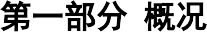
第一部分 概况
一、本部门（单位）职责

- 兴县住房和城乡建设管理局本级的主要职责是：
（一）贯彻党和国家关于建设事业的方针、政策、法律、法规。
（二）研究制定全县住房建设、工程建设、城市设计、城市建
设、村镇建设、建筑业、房地产业，市政公用事业、工程勘察设计、工程咨询、人民防空事业的方针、政策、法规以及相关的发展战略。
（三）指导和管理全县建筑活动，规范建筑市场，负责建筑市场准入、建设项目设计审查、工程监理、建设合同管理、工程质量和建筑安全生产；负责建筑业企业、勘察设计企业、房地产企业、工程监理和相关中介机构的资质管理、物业企业信用评价和市场信用体系建设。
（四）贯彻执行招投标的有关法规、政策，负责全县各类房屋建筑及其附属设施的建造和与其配套的线路、管道、设备的安装项目和市政工程项目的招标投标活动的监督执法。
（五）负责全县工程建设标准定额和工程造价管理工作。
（六）负责全县建筑节能、科技创新工作。
（七）负责人民防空工程建设、维护、技术管理和人民防空信息化、通信警报建设及已建人民防空工程设施的开发利用。
（八）指导全县城区供水，节水、排水、供气、供热、城市道路、桥涵、污水处理，垃圾处理、市容环卫等行业管理工作； 指导城市市容环境综合治理和城市管理执法工作；指导建设工程消防设计审查工作；负责建设工程抗震设防审查工作；负责
-1-

兴县住房和城乡建设管理局2024年部门决算公开报告

城市建设维护资金和人民防空经费的管理使用；参与城区防洪的有关工作。
（九）指导全县住房建设和城镇住房制度改革工作，负责全县房屋产权，产籍的交易管理工作；负责全县房地产开发经营活动和房地产市场的监督管理工作；指导全县物业管理工作。
（十）所属事业单位承担的行政职能全部划归行政机关。
（十一）指导全县住房和城乡建设管理的其他相关工作。
（十二）完成县委、县政府交办的其他任务。
（十三）有关职责分工。
与县规划和自然资源局职责分工。县规划和自然资源局负责房屋权属登记、颁证工作，负责历史文化名镇、名村和传统村落保护的规划工作，负责城市规划工作；县住房和城乡建设管理局负责房屋权属交易相关工作规章制度的制定和监督执行，负责历史文化名镇、名村和传统村落保护的实施工作，负责城市设计工作。
（一）贯彻党和国家关于建设事业的方针、政策、法律、法规。
（二）研究制定全县住房建设、工程建设、城市设计、城市建设、村镇建设、建筑业、房地产业，市政公用事业、工程勘察设计、工程咨询、人民防空事业的方针、政策、法规以及相关的发展战略。
（三）指导和管理全县建筑活动，规范建筑市场，负责建筑市场准入、建设项目设计审查、工程监理、建设合同管理、工程质量和建筑安全生产；负责建筑业企业、勘察设计企业、房地产企业、工程监理和相关中介机构的资质管理、物业企业信用评价和市场信用体系建设。

-2-

兴县住房和城乡建设管理局2024年部门决算公开报告

（四）贯彻执行招投标的有关法规、政策，负责全县各类房屋建筑及其附属设施的建造和与其配套的线路、管道、设备的安装项目和市政工程项目的招标投标活动的监督执法。
（五）负责全县工程建设标准定额和工程造价管理工作。
（六）负责全县建筑节能、科技创新工作。
（七）负责人民防空工程建设、维护、技术管理和人民防空信息化、通信警报建设及已建人民防空工程设施的开发利用。
（八）指导全县城区供水，节水、排水、供气、供热、城市道路、桥涵、污水处理，垃圾处理、市容环卫等行业管理工作； 指导城市市容环境综合治理和城市管理执法工作；指导建设工程消防设计审查工作；负责建设工程抗震设防审查工作；负责城市建设维护资金和人民防空经费的管理使用；参与城区防洪的有关工作。
（九）指导全县住房建设和城镇住房制度改革工作，负责全县房屋产权，产籍的交易管理工作；负责全县房地产开发经营活动和房地产市场的监督管理工作；指导全县物业管理工作。
（十）所属事业单位承担的行政职能全部划归行政机关。
（十一）指导全县住房和城乡建设管理的其他相关工作。
（十二）完成县委、县政府交办的其他任务。
（十三）有关职责分工。
与县规划和自然资源局职责分工。县规划和自然资源局负责房屋权属登记、颁证工作，负责历史文化名镇、名村和传统村落保护的规划工作，负责城市规划工作；县住房和城乡建设管理局负责房屋权属交易相关工作规章制度的制定和监督执行，负责历史文化名镇、名村和传统村落保护的实施工作，负责城市设计工作。

-3-

兴县住房和城乡建设管理局2024年部门决算公开报告

- 兴县房产服务中心的主要职责是：
- 负责经济适用房、公（廉）租住房和其他保障性住房的建设、管理等工作。
- 负责公（廉）租住房、经济适用住房保障对象的审核及档
案管理，负责租金补贴的发放工作。
- 指导全县物业管理工作。
- 完成县委、县政府及现住房和城乡建设管理局交办的其他任务。


二、机构设置情况

兴县住房和城乡建设管理局本级内设13个办、所、站、中心、室、队，分别是办公室、行政审批股、城建股、兴县建筑工程安全管理站、兴县房地产开发中心、兴县村镇建设管理站、兴县人民政府房屋权属登记办公室、兴县房屋安全鉴定所、兴县房地产交易管理所、兴县建筑经济管理站、兴县建筑设计室、兴县建设工程质量监督站、兴县建设工程招标投标管理所。
兴县房产服务中心（1）综合股。负责机关日常运转工作。
（2）住房保障股。负责保障性住房的建设管理工作；负责住房保障对象的审核和档案管理及租金补贴的发放工作；负责商品房销售数据统计工作，建立和完善房产市场信息。（3）物业指导股。指导全县物业管理工作。

-4-

兴县住房和城乡建设管理局2024年部门决算公开报告

第二部分 2024年部门决算表


收入支出决算总表

公开01表

部门名称：兴县住房和城乡建设管理局 2024年度 金额单位：万元

收入 |  |  | 支出
项目 | 行次 | 金额 | 项目 | 行次 | 金额
栏次 |  | 1 | 栏次 |  | 2
一、一般公共预算财政拨款收入 | 1 | 28510.71 | 一、一般公共服务支出 | 32 | 27.51
二、政府性基金预算财政拨款收入 | 2 | 2100.00 | 二、外交支出 | 33
三、国有资本经营预算财政拨款收入 | 3 |  | 三、国防支出 | 34
四、上级补助收入 | 4 |  | 四、公共安全支出 | 35
五、事业收入 | 5 |  | 五、教育支出 | 36
六、经营收入 | 6 |  | 六、科学技术支出 | 37
七、附属单位上缴收入 | 7 |  | 七、文化旅游体育与传媒支出 | 38
八、其他收入 | 8 | 5810.01 | 八、社会保障和就业支出 | 39 | 168.60
 | 9 |  | 九、卫生健康支出 | 40 | 328.14
 | 10 |  | 十、节能环保支出 | 41 | 15.00
 | 11 |  | 十一、城乡社区支出 | 42 | 18771.26
 | 12 |  | 十二、农林水支出 | 43
 | 13 |  | 十三、交通运输支出 | 44
 | 14 |  | 十四、资源勘探工业信息等支出 | 45
 | 15 |  | 十五、商业服务业等支出 | 46
 | 16 |  | 十六、金融支出 | 47
 | 17 |  | 十七、援助其他地区支出 | 48
 | 18 |  | 十八、自然资源海洋气象等支出 | 49
 | 19 |  | 十九、住房保障支出 | 50 | 17110.34
 | 20 |  | 二十、粮油物资储备支出 | 51
 | 21 |  | 二十一、国有资本经营预算支出 | 52
 | 22 |  | 二十二、灾害防治及应急管理支出 | 53
 | 23 |  | 二十三、其他支出 | 54

-5-

兴县住房和城乡建设管理局2024年部门决算公开报告

 | 24 |  | 二十四、债务还本支出 | 55
 | 25 |  | 二十五、债务付息支出 | 56
 | 26 |  | 二十六、抗疫特别国债  安排的支出 | 57
本年收入合计 | 27 | 36420.72 | 本年支出合计 | 58 | 36420.84
使用非财政拨款结余  （含专用结余） | 28 |  | 结余分配 | 59
年初结转和结余 | 29 | 83.16 | 年末结转和结余 | 60 | 83.04
 | 30 |  |  | 61
总计 | 31 | 36503.88 | 总计 | 62 | 36503.88
注：本表反映部门本年度的总收支和年末结转结余情况。本套报表金额单位转换时可能存在尾数误差。

-6-

兴县住房和城乡建设管理局2024年部门决算公开报告


收入决算表
公开02表

部门名称：兴县住房和城乡建设管理局 2024年度 金额单位：万元

项目 |  | 本年收入合计 | 财政拨款收入 | 上级补助 | 事业收入 | 经营收入 | 附属  单位 | 其他收入
科目代码 | 科目名称 |  |  | 收入 |  |  | 上缴  收入
栏次 |  | 1 | 2 | 3 | 4 | 5 | 6 | 7
合计 |  | 36420.72 | 30610.71 |  |  |  |  | 5810.01
201 | 一般公共服务  支出 | 27.51 | 27.51
20132 | 组织事务 | 27.51 | 27.51
2013299 | 其他组织事务  支出 | 27.51 | 27.51
208 | 社会保障和就  业支出 | 168.60 | 168.60
20805 | 行政事业单位  养老支出 | 168.60 | 168.60
2080502 | 事业单位离退  休 | 42.25 | 42.25
2080505 | 机关事业单位基本养老保险  缴费支出 | 81.39 | 81.39
2080506 | 机关事业单位职业年金缴费  支出 | 44.96 | 44.96
210 | 卫生健康支出 | 328.14 | 328.14
21002 | 公立医院 | 292.43 | 292.43
2100203 | 传染病医院 | 292.43 | 292.43
21011 | 行政事业单位  医疗 | 35.70 | 35.70
2101101 | 行政单位医疗 | 3.68 | 3.68
2101102 | 事业单位医疗 | 30.30 | 30.30
2101103 | 公务员医疗补  助 | 1.70 | 1.70
2101199 | 其他行政事业  单位医疗支出 | 0.02 | 0.02
211 | 节能环保支出 | 15.00 | 15.00
21103 | 污染防治 | 15.00 | 15.00
2110301 | 大气 | 15.00 | 15.00
212 | 城乡社区支出 | 18771.14 | 15283.13 |  |  |  |  | 3488.01
21201 | 城乡社区管理  事务 | 604.80 | 604.80
2120101 | 行政运行 | 105.33 | 105.33
2120199 | 其他城乡社区  管理事务支出 | 499.47 | 499.47
21202 | 城乡社区规划  与管理 | 60.00 | 60.00
2120201 | 城乡社区规划  与管理 | 60.00 | 60.00
21203 | 城乡社区公共  设施 | 16006.34 | 12518.33 |  |  |  |  | 3488.01

-7-

兴县住房和城乡建设管理局2024年部门决算公开报告

2120399 | 其他城乡社区  公共设施支出 | 16006.34 | 12518.33 |  |  |  |  | 3488.01
21208 | 国有土地使用权出让收入安  排的支出 | 2100.00 | 2100.00
2120804 | 农村基础设施  建设支出 | 2100.00 | 2100.00
221 | 住房保障支出 | 17110.34 | 14788.34 |  |  |  |  | 2322.00
22101 | 保障性安居工  程支出 | 17039.96 | 14717.96 |  |  |  |  | 2322.00
2210103 | 棚户区改造 | 16307.00 | 13985.00 |  |  |  |  | 2322.00
2210105 | 农村危房改造 | 438.45 | 438.45
2210107 | 保障性住房租  金补贴 | 85.25 | 85.25
2210108 | 老旧小区改造 | 209.25 | 209.25
22102 | 住房改革支出 | 70.38 | 70.38
2210201 | 住房公积金 | 70.38 | 70.38
注：本表反映部门本年度取得的各项收入情况。

-8-

兴县住房和城乡建设管理局2024年部门决算公开报告

支出决算表
公开03表
部门名称：兴县住房和城乡建设管理局 2024年度 金额单位：万元

项目 |  | 本年支出合计 | 基本支出 | 项目支出 | 上缴上级支出 | 经营支出 | 对附属单位补助 支出
科目代码 | 科目名称
栏次 |  | 1 | 2 | 3 | 4 | 5 | 6
合计 |  | 36420.84 | 879.61 | 35541.24
201 | 一般公共服务支出 | 27.51 |  | 27.51
20132 | 组织事务 | 27.51 |  | 27.51
2013299 | 其他组织事务支出 | 27.51 |  | 27.51
208 | 社会保障和就业支出 | 168.60 | 168.60
20805 | 行政事业单位养老支  出 | 168.60 | 168.60
2080502 | 事业单位离退休 | 42.25 | 42.25
2080505 | 机关事业单位基本养  老保险缴费支出 | 81.39 | 81.39
2080506 | 机关事业单位职业年  金缴费支出 | 44.96 | 44.96
210 | 卫生健康支出 | 328.14 | 35.70 | 292.43
21002 | 公立医院 | 292.43 |  | 292.43
2100203 | 传染病医院 | 292.43 |  | 292.43
21011 | 行政事业单位医疗 | 35.70 | 35.70
2101101 | 行政单位医疗 | 3.68 | 3.68
2101102 | 事业单位医疗 | 30.30 | 30.30
2101103 | 公务员医疗补助 | 1.70 | 1.70
2101199 | 其他行政事业单位医  疗支出 | 0.02 | 0.02
211 | 节能环保支出 | 15.00 |  | 15.00
21103 | 污染防治 | 15.00 |  | 15.00
2110301 | 大气 | 15.00 |  | 15.00
212 | 城乡社区支出 | 18771.26 | 604.92 | 18166.34
21201 | 城乡社区管理事务 | 604.80 | 604.80
2120101 | 行政运行 | 105.33 | 105.33
2120199 | 其他城乡社区管理事  务支出 | 499.47 | 499.47
21202 | 城乡社区规划与管理 | 60.00 |  | 60.00
2120201 | 城乡社区规划与管理 | 60.00 |  | 60.00
21203 | 城乡社区公共设施 | 16006.47 | 0.13 | 16006.34
2120399 | 其他城乡社区公共设  施支出 | 16006.47 | 0.13 | 16006.34
21208 | 国有土地使用权出让  收入安排的支出 | 2100.00 |  | 2100.00

-9-

兴县住房和城乡建设管理局2024年部门决算公开报告

2120804 | 农村基础设施建设支  出 | 2100.00 |  | 2100.00
221 | 住房保障支出 | 17110.34 | 70.38 | 17039.96
22101 | 保障性安居工程支出 | 17039.96 |  | 17039.96
2210103 | 棚户区改造 | 16307.00 |  | 16307.00
2210105 | 农村危房改造 | 438.45 |  | 438.45
2210107 | 保障性住房租金补贴 | 85.25 |  | 85.25
2210108 | 老旧小区改造 | 209.25 |  | 209.25
22102 | 住房改革支出 | 70.38 | 70.38
2210201 | 住房公积金 | 70.38 | 70.38
注：本表反映部门本年度各项支出情况。

-10-

兴县住房和城乡建设管理局2024年部门决算公开报告

财政拨款收入支出决算总表

公开04表

部门名称：兴县住房和城乡建设管理局
2024年度 金额单位：万元

收入 |  |  | 支出
项目 | 行次 | 金额 | 项目 | 行次 | 合计 | 一般公共预算财政拨款 | 政府性基金预算财政拨款 | 国有资本经营预算财政拨款
栏次 |  | 1 | 栏次 |  | 2 | 3 | 4 | 5
一、一般公共预算财政拨款 | 1 | 28510.71 | 一、一般公共服务支出 | 33 | 27.51 | 27.51
二、政府性基金预算财政拨  款 | 2 | 2100.00 | 二、外交支出 | 34
三、国有资本经营预算财政  拨款 | 3 |  | 三、国防支出 | 35
 | 4 |  | 四、公共安全支出 | 36
 | 5 |  | 五、教育支出 | 37
 | 6 |  | 六、科学技术支出 | 38
 | 7 |  | 七、文化旅游体育与传媒支出 | 39
 | 8 |  | 八、社会保障和就业支出 | 40 | 168.60 | 168.60
 | 9 |  | 九、卫生健康支出 | 41 | 328.14 | 328.14
 | 10 |  | 十、节能环保支出 | 42 | 15.00 | 15.00
 | 11 |  | 十一、城乡社区支出 | 43 | 15283.13 | 13183.13 | 2100.00
 | 12 |  | 十二、农林水支出 | 44
 | 13 |  | 十三、交通运输支出 | 45
 | 14 |  | 十四、资源勘探工业信息等支出 | 46
 | 15 |  | 十五、商业服务业等支出 | 47
 | 16 |  | 十六、金融支出 | 48
 | 17 |  | 十七、援助其他地区支出 | 49
 | 18 |  | 十八、自然资源海洋气象等支出 | 50
 | 19 |  | 十九、住房保障支出 | 51 | 14788.34 | 14788.34
 | 20 |  | 二十、粮油物资储备支出 | 52

-11-

兴县住房和城乡建设管理局2024年部门决算公开报告

 | 21 |  | 二十一、国有资本经营预算支出 | 53
 | 22 |  | 二十二、灾害防治及应急管理支  出 | 54
 | 23 |  | 二十三、其他支出 | 55
 | 24 |  | 二十四、债务还本支出 | 56
 | 25 |  | 二十五、债务付息支出 | 57
 | 26 |  | 二十六、抗疫特别国债安排的支  出 | 58
本年收入合计 | 27 | 30610.71 | 本年支出合计 | 59 | 30610.71 | 28510.71 | 2100.00
年初财政拨款结转和结余 | 28 |  | 年末财政拨款结转和结余 | 60
一般公共预算财政拨款 | 29 |  |  | 61
政府性基金预算财政拨款 | 30 |  |  | 62
国有资本经营预算财政拨  款 | 31 |  |  | 63
总计 | 32 | 30610.71 | 总计 | 64 | 30610.71 | 28510.71 | 2100.00
注：本表反映部门本年度一般公共预算财政拨款、政府性基金预算财政拨款和国有资本经营预算财政拨款的总收支和年末结转结余情况。

-12-

兴县住房和城乡建设管理局2024年部门决算公开报告

一般公共预算财政拨款支出决算表
公开05表

部门名称：兴县住房和城乡建设管理局 2024年度 金额单位：万元
项目 |  | 本年支出
科目代码 | 科目名称 | 小计 | 基本支出 | 项目支出
栏次 |  | 1 | 2 | 3
合计 |  | 28510.71 | 879.48 | 27631.23
201 | 一般公共服务支出 | 27.51 |  | 27.51
20132 | 组织事务 | 27.51 |  | 27.51
2013299 | 其他组织事务支出 | 27.51 |  | 27.51
208 | 社会保障和就业支出 | 168.60 | 168.60
20805 | 行政事业单位养老支  出 | 168.60 | 168.60
2080502 | 事业单位离退休 | 42.25 | 42.25
2080505 | 机关事业单位基本养  老保险缴费支出 | 81.39 | 81.39
2080506 | 机关事业单位职业年  金缴费支出 | 44.96 | 44.96
210 | 卫生健康支出 | 328.14 | 35.70 | 292.43
21002 | 公立医院 | 292.43 |  | 292.43
2100203 | 传染病医院 | 292.43 |  | 292.43
21011 | 行政事业单位医疗 | 35.70 | 35.70
2101101 | 行政单位医疗 | 3.68 | 3.68
2101102 | 事业单位医疗 | 30.30 | 30.30
2101103 | 公务员医疗补助 | 1.70 | 1.70
2101199 | 其他行政事业单位医  疗支出 | 0.02 | 0.02
211 | 节能环保支出 | 15.00 |  | 15.00
21103 | 污染防治 | 15.00 |  | 15.00
2110301 | 大气 | 15.00 |  | 15.00
212 | 城乡社区支出 | 13183.13 | 604.80 | 12578.33
21201 | 城乡社区管理事务 | 604.80 | 604.80
2120101 | 行政运行 | 105.33 | 105.33
2120199 | 其他城乡社区管理事  务支出 | 499.47 | 499.47
21202 | 城乡社区规划与管理 | 60.00 |  | 60.00
2120201 | 城乡社区规划与管理 | 60.00 |  | 60.00
21203 | 城乡社区公共设施 | 12518.33 |  | 12518.33
2120399 | 其他城乡社区公共设  施支出 | 12518.33 |  | 12518.33
221 | 住房保障支出 | 14788.34 | 70.38 | 14717.96

-13-

兴县住房和城乡建设管理局2024年部门决算公开报告

22101 | 保障性安居工程支出 | 14717.96 |  | 14717.96
2210103 | 棚户区改造 | 13985.00 |  | 13985.00
2210105 | 农村危房改造 | 438.45 |  | 438.45
2210107 | 保障性住房租金补贴 | 85.25 |  | 85.25
2210108 | 老旧小区改造 | 209.25 |  | 209.25
22102 | 住房改革支出 | 70.38 | 70.38
2210201 | 住房公积金 | 70.38 | 70.38
注：本表反映部门本年度一般公共预算财政拨款支出情况。

-14-

兴县住房和城乡建设管理局2024年部门决算公开报告

一般公共预算财政拨款基本支出决算明细表

公开06表

部门名称：兴县住房和城乡建设管理局 2024年度 金额单位：万元

人员经费 |  |  | 公用经费
科目代码 | 科目名称 | 决算数 | 科目代码 | 科目名称 | 决算数 | 科目代码 | 科目名称 | 决算数 | 科目代码 | 科目名称 | 决算数
301 | 工资福利支出 | 791.63 | 302 | 商品和服务支出 | 42.54 | 307 | 债务利息及费用支出 |  | 31011 | 地上附着物和青苗补偿
30101 | 基本工资 | 300.04 | 30201 | 办公费 | 7.75 | 30701 | 国内债务付  息 |  | 31012 | 拆迁补偿
30102 | 津贴补贴 | 72.22 | 30202 | 印刷费 | 3.50 | 30702 | 国外债务付  息 |  | 31013 | 公务用车购置
30103 | 奖金 | 9.91 | 30203 | 咨询费 |  | 30703 | 国内债务发行费用 |  | 31019 | 其他交通工具购置
30106 | 伙食补助费 |  | 30204 | 手续费 |  | 30704 | 国外债务发行费用 |  | 31021 | 文物和陈列品购置
30107 | 绩效工资 | 175.22 | 30205 | 水费 |  | 309 | 资本性支出  （基本建设） | ──── | 31022 | 无形资产购置
30108 | 机关事业单位基本养老保险缴费 | 83.86 | 30206 | 电费 | 0.50 | 30901 | 房屋建筑物购建 | ──── | 31099 | 其他资本性支出
30109 | 职业年金缴费 | 41.80 | 30207 | 邮电费 | 2.00 | 30902 | 办公设备购  置 | ──── | 311 | 对企业补助（基本建设） | ────
30110 | 职工基本医疗保险缴费 | 34.59 | 30208 | 取暖费 | 5.62 | 30903 | 专用设备购  置 | ──── | 31101 | 资本金注入（基本建设） | ────
30111 | 公务员医疗补助缴费 | 1.97 | 30209 | 物业管理费 |  | 30905 | 基础设施建  设 | ──── | 31199 | 其他对企业补助 | ────
30112 | 其他社会保障缴  费 | 1.64 | 30211 | 差旅费 | 2.54 | 30906 | 大型修缮 | ──── | 312 | 对企业补助
30113 | 住房公积金 | 70.38 | 30212 | 因公出国  （境）费用 |  | 30907 | 信息网络及软件购置更新 | ──── | 31201 | 资本金注入

-15-

兴县住房和城乡建设管理局2024年部门决算公开报告

30114 | 医疗费 |  | 30213 | 维修（护）费 | 0.48 | 30908 | 物资储备 | ──── | 31203 | 政府投资基金股权投资
30199 | 其他工资福利支  出 |  | 30214 | 租赁费 |  | 30913 | 公务用车购  置 | ──── | 31204 | 费用补贴
303 | 对个人和家庭的补助 | 45.31 | 30215 | 会议费 |  | 30919 | 其他交通工具购置 | ──── | 31205 | 利息补贴
30301 | 离休费 |  | 30216 | 培训费 |  | 30921 | 文物和陈列品购置 | ──── | 31206 | 其他资本性补助
30302 | 退休费 | 42.25 | 30217 | 公务接待费 |  | 30922 | 无形资产购  置 | ──── | 31299 | 其他对企业补助
30303 | 退职（役）费 |  | 30218 | 专用材料费 |  | 30999 | 其他基本建设支出 | ──── | 313 | 对社会保障基金补助
30304 | 抚恤金 |  | 30224 | 被装购置费 |  | 310 | 资本性支出 |  | 31302 | 对社会保险基金补  助
30305 | 生活补助 | 3.07 | 30225 | 专用燃料费 |  | 31001 | 房屋建筑物购建 |  | 31303 | 补充全国社会保障基金
30306 | 救济费 |  | 30226 | 劳务费 |  | 31002 | 办公设备购  置 |  | 31304 | 对机关事业单位职业年金的补助
30307 | 医疗费补助 |  | 30227 | 委托业务费 |  | 31003 | 专用设备购  置 |  | 399 | 其他支出
30308 | 助学金 |  | 30228 | 工会经费 | 9.90 | 31005 | 基础设施建  设 |  | 39907 | 国家赔偿费用支出
30309 | 奖励金 |  | 30229 | 福利费 |  | 31006 | 大型修缮 |  | 39908 | 对民间非营利组织和群众性自治组织补  贴
30310 | 个人农业生产补  贴 |  | 30231 | 公务用车运行维护费 | 2.00 | 31007 | 信息网络及软件购置更新 |  | 39909 | 经常性赠与
30311 | 代缴社会保险费 |  | 30239 | 其他交通费用 | 5.95 | 31008 | 物资储备 |  | 39910 | 资本性赠与
30399 | 其他对个人和家庭的补助 |  | 30240 | 税金及附加费  用 |  | 31009 | 土地补偿 |  | 39999 | 其他支出
 |  |  | 30299 | 其他商品和服务支出 | 2.30 | 31010 | 安置补助
人员经费合计 |  | 836.94 | 公用经费合计 |  |  |  |  |  |  |  | 42.54
注：本表反映部门本年度一般公共预算财政拨款基本支出明细情况。

-16-

兴县住房和城乡建设管理局2024年部门决算公开报告

政府性基金预算财政拨款收入支出决算表
公开07表

部门名称：兴县住房和城乡建设管理局 2024年度 单位:万元
项目 |  | 年初结转和结余 | 本年收入 | 本年支出 |  |  | 年末结转和结余
科目代码 | 科目名称 |  |  | 小计 | 基本支出 | 项目支出
栏次 |  | 1 | 2 | 3 | 4 | 5 | 6
合计 |  |  | 2100.00 | 2100.00 |  | 2100.00
212 | 城乡社区支出 |  | 2100.00 | 2100.00 |  | 2100.00
21208 | 国有土地使用权出让收入安排的支出 |  | 2100.00 | 2100.00 |  | 2100.00
2120804 | 农村基础设施建设支出 |  | 2100.00 | 2100.00 |  | 2100.00
注：本表反映部门本年度政府性基金预算财政拨款收入、支出及结转和结余情况。

-17-

兴县住房和城乡建设管理局2024年部门决算公开报告

国有资本经营预算财政拨款支出决算表
公开08表

部门名称：兴县住房和城乡建设管理局 2024年度 单位:万元

项目 |  | 本年支出
科目代码 | 科目名称 | 合计 | 基本支出 | 项目支出
栏次 |  | 1 | 2 | 3
合计
注：本表反映部门本年度国有资本经营预算财政拨款支出情况。 说明：本表无数据

-18-

兴县住房和城乡建设管理局2024年部门决算公开报告

财政拨款“三公”经费支出决算表

部门名称：兴县住房和城乡建设管理局
公开09表

2024年度 金额单位:万元

预算数 |  |  |  |  |  | 决算数
合计 | 因公出国  （境） 费 | 公务用车购置及运行维护费 |  |  | 公务接待费 | 合计 | 因公出国  （境） 费 | 公务用车购置及运行维护费 |  |  | 公务接待费
 |  | 小计 | 公务用车购置费 | 公务用车运行维护  费 |  |  |  | 小计 | 公务用车购置费 | 公务用车运行维护  费
1 | 2 | 3 | 4 | 5 | 6 | 7 | 8 | 9 | 10 | 11 | 12
2.00 |  | 2.00 |  | 2.00 |  | 2.00 |  | 2.00 |  | 2.00
注：本表反映部门本年度“三公”经费支出预决算情况。其中，预算数为“三公”经费全年预算数，反映按规定程序调整后的预算数； 决算数是包括当年财政拨款和以前年度结转资金安排的实际支出。

-19-

兴县住房和城乡建设管理局2024年部门决算公开报告

部门决算公开相关信息统计表
公开10表
单位名称：兴县住房和城乡建设管理局 2024年度 金额单位：万元
一、政府采购情况
项目 | 行次 | 统计数
合计 | 1 | 40.00
货物 | 2
工程 | 3
服务 | 4 | 40.00
二、机关运行经费
项目 |  | 统计数
（一）行政单位 | 5 | 38.32
（二）参照公务员法管理事业单位 | 6
三、国有资产占用情况
（一）车辆数合计（辆） | 7 | 13
1.副部（省）级及以上领导用车 | 8
2.主要负责人用车 | 9
3.机要通信用车 | 10 | 2
4.应急保障用车 | 11
5.执法执勤用车 | 12
6.特种专业技术用车 | 13 | 11
7.离退休干部服务用车 | 14
8.其他用车 | 15
（二）单价100万元（含）以上设备（不含车辆） | 17
注：本表反映部门本年度政府采购、机关运行经费和国有资产占用情况。

-20-

兴县住房和城乡建设管理局2024年部门决算公开报告

第三部分 情况说明

一、收入支出决算总体情况说明
2024年度收入总计36,503.88万元，支出总计36,503.88万元。与上年相比，收入总计减少11,000.30万元，下降23.16%，支出总计减少11,000.30万元，下降23.16%。主要原因是
（1）增加原因：新增项目合计13586万元，分别是：根据年初预算〔兴财建〔2024〕274 号〕、〔兴财建〔2024〕127号〕文件、存量资金兴财建〔2024〕304号、兴财预〔2024〕448 号兴县城乡公司、住建局兴县城区棚户区改造二期工程项目等9个项目增加13586万元。（2） 减少原因：⑴项目减少导致，减少资金23459万元，分别是：兴县国运公司、城乡公司、住建局蔚汾河蔡家崖段生态综合治理工程项目等10个项目减少23459万元。（2）基本支出项目减少1373万元，其中：人员支出减少1389万元，主要原因是2023年自收自支人员理顺入统，补缴2014年10月至2023年各项社保资金，日常公用支出增加16万元。
二、收入决算情况说明
2024年度收入合计36,420.72万元，其中： 财政拨款收入30,610.71万元，占比84.05%； 其他收入5,810.01万元，占比15.95%。
三、支出决算情况说明
2024年度支出合计36,420.84万元，其中： 基本支出879.61万元，占比2.42%；
项目支出35,541.24万元，占比97.58%。
四、财政拨款收支决算总体情况说明
2024年度财政拨款收入总计30,610.71万元，支出总计30,610.71万元。与上年相比，财政拨款收入总计减少16,528.36万元，下降35.06%；财政拨款支出总计减少16,528.36万元， 下降35.06%。主要原因是（1）增加原因：新增项目合计13586万元，分别是：根据年初预算
〔兴财建〔2024〕274号〕、〔兴财建〔2024〕127号〕文件、存量资金兴财建〔2024〕304 号、兴财预〔2024〕448号兴县城乡公司、住建局兴县城区棚户区改造二期工程项目等9个项目增加13586万元，其中存量资金5810.01万元计入其他收入支出。（2）减少原因：⑴项目减少导致，减少资金23459万元，分别是：兴县国运公司、城乡公司、住建局蔚汾河蔡家崖段生态综合治理工程项目等10个项目减少23459万元。（2）基本支出项目减少1373万元，其中： 人员支出减少1389万元，主要原因是2023年自收自支人员理顺入统，补缴2014年10月至2023 年各项社保资金，日常公用支出增加16万元。
五、一般公共预算财政拨款支出决算情况说明
（一）一般公共预算财政拨款支出决算总体情况
2024年一般公共预算财政拨款决算支出28,510.71万元，占本年支出合计的78.28%。与上年相比，一般公共预算财政拨款支出减少18,078.36万元，下降38.8%。主要原因是（1）增加原因：新增项目合计10557万元，分别是：根据年初预算〔兴财建〔2024〕274号〕、〔兴财

-21-

兴县住房和城乡建设管理局2024年部门决算公开报告

建〔2024〕127号〕文件、兴县城乡公司、住建局兴县城区棚户区改造二期工程项目等4个项目增加10557万元，其中存量资金5810.01万元计入其他收入支出。（2）减少原因：⑴项目减少导致，减少资金22909万元，分别是：兴县国运公司、城乡公司、住建局蔚汾河蔡家崖段生态综合治理工程项目等8个项目减少22909万元。⑵基本支出项目减少1105万元，其中：人员支出减少1121万元，主要原因是2023年自收自支人员理顺入统，补缴2014年10月至2023年各项社保资金，日常公用支出增加16万元。
（二）一般公共预算财政拨款支出决算结构情况
2024年度一般公共预算财政拨款支出28,510.71万元，主要用于以下方面： 一般公共服务支出(类)27.51万元，占比0.10%；
社会保障和就业支出(类)168.60万元，占比0.59%； 卫生健康支出(类)328.14万元，占比1.15%；
节能环保支出(类)15.00万元，占比0.05%；
城乡社区支出(类)13,183.13万元，占比46.24%； 住房保障支出(类)14,788.34万元，占比51.87%。
（三）一般公共预算财政拨款支出决算具体情况
2024年度一般公共预算财政拨款支出年初预算18,728.73万元，支出决算28,510.71万元，完成年初预算的152.23%。其中：
一般公共服务支出年初预算14.01万元，支出决算27.51万元，完成年初预算的196.36%， 用于驻村工作队队员生活补助、艰苦边远地区津贴、交通和通讯补贴。较上年决算减少3.77 万元，下降12.05%，主要原因是本年度驻村工作队队员生活补助、艰苦边远地区津贴、交通和通讯补贴年初由县委组织部预算，2024年分兴县住房和城乡建设管理局及兴县房产服务中心分别决算。
社会保障和就业支出年初预算179.14 万元， 支出决算168.60 万元， 完成年初预算的94.12%， 用于用于人员养老金、职业年金等支出。较上年决算减少914.21 万元， 下降
84.43%，主要原因是社会保障和就业支出年初预算153.04万元，支出决算143.61万元，完成年初预算的93.84%，用于人员养老金、职业年金等支出，较2023年决算1082.81万元减少939.20万元，下降86.74%，主要原因是：2023年自收自支人员理顺入统，补缴2014年10月至
2023年各项社保资金。
卫生健康支出年初预算337.74万元，支出决算328.14万元，完成年初预算的97.16%，用于兴县方舱医院建设工程、人员医疗保险费等支出。较上年决算减少111.98万元，下降25.44%，主要原因是本年兴县方舱医院建设工程支出减少。
节能环保支出年初预算15.00万元，支出决算15.00万元，完成年初预算的100.00%，用于兴县东风大厦供热补贴。较上年决算减少15.00万元，下降50%，主要原因是本年度供热限公司供热补贴和煤改气实施补助减少。
城乡社区支出年初预算11,232.60 万元， 支出决算13,183.13 万元， 完成年初预算的117.36%，用于各项市政工程、老旧小区改造和棚户区建设支出。较上年决算减少9,411.99万元，下降41.65%，主要原因是2023年市政工程、老旧小区改造和棚户区建设支出较大。

-22-

兴县住房和城乡建设管理局2024年部门决算公开报告

住房保障支出年初预算6,950.24 万元， 支出决算14,788.34 万元， 完成年初预算的212.77%，用于棚户改造、老旧小区改造、农村危房改造支出等。较上年决算减少7,537.50万元，下降33.76%，主要原因是政府投入的棚户改造、老旧小区改造、农村危房改造资金比上年度减少。
六、一般公共预算财政拨款基本支出决算情况说明
2024年度财政拨款基本支出879.48万元，其中：
人员经费836.94万元，主要包括基本工资、津贴补贴、绩效工资、机关事业单位基本养老保险缴费、职业年金缴费、职工基本医疗保险缴费、公务员医疗补助缴费、其他社会保障缴费、住房公积金、其他工资福利支出、退休费、生活补助、其他对个人和家庭的补助等；
公用经费42.54万元，主要包括办公费、印刷费、电费、邮电费、取暖费、差旅费、维修
（护）费、劳务费、委托业务费、工会经费、公务用车运行维护费、其他交通费用、其他商品和服务支出、其他资本性支出、办公设备购置、基础设施建设、其他资本性支出、资本金注入、利息补贴、其他对企业补助等。
七、政府性基金预算财政拨款收支决算情况说明
2024年度政府性基金预算财政拨款收入总计2,100.00万元、支出总计2,100.00万元。与上年相比，政府性基金预算财政拨款收入总计增加1,550.00万元，增长281.82%；政府性基金预算财政拨款支出总计增加1,550.00万元，增长281.82%。主要原因是2024年度政府性基金预算拨入兴县国运公司蔡家崖4A级景区配套道路改造工程2100万元，2024年度政府性基金预算拨入兴县国运公司蔡家崖新区村民征地集资款利息500万元，拨入兴县国运公司兴县光彩事业促进会利息50万元，政府性基金预算拨款增加1550万元。
八、国有资本经营预算财政拨款支出决算情况说明
本年度无此项支出。
九、财政拨款“三公”经费支出决算情况说明
（一）“三公”经费财政拨款支出决算总体情况说明
2024年度“三公”经费财政拨款支出全年预算2.00万元，支出决算2.00万元，完成全年预算的100.00%，比上年度增加0.50万元，增长33.33%，主要原因是：2023年度“三公”经费财政拨款支出决算1.50万元，比上年度增加0.50万元，增长33.33%,本年度公务用车增加导致公务用车运行维护费增加。其中：
因公出国（境）费支出0万元，与上年相同，主要原因是：我部门无因公出国（境）费支出；
公务用车购置费支出0万元，与上年相同，主要原因是：我部门无公务用车购置费支出； 公务用车运行维护费支出2.00万元，完成全年预算的100.00%，比上年度增加0.50万元，
增长33.33%，主要原因是：2023年度“三公”经费财政拨款支出决算1.50万元，比上年度增加0.50万元，增长33.33%,本年度公务用车增加导致公务用车运行维护费增加；
公务接待费支出0万元，与上年相同，主要原因是：我部门无公务接待费支出。
（二）“三公”经费财政拨款支出决算具体情况说明

-23-

兴县住房和城乡建设管理局2024年部门决算公开报告

1、因公出国（境）费支出0万元，出国（境）团组共0个，0人次。主要用于：我部门无因公出国境费支出。
2、公务用车购置支出0万元，使用财政拨款共购置公务用车0辆，主要用于：我部门无公务用车购置支出。
3、公务用车运行维护费支出2.00万元，使用财政拨款负担的公务用车保有量共13辆，主要用于：我部门有机要通信用车1辆，用于车辆保险费、汽油、维修费等。
4、公务接待费支出0万元，共接待0批次，0人次。国内接待费0万元，共接待0批次，0人次，其中外事接待费0万元，共接待0批次，0人次，主要是我部门无公务接待费支出；国
（境）外接待费0万元，共接待国（境）外0批次，0人次，主要是我部门无国（境）外接待费。
十、其他重要事项情况说明
（一）机关运行经费支出情况说明
2024年机关运行经费支出38.32万元，比2023年增加22.88万元，增长148.19%，主要原因日常公用支出增加16万元，原因是兴县住房和城乡建设管理局58名自收自支人员理顺关系入统，其中有56名自收自支人员2024年定员定额公用经费支出、工会经费支出增加。
（二）政府采购情况说明
2024年度政府采购支出总额40.00万元，其中：政府采购货物支出0万元、政府采购工程支出0万元、政府采购服务支出40.00万元。政府采购授予中小企业合同金额0万元。其中：授予小微企业合同金额0万元。
（三）国有资产占用情况说明
截至2024年12月31日，本部门（单位）共有车辆13辆。其中：机要通信用车2辆、特种专业技术用车11辆，其他用车0辆，其他用车主要是市政用车。单价100万元（含）以上设备
（不含车辆）0台（套）。
（四）预算绩效情况说明
1、预算绩效管理工作开展情况
2024 年二级项目绩效自评个数120 个， 涉及资金35498.00 万元： 115 个项目自评等级为“ 优”， 4 个项目自评等级为“ 良”， 0 个项目自评等级为“ 中”， 1 个项目自评等级为“差”。对于自评结果为“中”和“差”的项目，采取的改进管理措施为：兴县紫石街乡镇局宿舍楼拆除清运、围挡工程自评结果为“差”，主要原因是该项目未实施，进一步改进措施，加快项目前期工作，确保按时达到支付条件；加强资金使用计划与项目实施进度的协调；强化内部跟踪管理，提升预算执行效率，避免资金闲置。
2、其他需要说明的事项
无

-24-

兴县住房和城乡建设管理局2024年部门决算公开报告

第四部分 名词解释

一、财政拨款收入：指单位从同级财政部门取得的财政预算资金。
二、事业收入：指事业单位开展专业业务活动及辅助活动取得的收入。
三、经营收入：指事业单位在专业业务活动及其辅助活动之外开展非独立核算经营活动取得的收入。
四、其他收入：指单位取得的除上述收入以外的各项收入。主要是事业单位固定资产出租收入、存款利息收入等。
五、使用非财政拨款结余（含专用结余）：指单位按照预算管理要求使用非财政拨款结余弥补收支差额的金额，以及使用专用结余安排支出的金额。
六、年初结转和结余：指单位以前年度尚未完成、结转到本年仍按原规定用途继续使用的资金，或项目已完成等产生的结余资金。
七、结余分配：指事业单位按照会计制度规定缴纳的所得税、提取的专用结余以及转入非财政拨款结余的金额等。
八、年末结转和结余：指单位按有关规定结转到下年或以后年度继续使用的资金，或项目已完成等产生的结余资金。
九、基本支出：指为保障机构正常运转、完成日常工作任务而发生的人员支出和公用经费支出。
十、项目支出：指在基本支出之外为完成特定行政任务和事业发展目标所发生的支出。
十一、“三公”经费：指各级部门、单位用财政拨款安排的因公出国（境）费、公务用车购置及运行维护费和公务接待费支出。其中，因公出国（境）费反映单位公务出国（境）的国际旅费、国外城市间交通费、住宿费、伙食费、培训费、公杂费等支出；公务用车购置费反映公务用车车辆购置支出（含车辆购置税、牌照费）；公务用车运行维护费反映单位按规定保留的公务用车燃料费、维修费、过路过桥费、保险费、安全奖励费用等支出；公务接待费反映单位按规定开支的各类公务接待（含外宾接待）费用。
十二、机关运行经费：指行政单位和参照公务员法管理的事业单位财政拨款基本支出中的公用经费支出。
无
第五部分 附件

-25-

兴县住房和城乡建设管理局2024年部门决算公开报告

见附件。

-26-

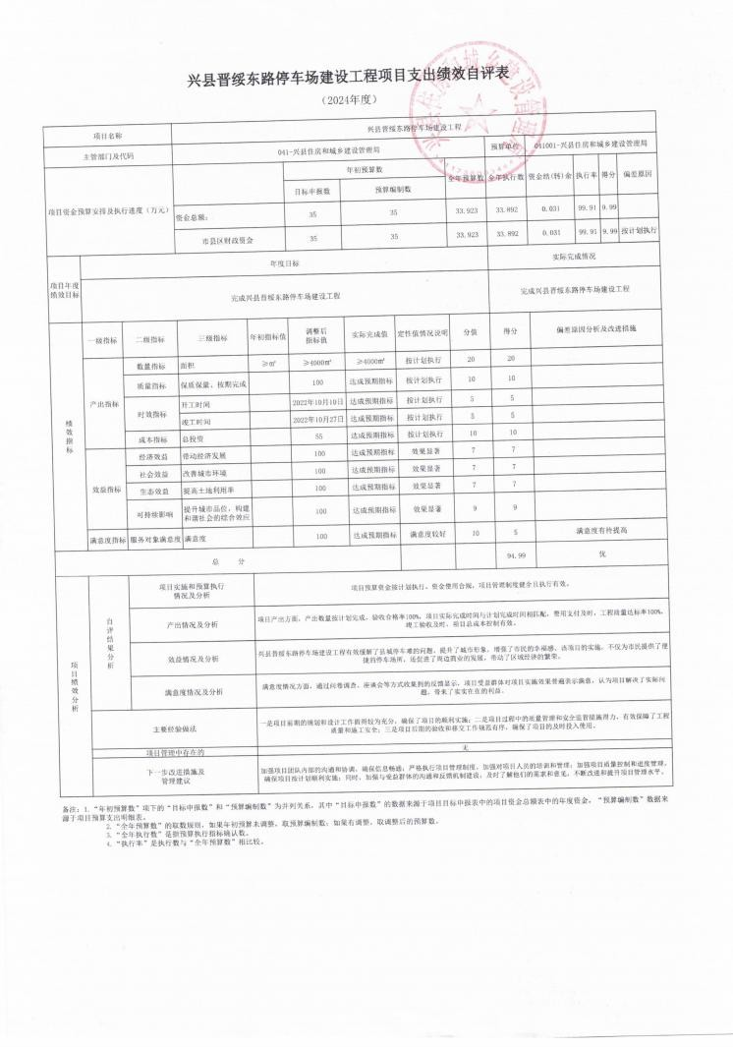
兴县住房和城乡建设管理局2024年部门决算公开报告

-27-

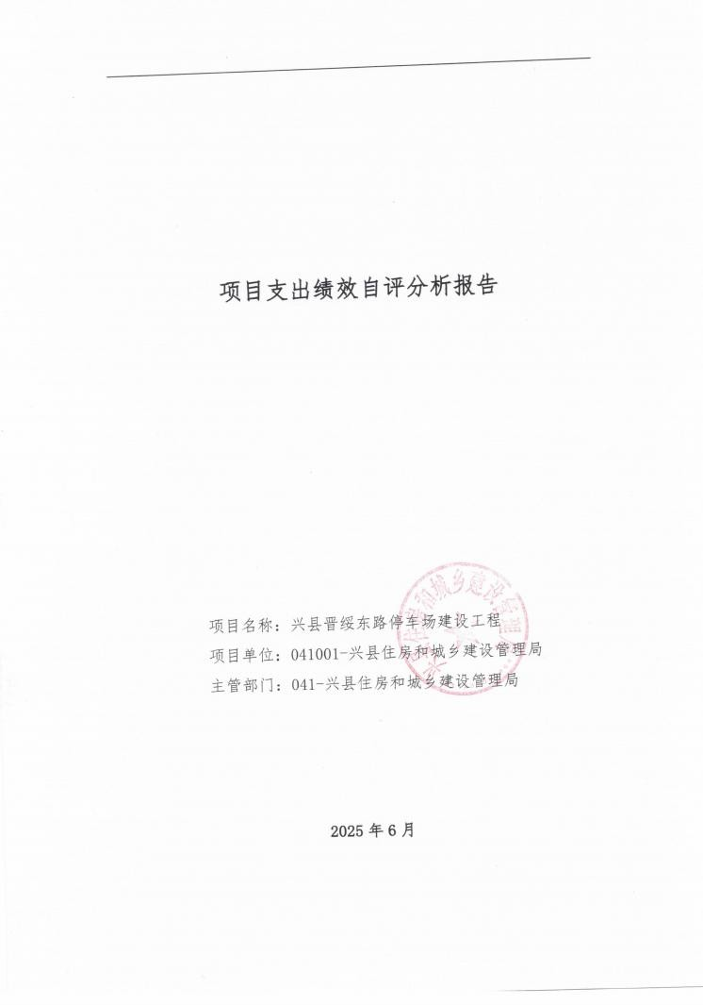
兴县住房和城乡建设管理局2024年部门决算公开报告

-28-

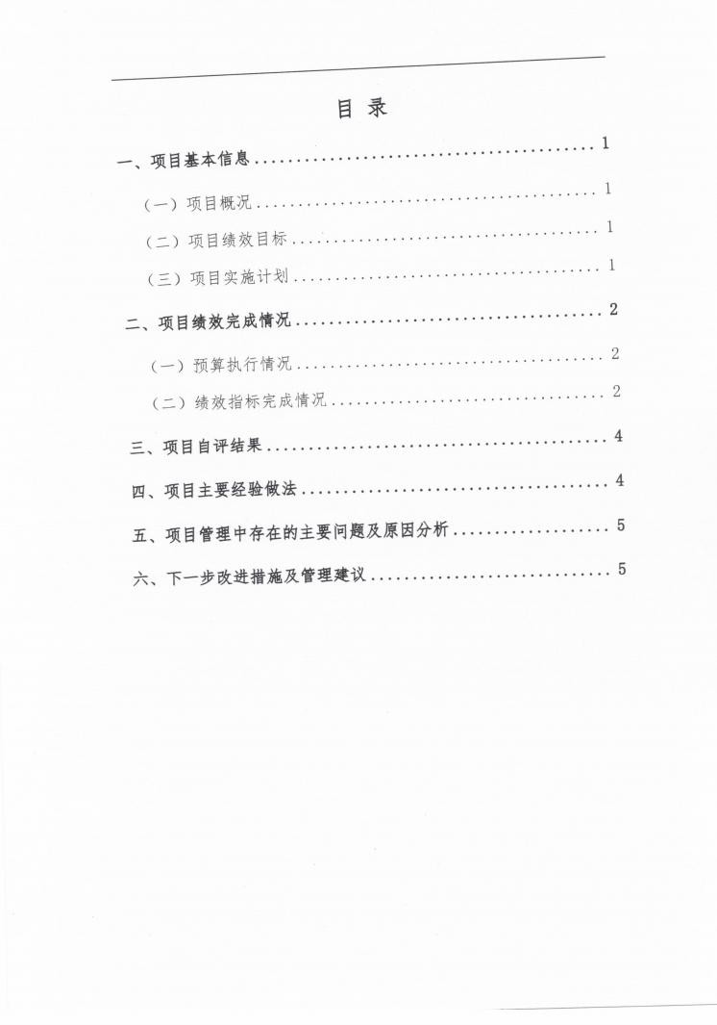
兴县住房和城乡建设管理局2024年部门决算公开报告

-29-

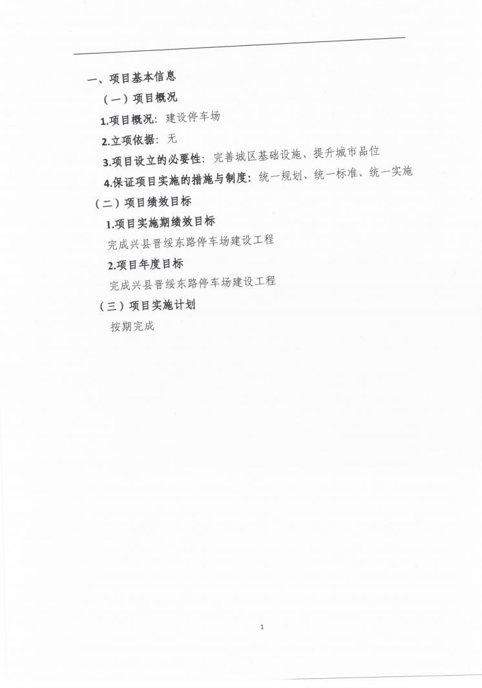
兴县住房和城乡建设管理局2024年部门决算公开报告

-30-

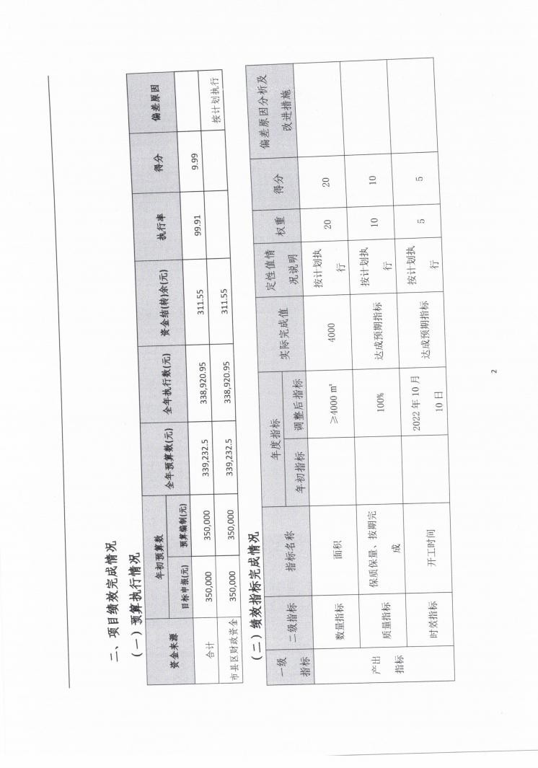
兴县住房和城乡建设管理局2024年部门决算公开报告

-31-

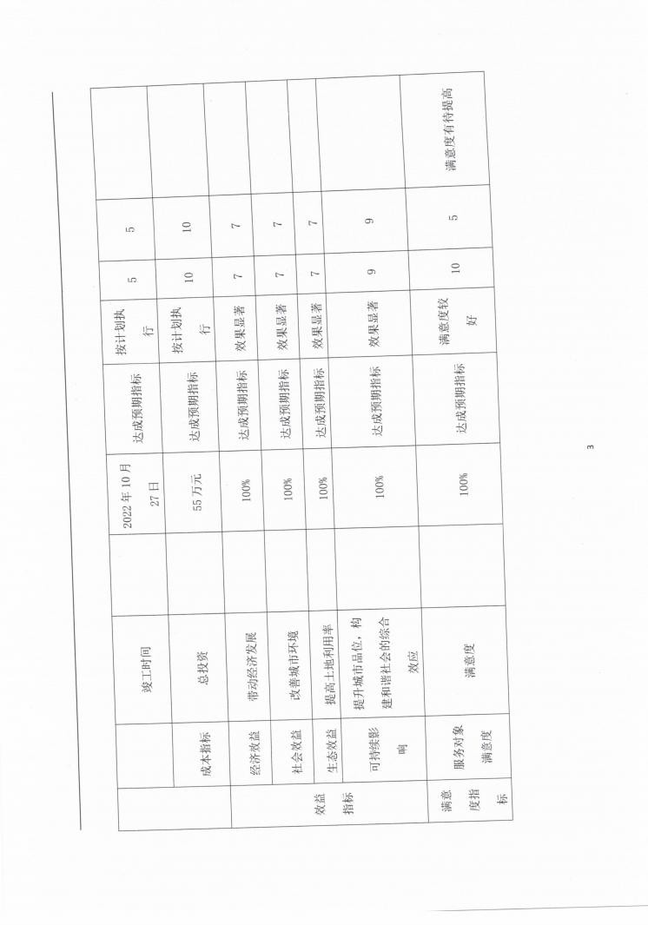
兴县住房和城乡建设管理局2024年部门决算公开报告

-32-

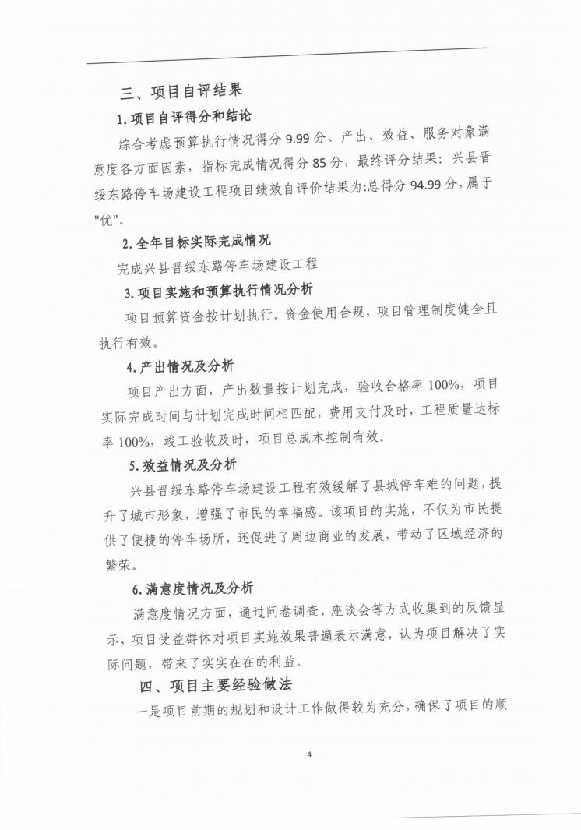
兴县住房和城乡建设管理局2024年部门决算公开报告

-33-

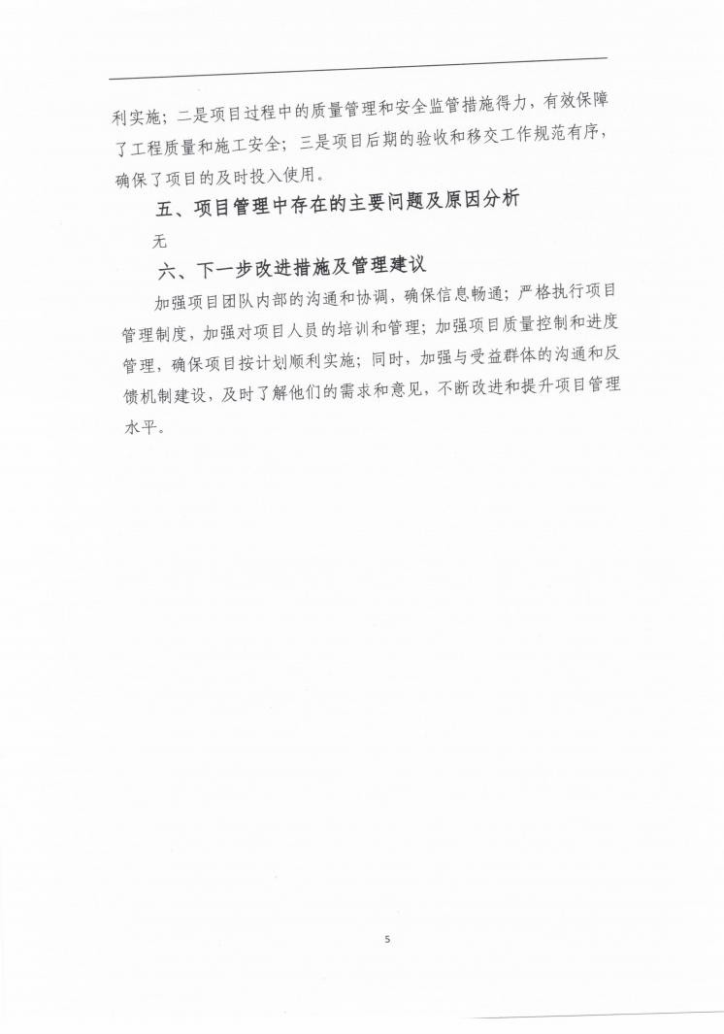
兴县住房和城乡建设管理局2024年部门决算公开报告

-34-

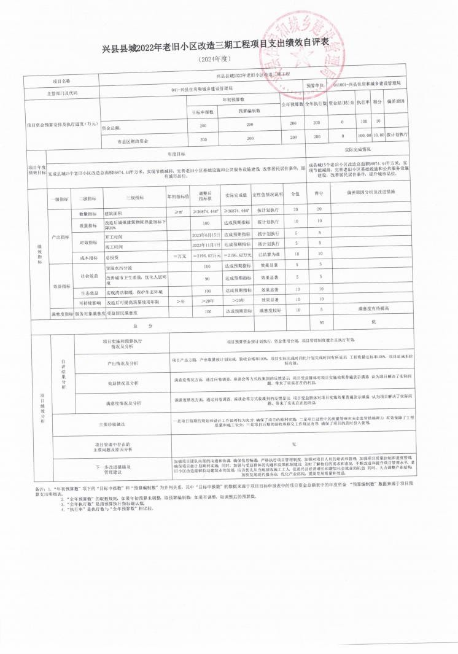
兴县住房和城乡建设管理局2024年部门决算公开报告

-35-

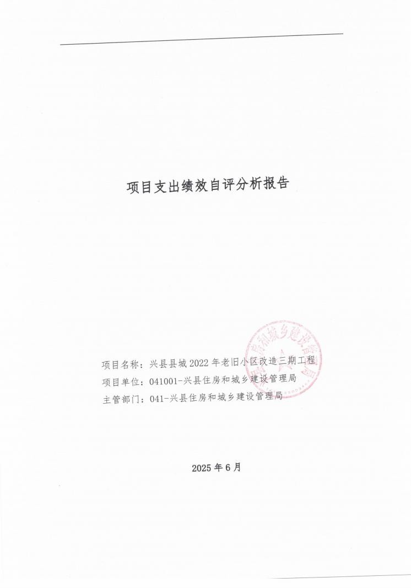
兴县住房和城乡建设管理局2024年部门决算公开报告

-36-

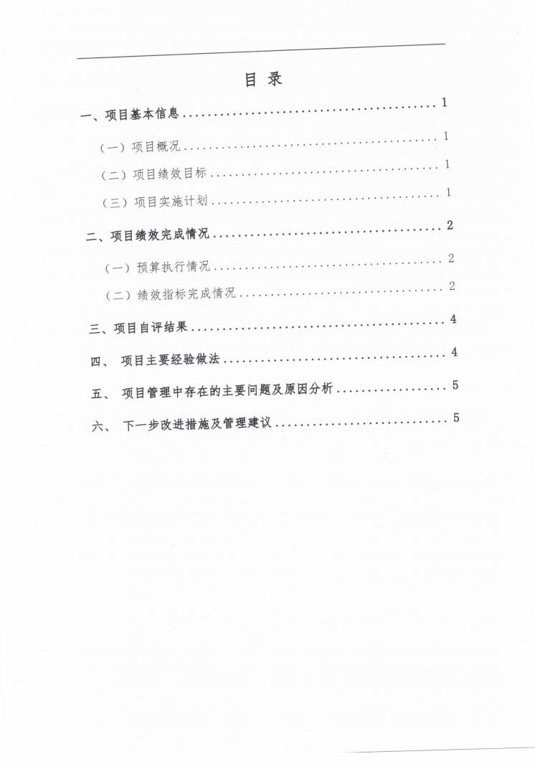
兴县住房和城乡建设管理局2024年部门决算公开报告

-37-

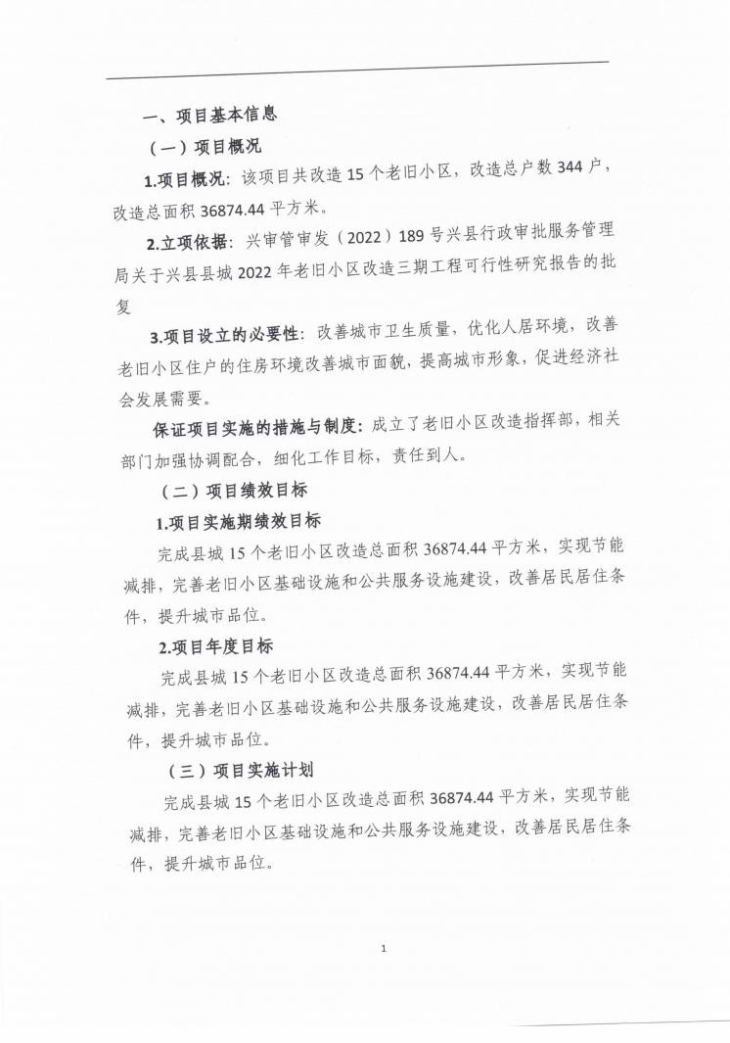
兴县住房和城乡建设管理局2024年部门决算公开报告

-38-

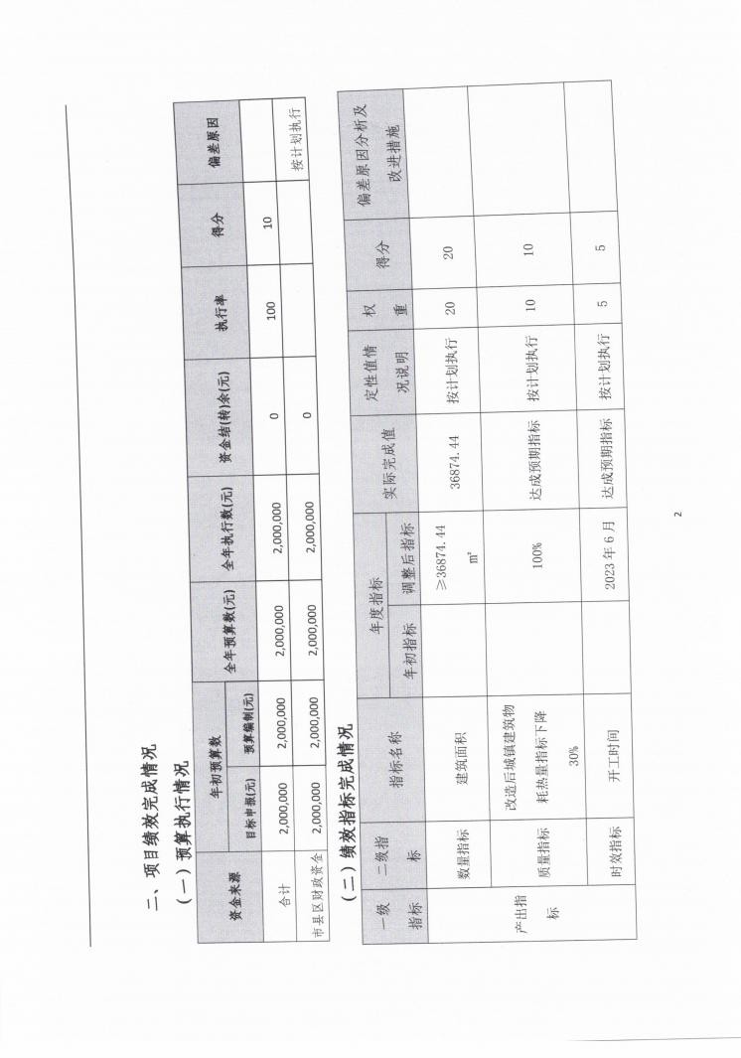
兴县住房和城乡建设管理局2024年部门决算公开报告

-39-

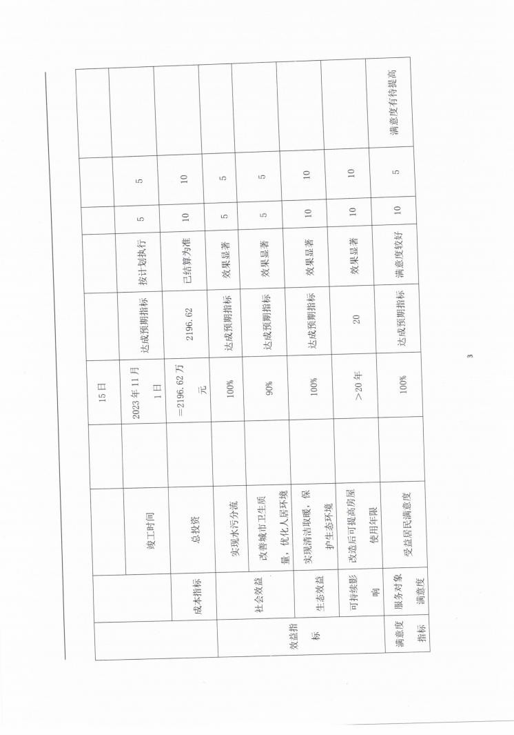
兴县住房和城乡建设管理局2024年部门决算公开报告

-40-

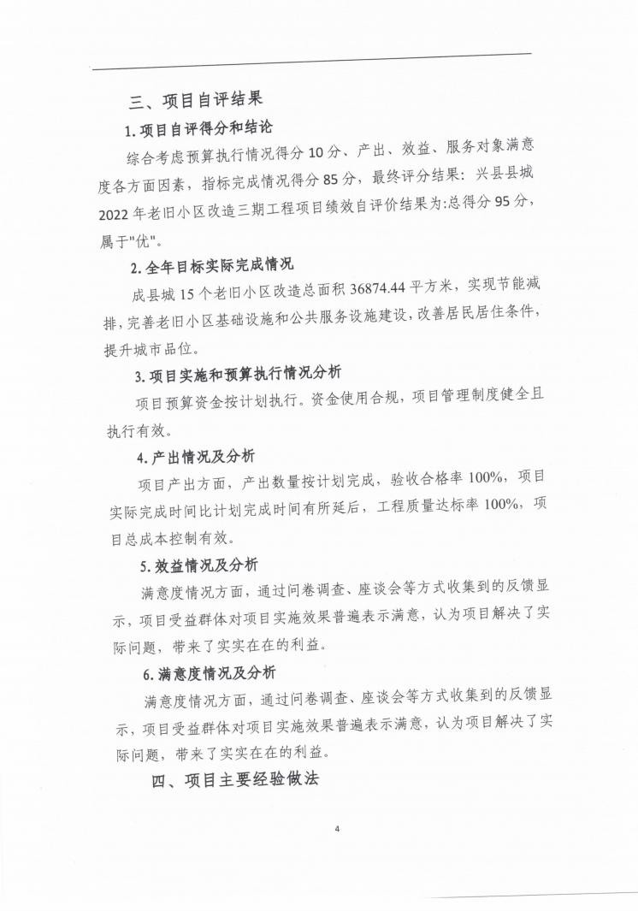
兴县住房和城乡建设管理局2024年部门决算公开报告

-41-

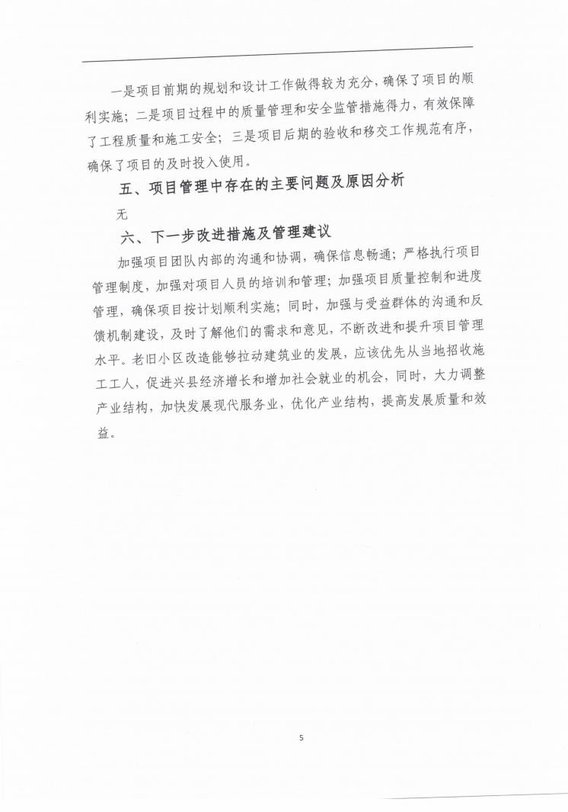
兴县住房和城乡建设管理局2024年部门决算公开报告

-42-

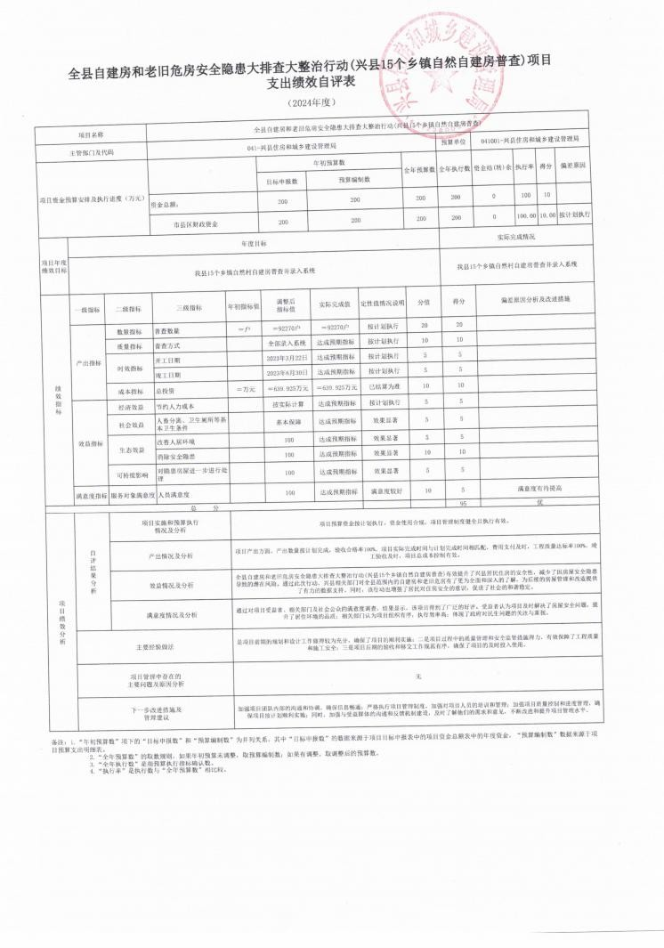
兴县住房和城乡建设管理局2024年部门决算公开报告

-43-

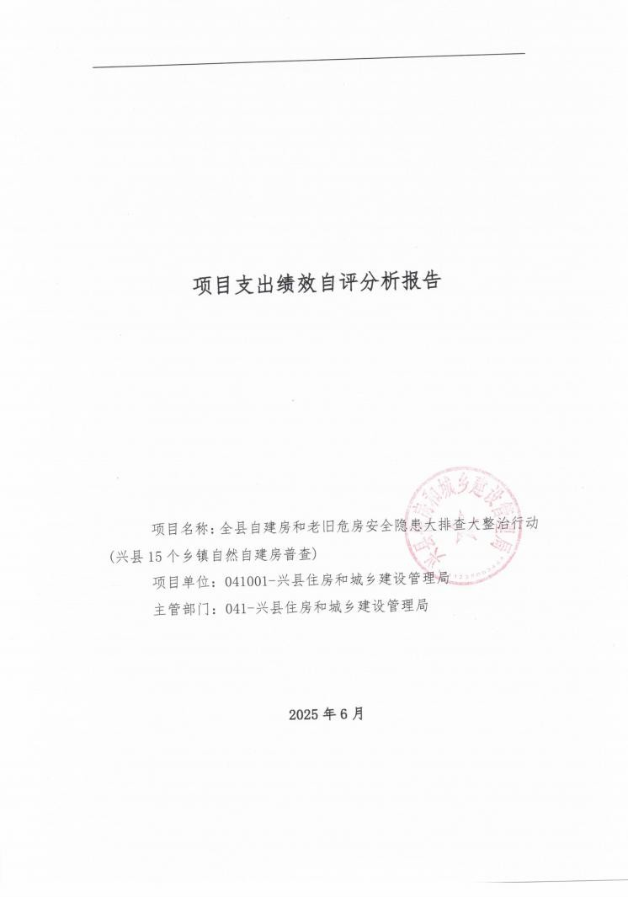
兴县住房和城乡建设管理局2024年部门决算公开报告

-44-

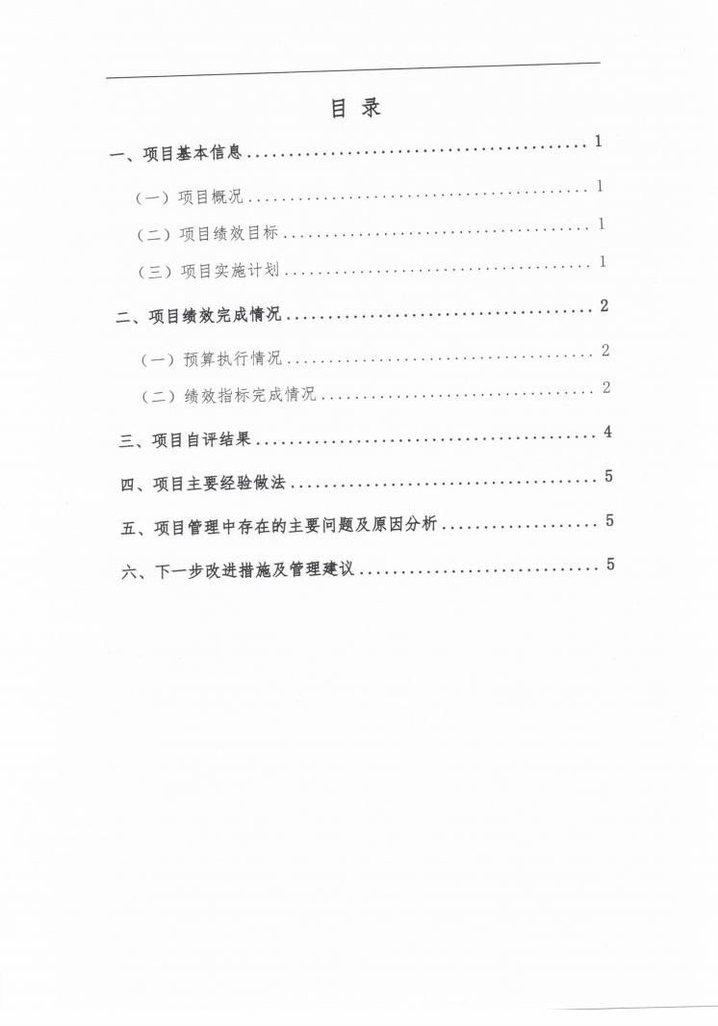
兴县住房和城乡建设管理局2024年部门决算公开报告

-45-

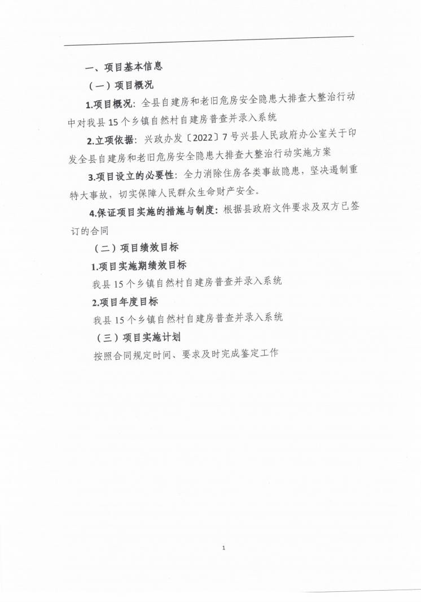
兴县住房和城乡建设管理局2024年部门决算公开报告

-46-

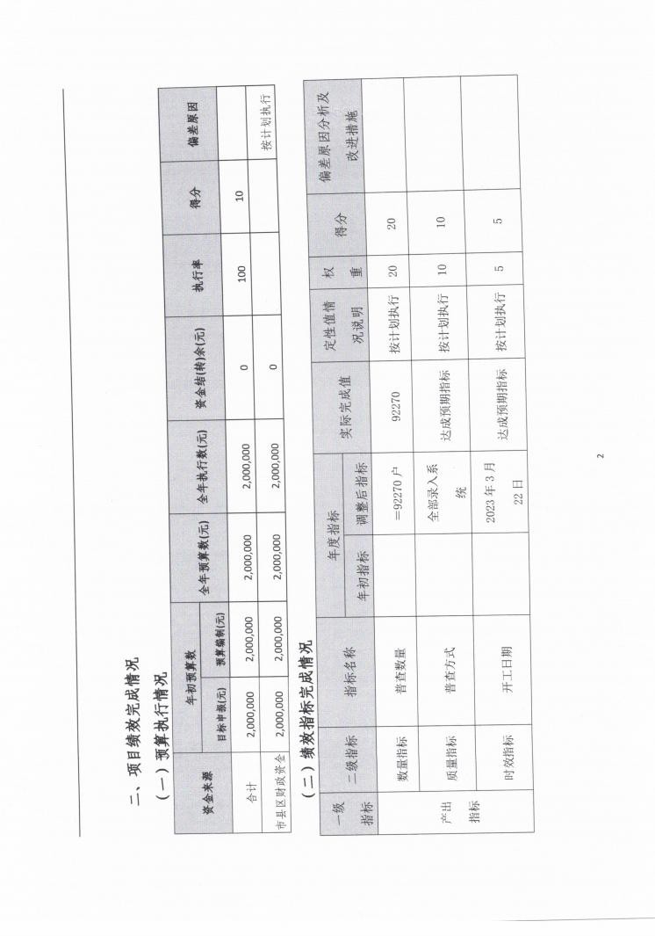
兴县住房和城乡建设管理局2024年部门决算公开报告

-47-

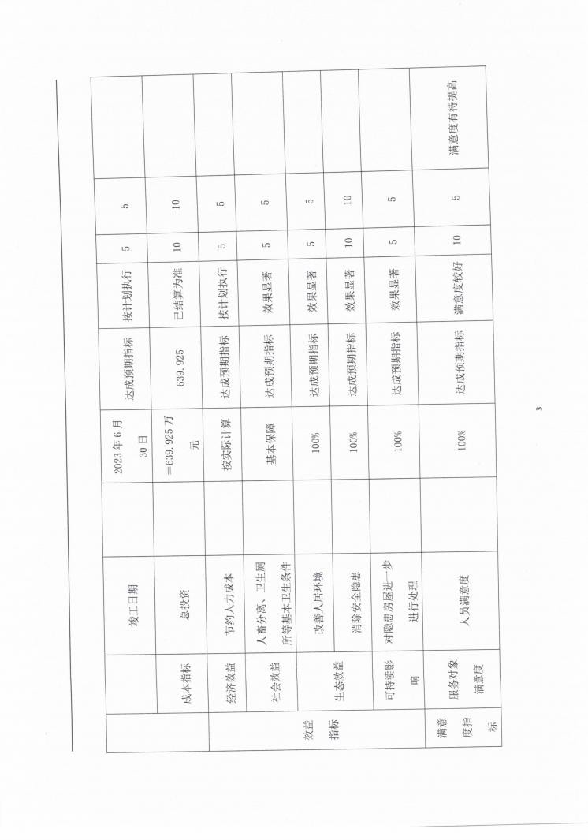
兴县住房和城乡建设管理局2024年部门决算公开报告

-48-

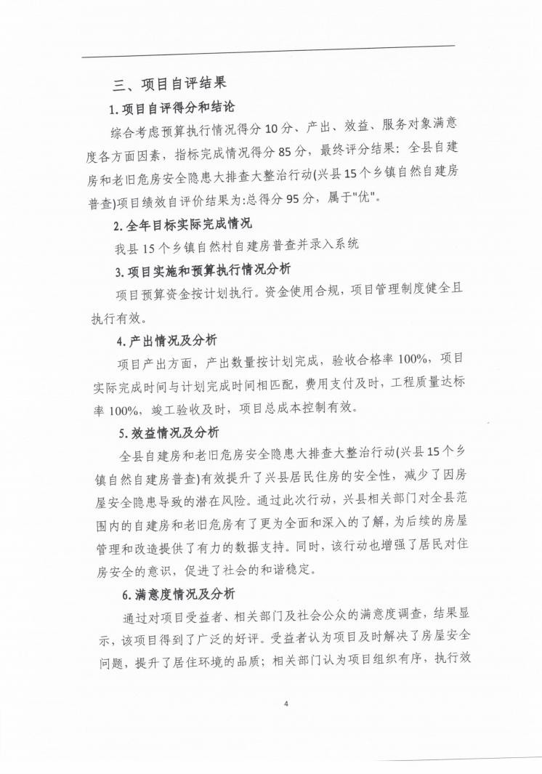
兴县住房和城乡建设管理局2024年部门决算公开报告

-49-

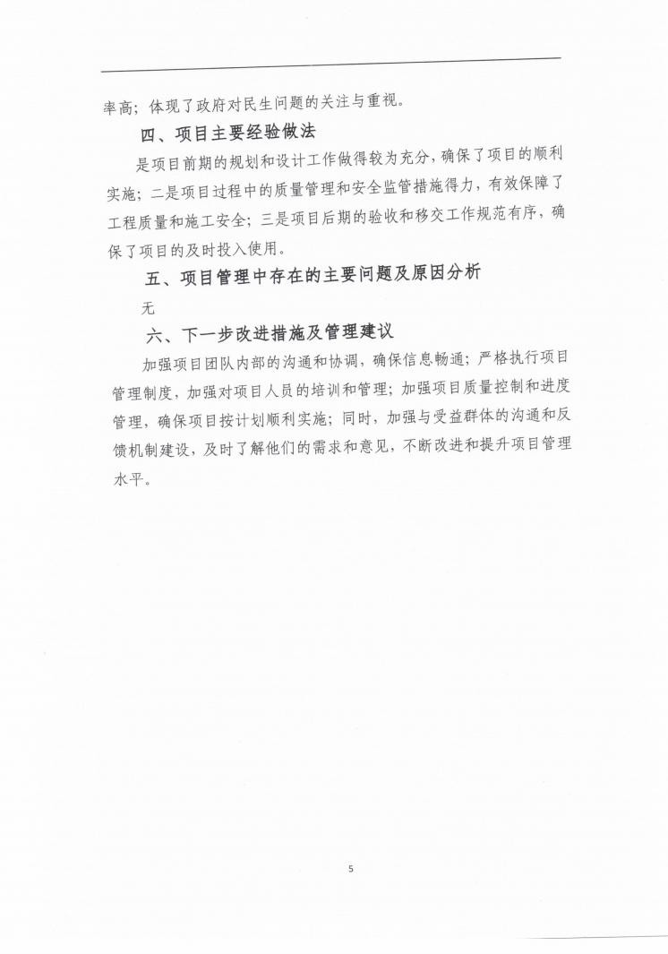
兴县住房和城乡建设管理局2024年部门决算公开报告

-50-

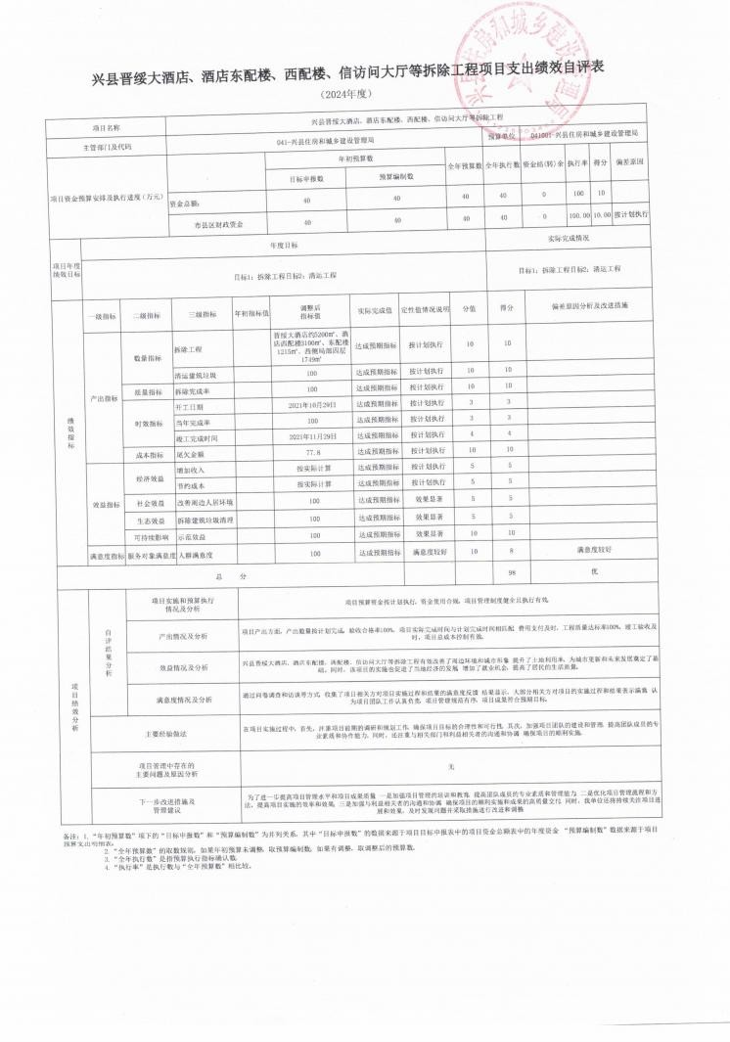
兴县住房和城乡建设管理局2024年部门决算公开报告

-51-

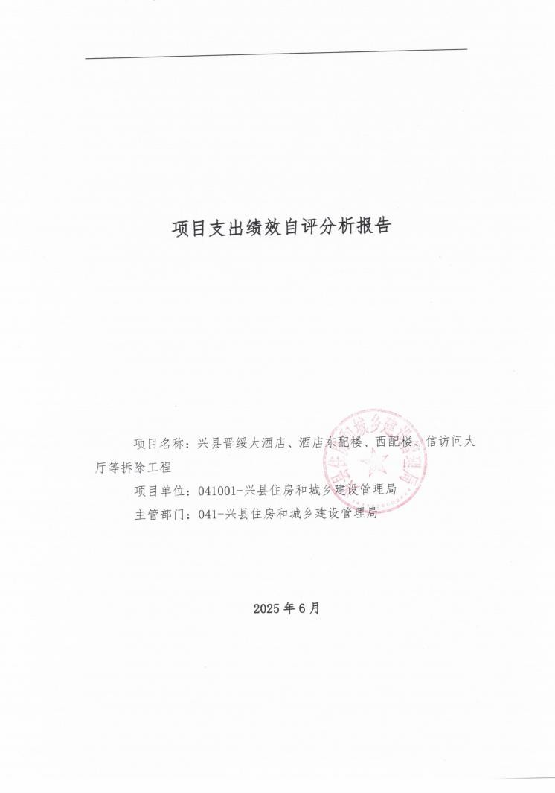
兴县住房和城乡建设管理局2024年部门决算公开报告

-52-

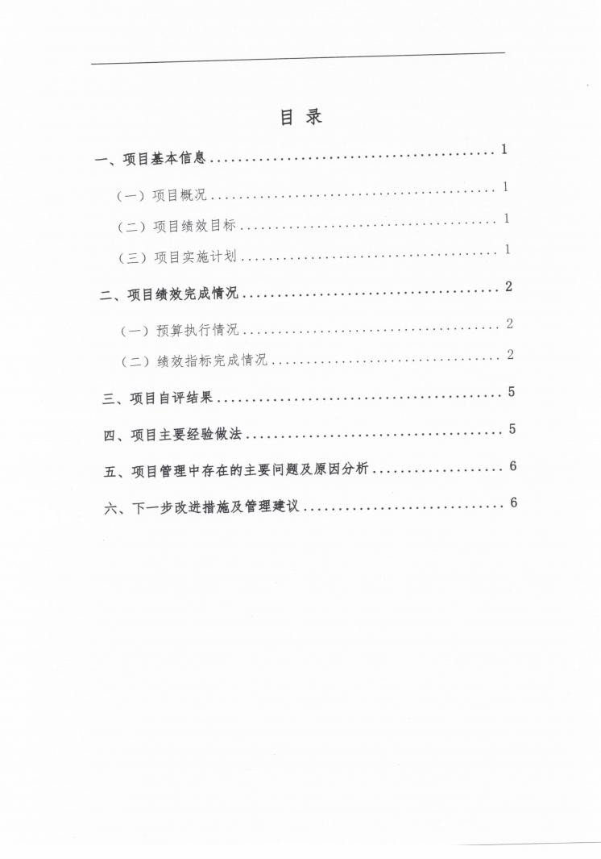
兴县住房和城乡建设管理局2024年部门决算公开报告

-53-

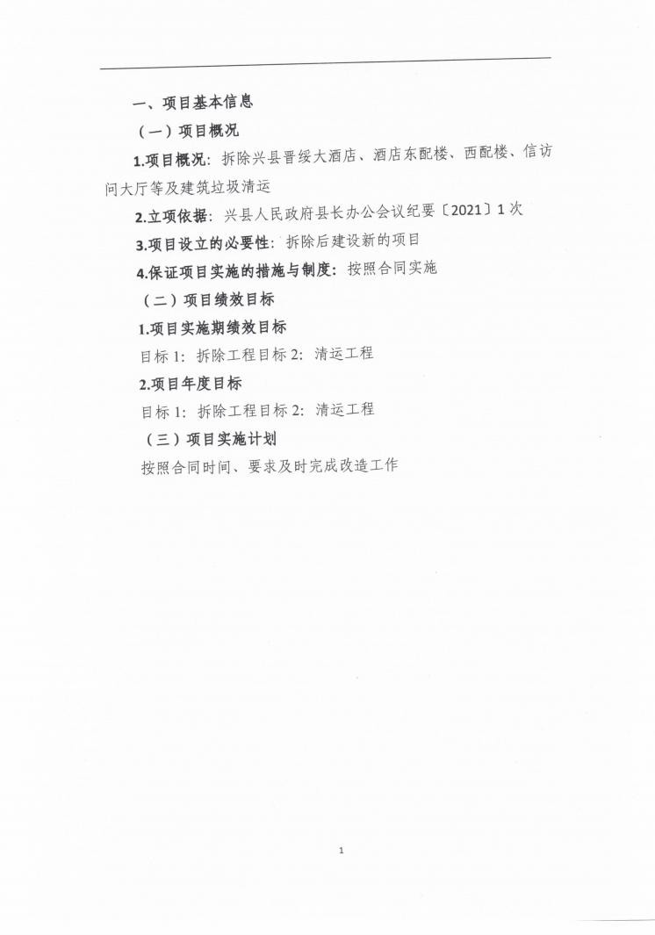
兴县住房和城乡建设管理局2024年部门决算公开报告

-54-

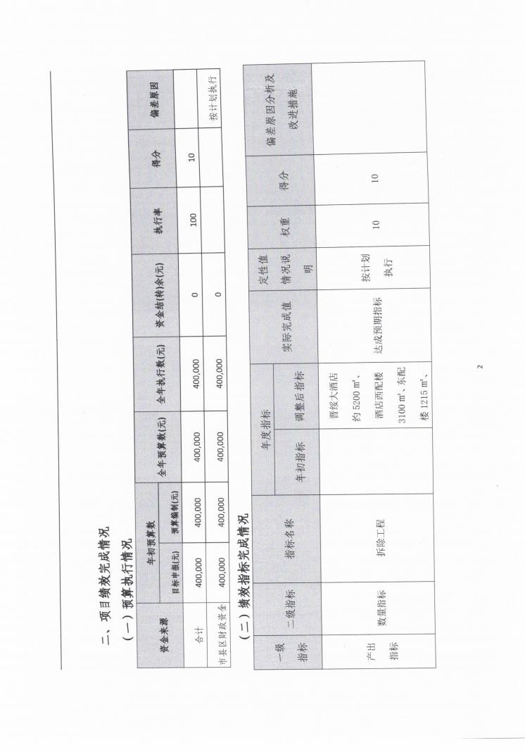
兴县住房和城乡建设管理局2024年部门决算公开报告

-55-

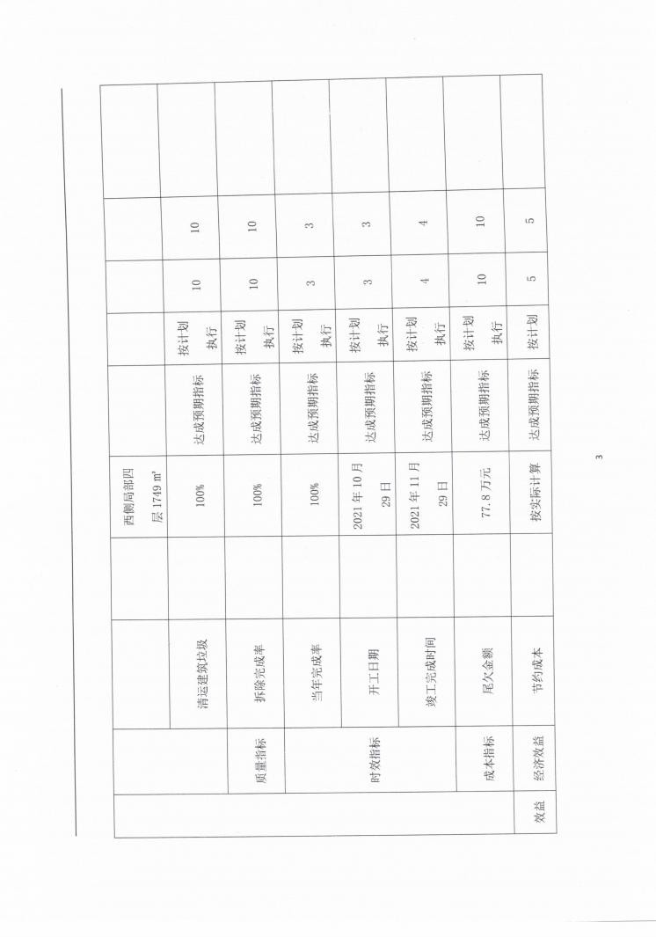
兴县住房和城乡建设管理局2024年部门决算公开报告

-56-

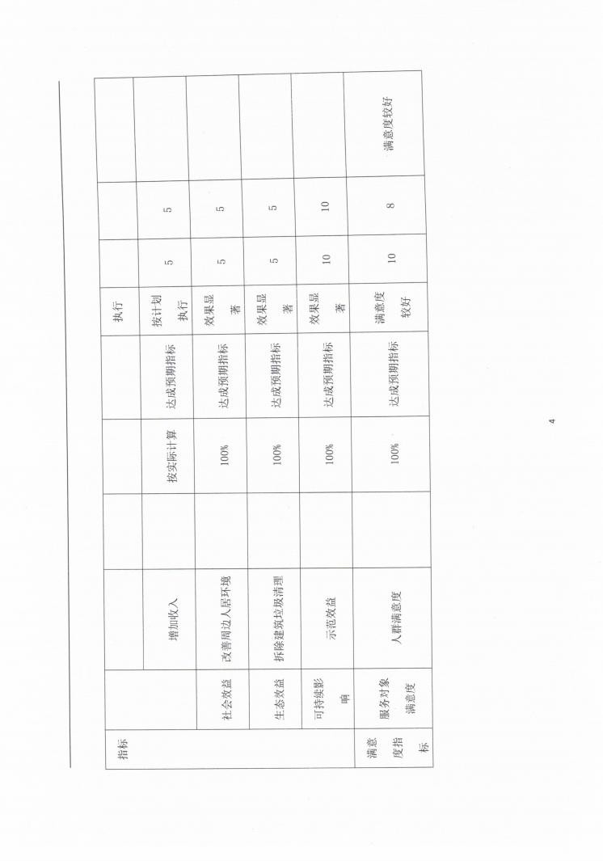
兴县住房和城乡建设管理局2024年部门决算公开报告

-57-

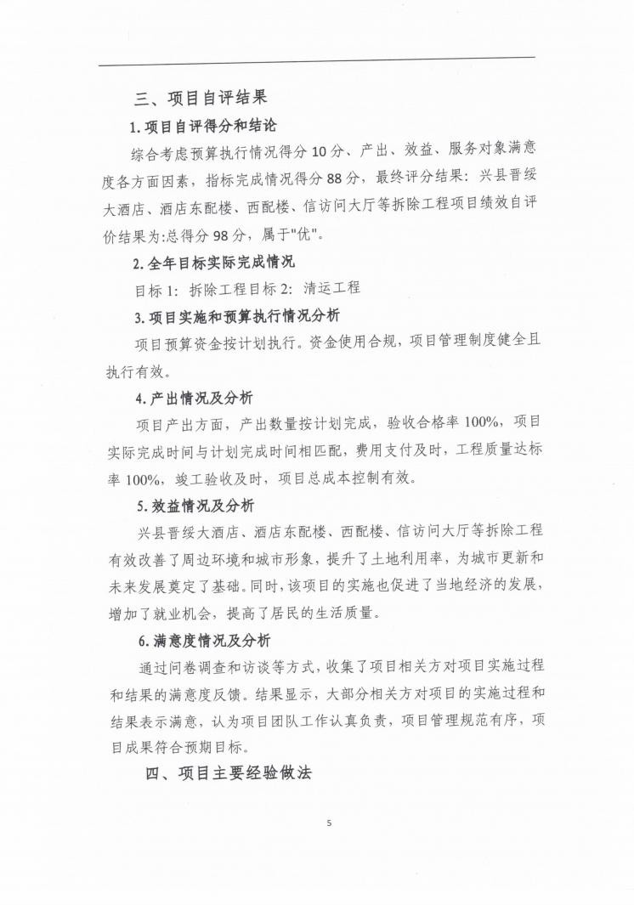
兴县住房和城乡建设管理局2024年部门决算公开报告

-58-

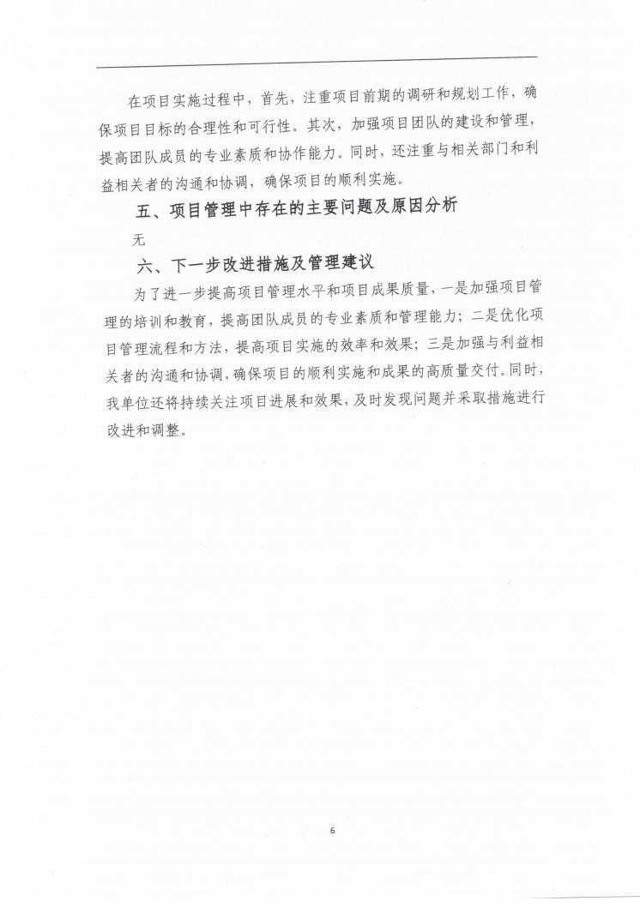
兴县住房和城乡建设管理局2024年部门决算公开报告

-59-

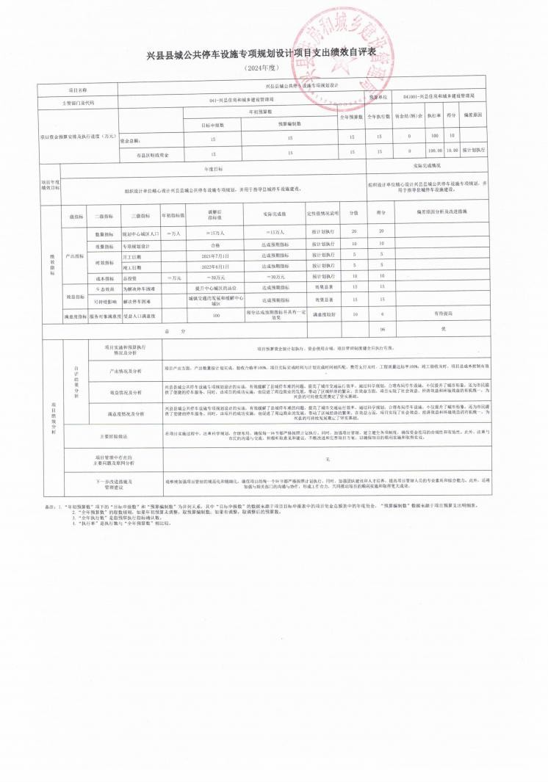
兴县住房和城乡建设管理局2024年部门决算公开报告

-60-

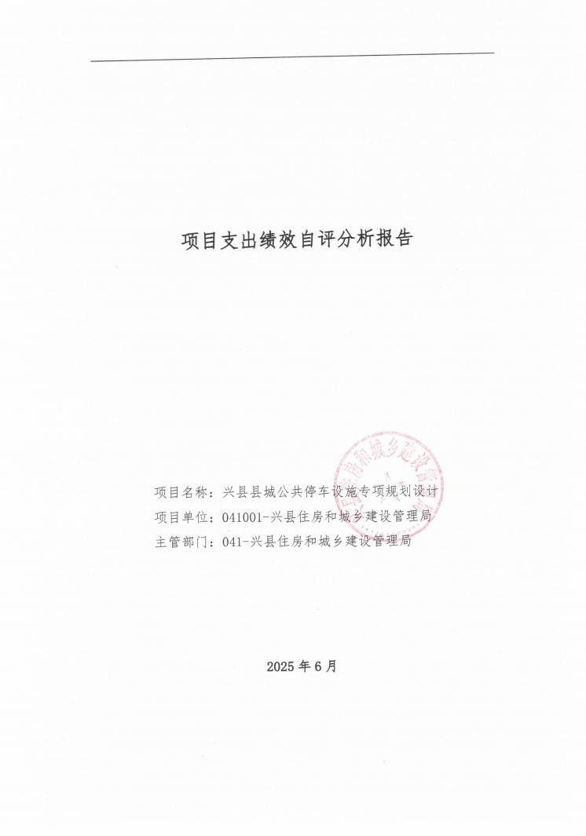
兴县住房和城乡建设管理局2024年部门决算公开报告

-61-

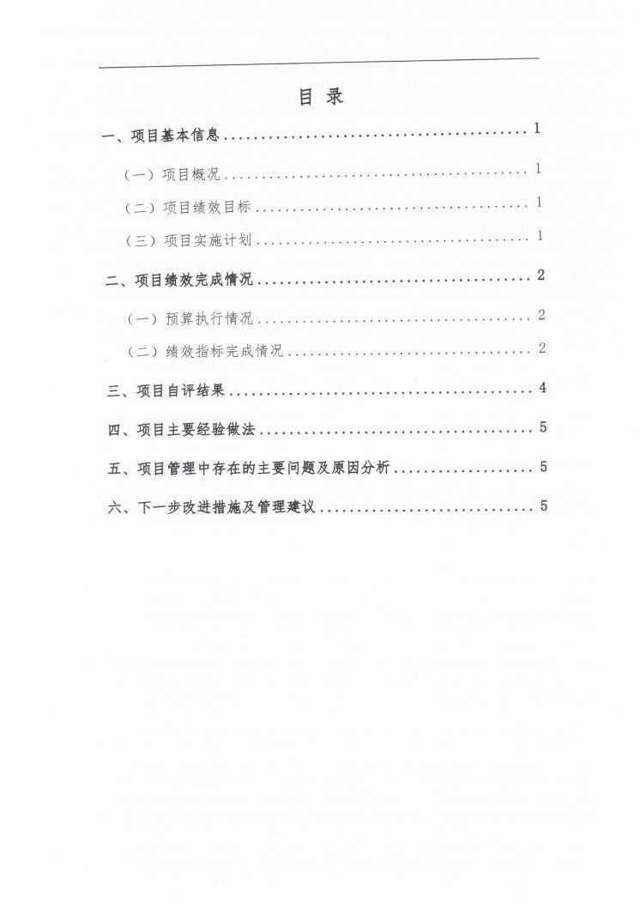
兴县住房和城乡建设管理局2024年部门决算公开报告

-62-

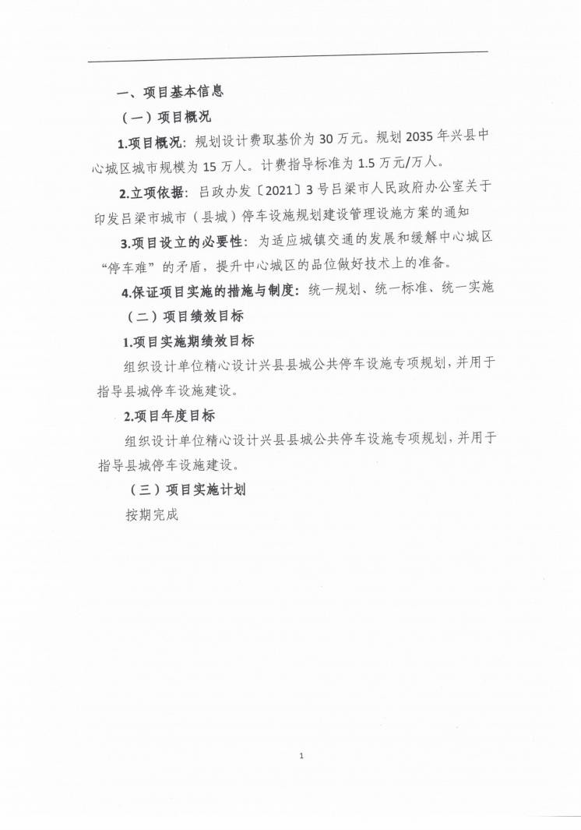
兴县住房和城乡建设管理局2024年部门决算公开报告

-63-

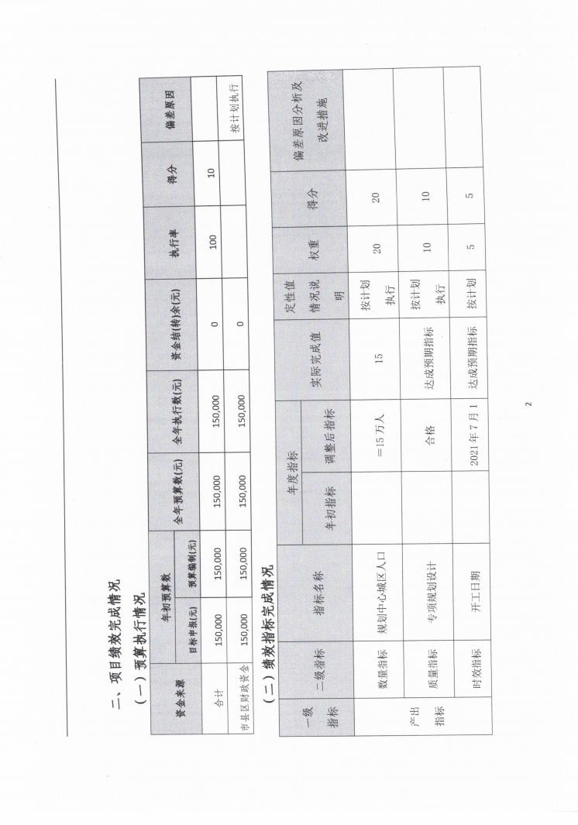
兴县住房和城乡建设管理局2024年部门决算公开报告

-64-

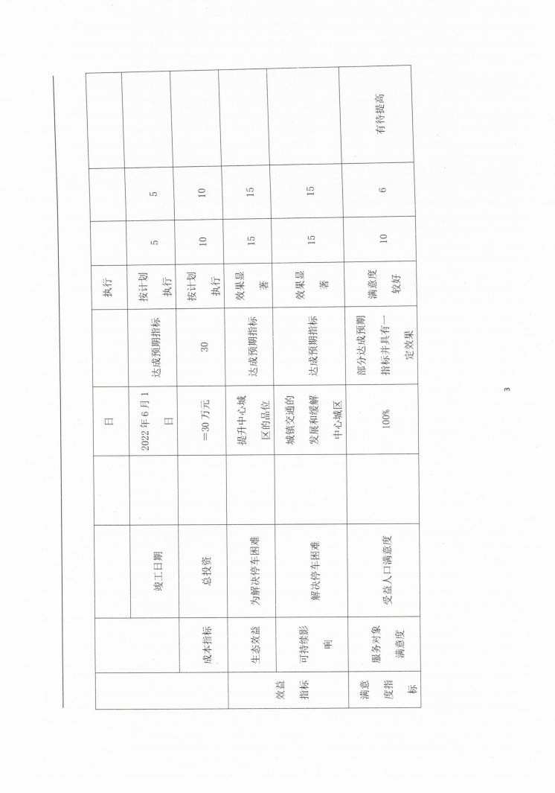
兴县住房和城乡建设管理局2024年部门决算公开报告

-65-

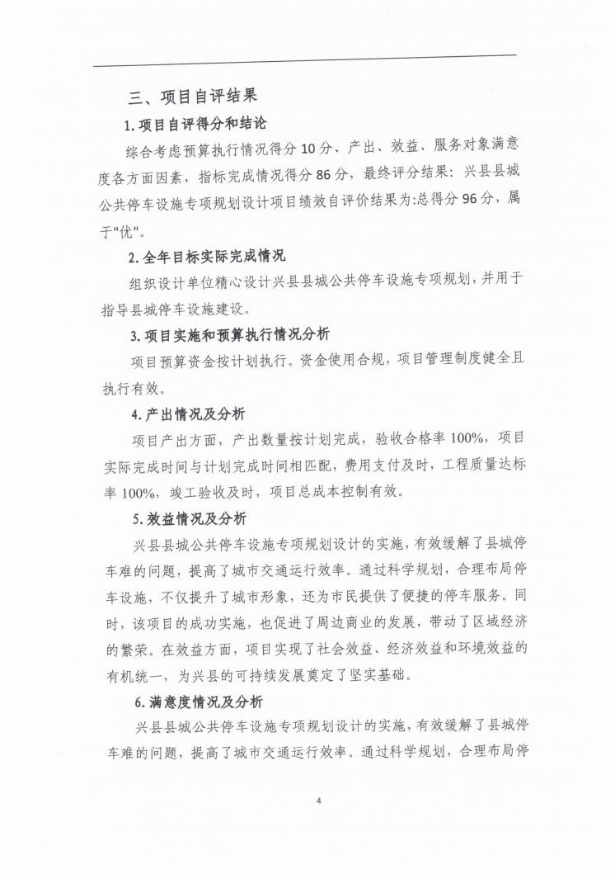
兴县住房和城乡建设管理局2024年部门决算公开报告

-66-

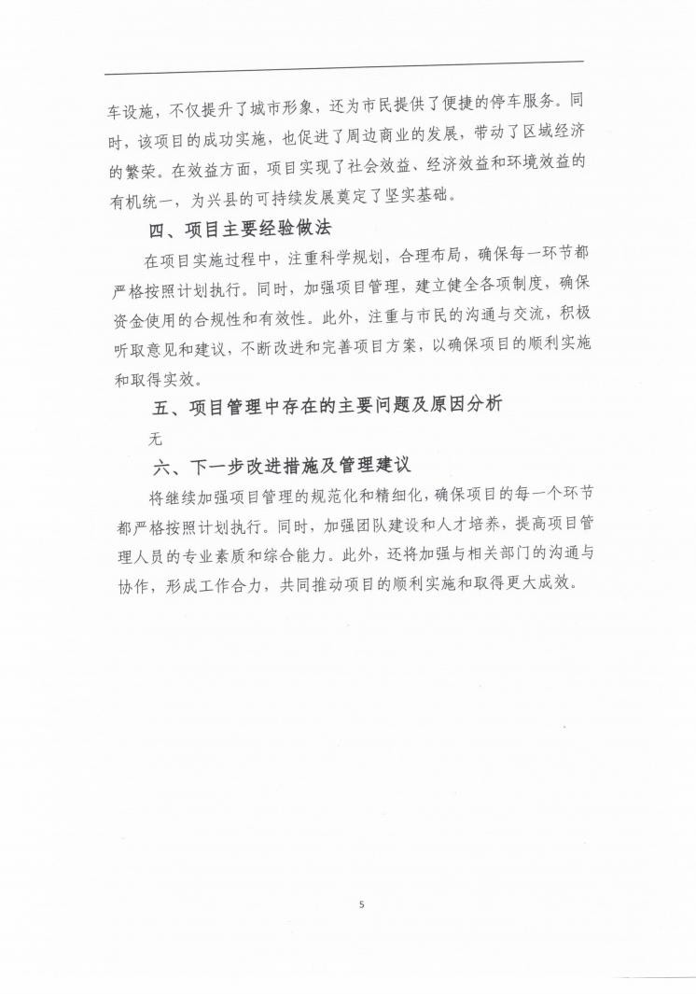
兴县住房和城乡建设管理局2024年部门决算公开报告

-67-

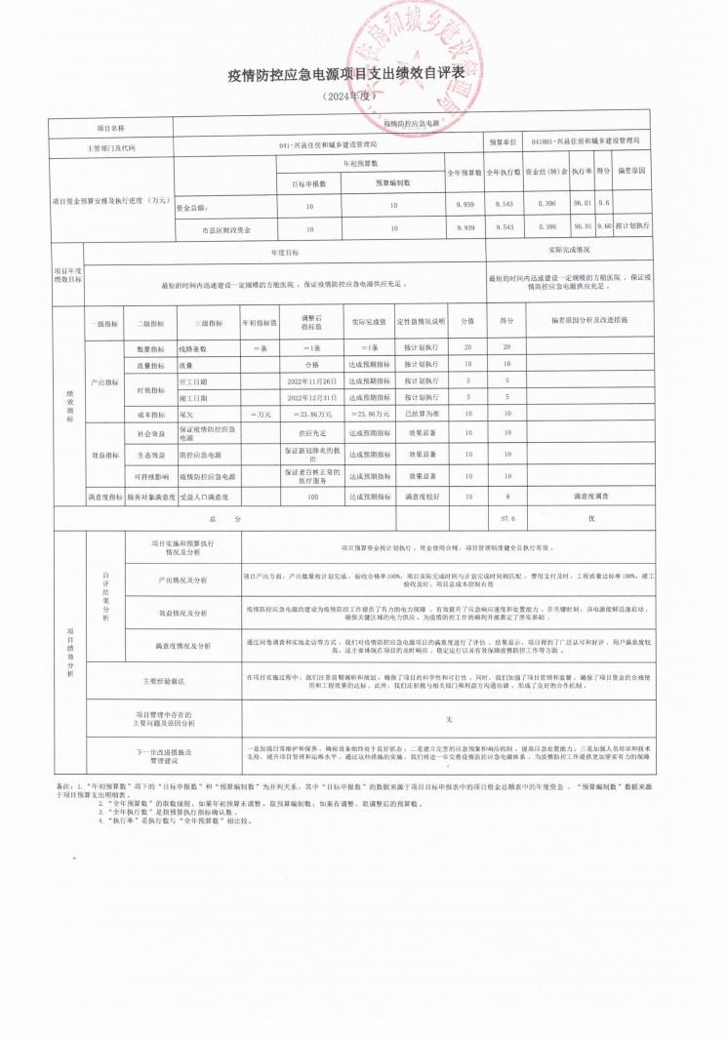
兴县住房和城乡建设管理局2024年部门决算公开报告

-68-

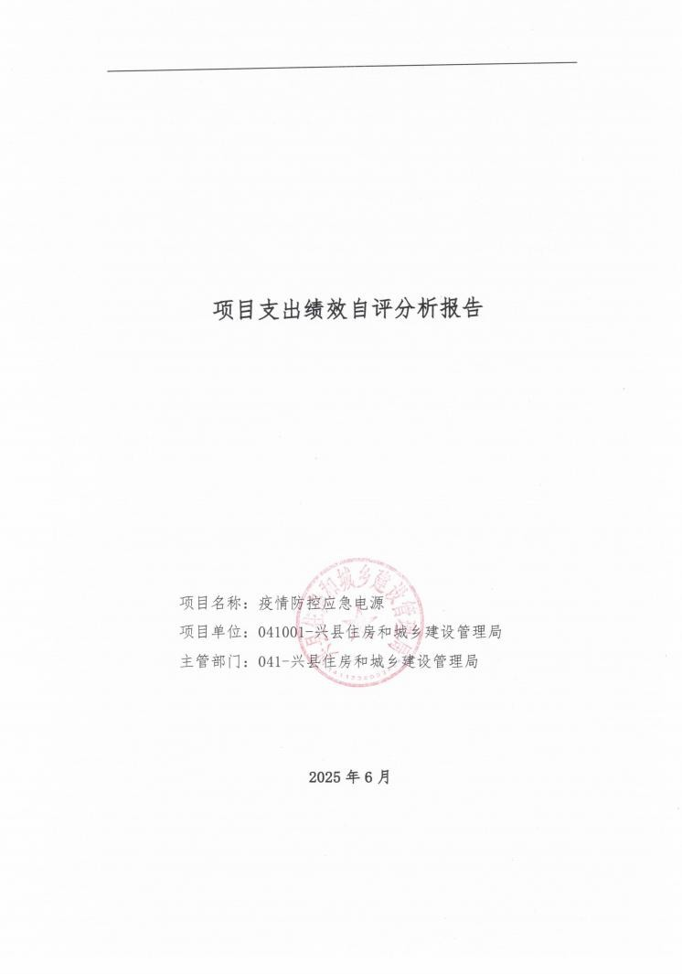
兴县住房和城乡建设管理局2024年部门决算公开报告

-69-

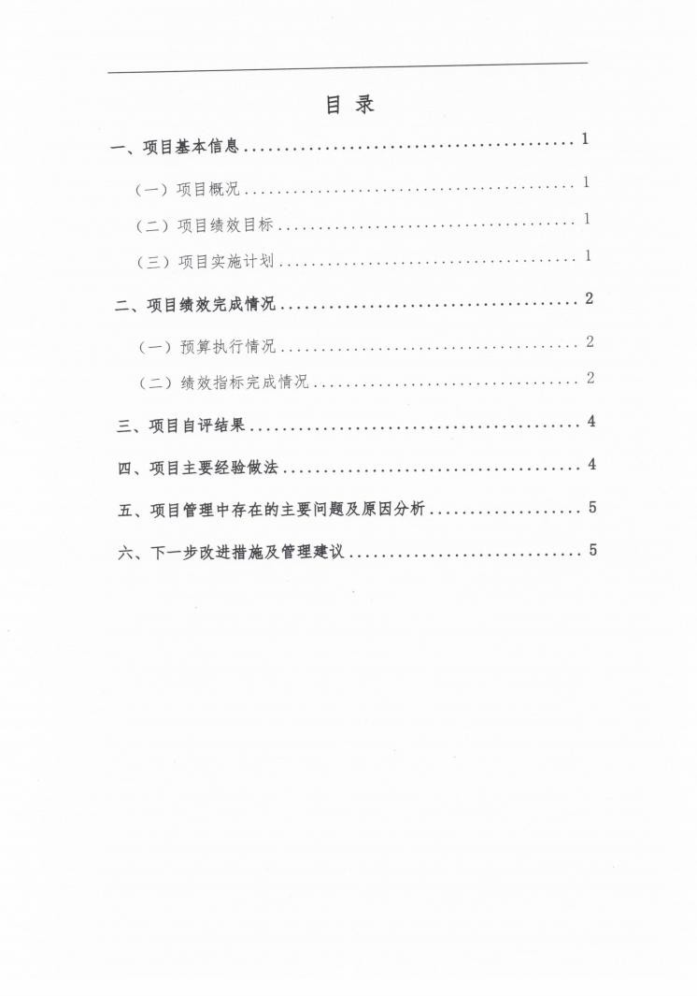
兴县住房和城乡建设管理局2024年部门决算公开报告

-70-

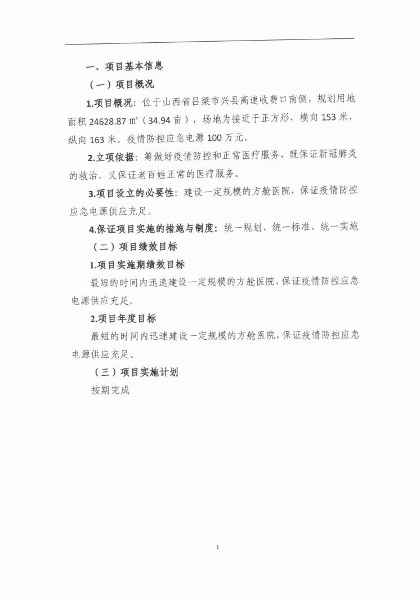
兴县住房和城乡建设管理局2024年部门决算公开报告

-71-

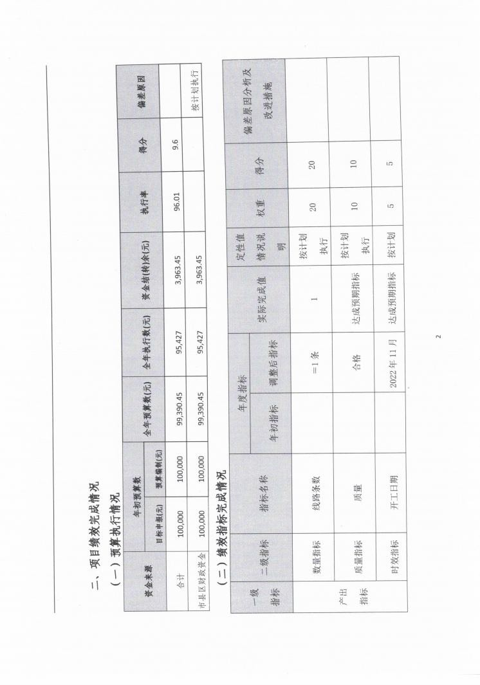
兴县住房和城乡建设管理局2024年部门决算公开报告

-72-

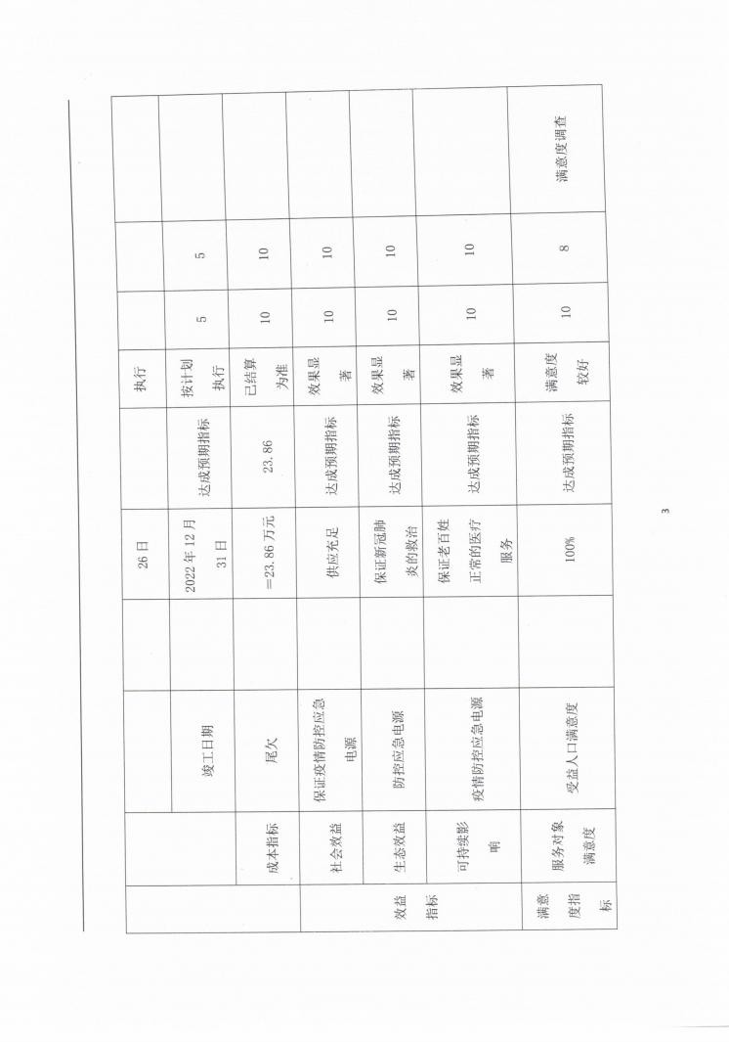
兴县住房和城乡建设管理局2024年部门决算公开报告

-73-

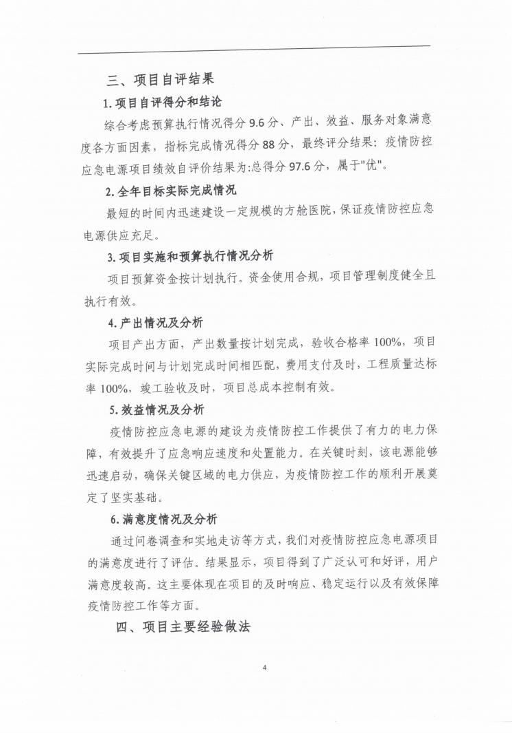
兴县住房和城乡建设管理局2024年部门决算公开报告

-74-

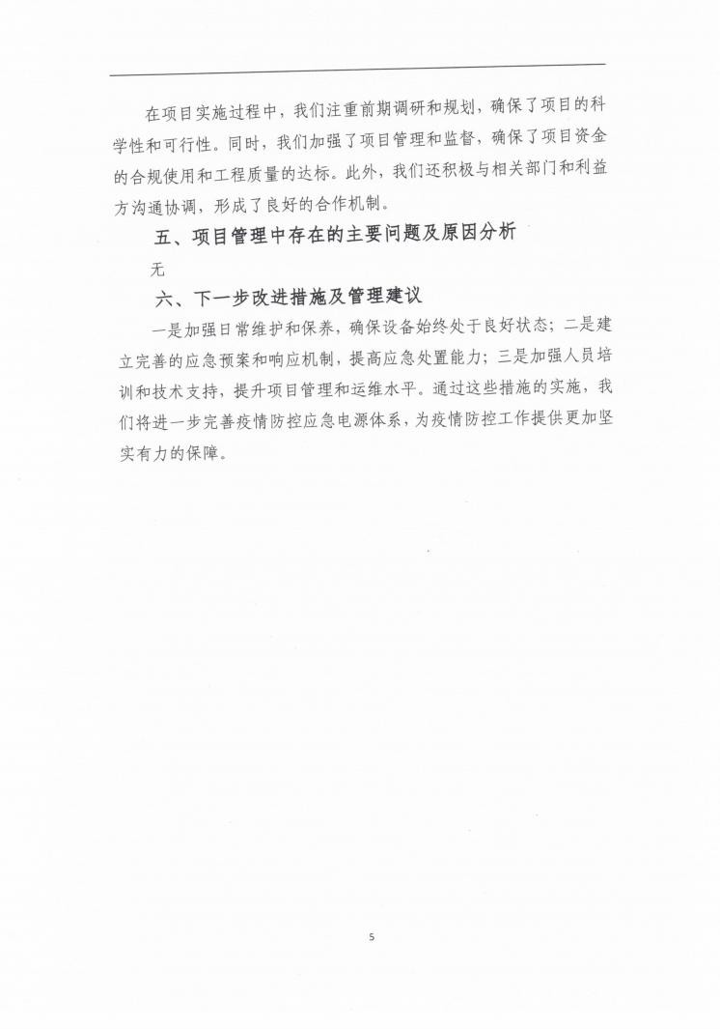
兴县住房和城乡建设管理局2024年部门决算公开报告

-75-

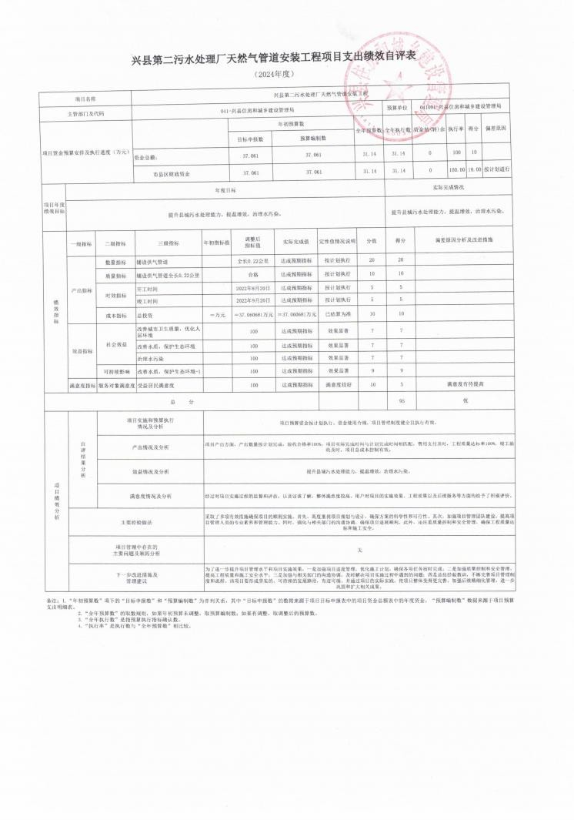
兴县住房和城乡建设管理局2024年部门决算公开报告

-76-

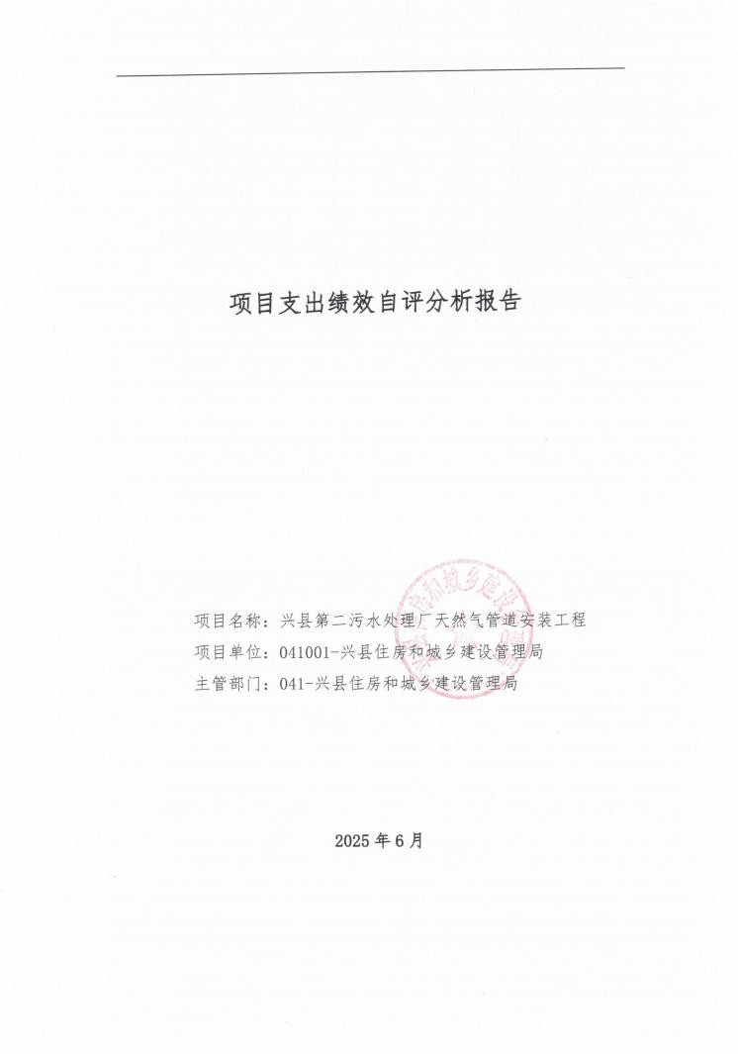
兴县住房和城乡建设管理局2024年部门决算公开报告

-77-

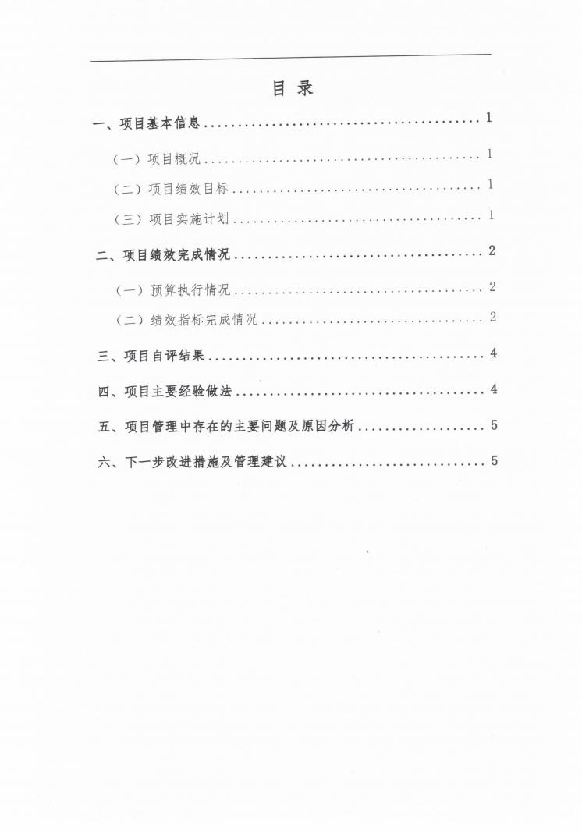
兴县住房和城乡建设管理局2024年部门决算公开报告

-78-

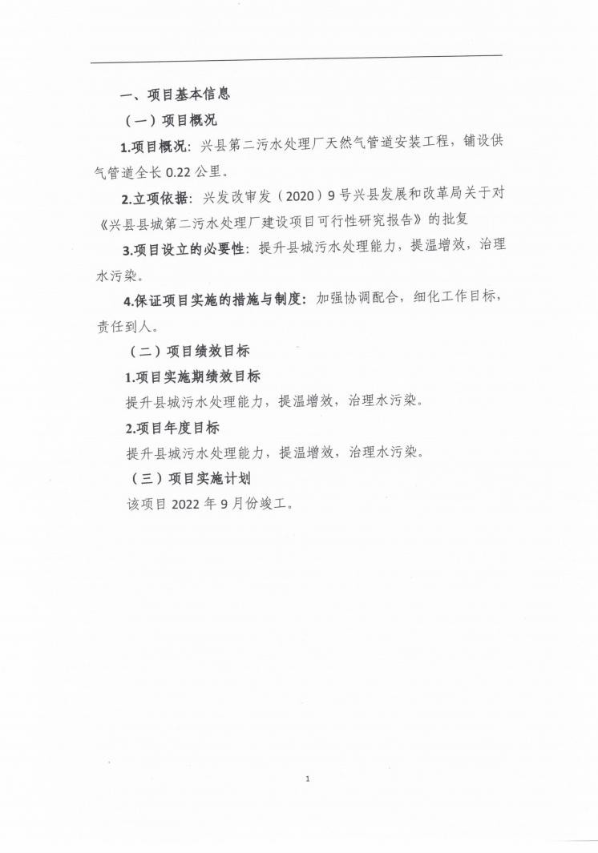
兴县住房和城乡建设管理局2024年部门决算公开报告

-79-

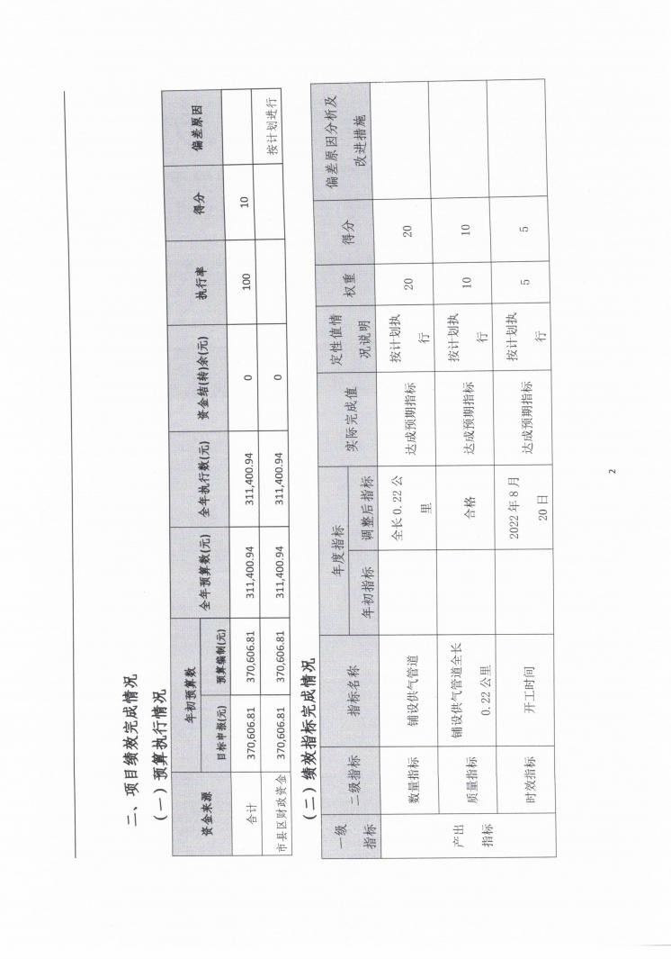
兴县住房和城乡建设管理局2024年部门决算公开报告

-80-

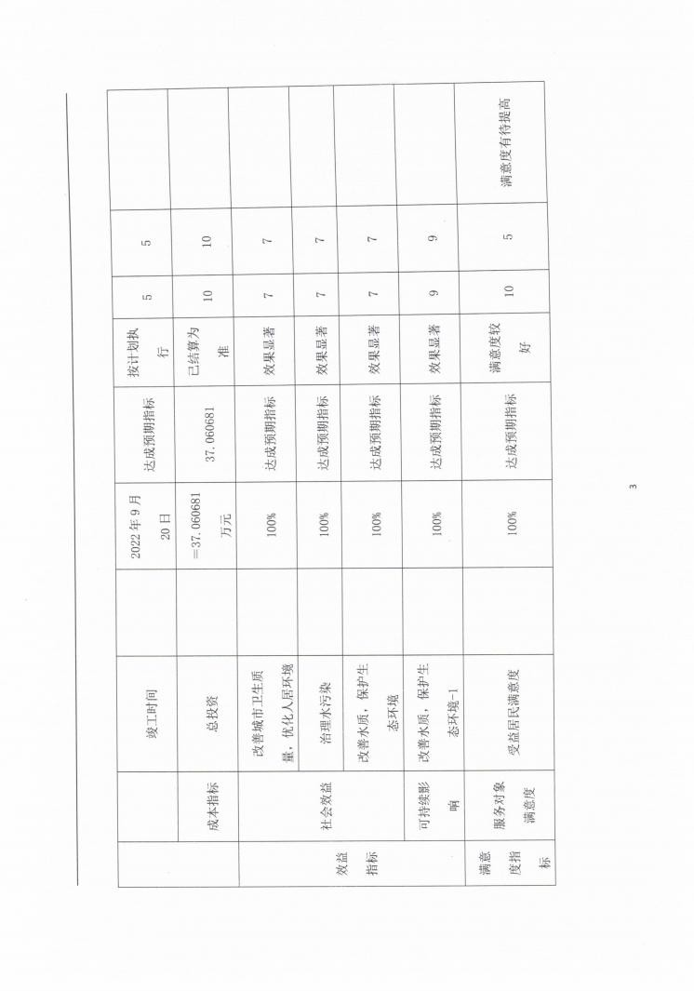
兴县住房和城乡建设管理局2024年部门决算公开报告

-81-

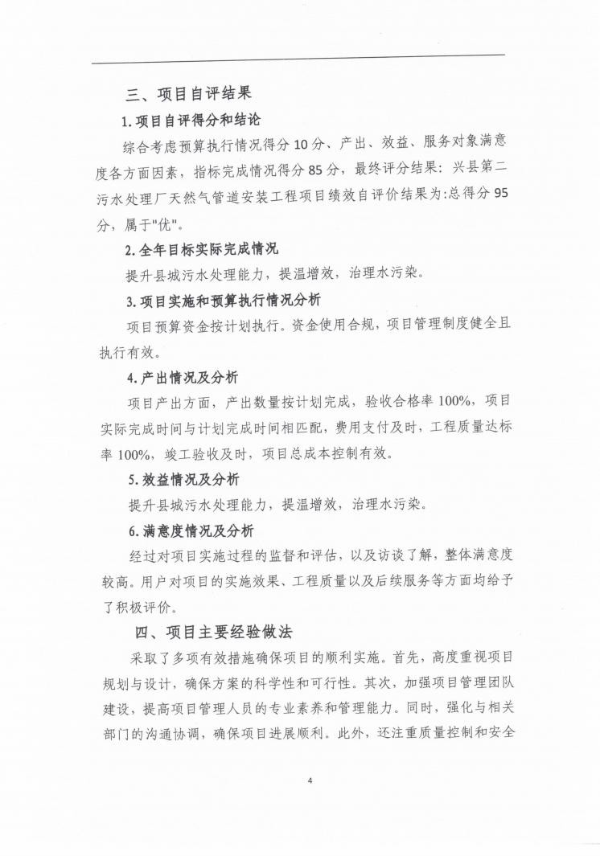
兴县住房和城乡建设管理局2024年部门决算公开报告

-82-

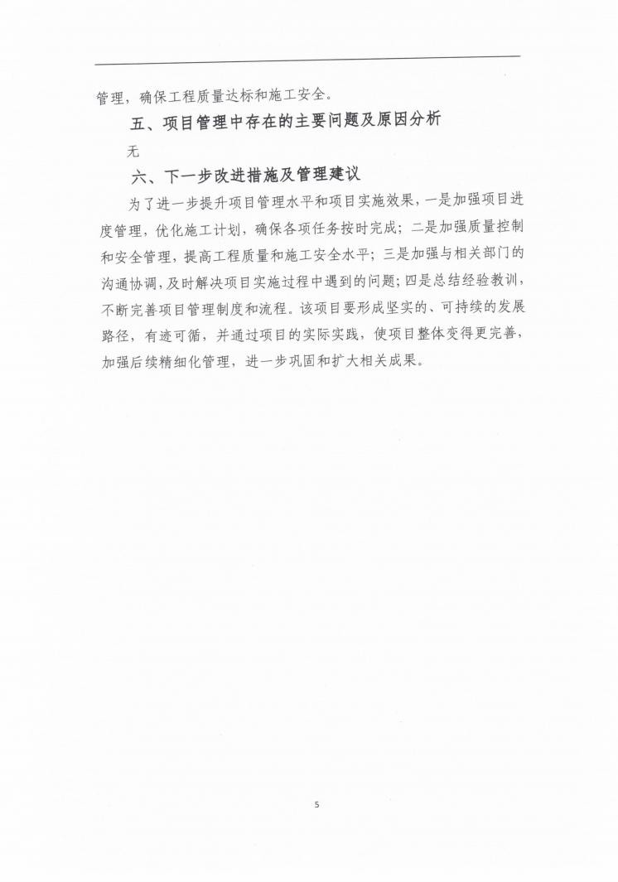
兴县住房和城乡建设管理局2024年部门决算公开报告

-83-

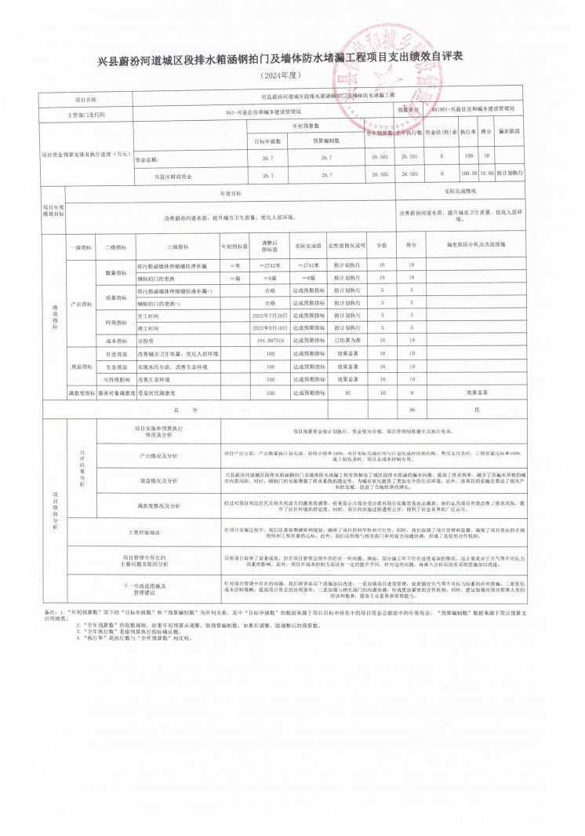
兴县住房和城乡建设管理局2024年部门决算公开报告

-84-

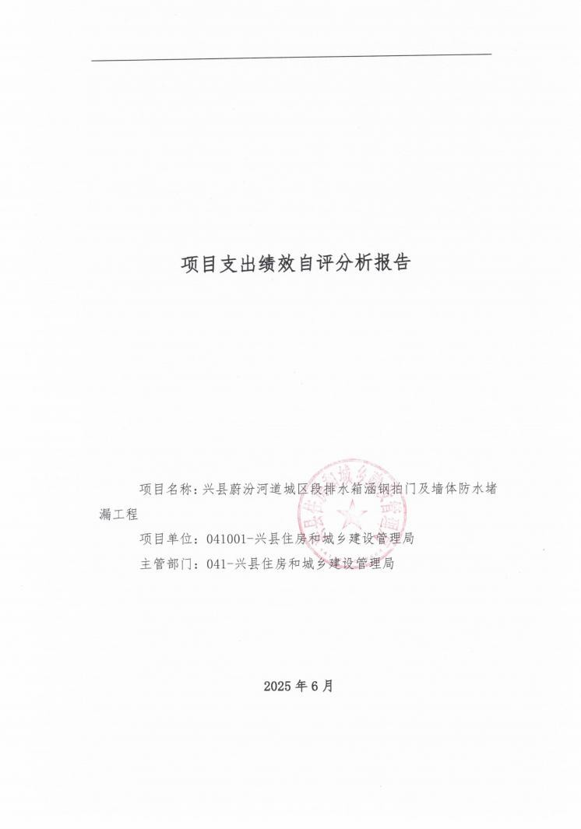
兴县住房和城乡建设管理局2024年部门决算公开报告

-85-

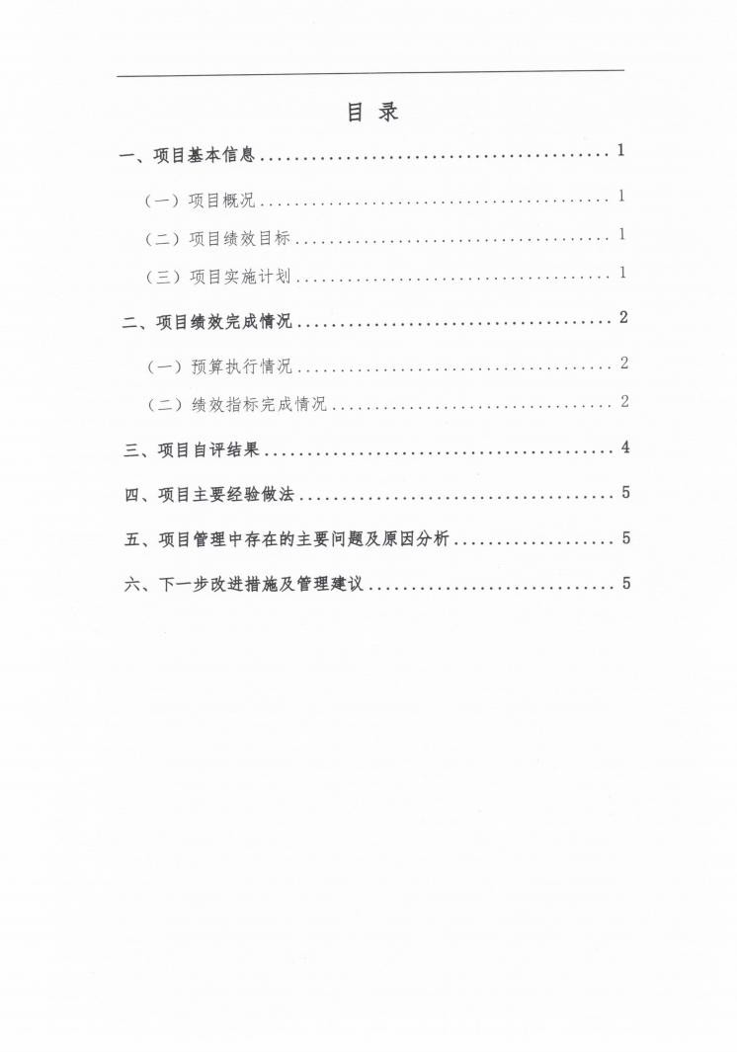
兴县住房和城乡建设管理局2024年部门决算公开报告

-86-

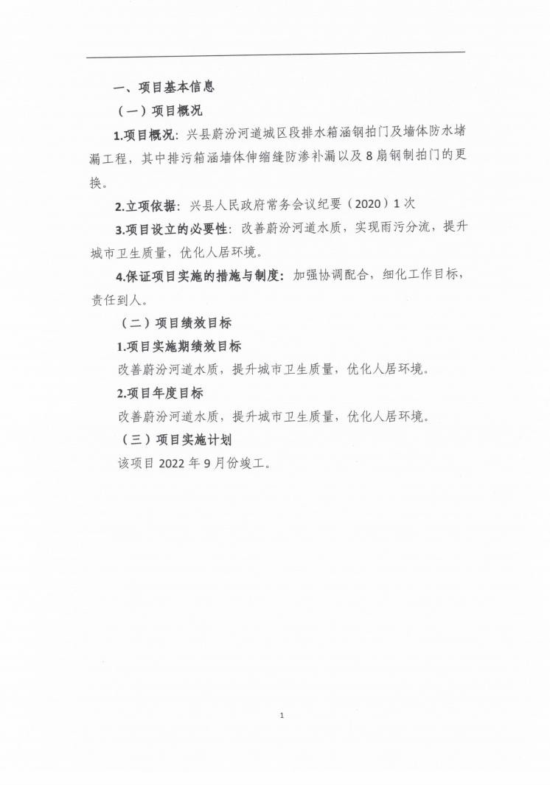
兴县住房和城乡建设管理局2024年部门决算公开报告

-87-

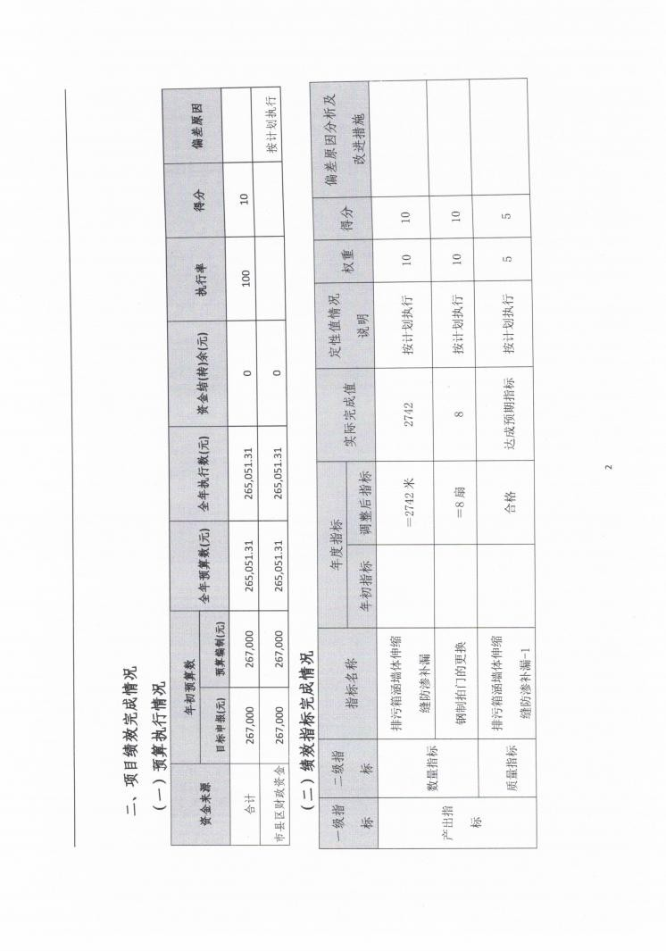
兴县住房和城乡建设管理局2024年部门决算公开报告

-88-

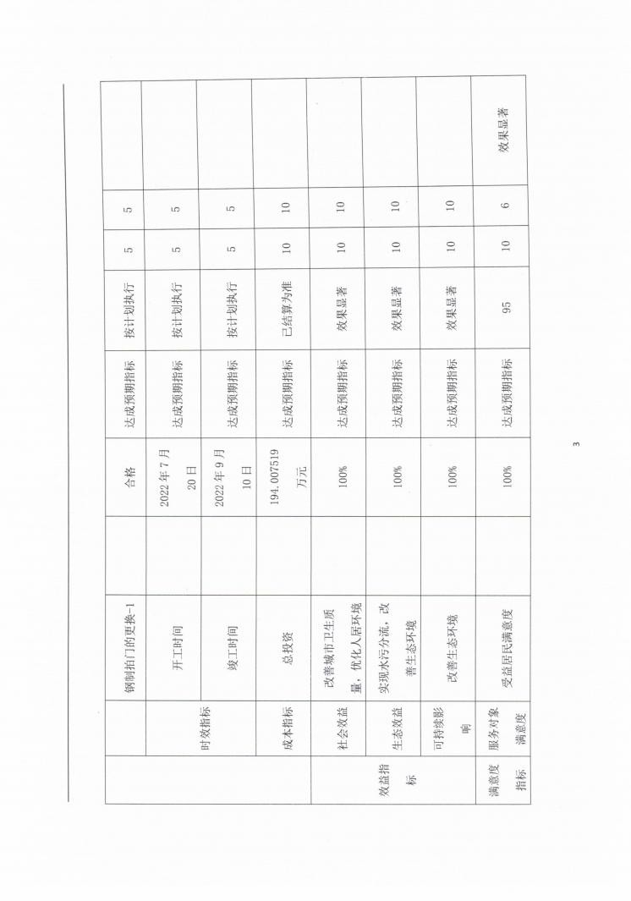
兴县住房和城乡建设管理局2024年部门决算公开报告

-89-

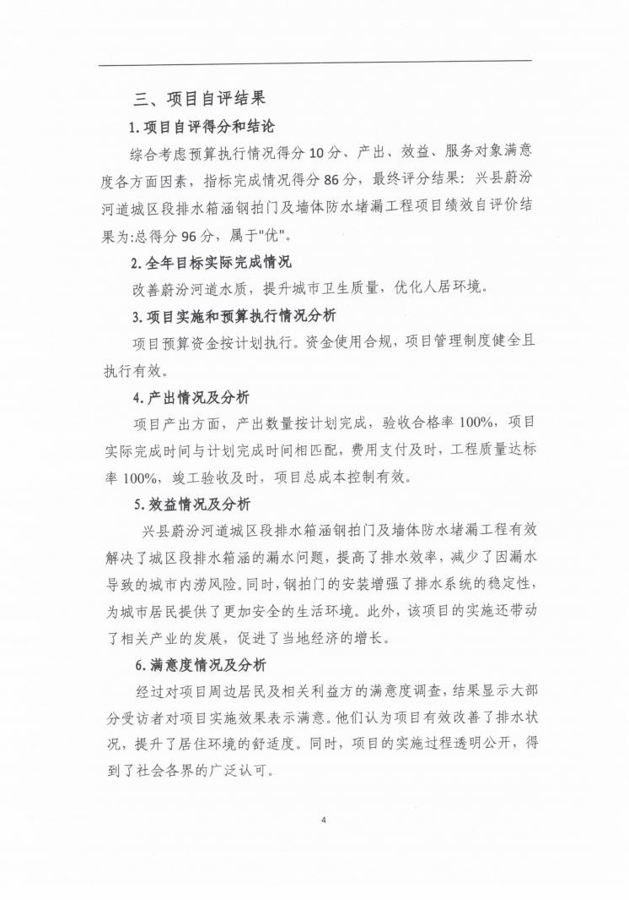
兴县住房和城乡建设管理局2024年部门决算公开报告

-90-

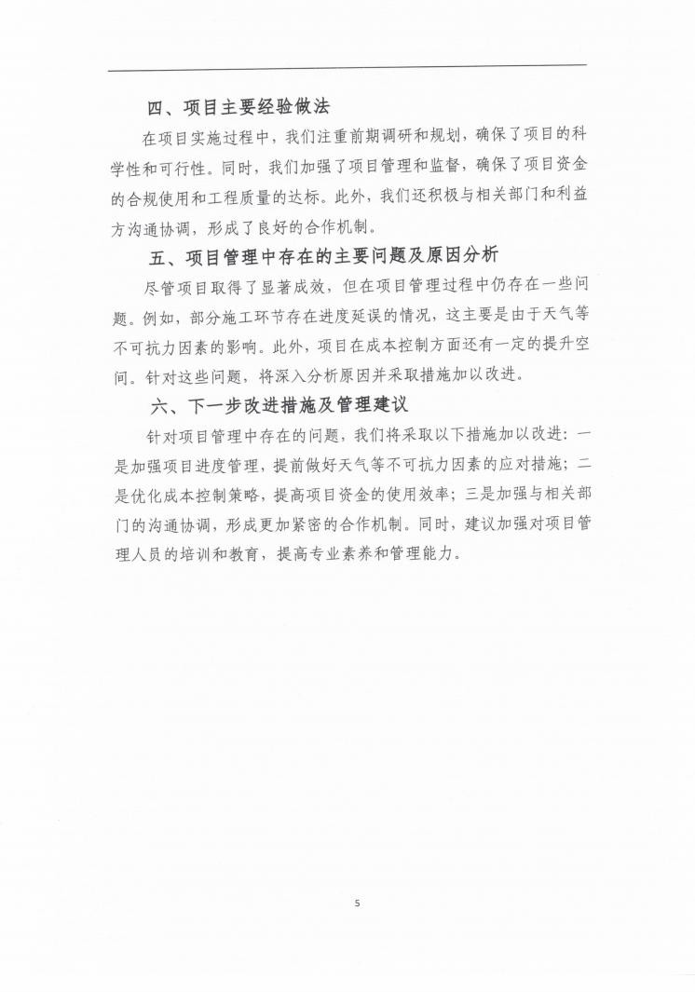
兴县住房和城乡建设管理局2024年部门决算公开报告

-91-

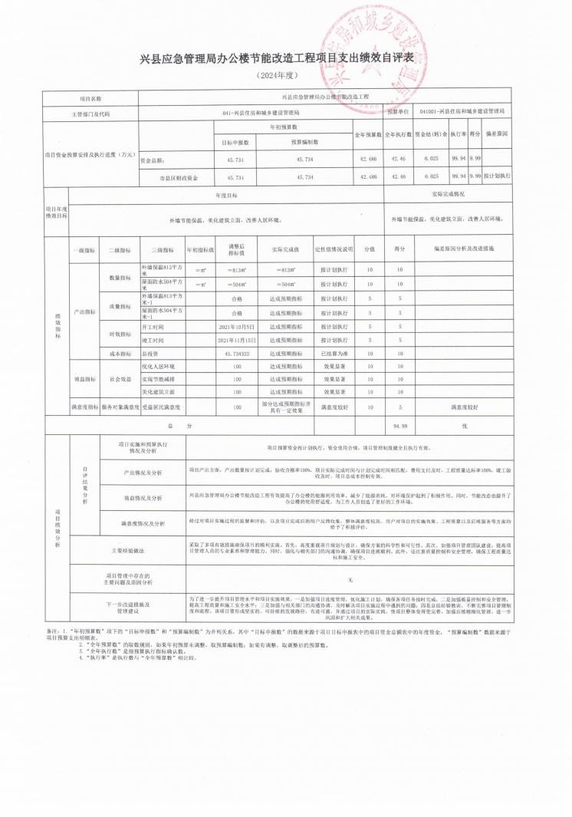
兴县住房和城乡建设管理局2024年部门决算公开报告

-92-

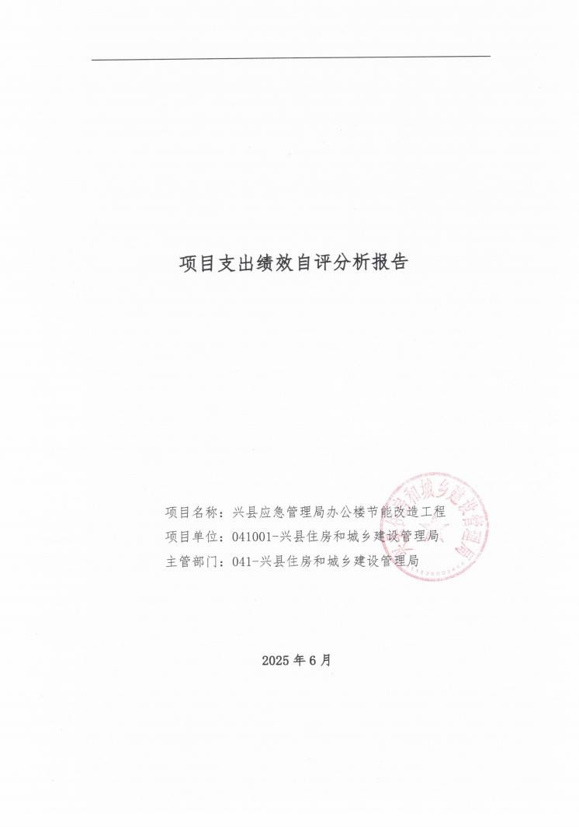
兴县住房和城乡建设管理局2024年部门决算公开报告

-93-

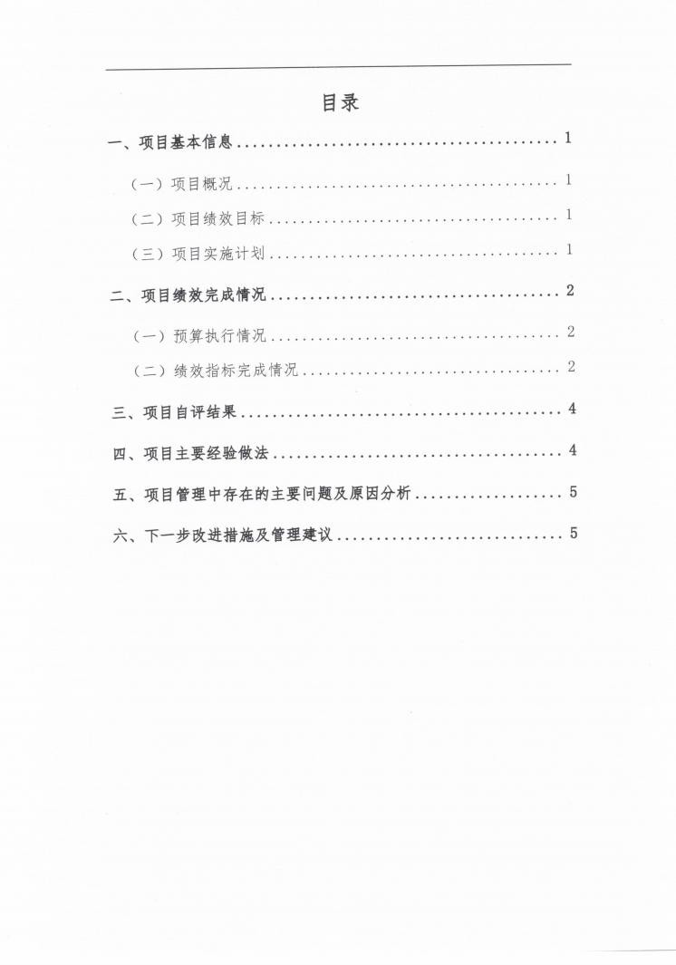
兴县住房和城乡建设管理局2024年部门决算公开报告

-94-

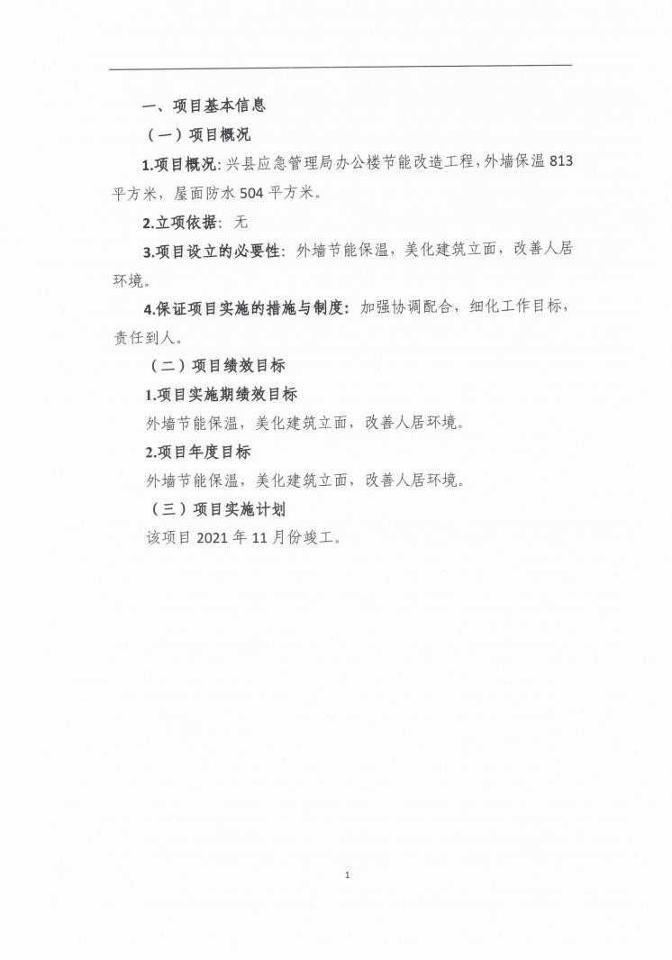
兴县住房和城乡建设管理局2024年部门决算公开报告

-95-

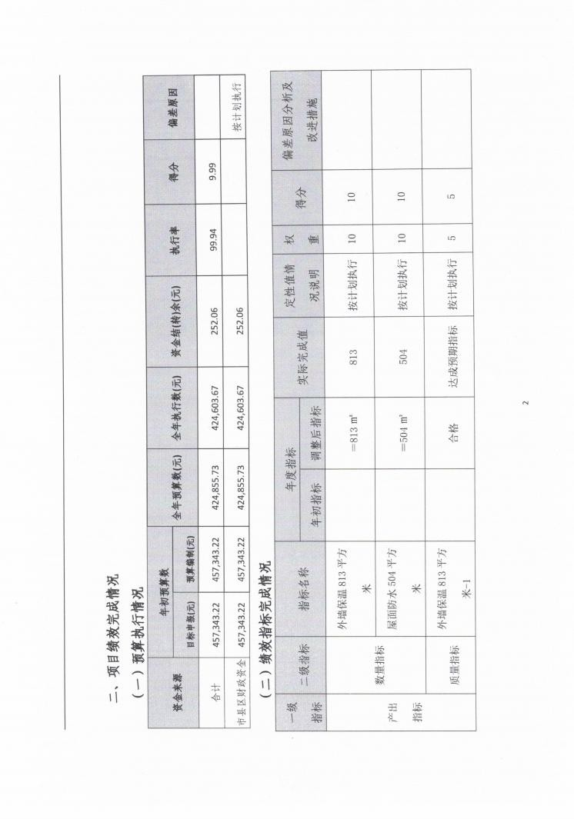
兴县住房和城乡建设管理局2024年部门决算公开报告

-96-

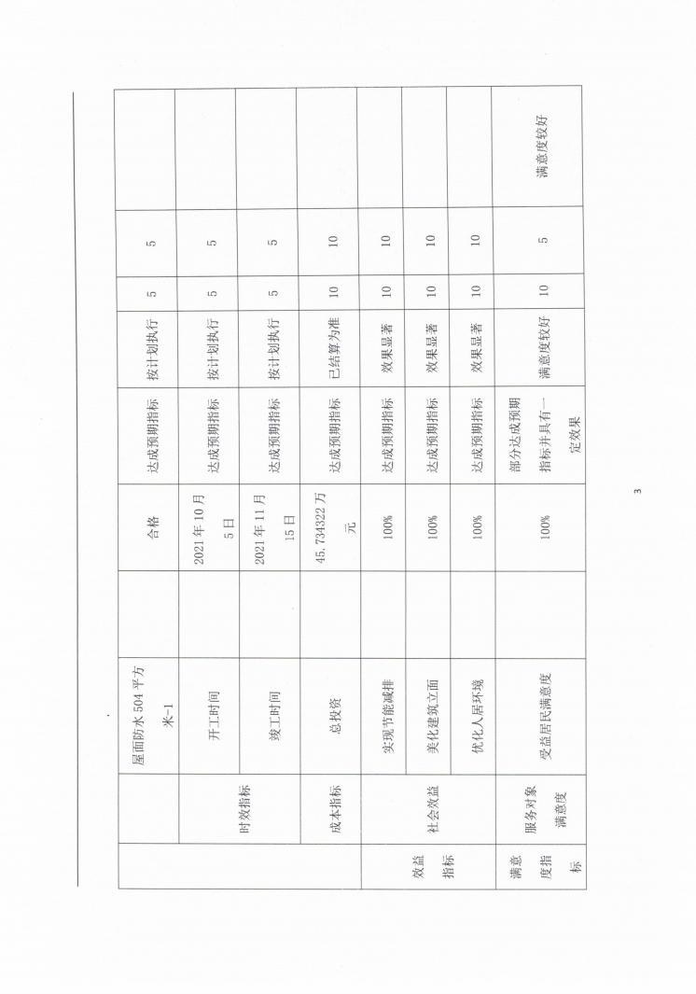
兴县住房和城乡建设管理局2024年部门决算公开报告

-97-

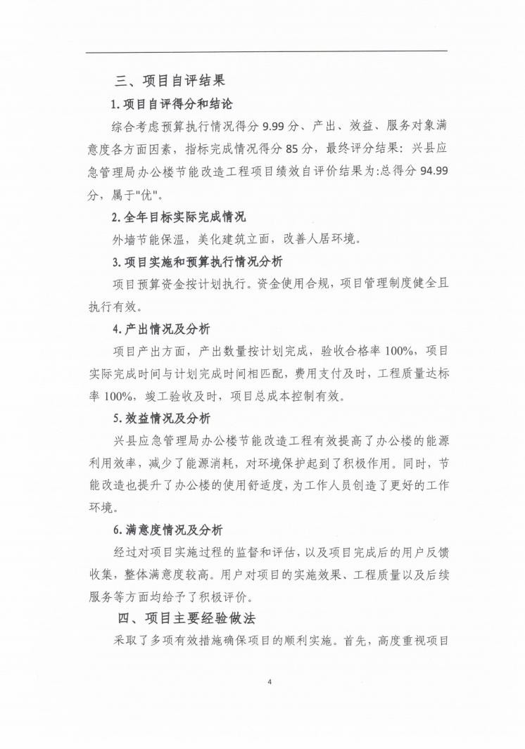
兴县住房和城乡建设管理局2024年部门决算公开报告

-98-

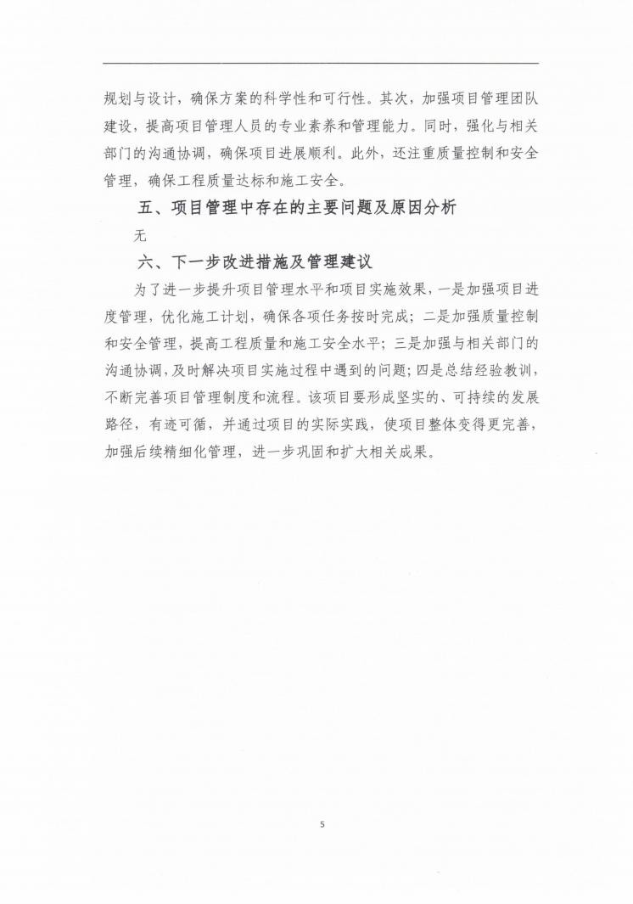
兴县住房和城乡建设管理局2024年部门决算公开报告

-99-

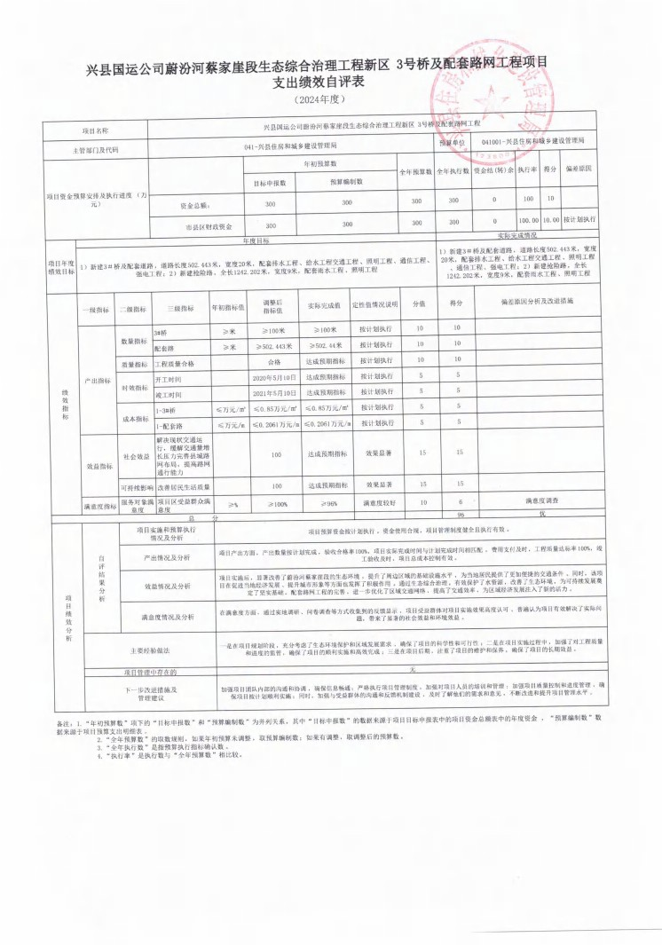
兴县住房和城乡建设管理局2024年部门决算公开报告

-100-

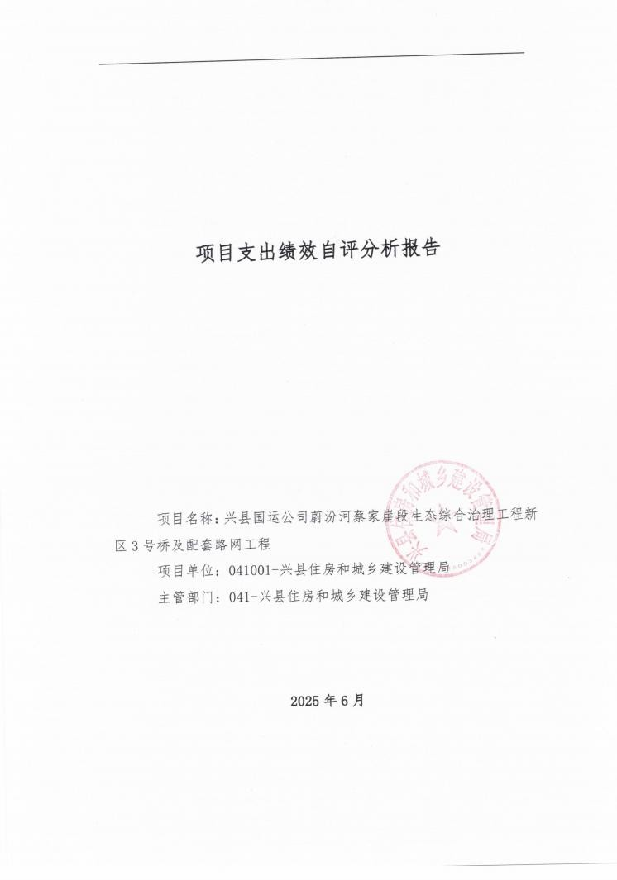
兴县住房和城乡建设管理局2024年部门决算公开报告

-101-

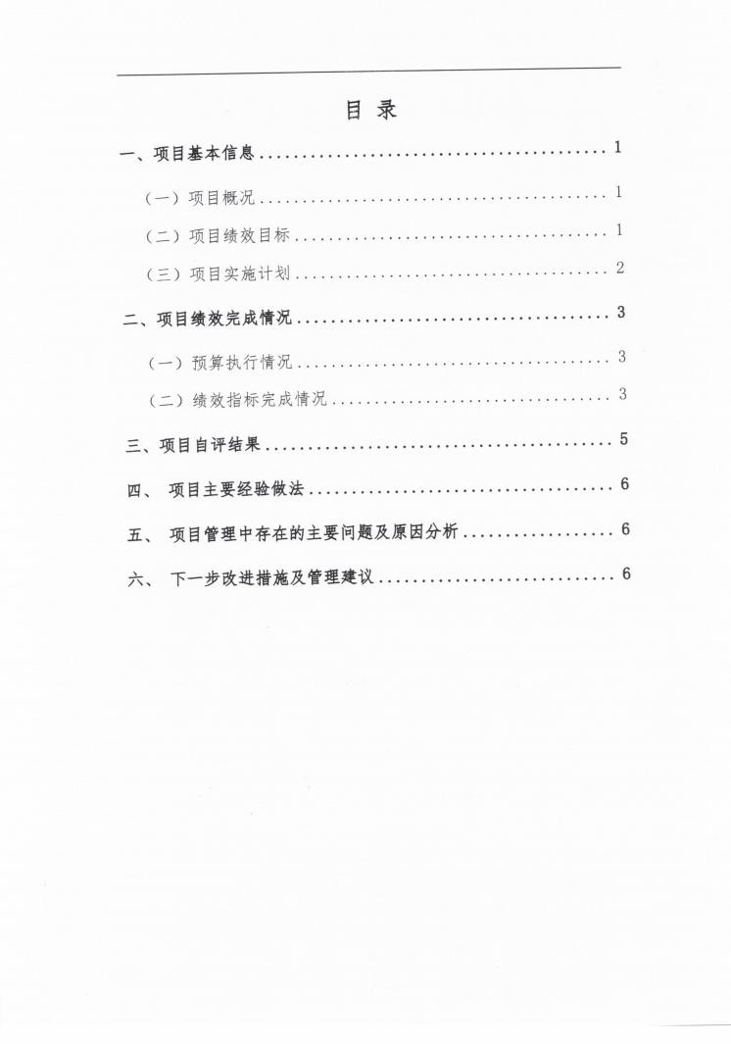
兴县住房和城乡建设管理局2024年部门决算公开报告

-102-

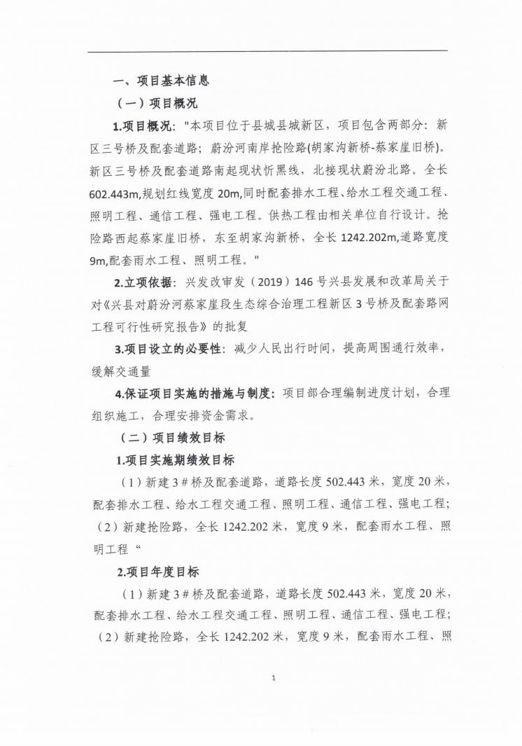
兴县住房和城乡建设管理局2024年部门决算公开报告

-103-

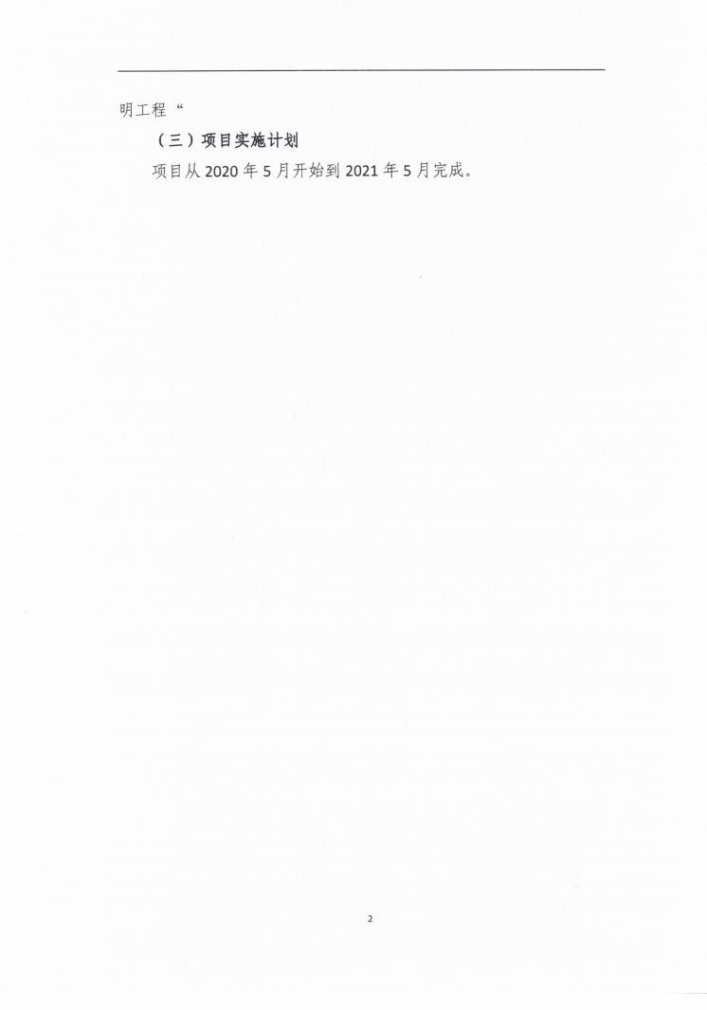
兴县住房和城乡建设管理局2024年部门决算公开报告

-104-

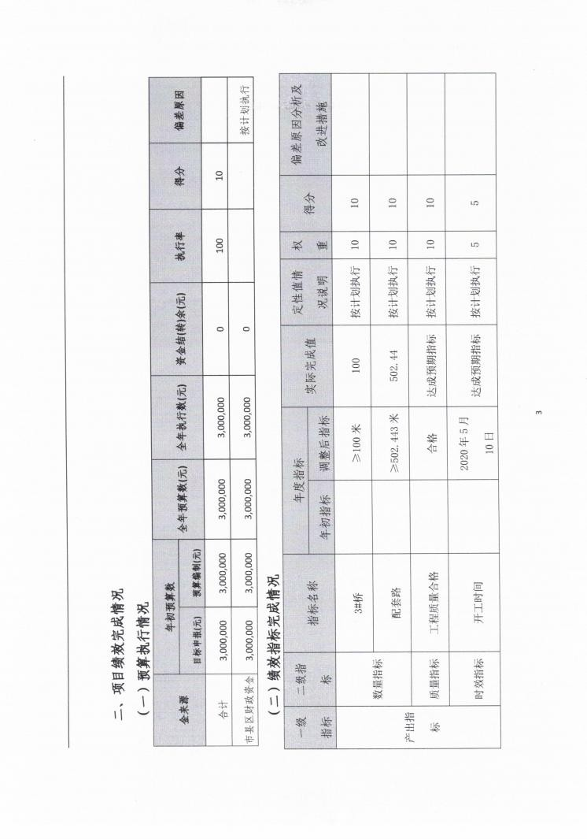
兴县住房和城乡建设管理局2024年部门决算公开报告

-105-

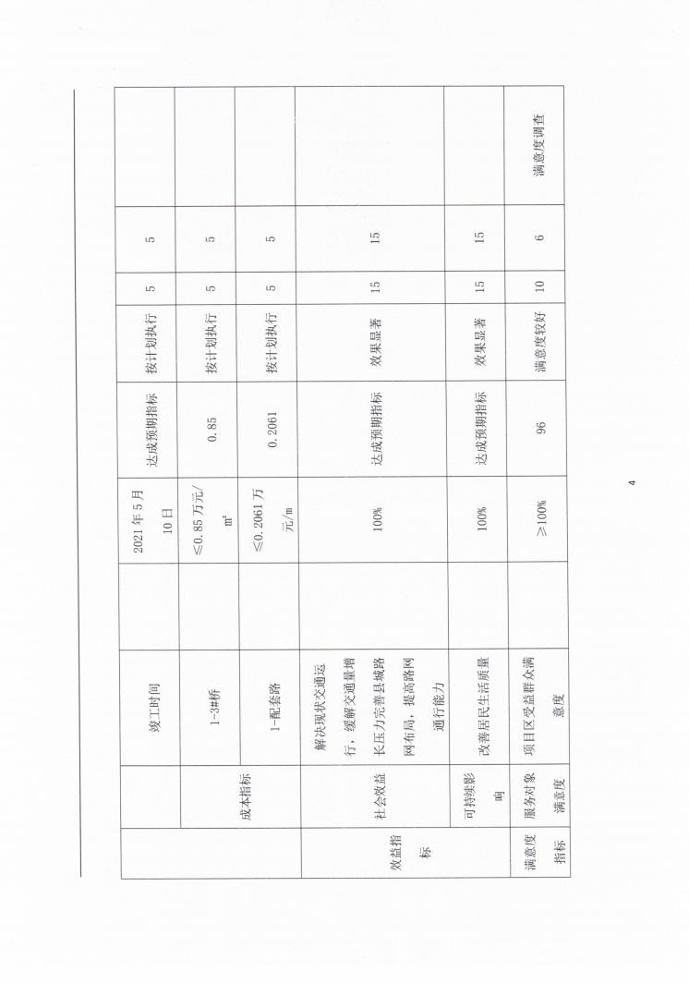
兴县住房和城乡建设管理局2024年部门决算公开报告

-106-

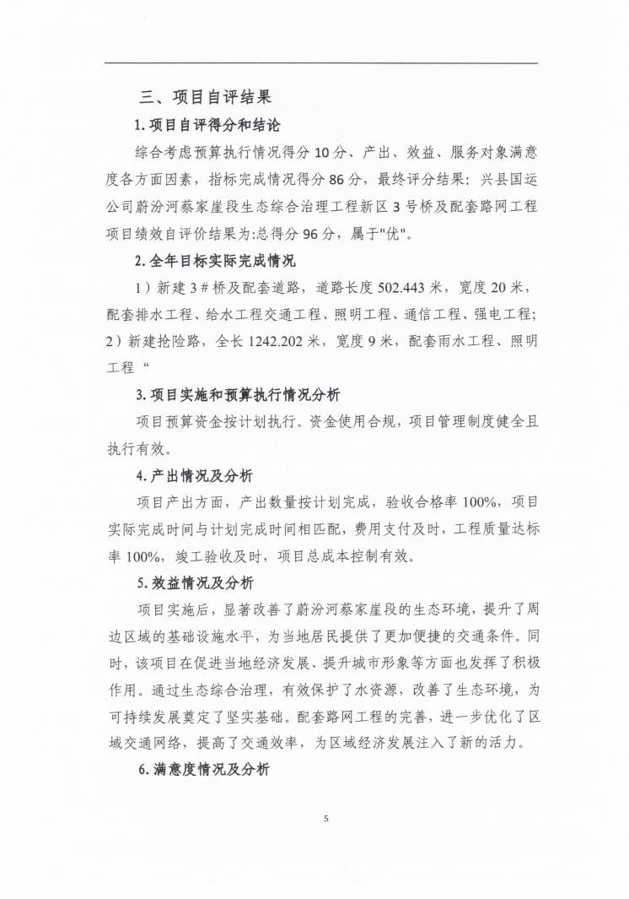
兴县住房和城乡建设管理局2024年部门决算公开报告

-107-

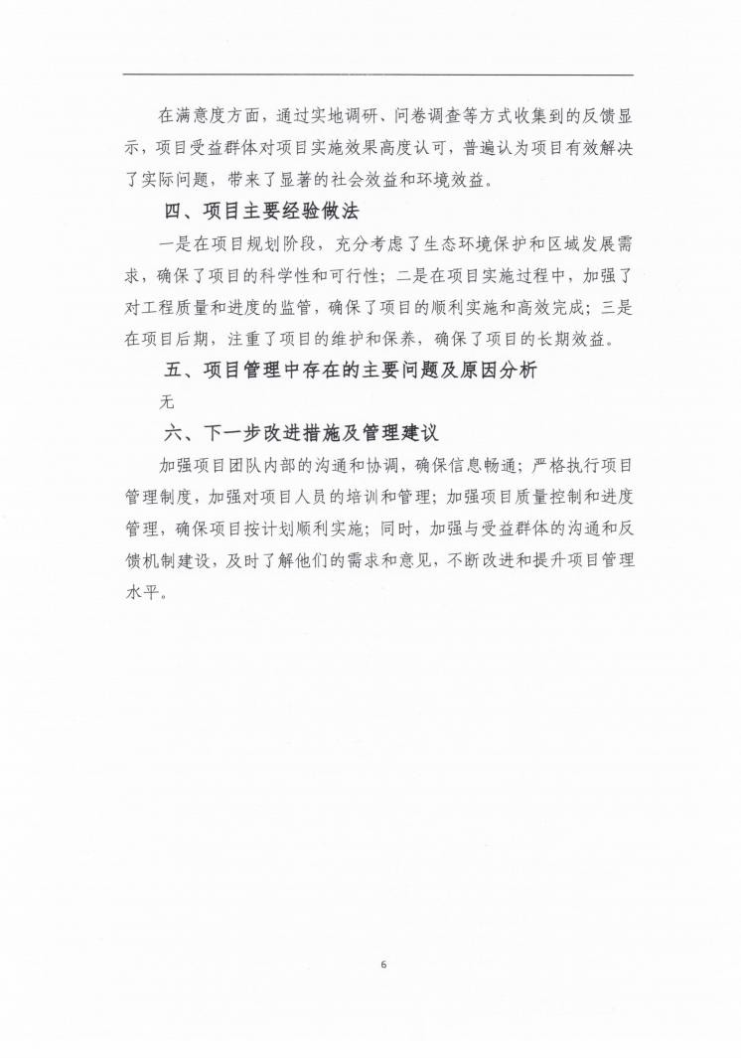
兴县住房和城乡建设管理局2024年部门决算公开报告

-108-

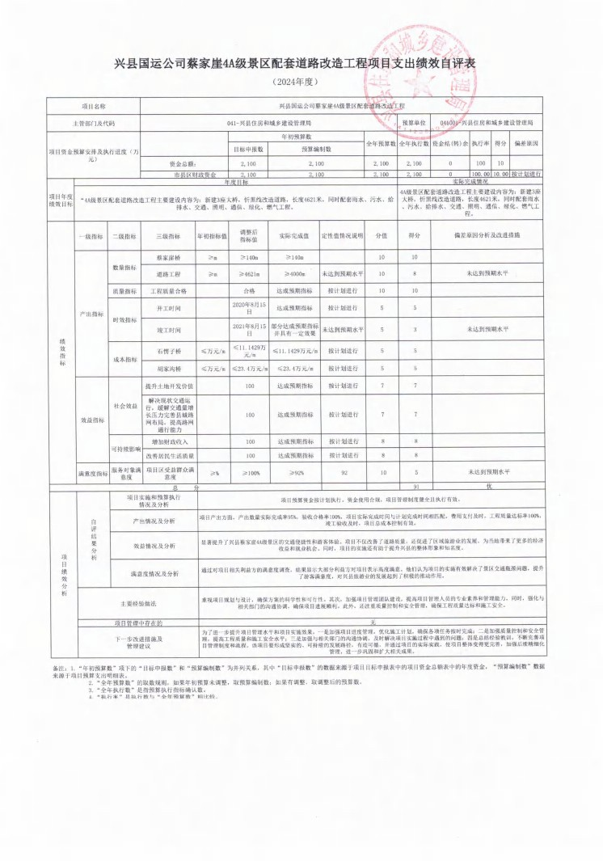
兴县住房和城乡建设管理局2024年部门决算公开报告

-109-

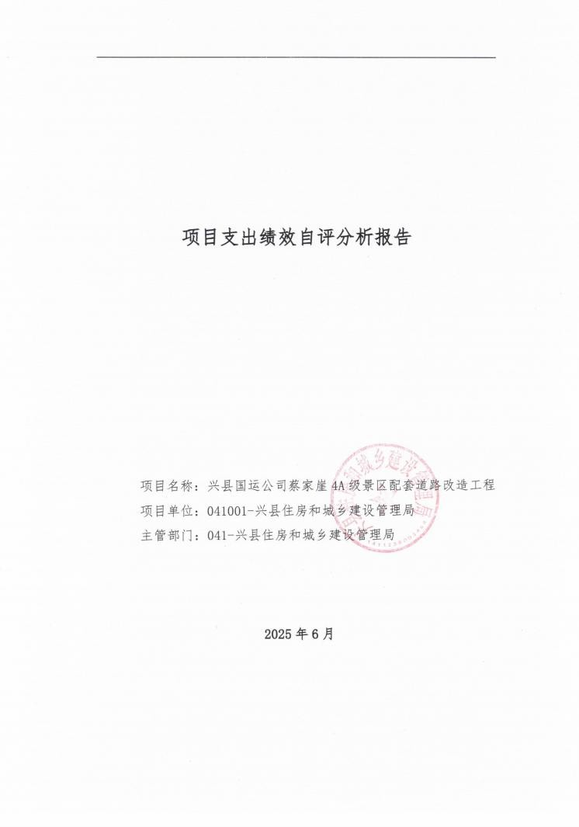
兴县住房和城乡建设管理局2024年部门决算公开报告

-110-

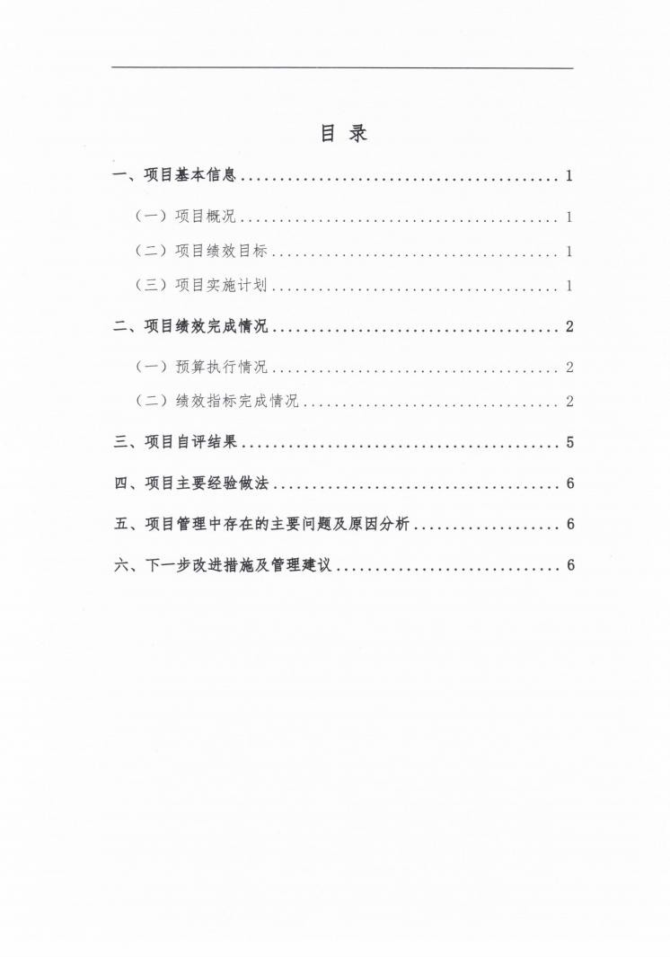
兴县住房和城乡建设管理局2024年部门决算公开报告

-111-

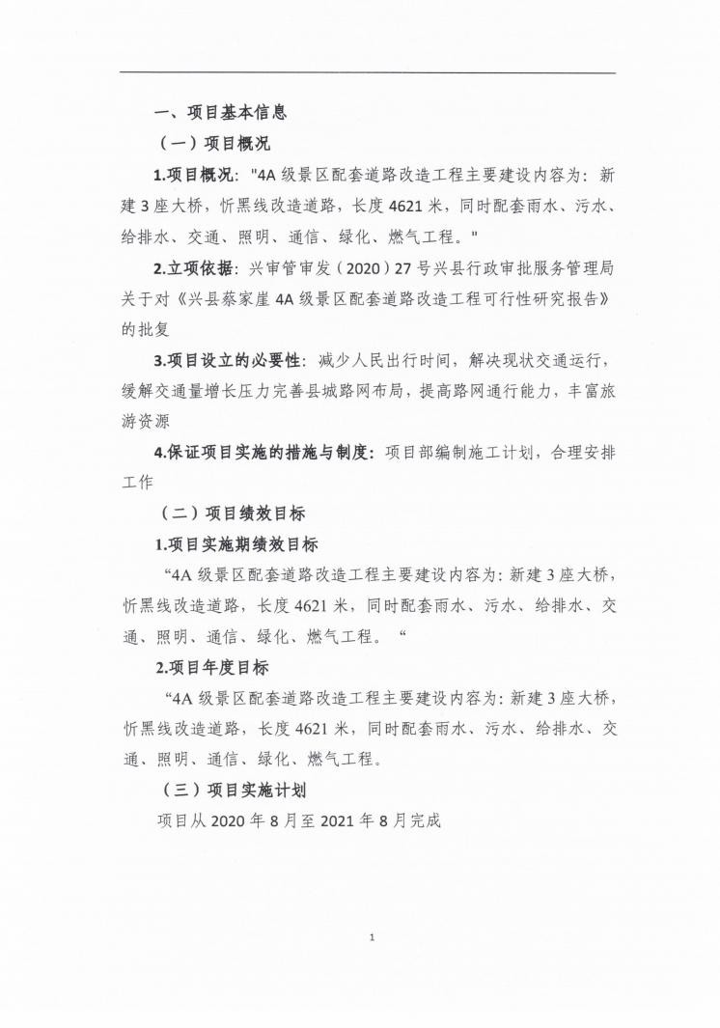
兴县住房和城乡建设管理局2024年部门决算公开报告

-112-

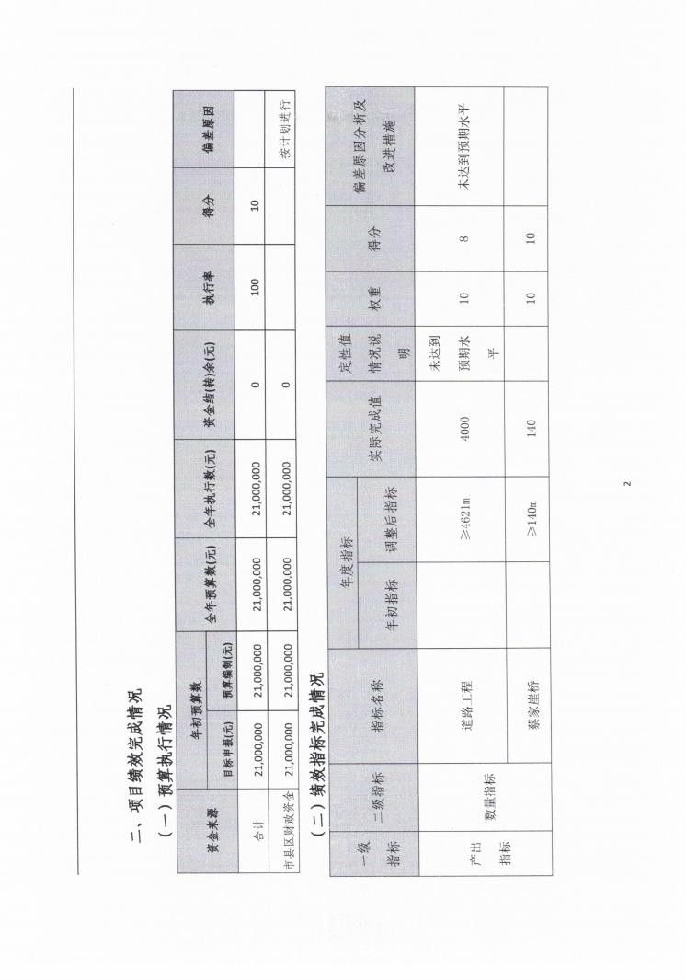
兴县住房和城乡建设管理局2024年部门决算公开报告

-113-

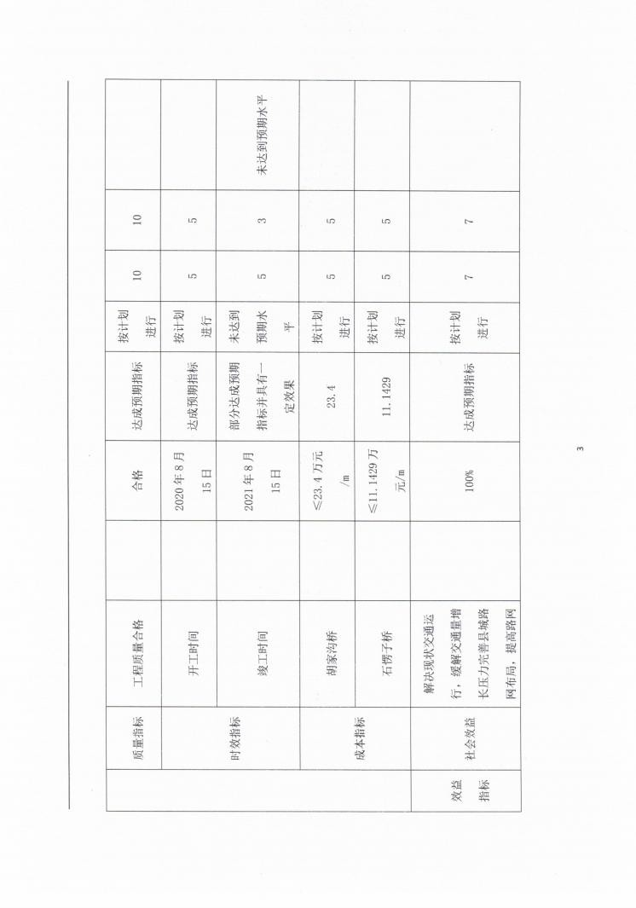
兴县住房和城乡建设管理局2024年部门决算公开报告

-114-

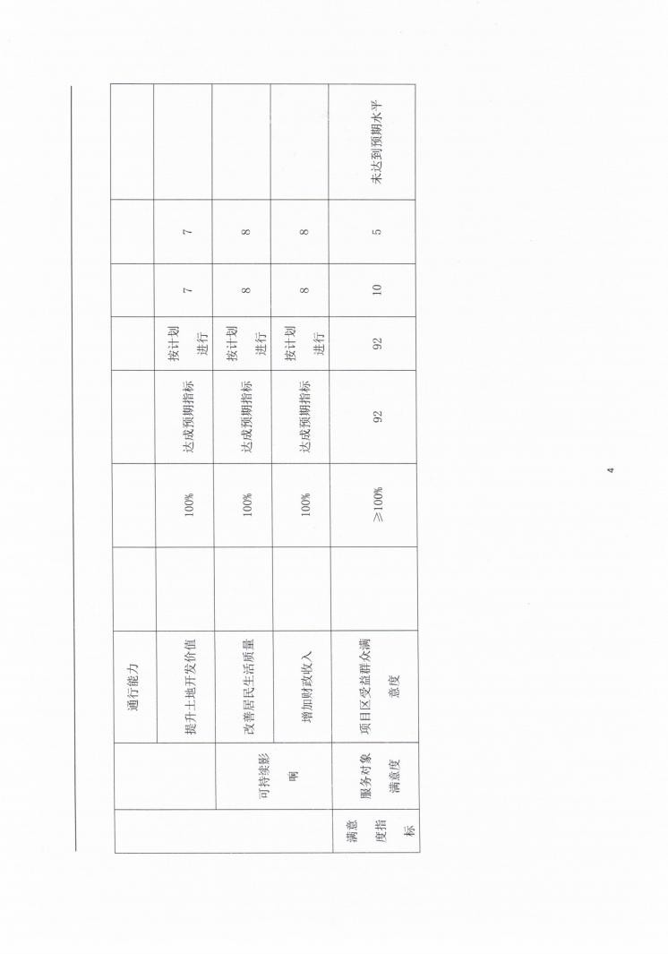
兴县住房和城乡建设管理局2024年部门决算公开报告

-115-

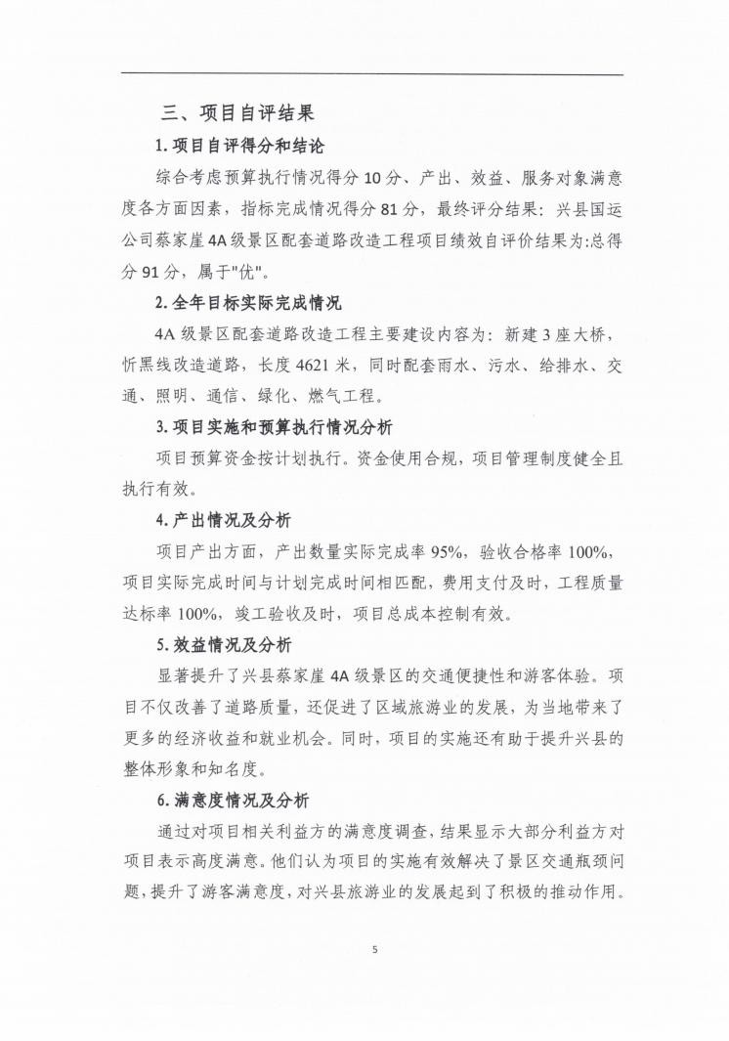
兴县住房和城乡建设管理局2024年部门决算公开报告

-116-

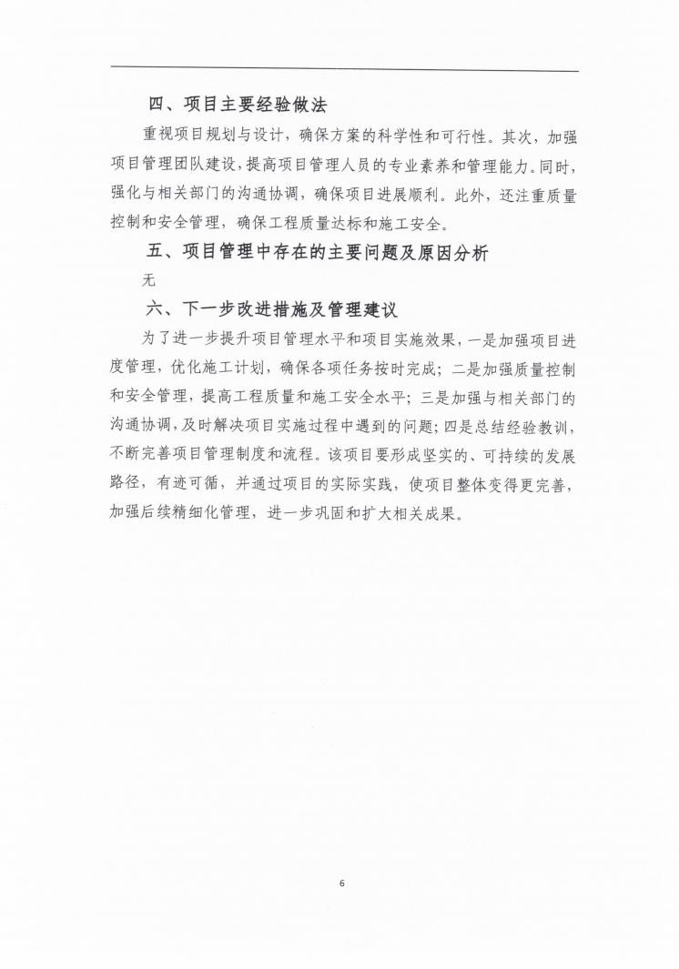
兴县住房和城乡建设管理局2024年部门决算公开报告

-117-

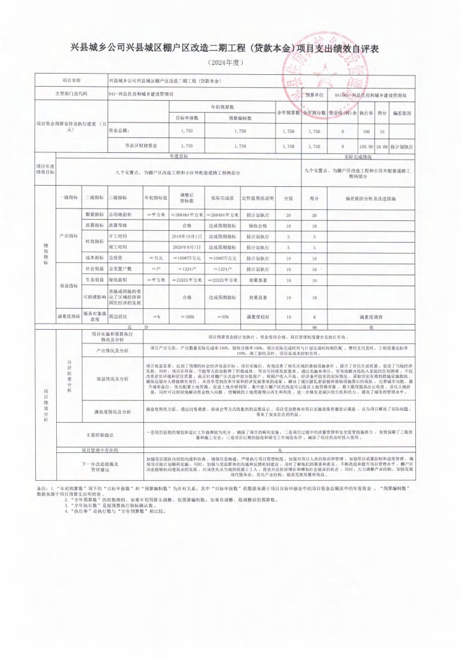
兴县住房和城乡建设管理局2024年部门决算公开报告

-118-

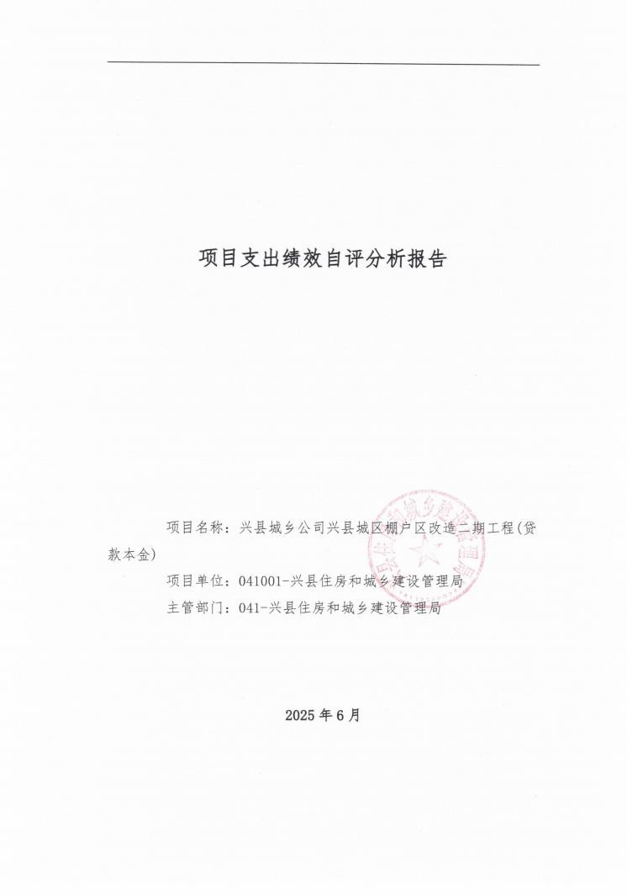
兴县住房和城乡建设管理局2024年部门决算公开报告

-119-

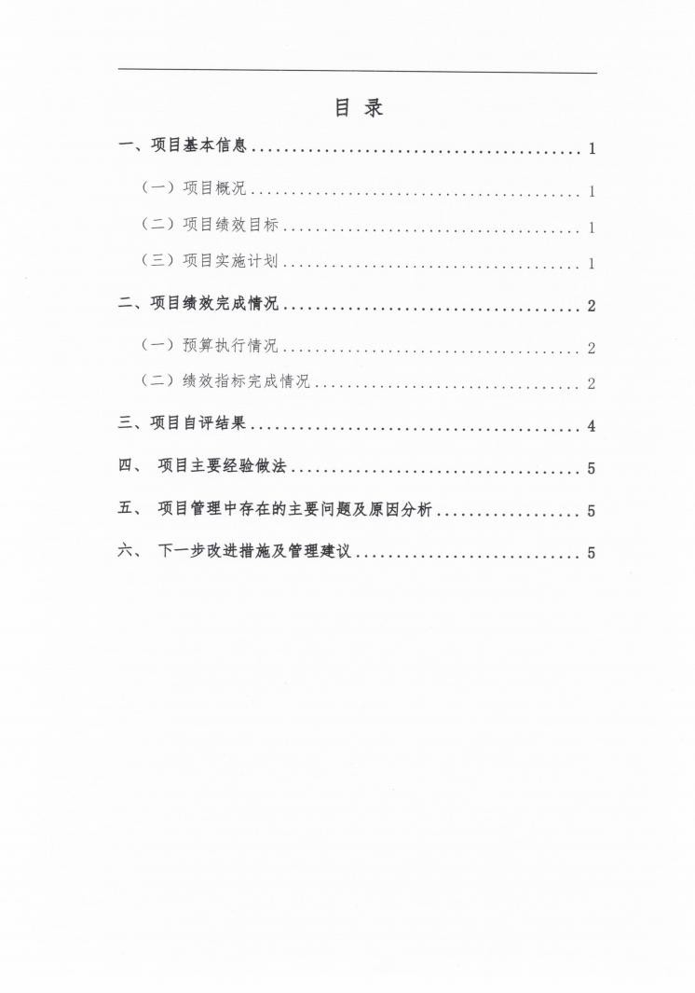
兴县住房和城乡建设管理局2024年部门决算公开报告

-120-

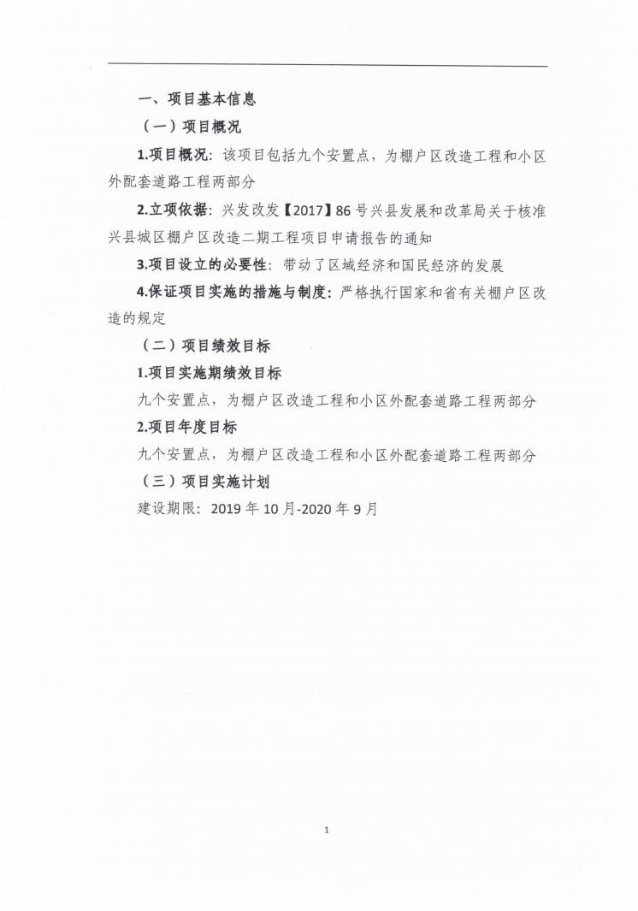
兴县住房和城乡建设管理局2024年部门决算公开报告

-121-

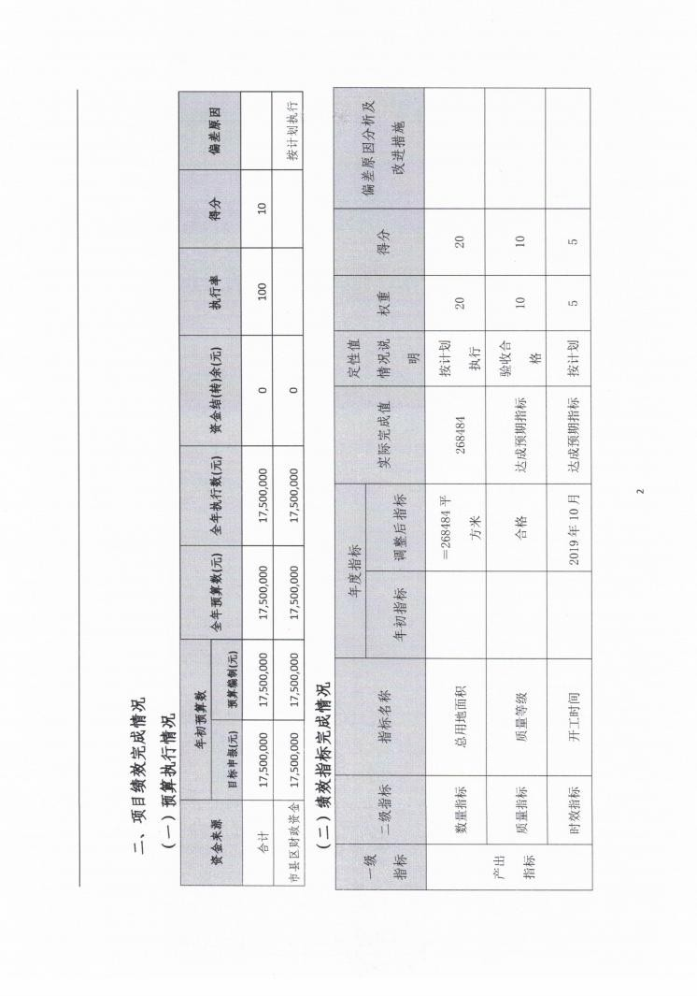
兴县住房和城乡建设管理局2024年部门决算公开报告

-122-

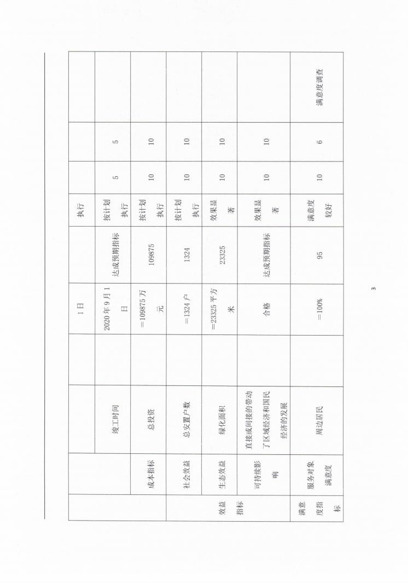
兴县住房和城乡建设管理局2024年部门决算公开报告

-123-

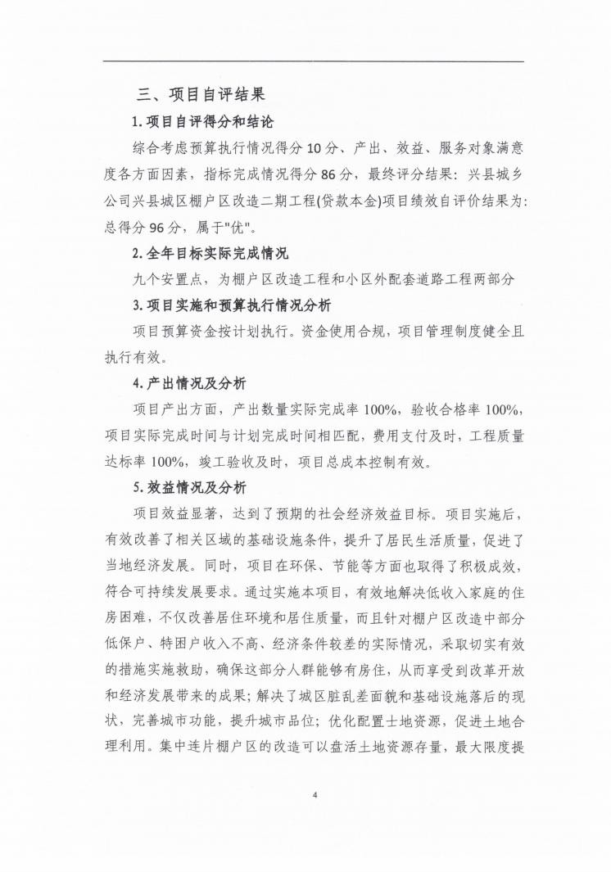
兴县住房和城乡建设管理局2024年部门决算公开报告

-124-

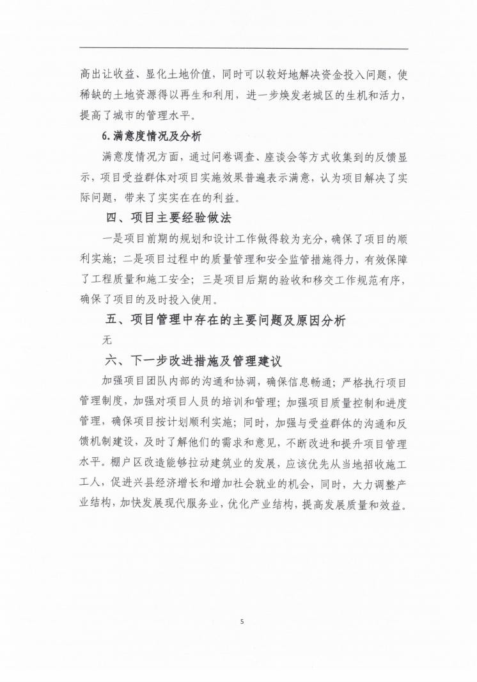
兴县住房和城乡建设管理局2024年部门决算公开报告

-125-

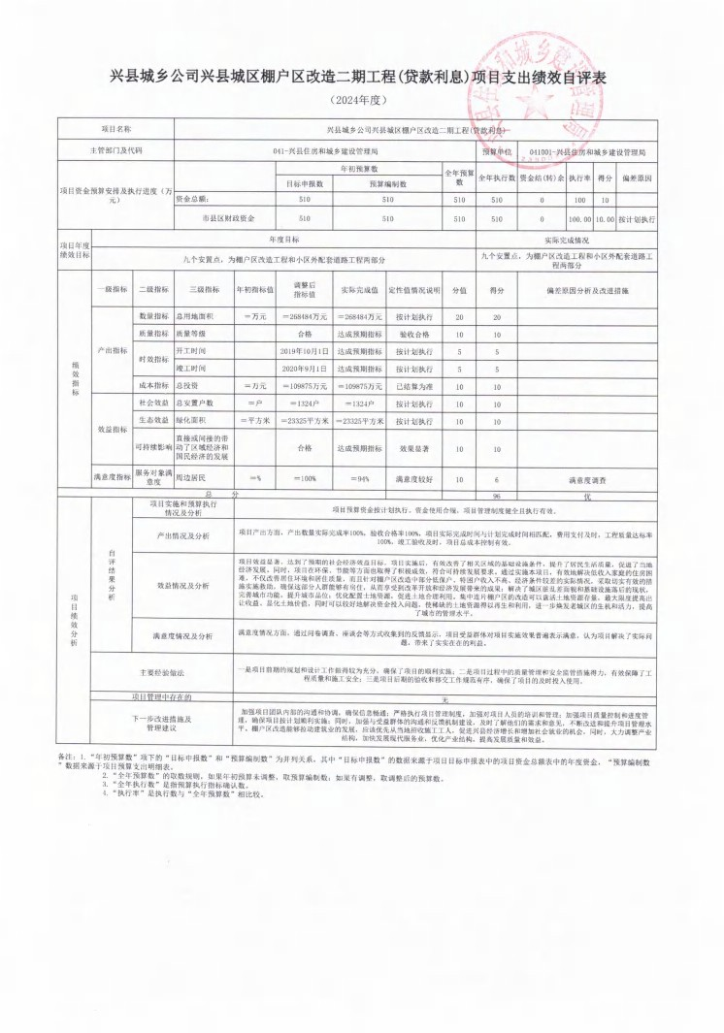
兴县住房和城乡建设管理局2024年部门决算公开报告

-126-

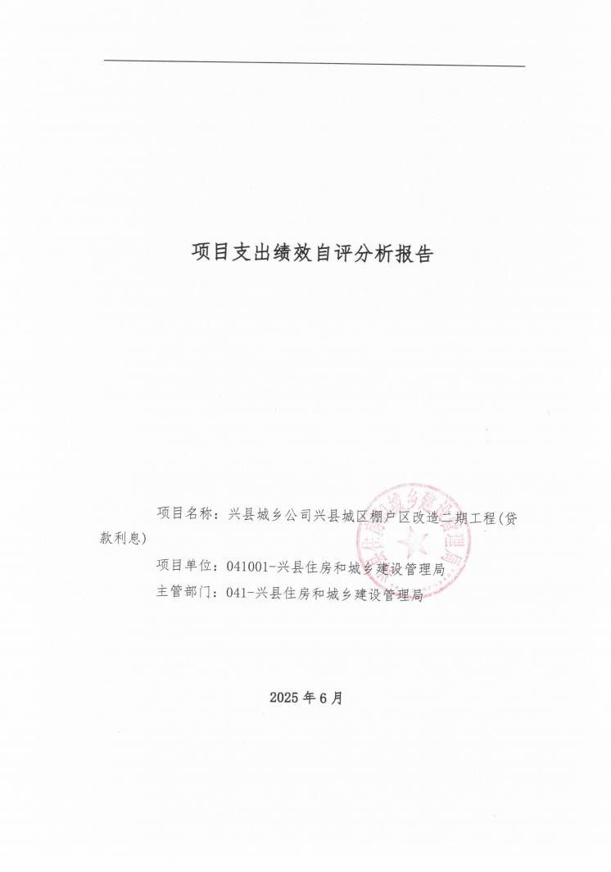
兴县住房和城乡建设管理局2024年部门决算公开报告

-127-

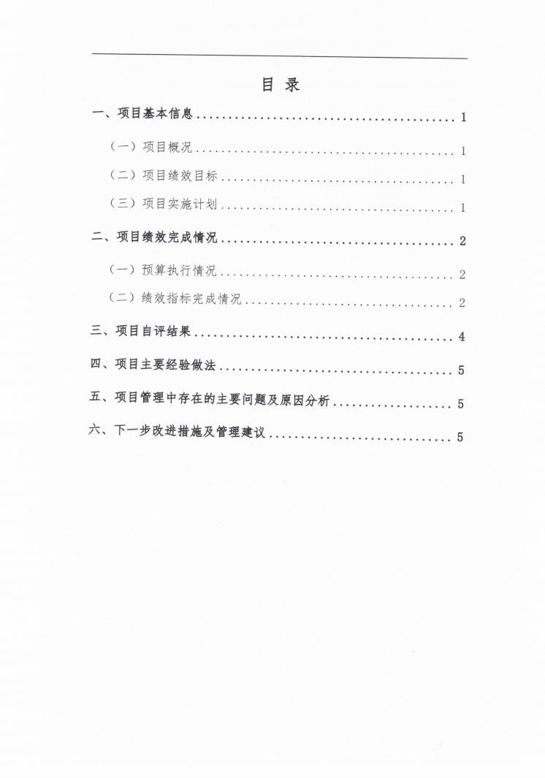
兴县住房和城乡建设管理局2024年部门决算公开报告

-128-

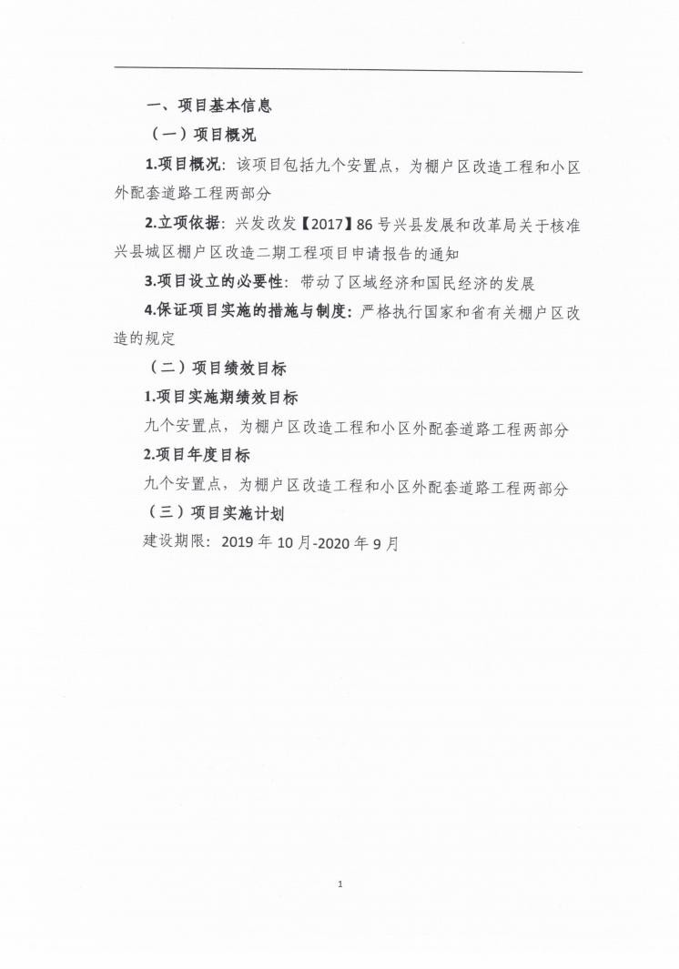
兴县住房和城乡建设管理局2024年部门决算公开报告

-129-

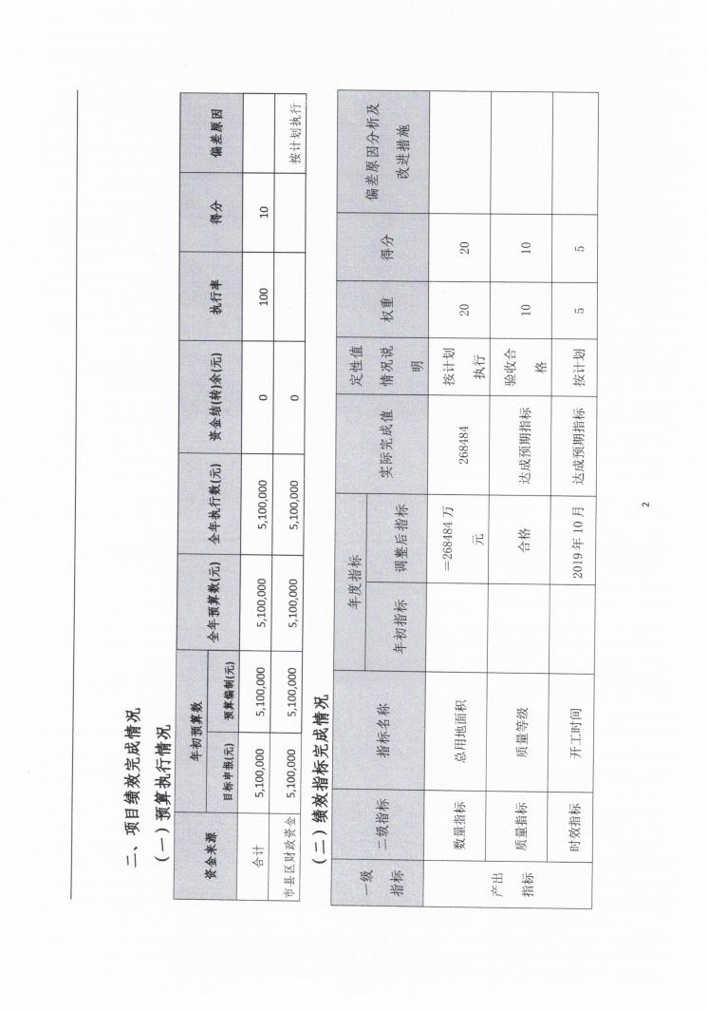
兴县住房和城乡建设管理局2024年部门决算公开报告

-130-

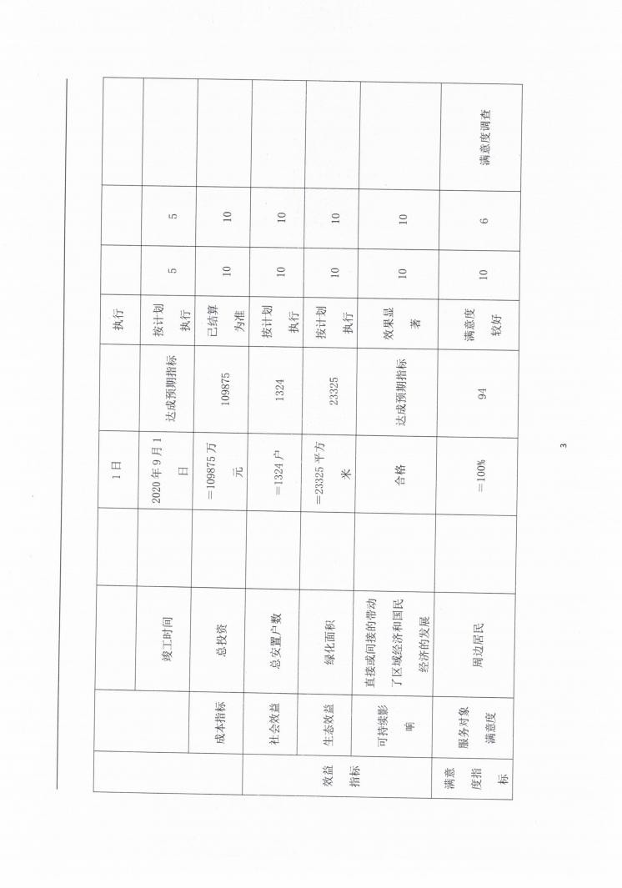
兴县住房和城乡建设管理局2024年部门决算公开报告

-131-

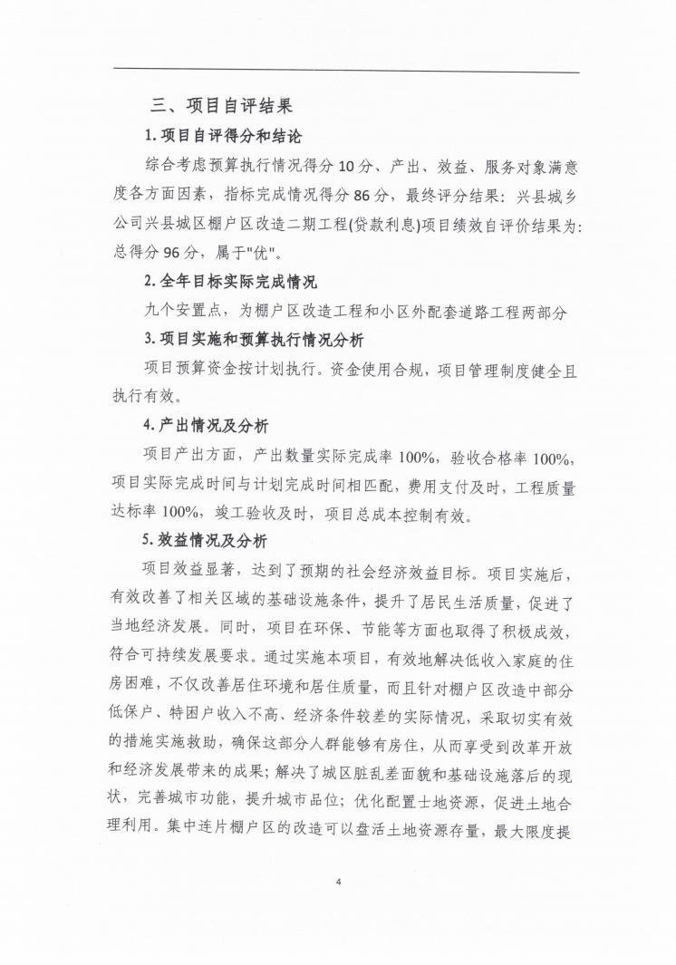
兴县住房和城乡建设管理局2024年部门决算公开报告

-132-

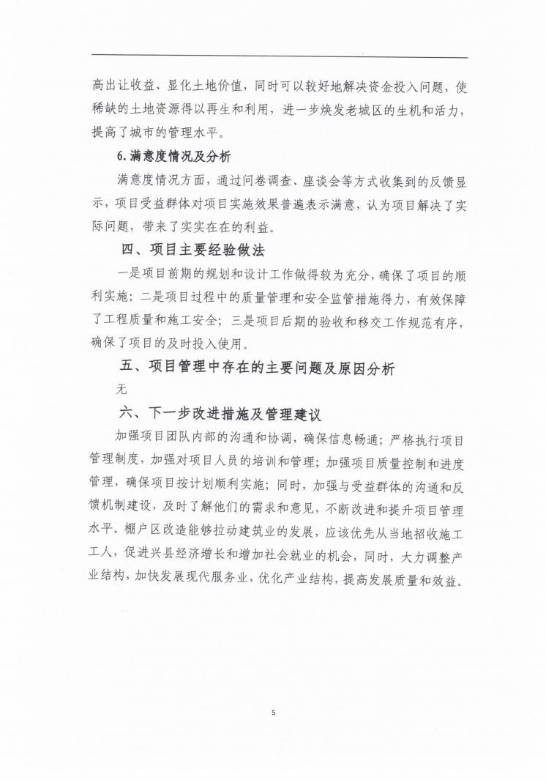
兴县住房和城乡建设管理局2024年部门决算公开报告

-133-

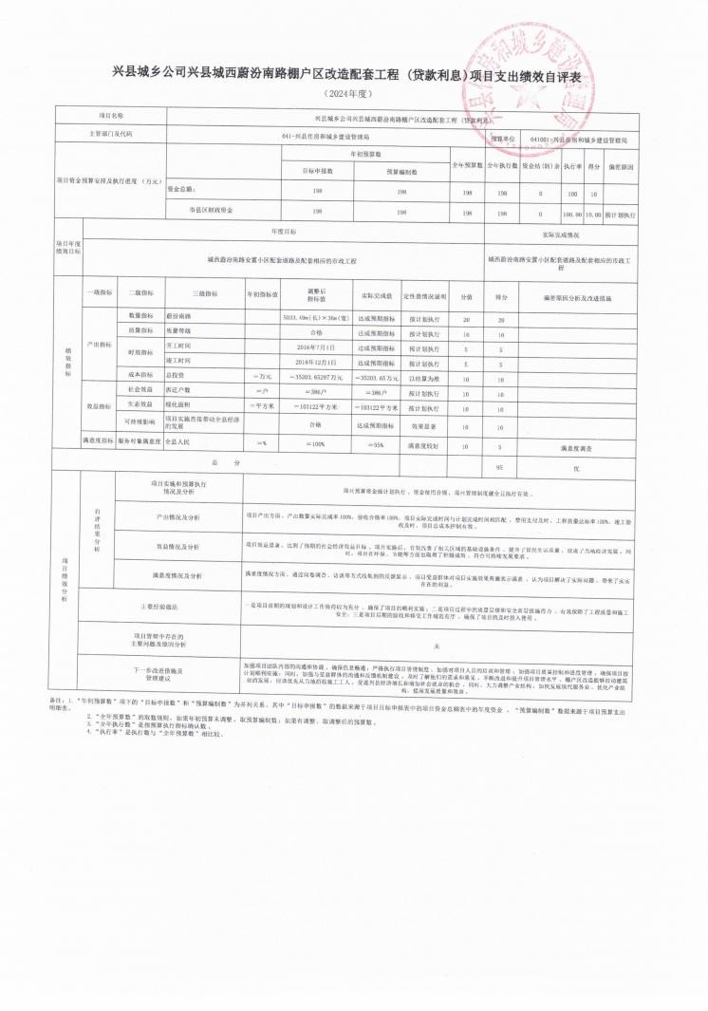
兴县住房和城乡建设管理局2024年部门决算公开报告

-134-

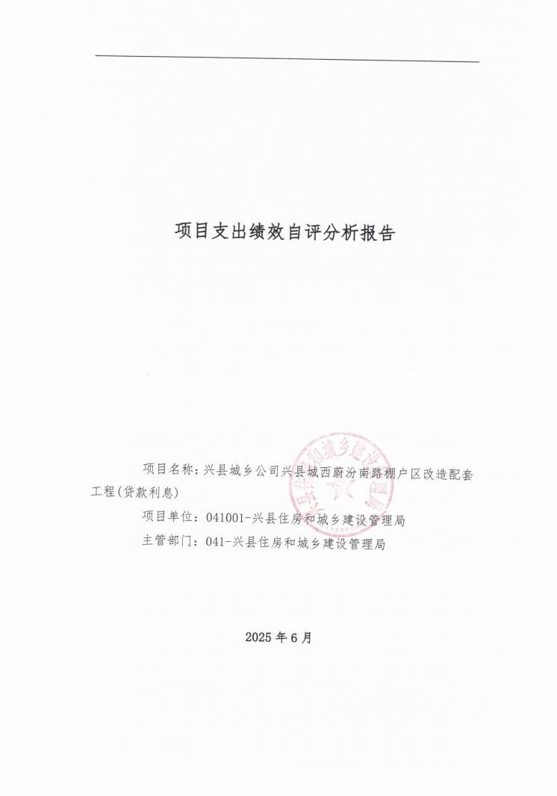
兴县住房和城乡建设管理局2024年部门决算公开报告

-135-

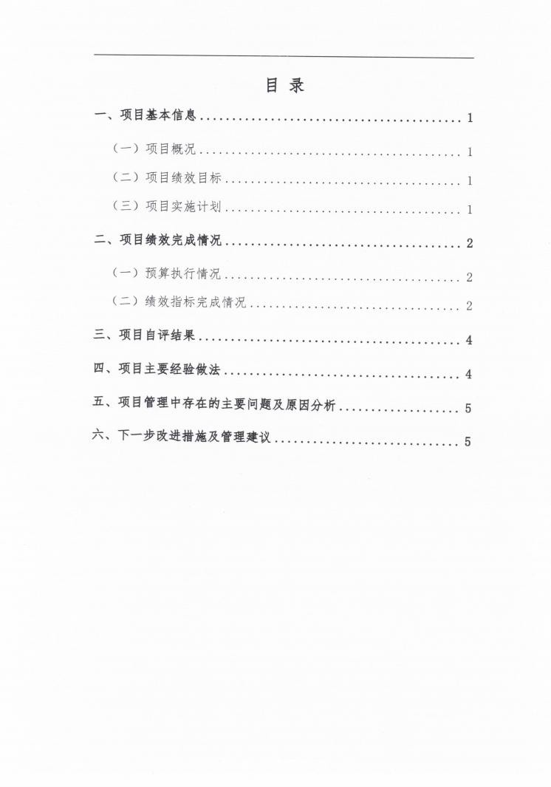
兴县住房和城乡建设管理局2024年部门决算公开报告

-136-

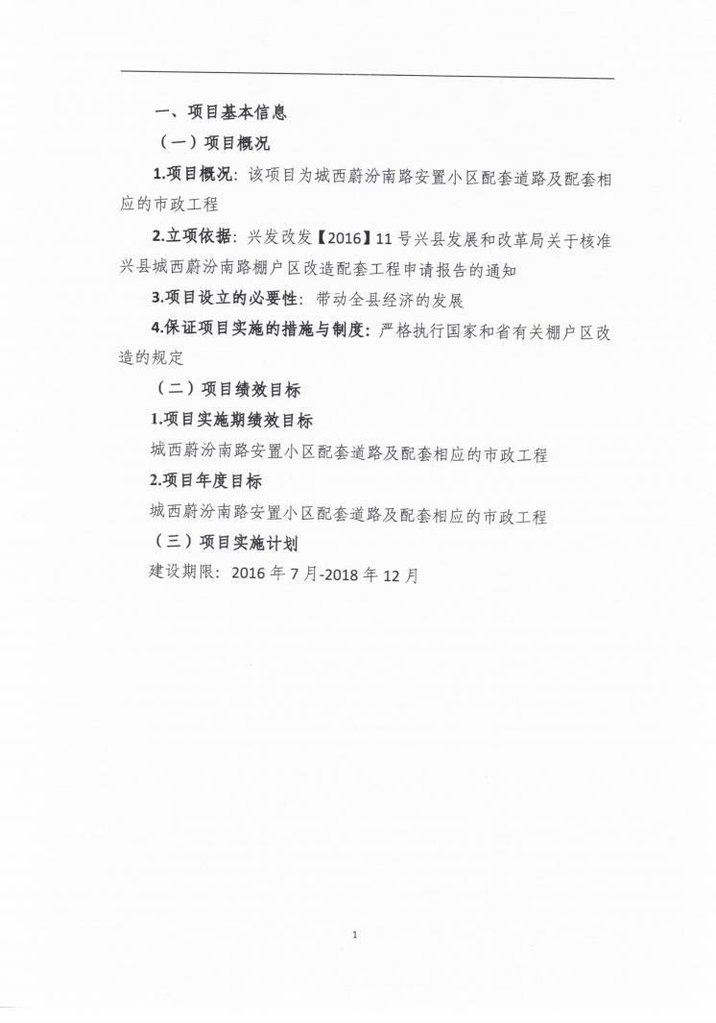
兴县住房和城乡建设管理局2024年部门决算公开报告

-137-

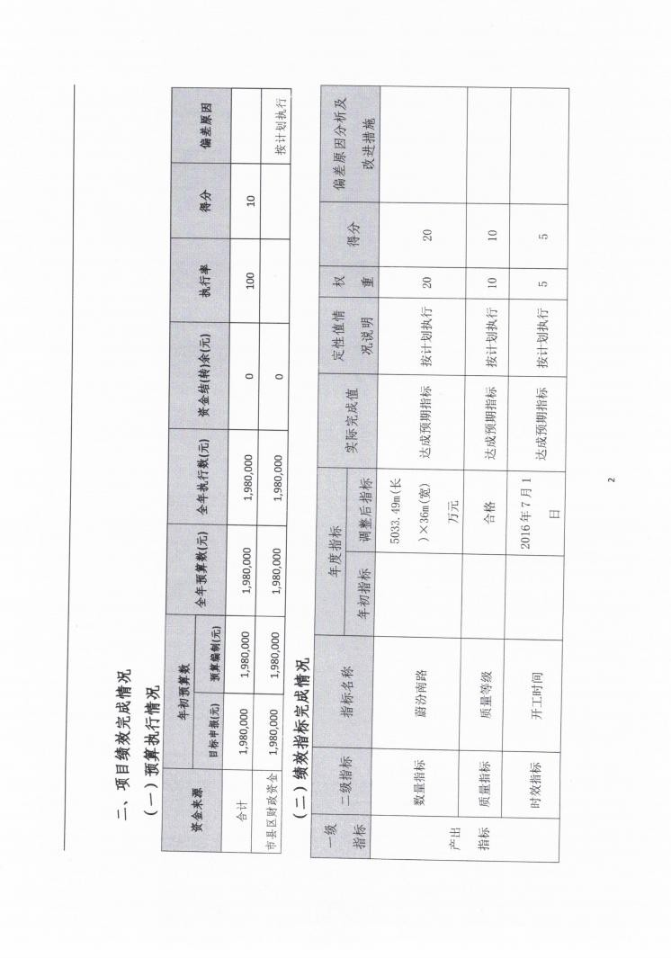
兴县住房和城乡建设管理局2024年部门决算公开报告

-138-

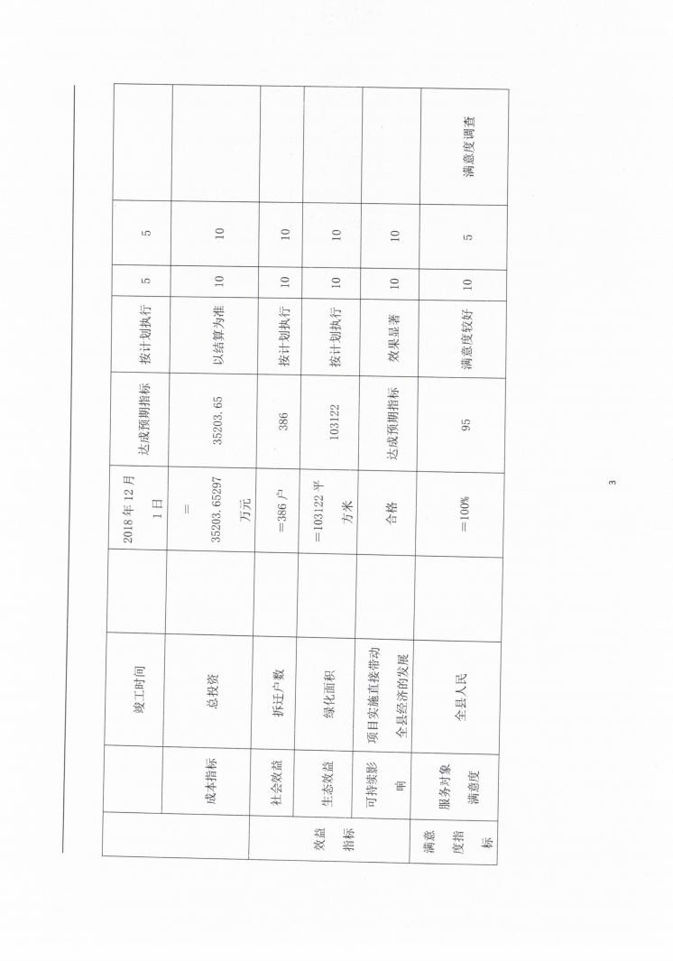
兴县住房和城乡建设管理局2024年部门决算公开报告

-139-

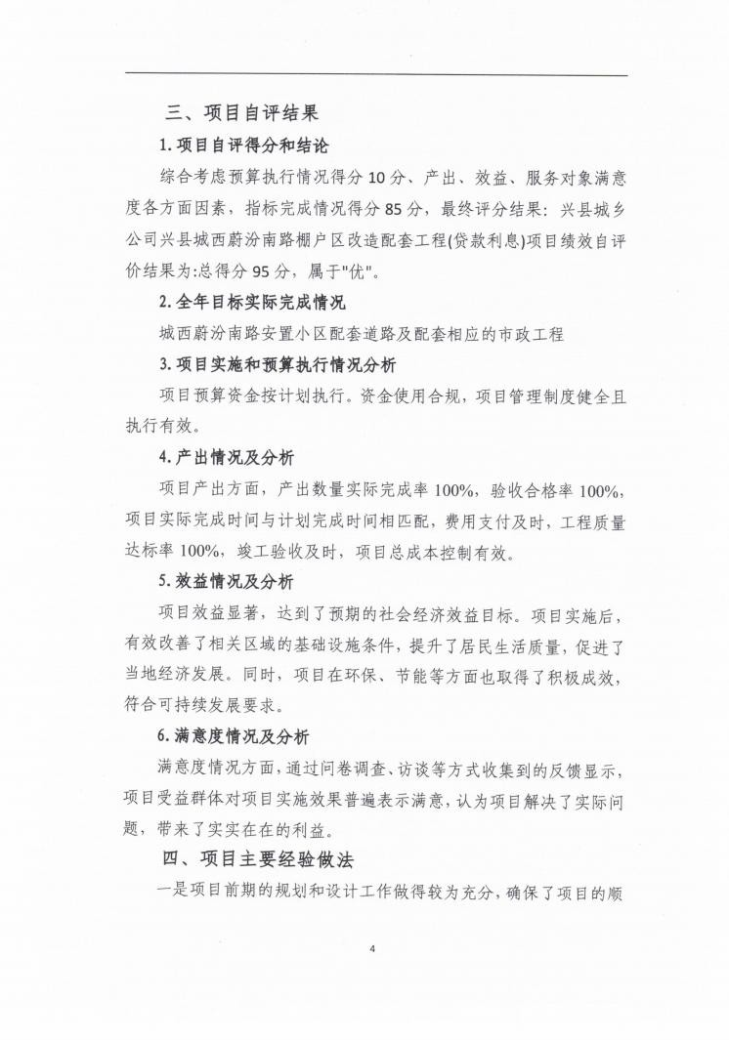
兴县住房和城乡建设管理局2024年部门决算公开报告

-140-

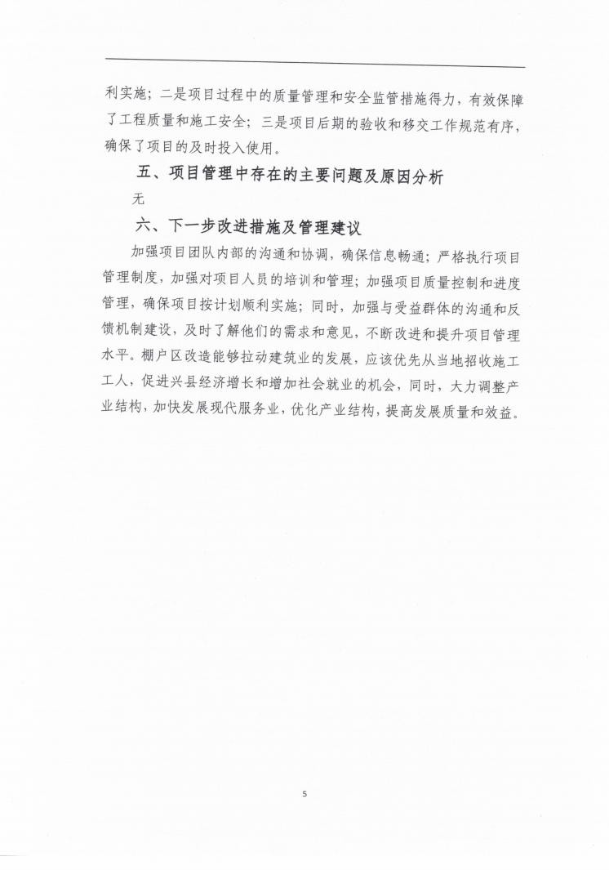
兴县住房和城乡建设管理局2024年部门决算公开报告

-141-

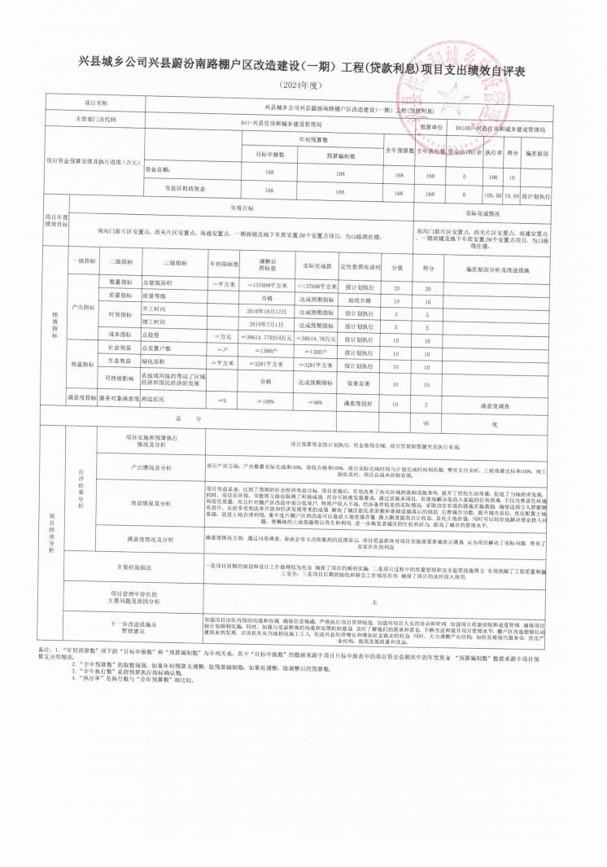
兴县住房和城乡建设管理局2024年部门决算公开报告

-142-

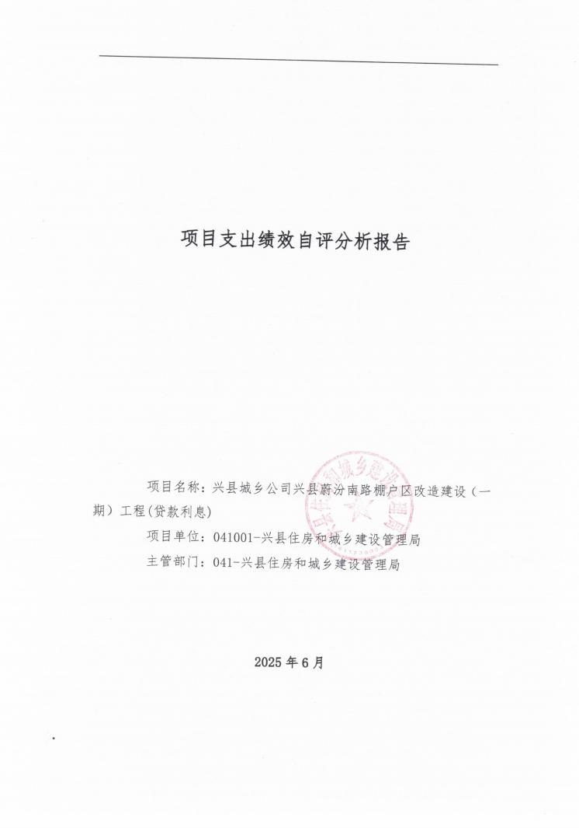
兴县住房和城乡建设管理局2024年部门决算公开报告

-143-

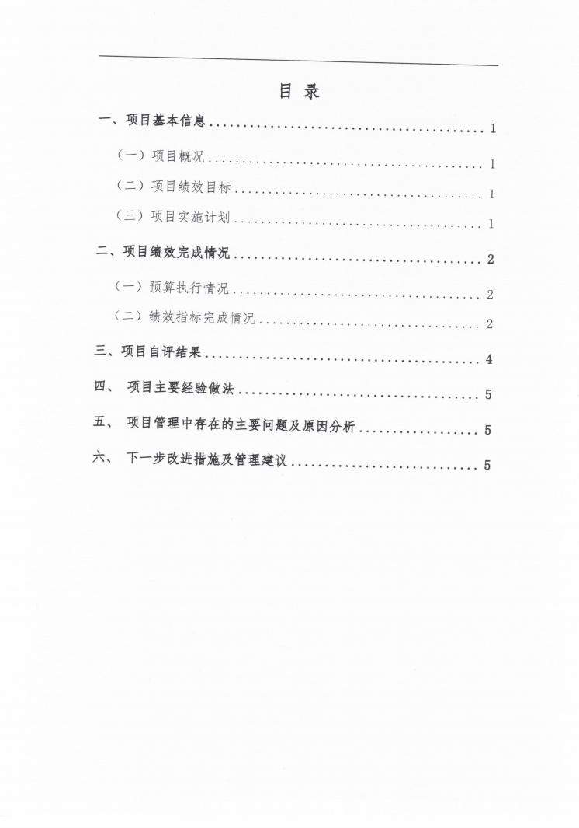
兴县住房和城乡建设管理局2024年部门决算公开报告

-144-

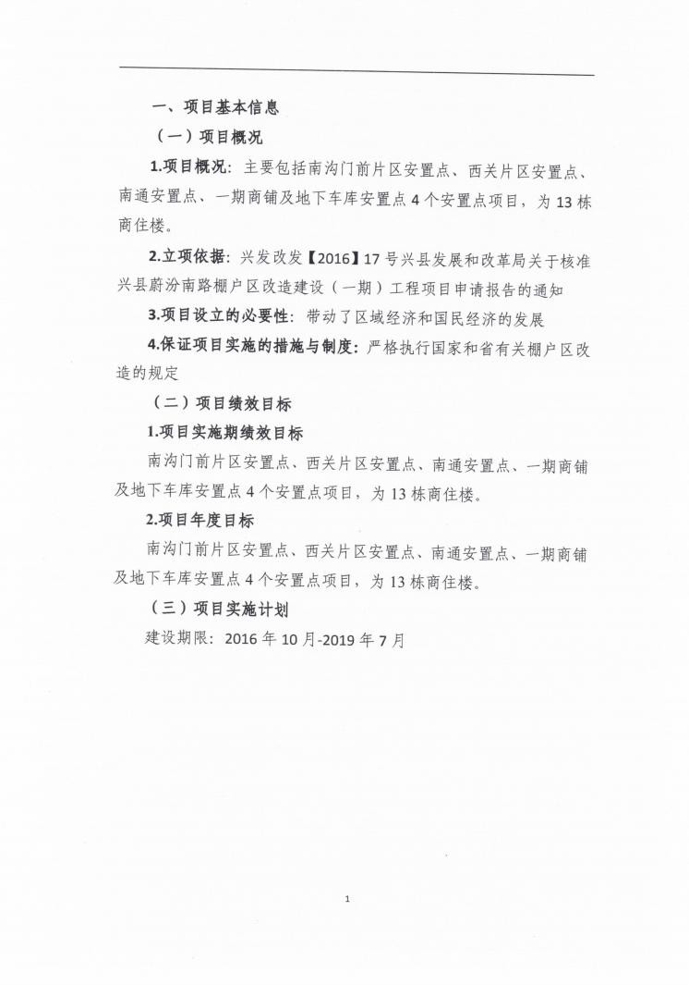
兴县住房和城乡建设管理局2024年部门决算公开报告

-145-

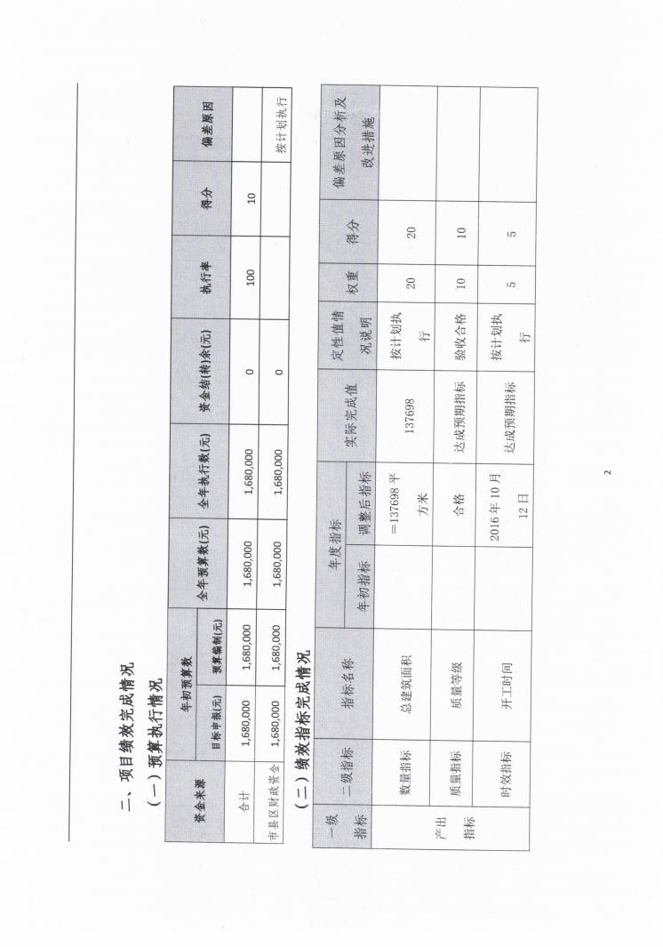
兴县住房和城乡建设管理局2024年部门决算公开报告

-146-

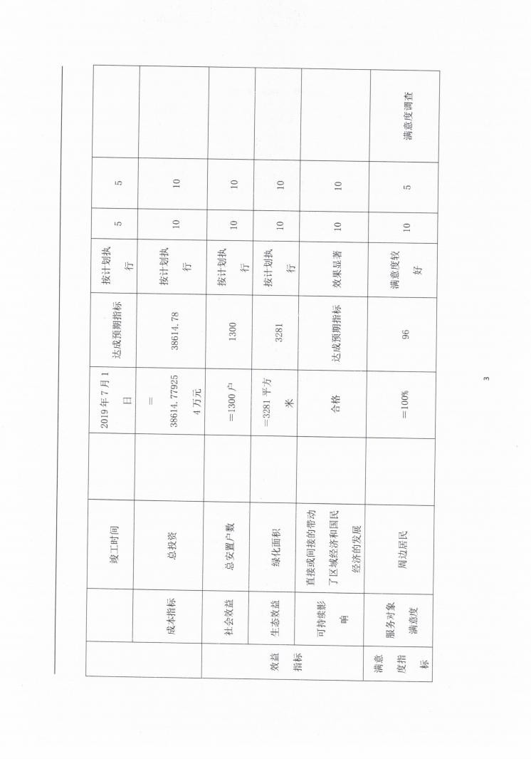
兴县住房和城乡建设管理局2024年部门决算公开报告

-147-

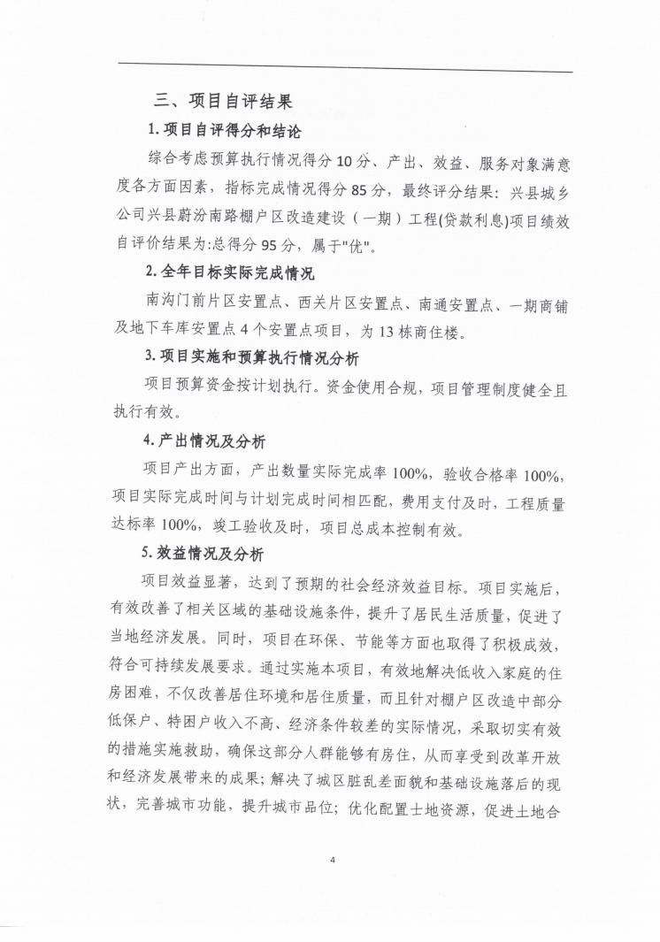
兴县住房和城乡建设管理局2024年部门决算公开报告

-148-

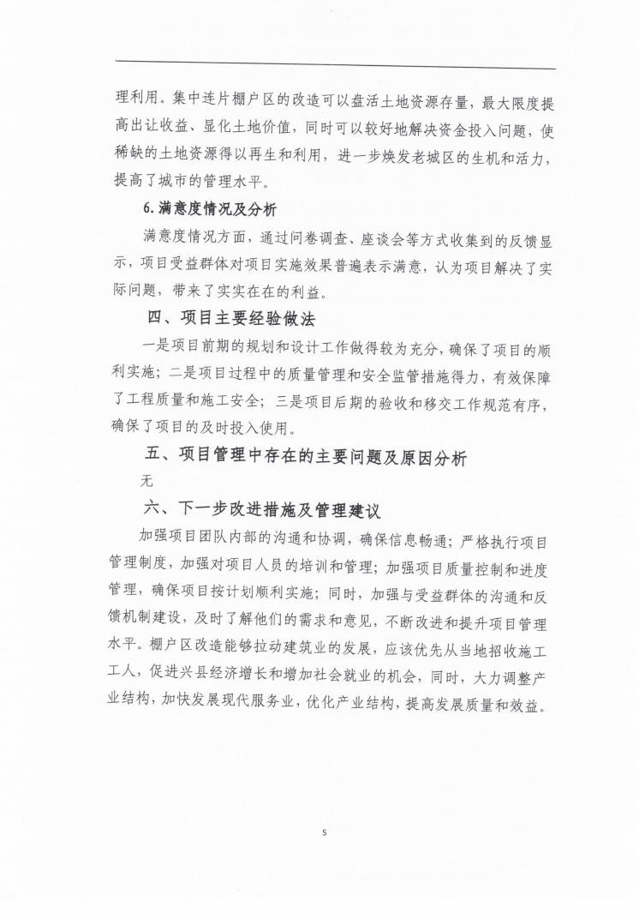
兴县住房和城乡建设管理局2024年部门决算公开报告

-149-

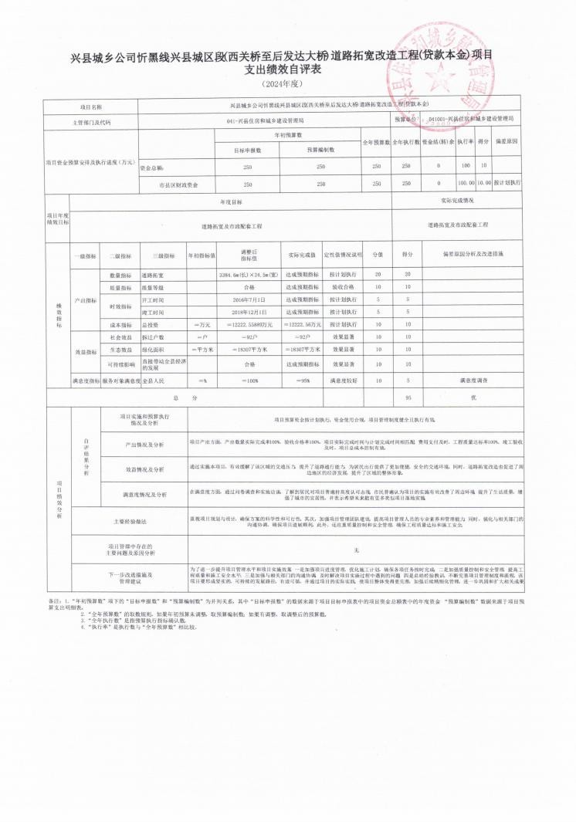
兴县住房和城乡建设管理局2024年部门决算公开报告

-150-

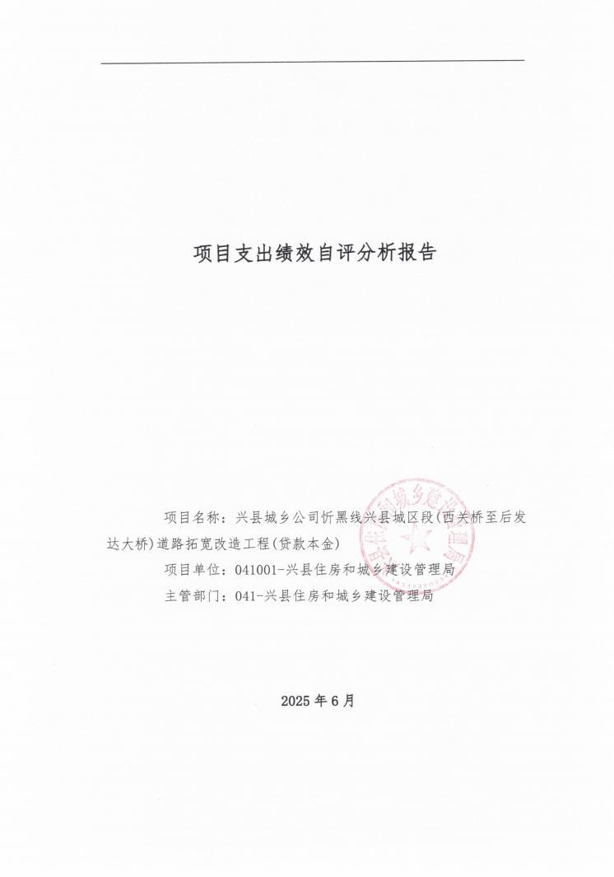
兴县住房和城乡建设管理局2024年部门决算公开报告

-151-

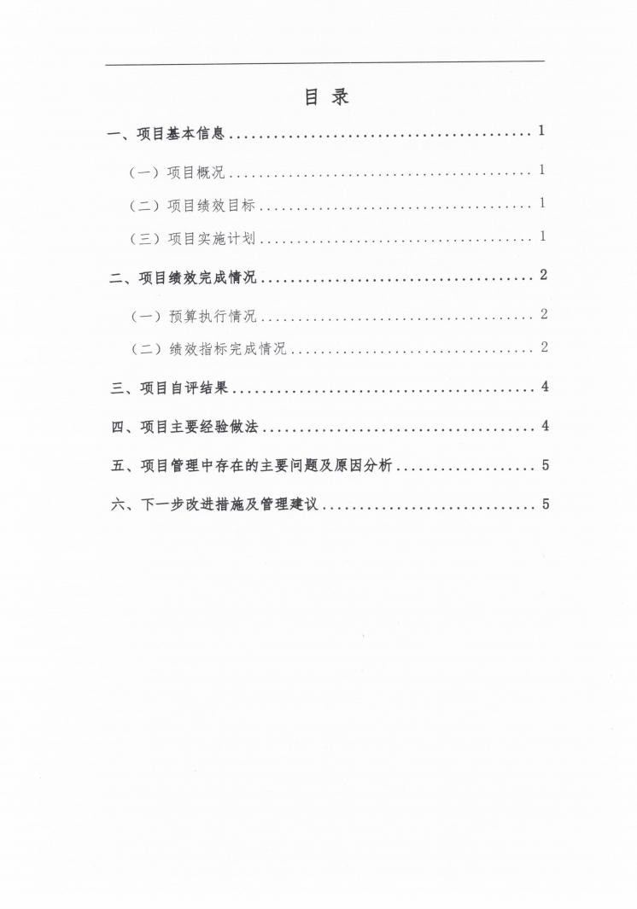
兴县住房和城乡建设管理局2024年部门决算公开报告

-152-

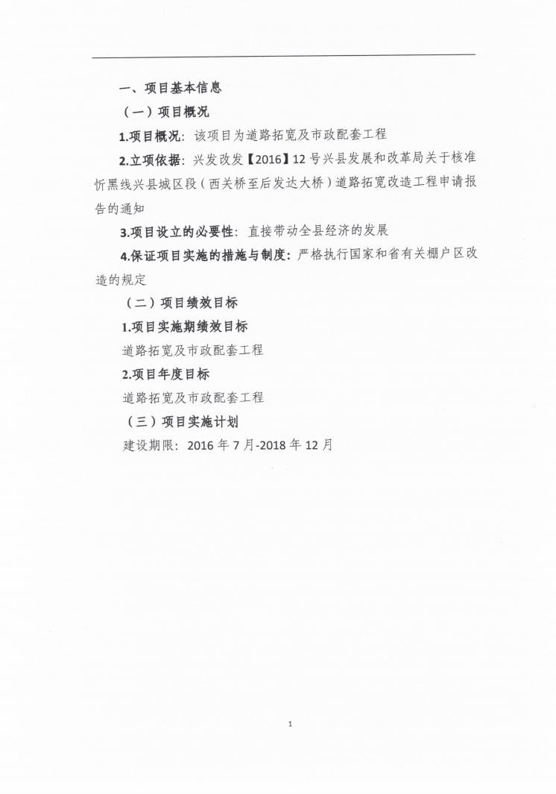
兴县住房和城乡建设管理局2024年部门决算公开报告

-153-

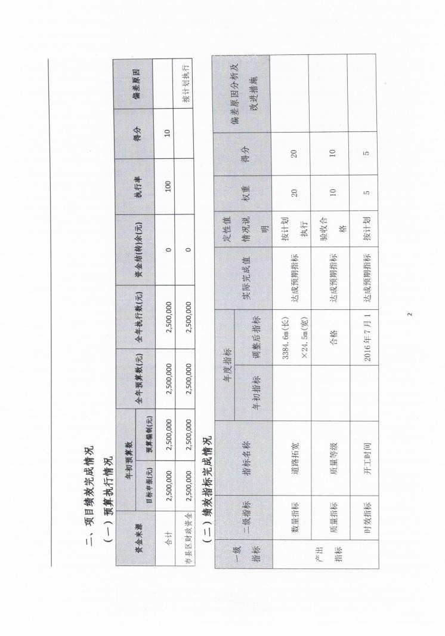
兴县住房和城乡建设管理局2024年部门决算公开报告

-154-

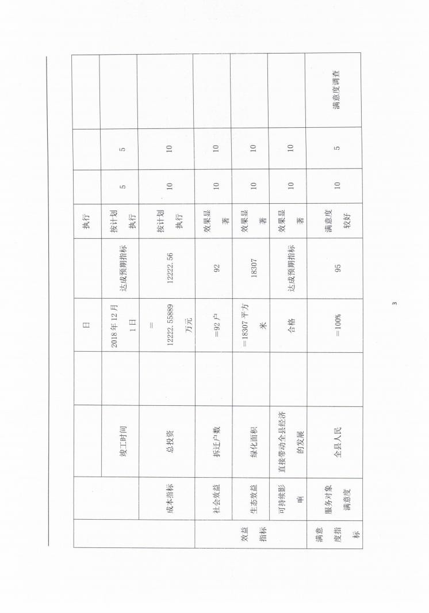
兴县住房和城乡建设管理局2024年部门决算公开报告

-155-

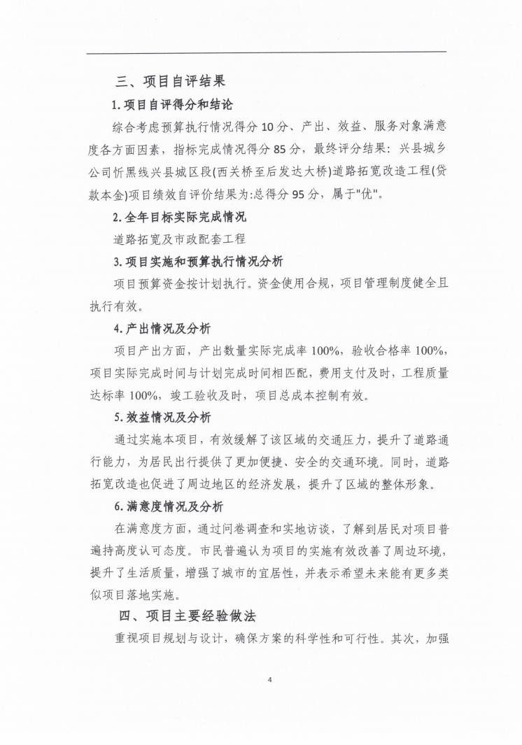
兴县住房和城乡建设管理局2024年部门决算公开报告

-156-

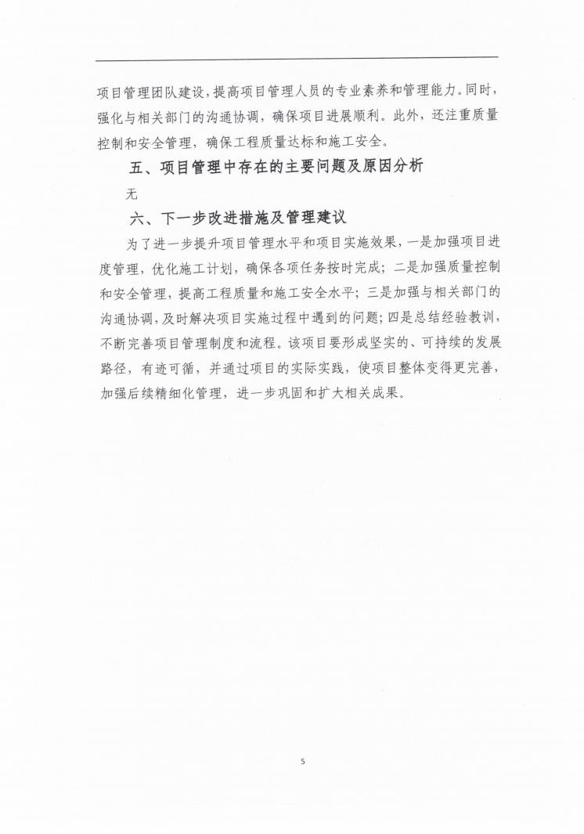
兴县住房和城乡建设管理局2024年部门决算公开报告

-157-

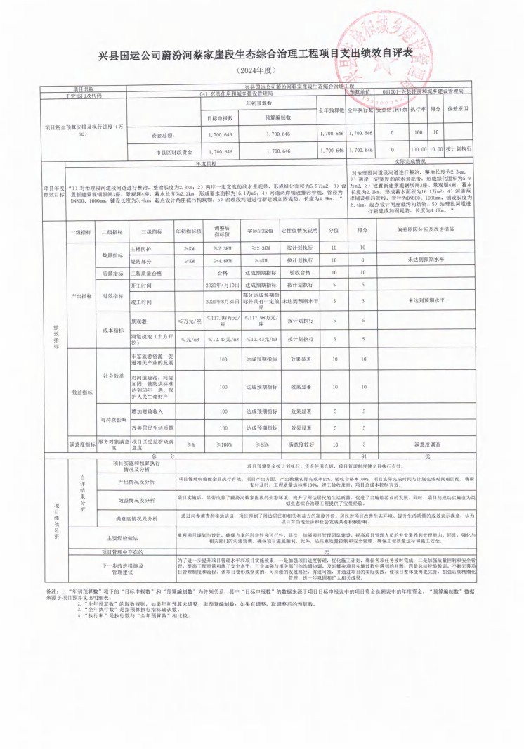
兴县住房和城乡建设管理局2024年部门决算公开报告

-158-

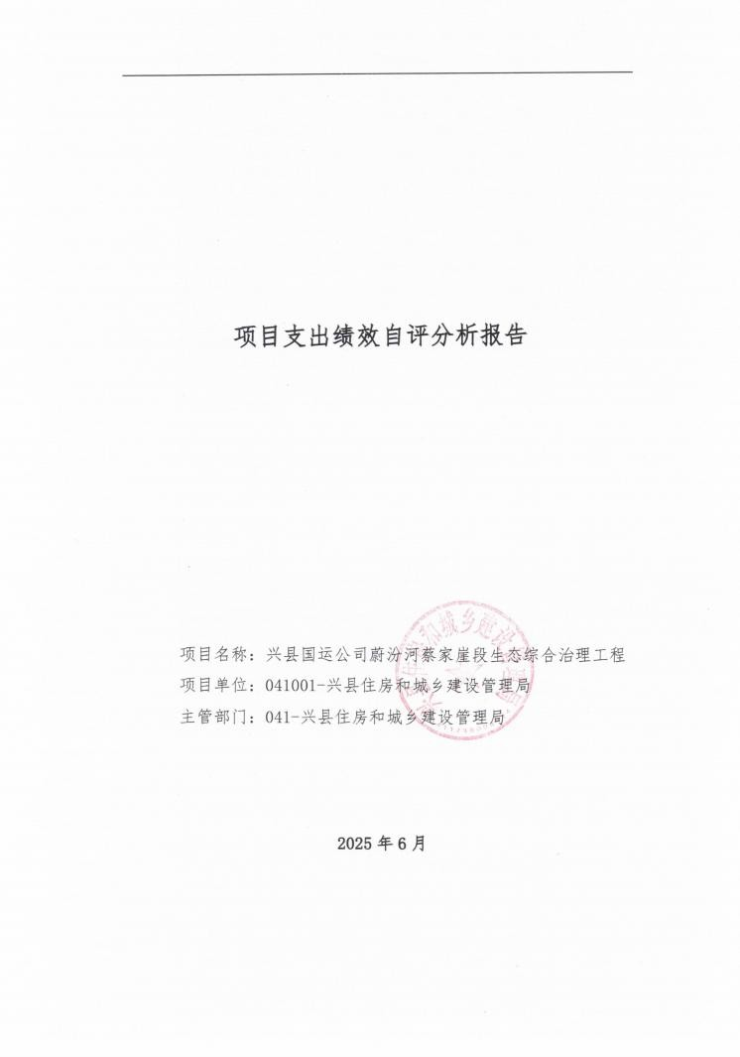
兴县住房和城乡建设管理局2024年部门决算公开报告

-159-

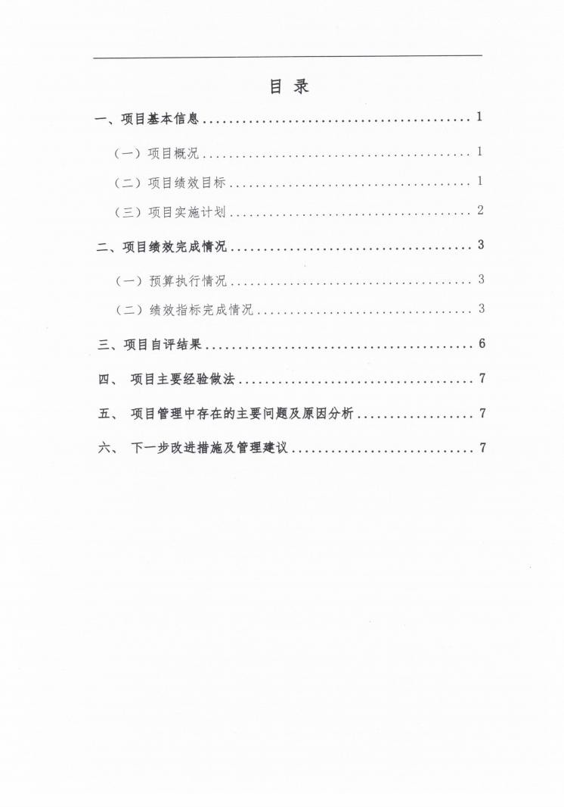
兴县住房和城乡建设管理局2024年部门决算公开报告

-160-

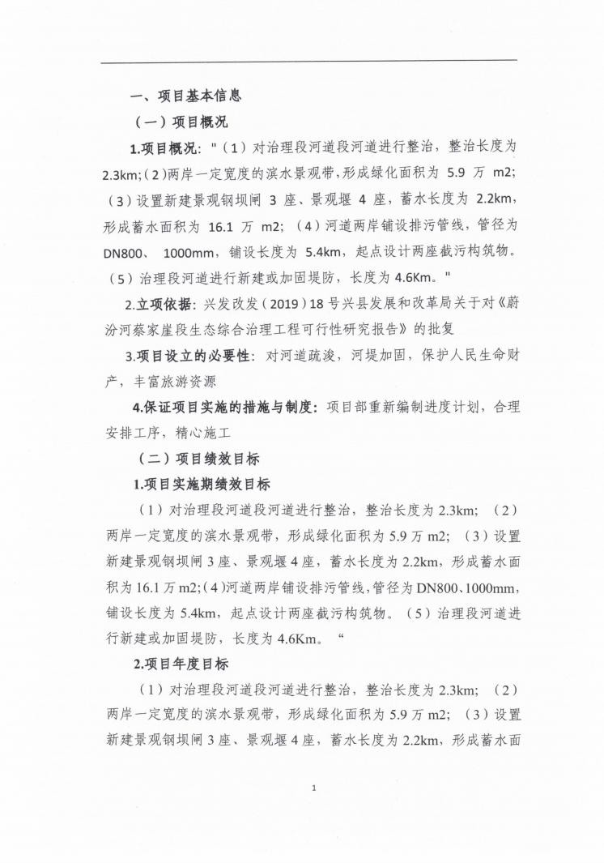
兴县住房和城乡建设管理局2024年部门决算公开报告

-161-

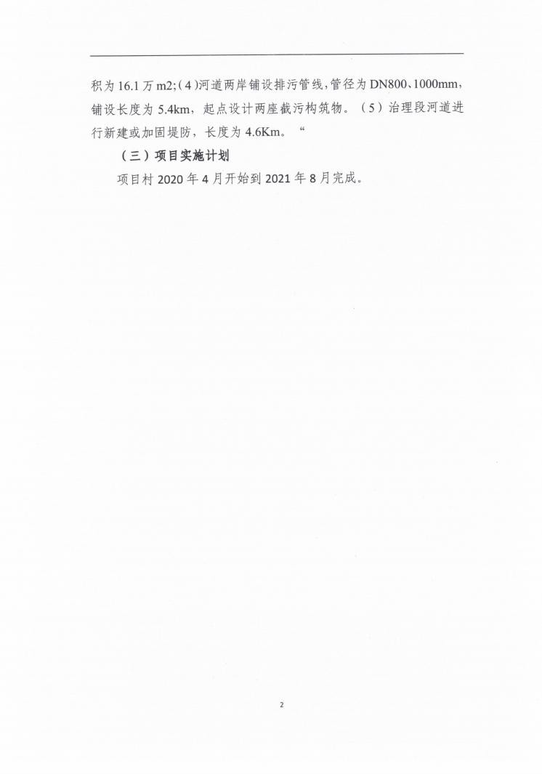
兴县住房和城乡建设管理局2024年部门决算公开报告

-162-

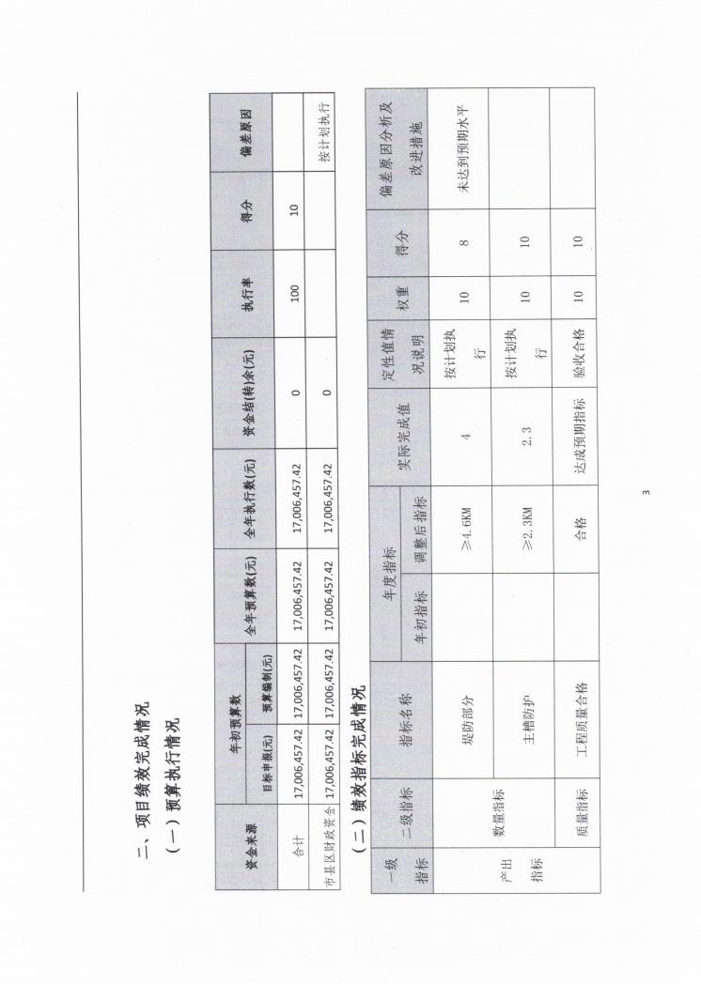
兴县住房和城乡建设管理局2024年部门决算公开报告

-163-

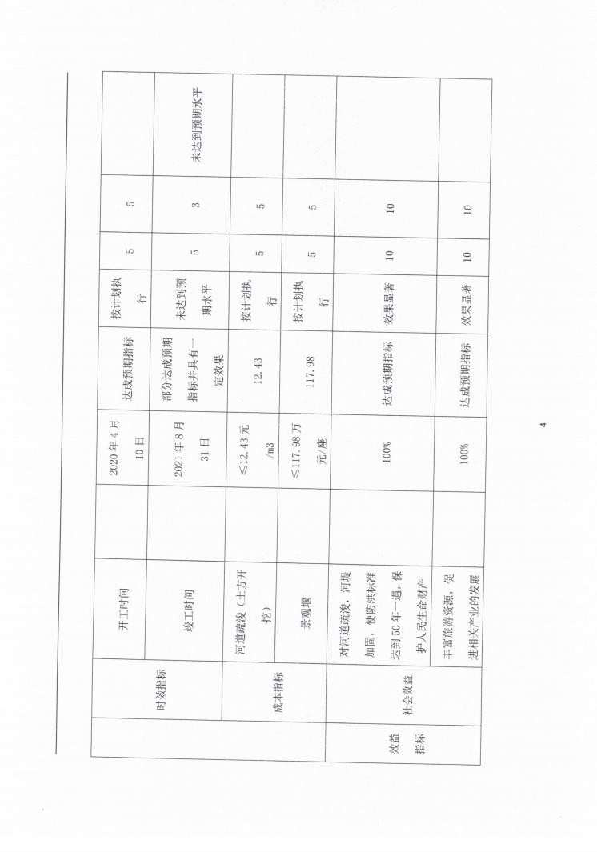
兴县住房和城乡建设管理局2024年部门决算公开报告

-164-

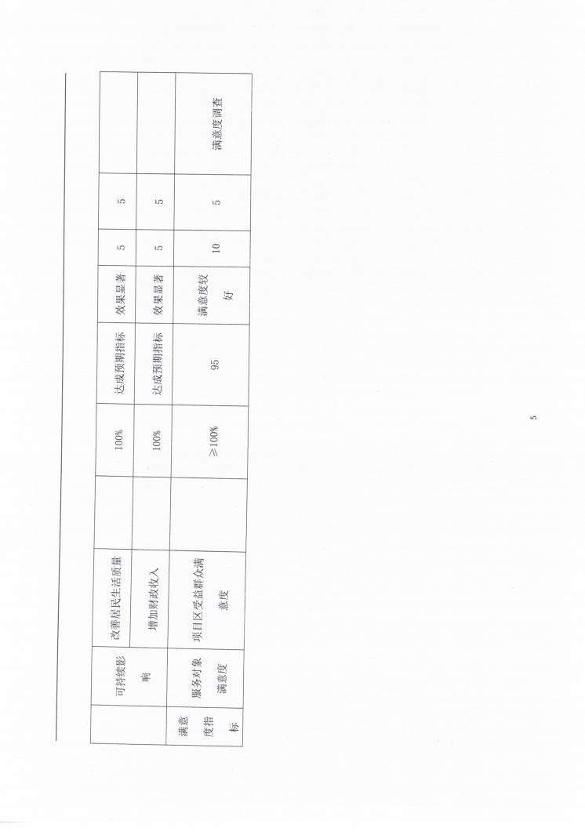
兴县住房和城乡建设管理局2024年部门决算公开报告

-165-

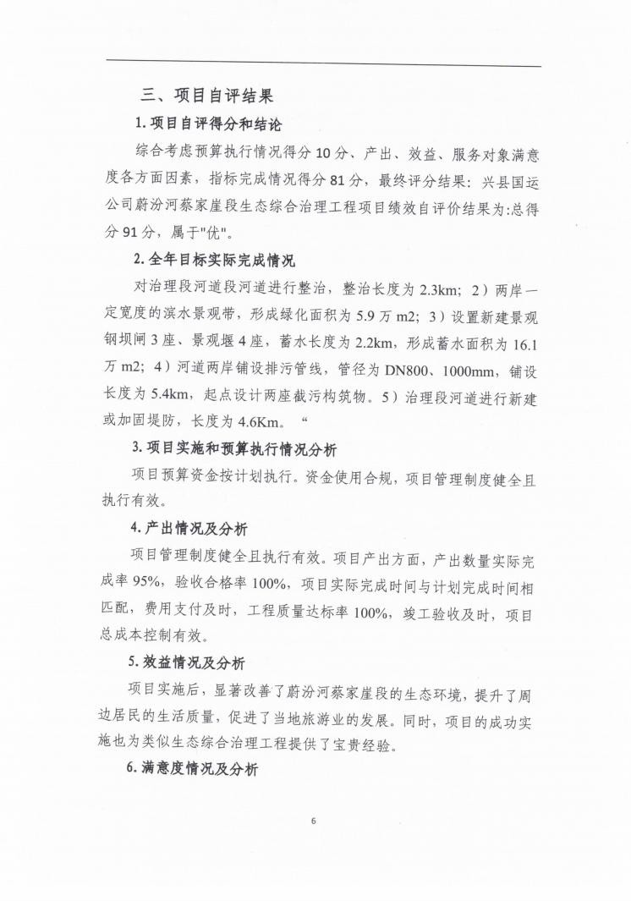
兴县住房和城乡建设管理局2024年部门决算公开报告

-166-

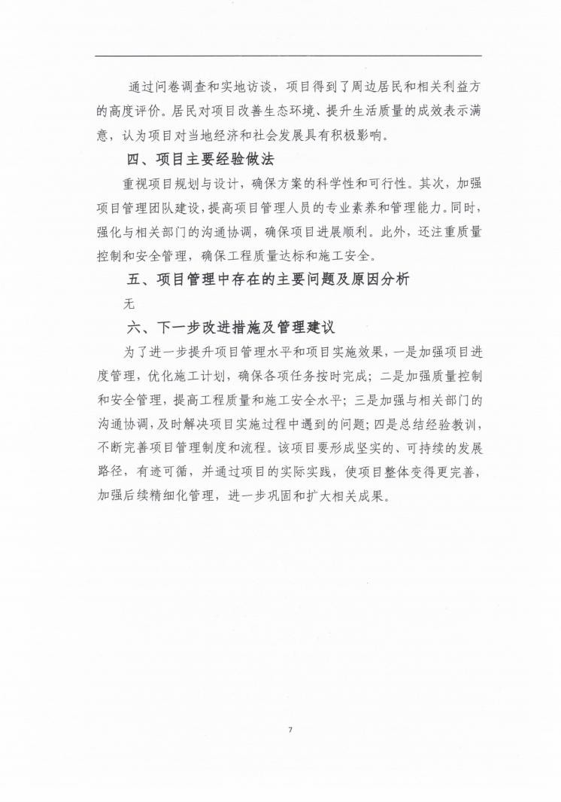
兴县住房和城乡建设管理局2024年部门决算公开报告

-167-

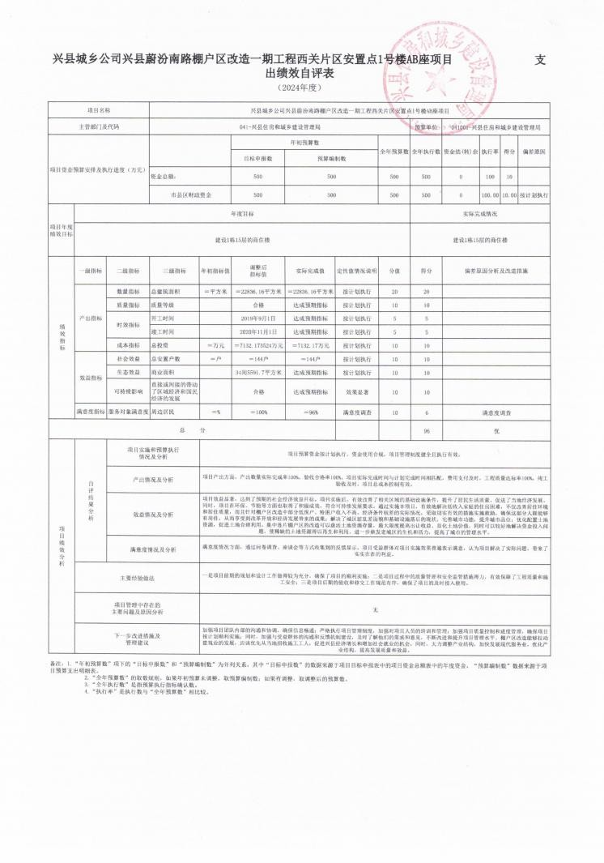
兴县住房和城乡建设管理局2024年部门决算公开报告

-168-

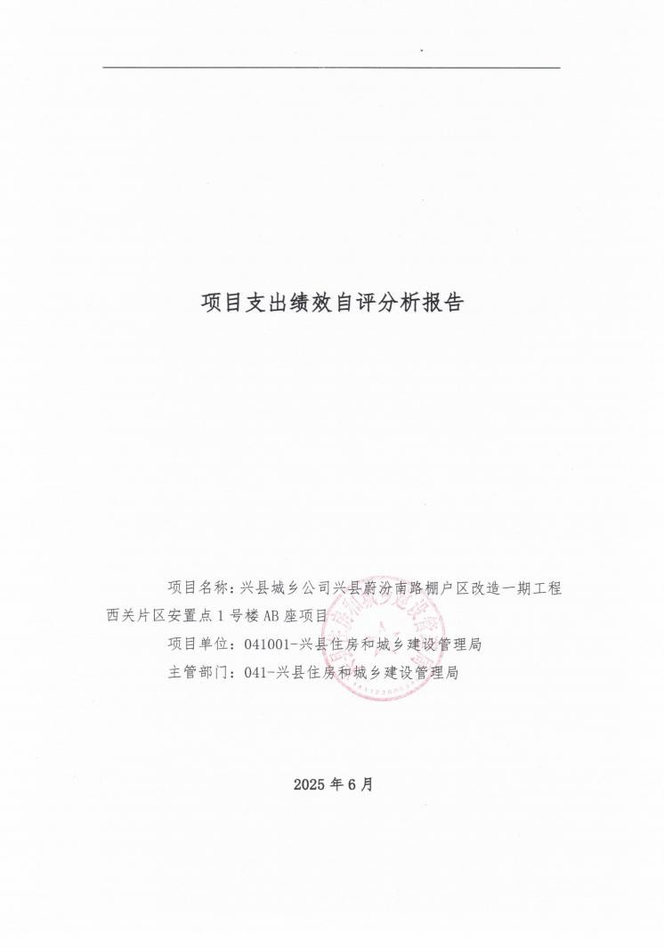
兴县住房和城乡建设管理局2024年部门决算公开报告

-169-

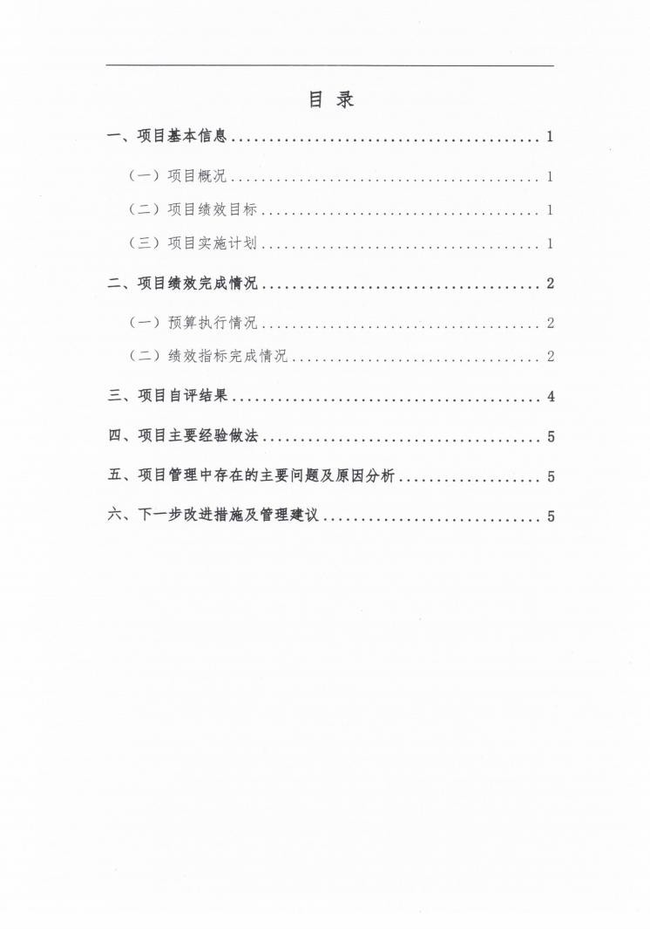
兴县住房和城乡建设管理局2024年部门决算公开报告

-170-

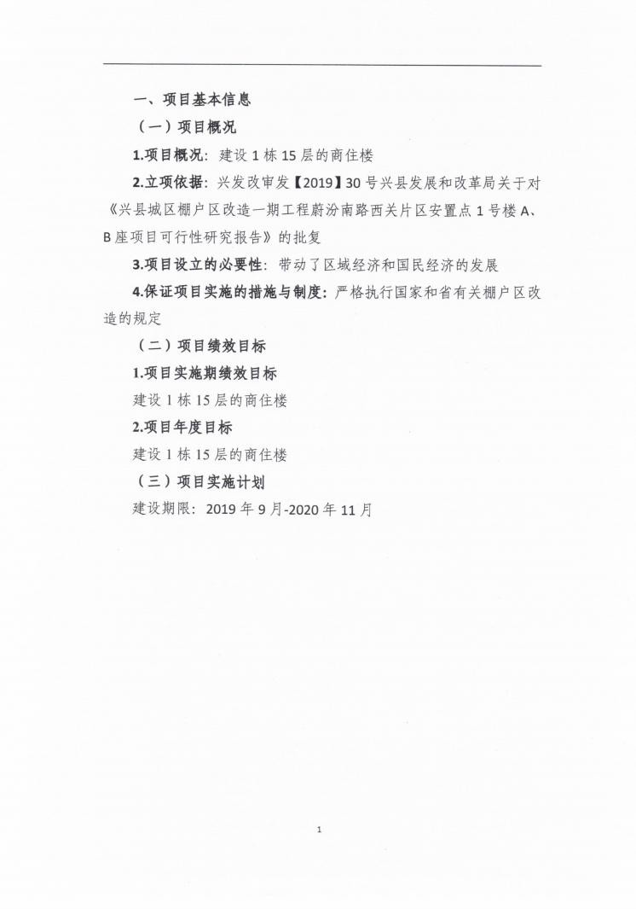
兴县住房和城乡建设管理局2024年部门决算公开报告

-171-

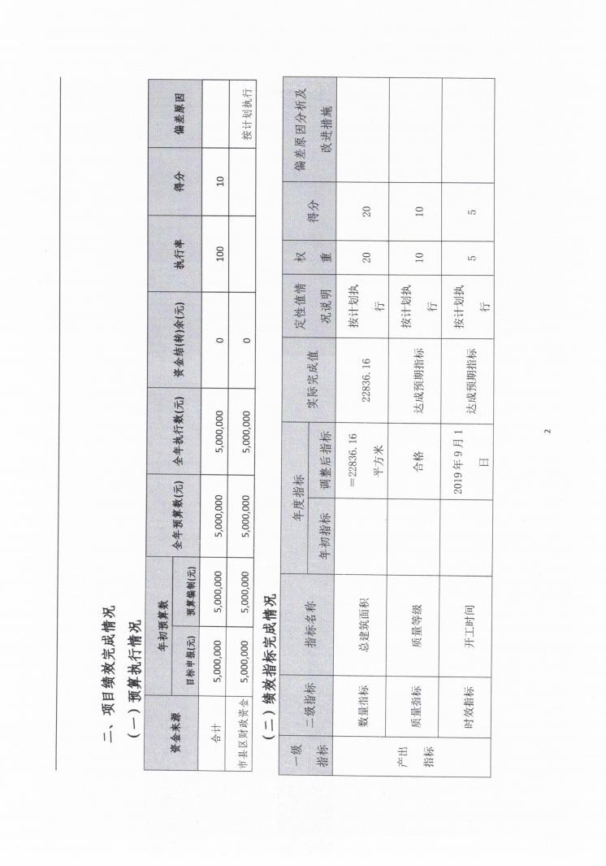
兴县住房和城乡建设管理局2024年部门决算公开报告

-172-

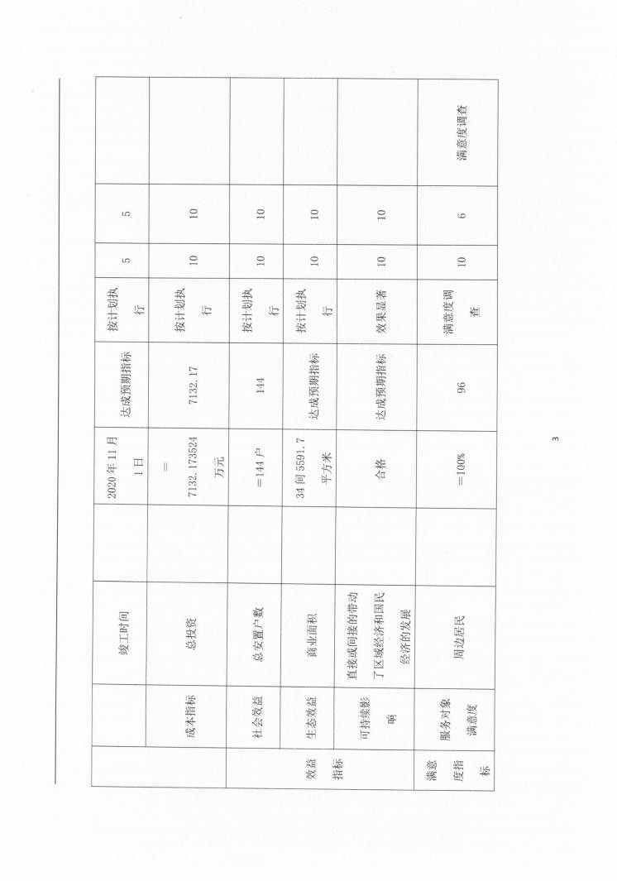
兴县住房和城乡建设管理局2024年部门决算公开报告

-173-

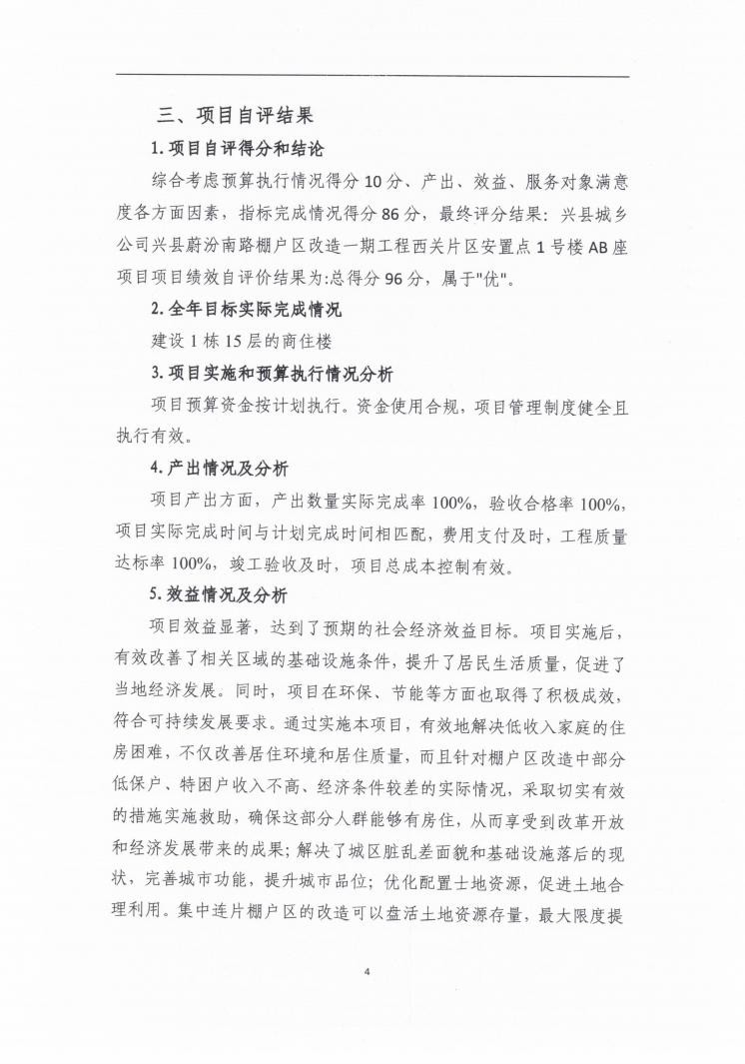
兴县住房和城乡建设管理局2024年部门决算公开报告

-174-

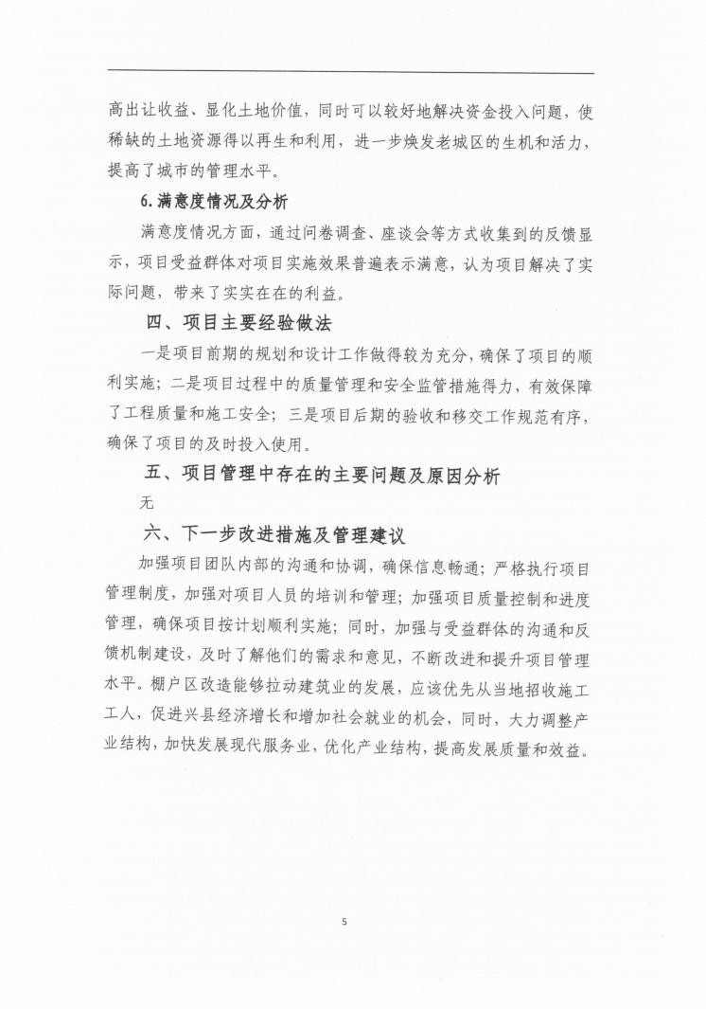
兴县住房和城乡建设管理局2024年部门决算公开报告

-175-

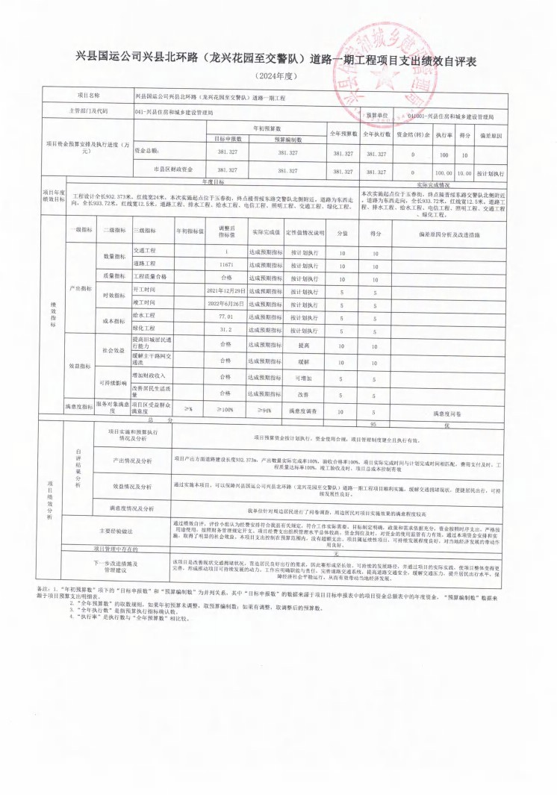
兴县住房和城乡建设管理局2024年部门决算公开报告

-176-

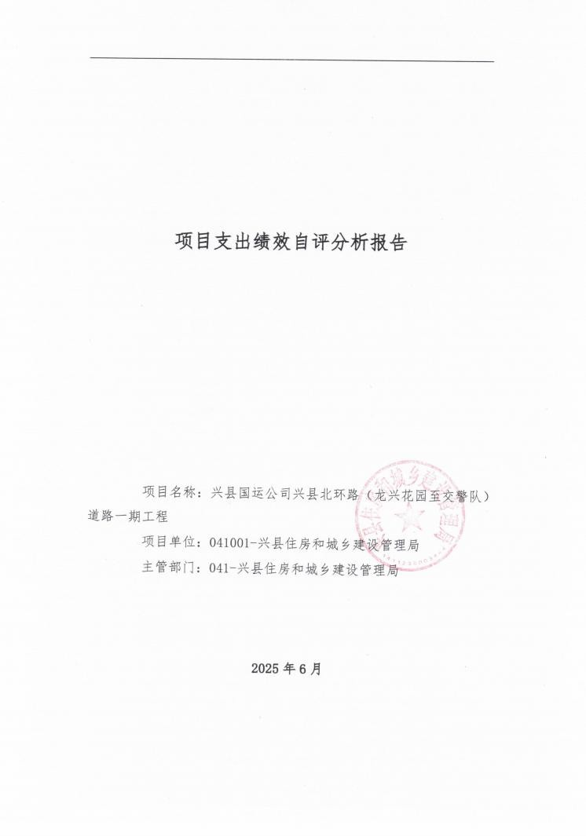
兴县住房和城乡建设管理局2024年部门决算公开报告

-177-

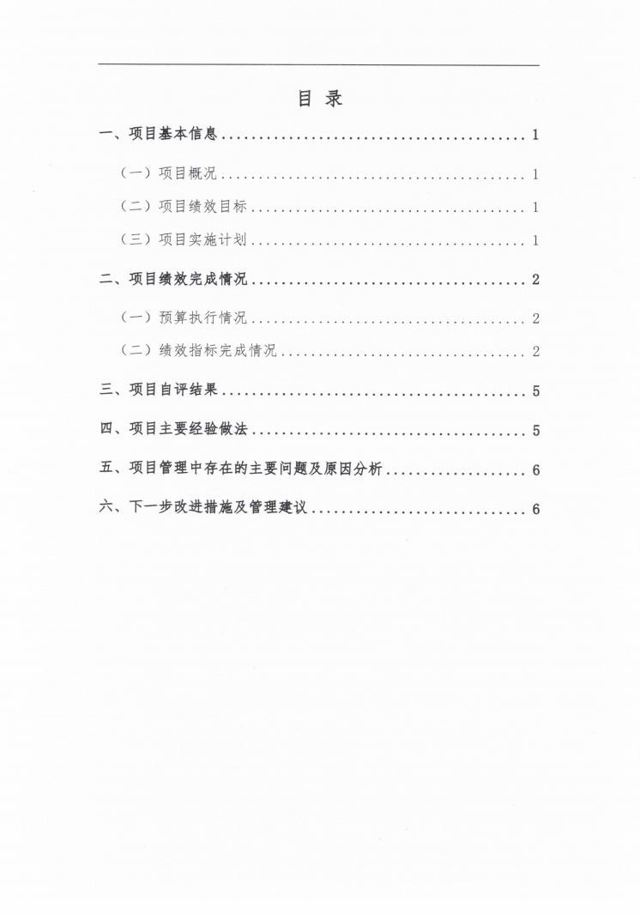
兴县住房和城乡建设管理局2024年部门决算公开报告

-178-

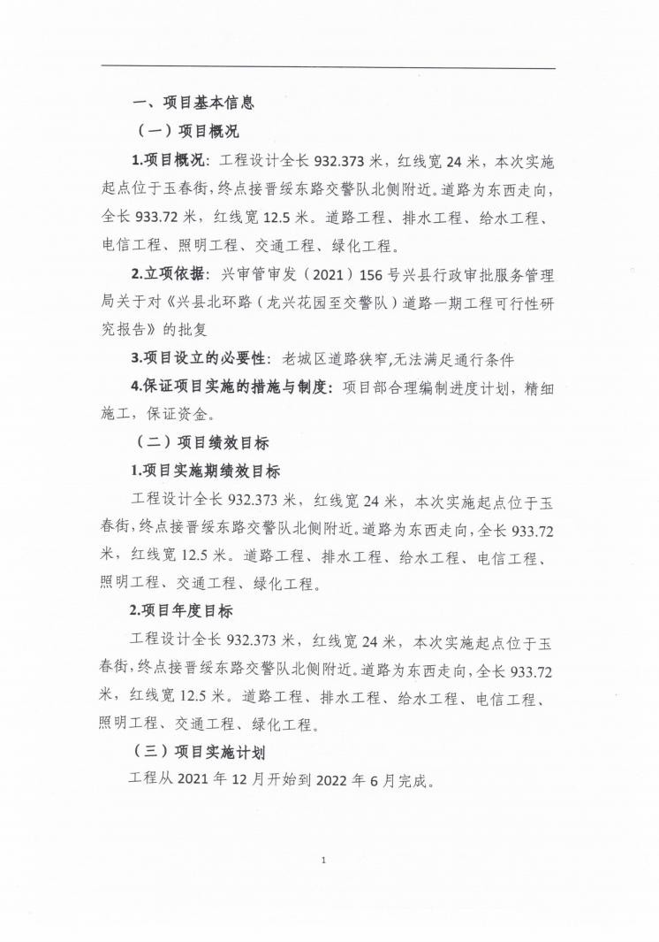
兴县住房和城乡建设管理局2024年部门决算公开报告

-179-

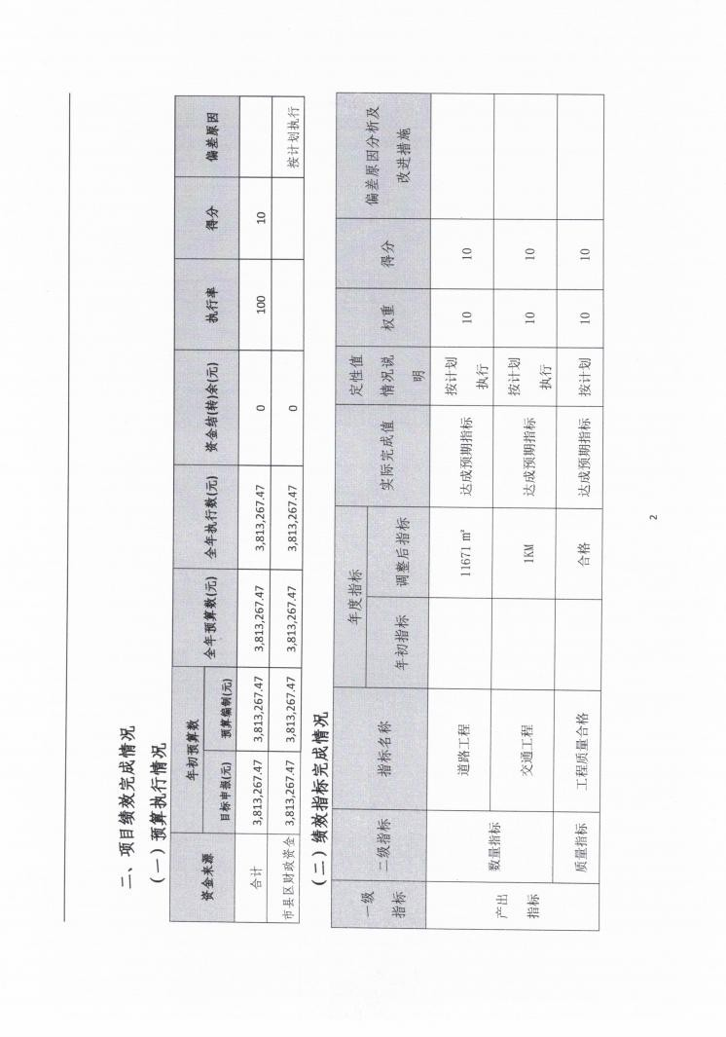
兴县住房和城乡建设管理局2024年部门决算公开报告

-180-

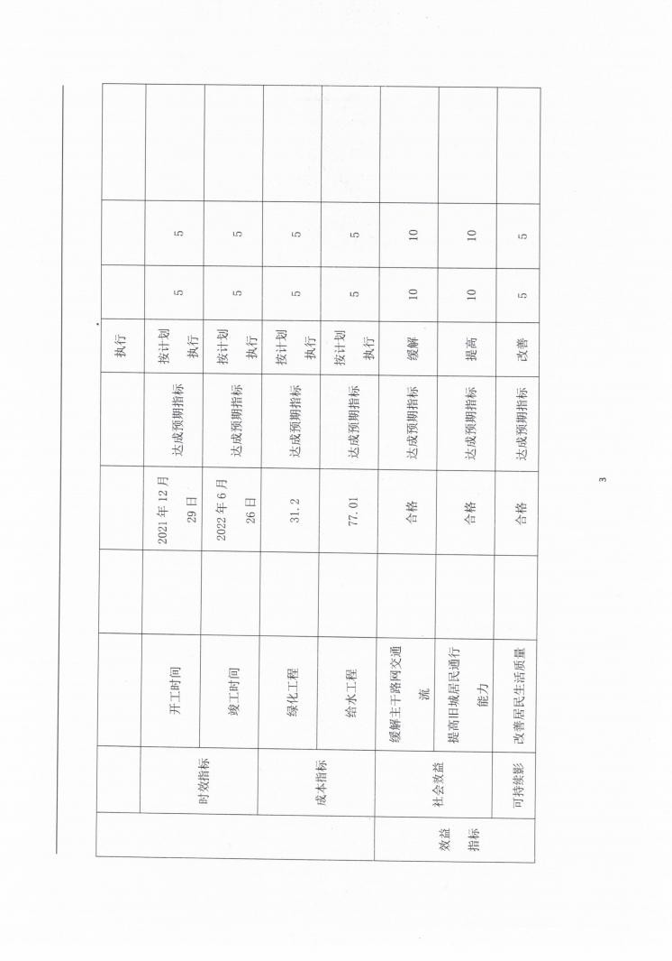
兴县住房和城乡建设管理局2024年部门决算公开报告

-181-

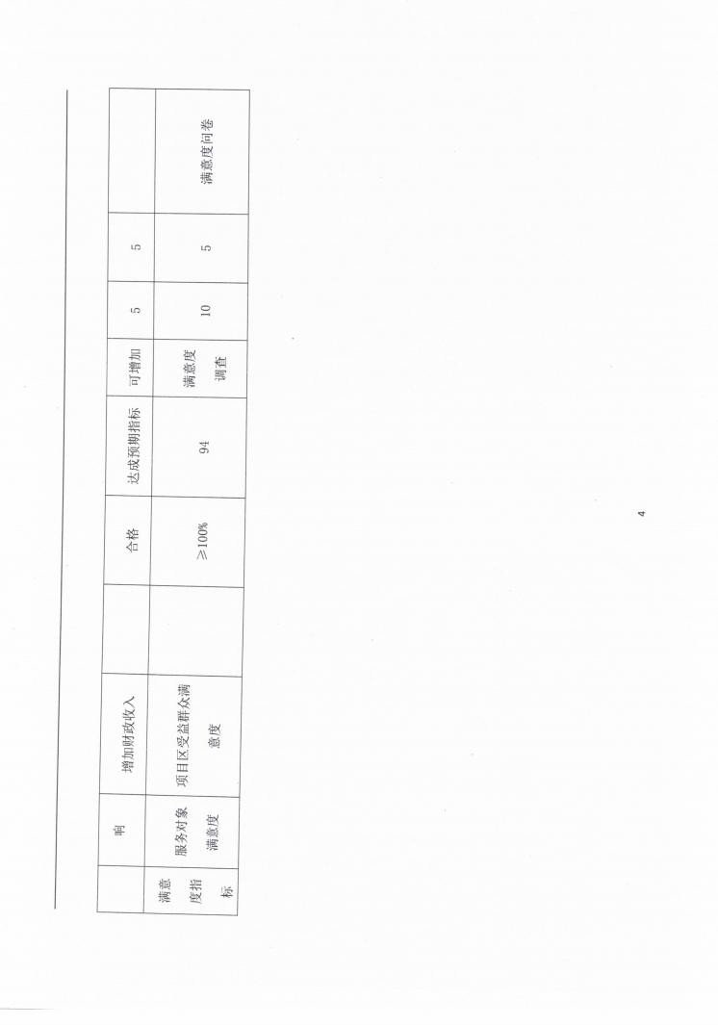
兴县住房和城乡建设管理局2024年部门决算公开报告

-182-

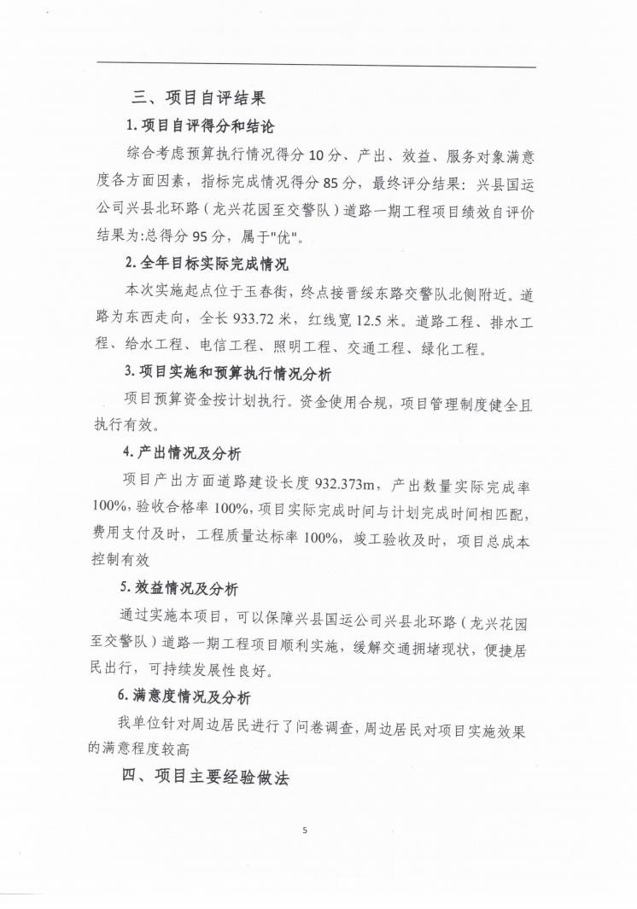
兴县住房和城乡建设管理局2024年部门决算公开报告

-183-

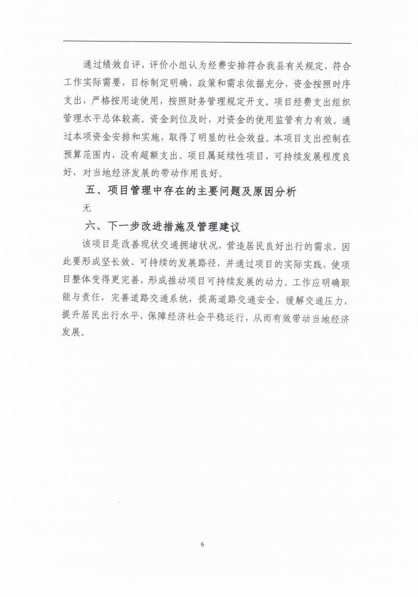
兴县住房和城乡建设管理局2024年部门决算公开报告

-184-

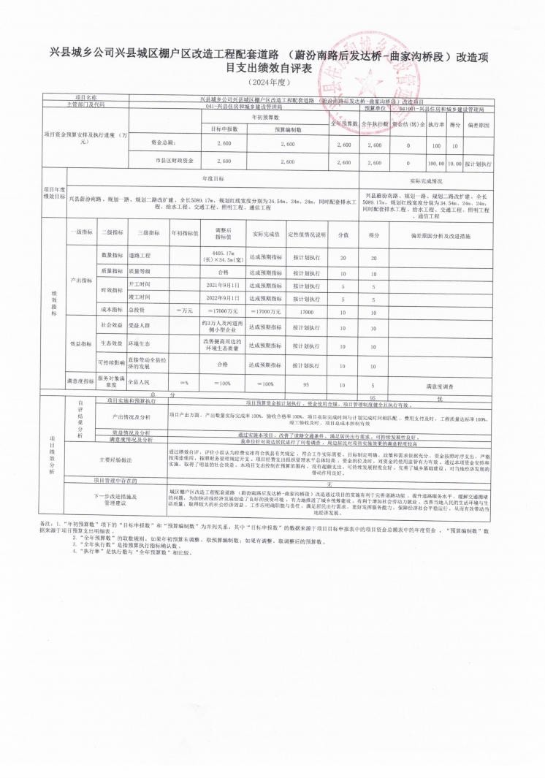
兴县住房和城乡建设管理局2024年部门决算公开报告

-185-

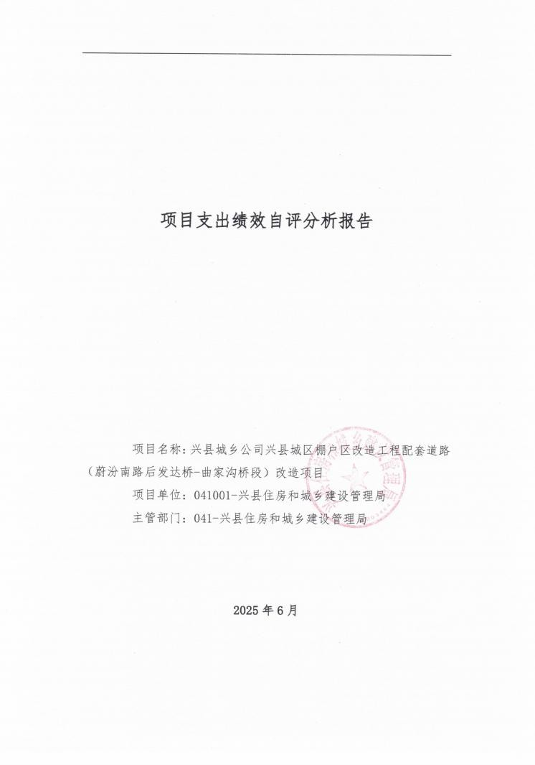
兴县住房和城乡建设管理局2024年部门决算公开报告

-186-

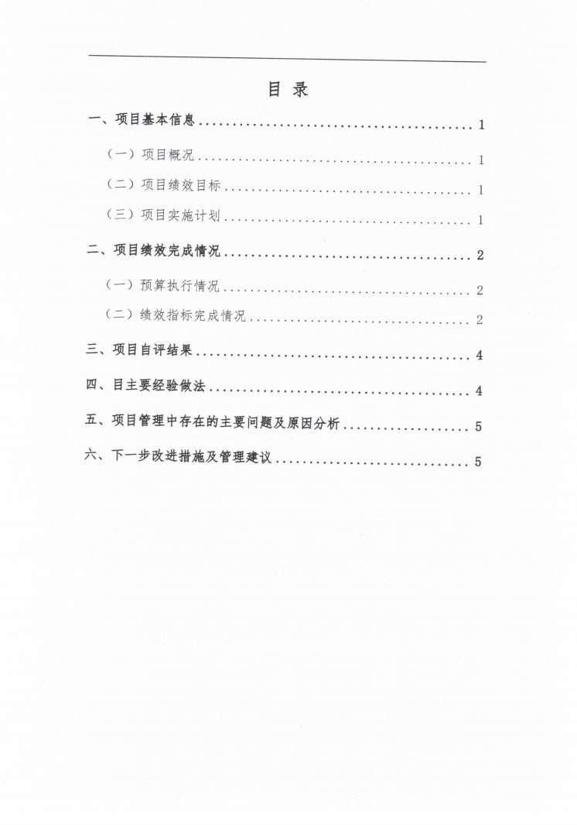
兴县住房和城乡建设管理局2024年部门决算公开报告

-187-

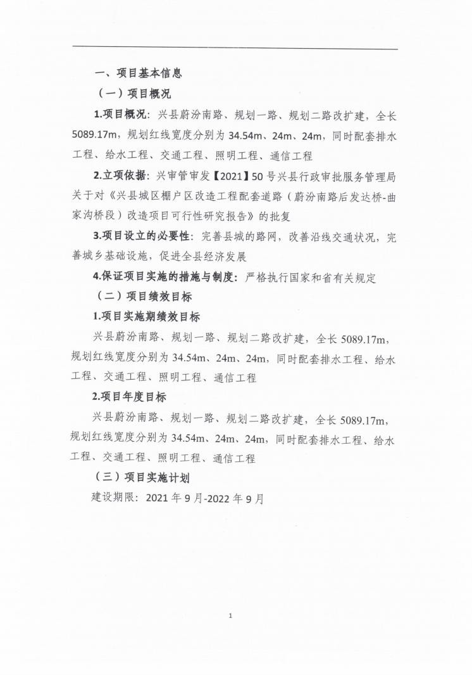
兴县住房和城乡建设管理局2024年部门决算公开报告

-188-

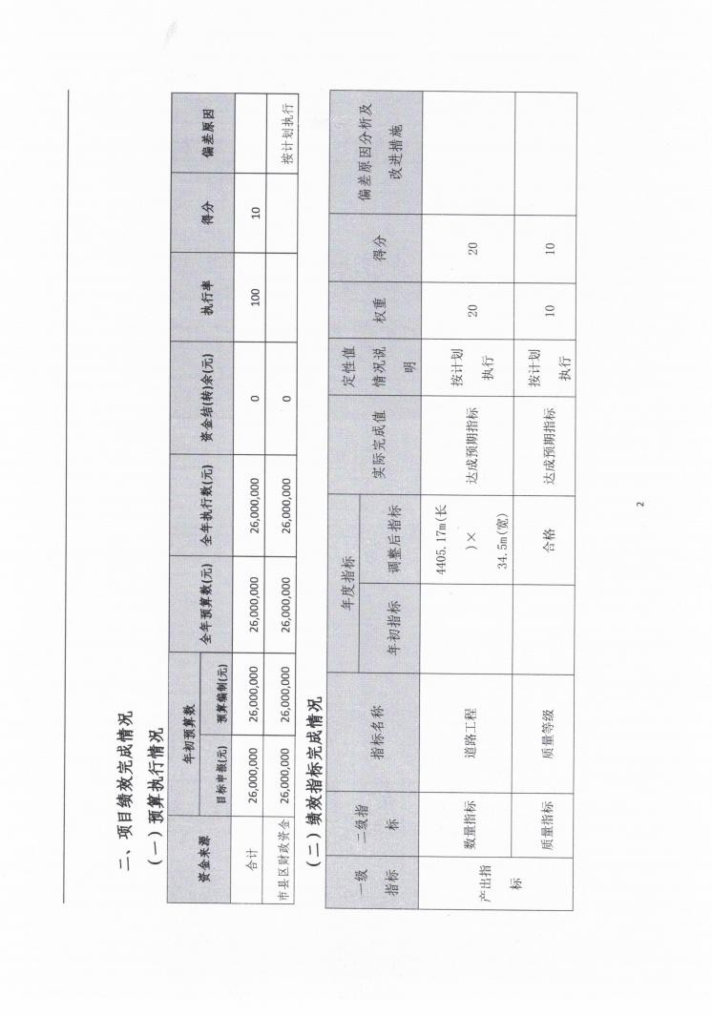
兴县住房和城乡建设管理局2024年部门决算公开报告

-189-

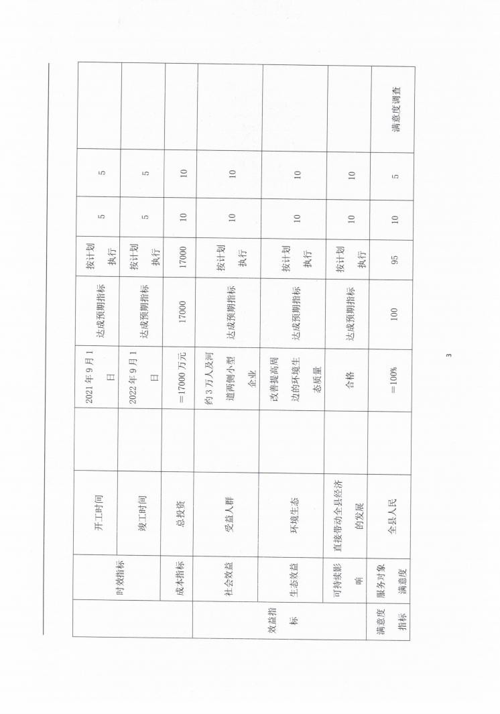
兴县住房和城乡建设管理局2024年部门决算公开报告

-190-

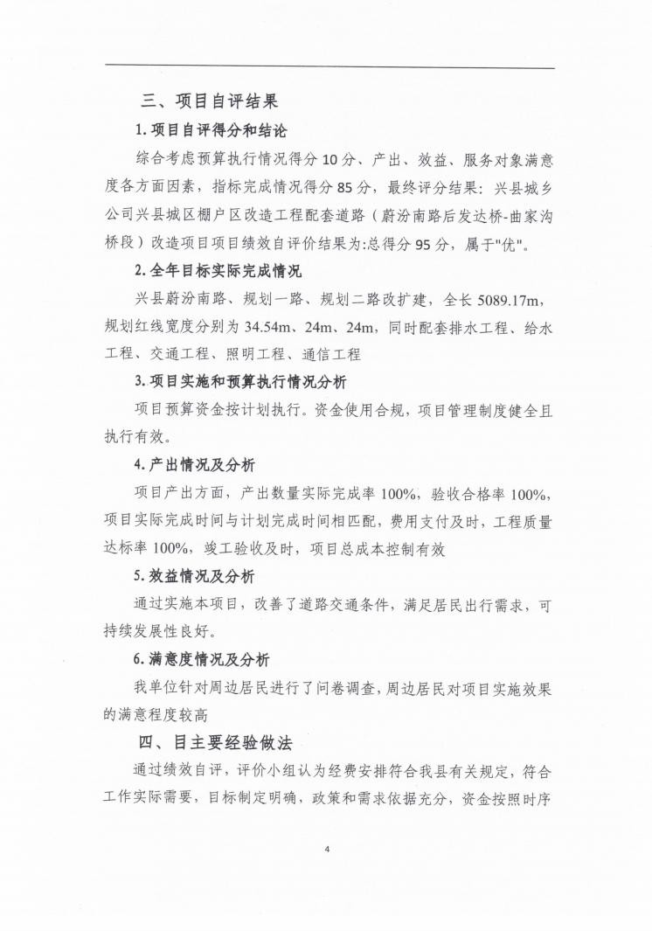
兴县住房和城乡建设管理局2024年部门决算公开报告

-191-

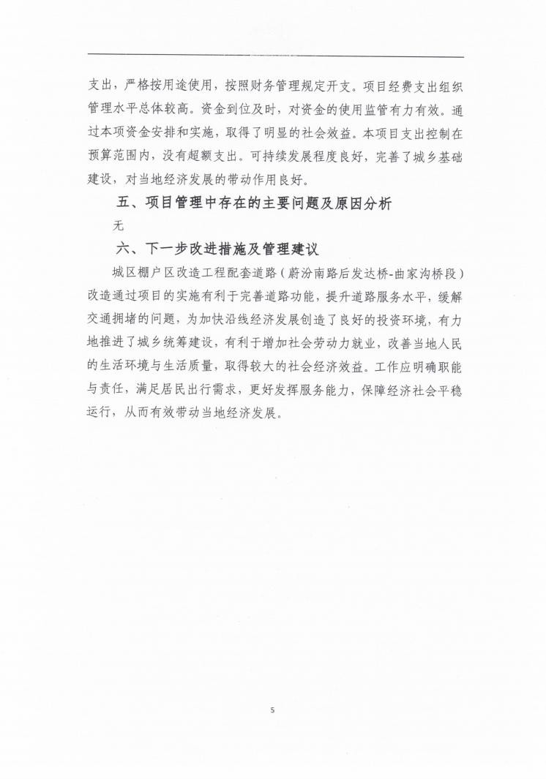
兴县住房和城乡建设管理局2024年部门决算公开报告

-192-

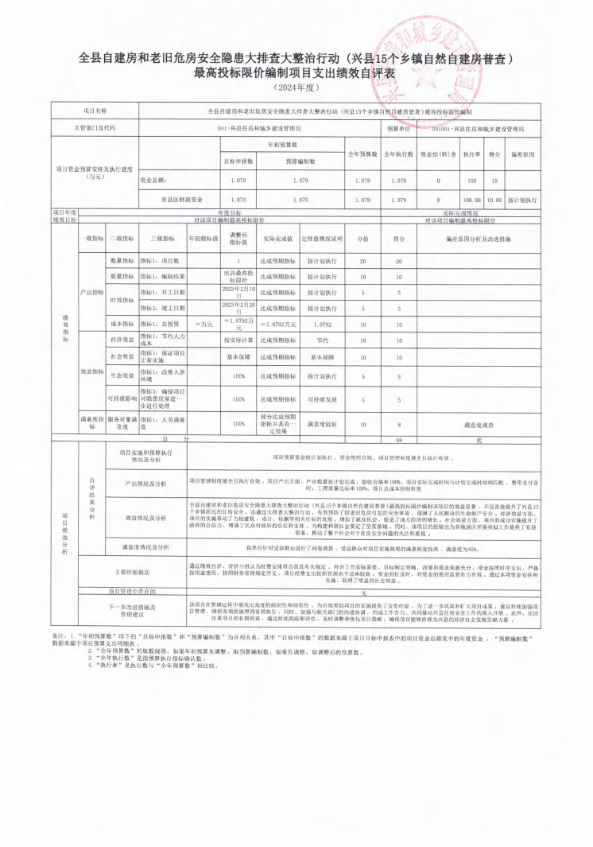
兴县住房和城乡建设管理局2024年部门决算公开报告

-193-

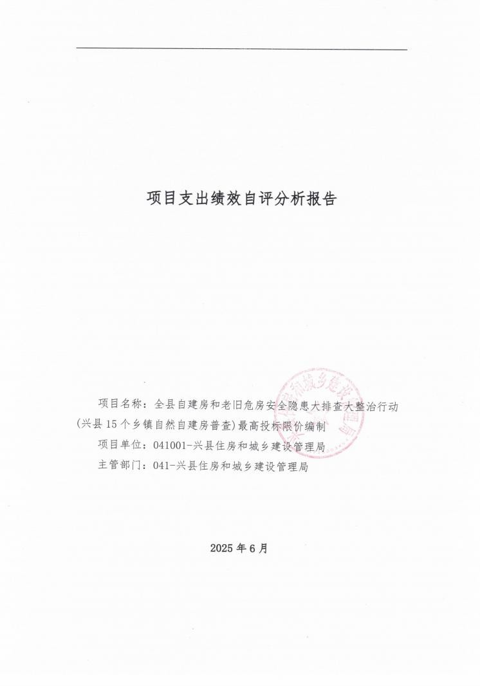
兴县住房和城乡建设管理局2024年部门决算公开报告

-194-

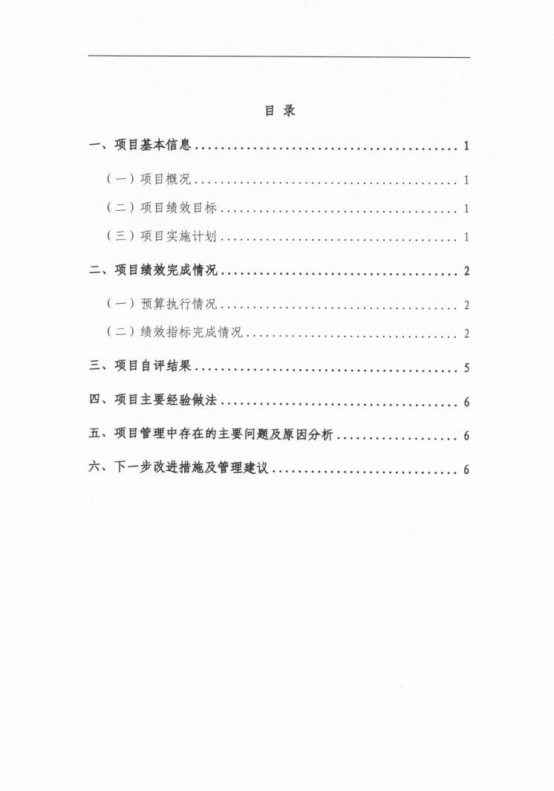
兴县住房和城乡建设管理局2024年部门决算公开报告

-195-

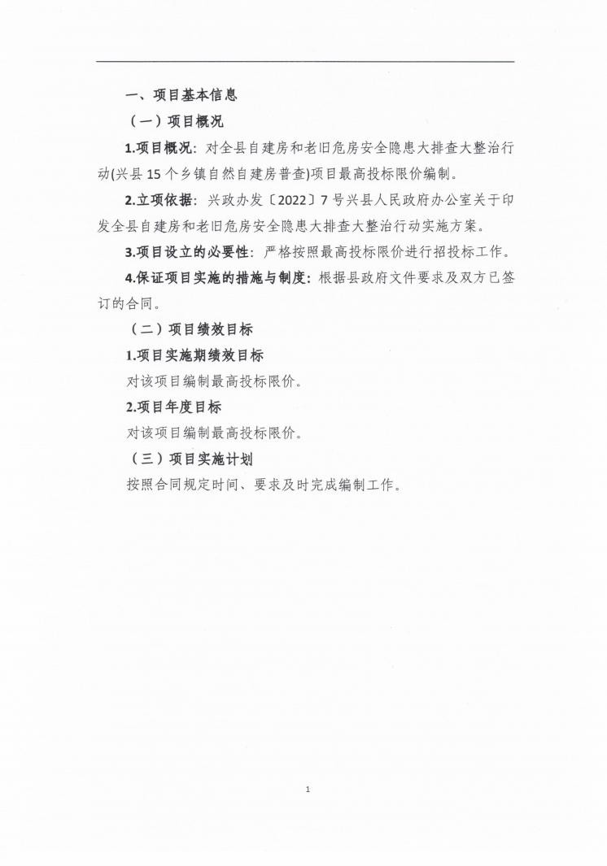
兴县住房和城乡建设管理局2024年部门决算公开报告

-196-

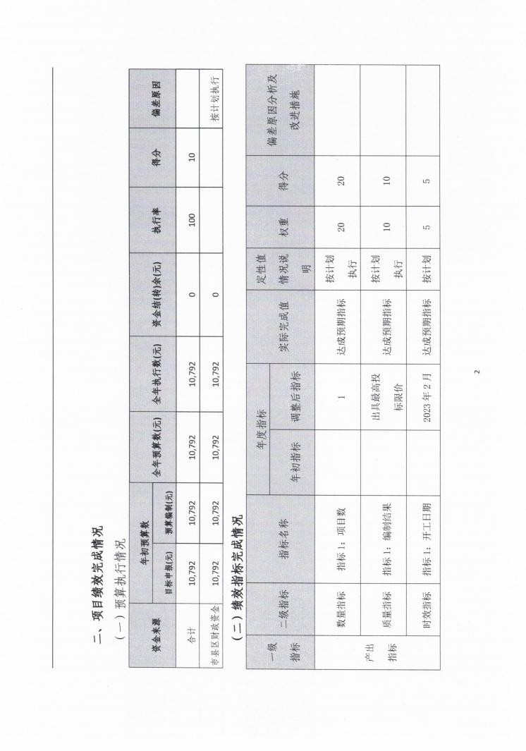
兴县住房和城乡建设管理局2024年部门决算公开报告

-197-

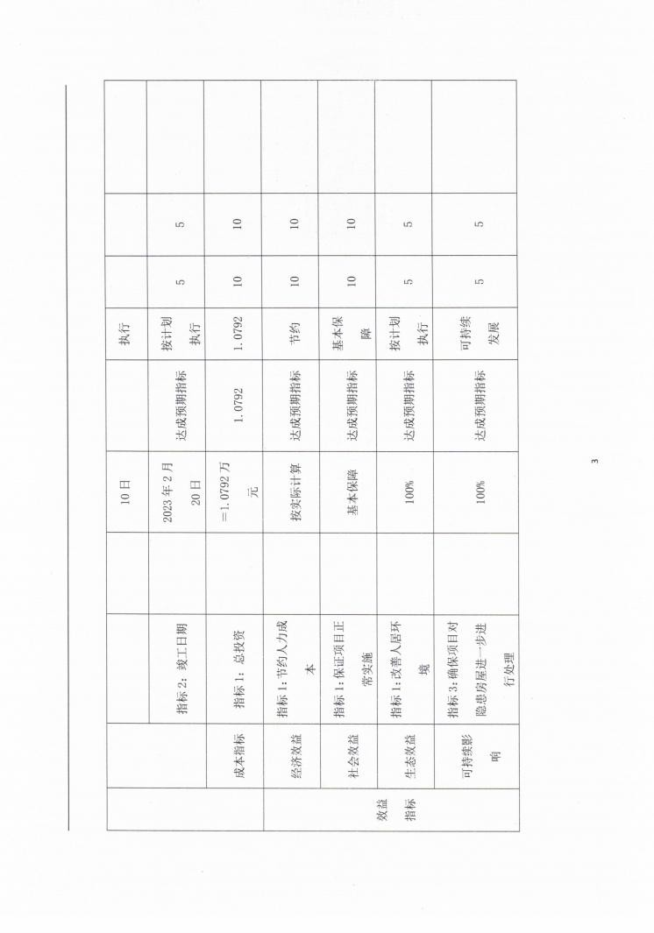
兴县住房和城乡建设管理局2024年部门决算公开报告

-198-

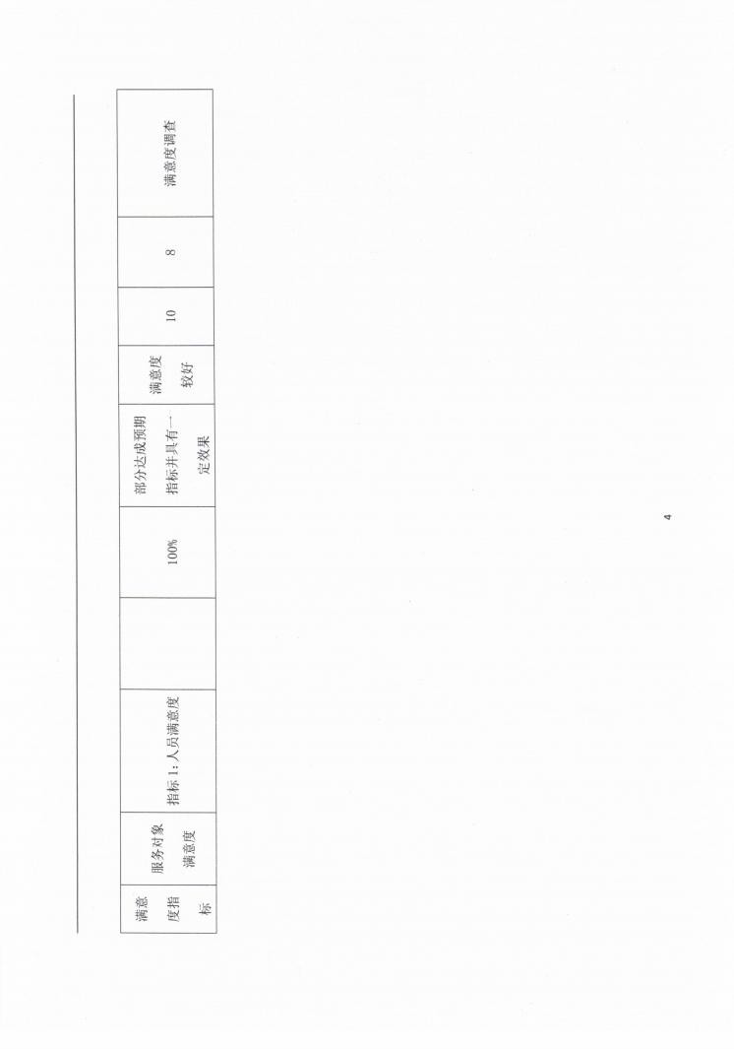
兴县住房和城乡建设管理局2024年部门决算公开报告

-199-

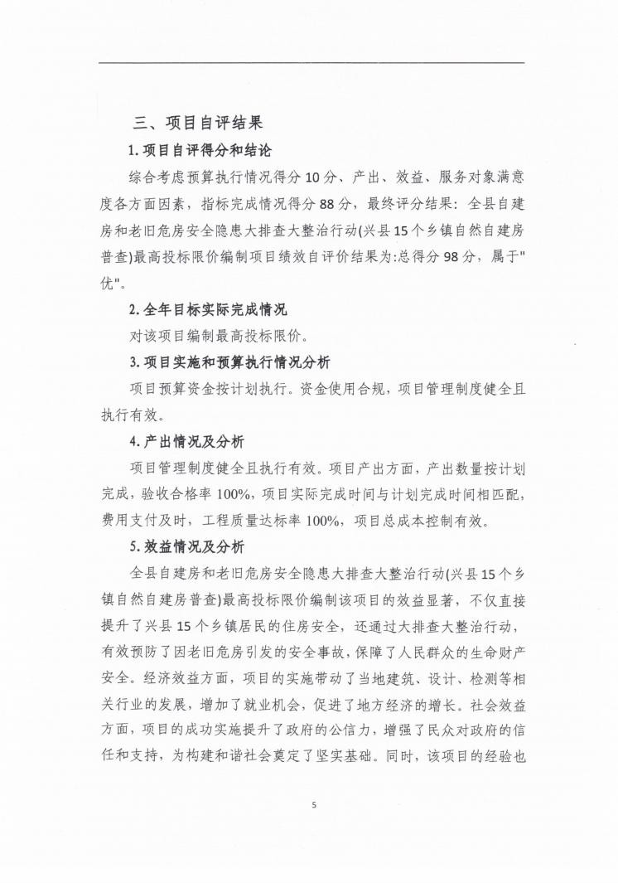
兴县住房和城乡建设管理局2024年部门决算公开报告

-200-

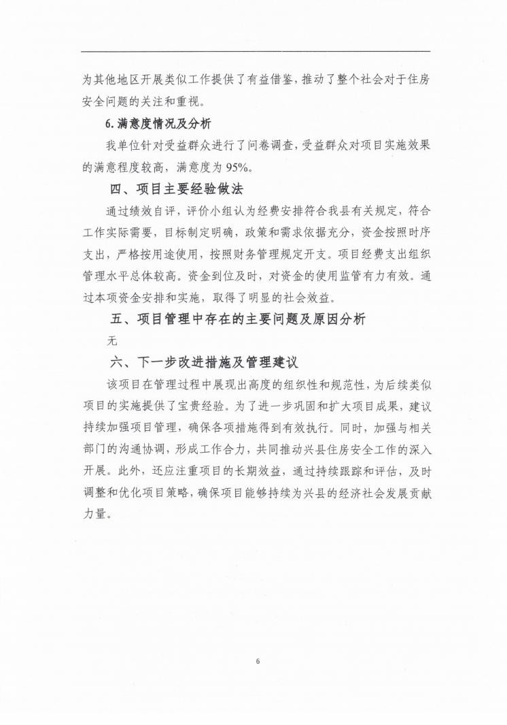
兴县住房和城乡建设管理局2024年部门决算公开报告

-201-

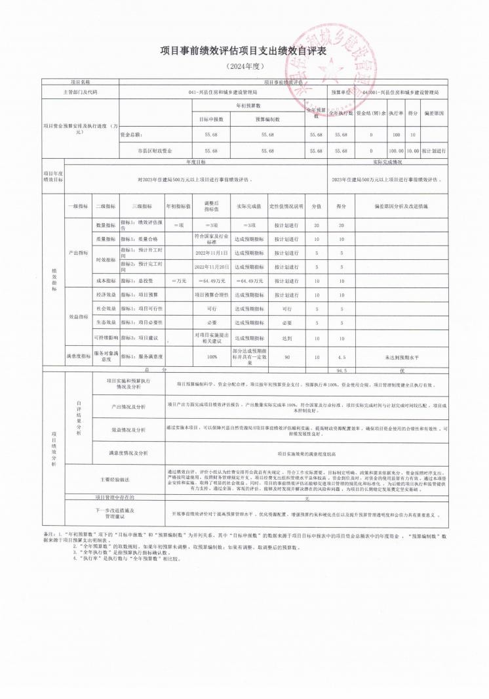
兴县住房和城乡建设管理局2024年部门决算公开报告

-202-

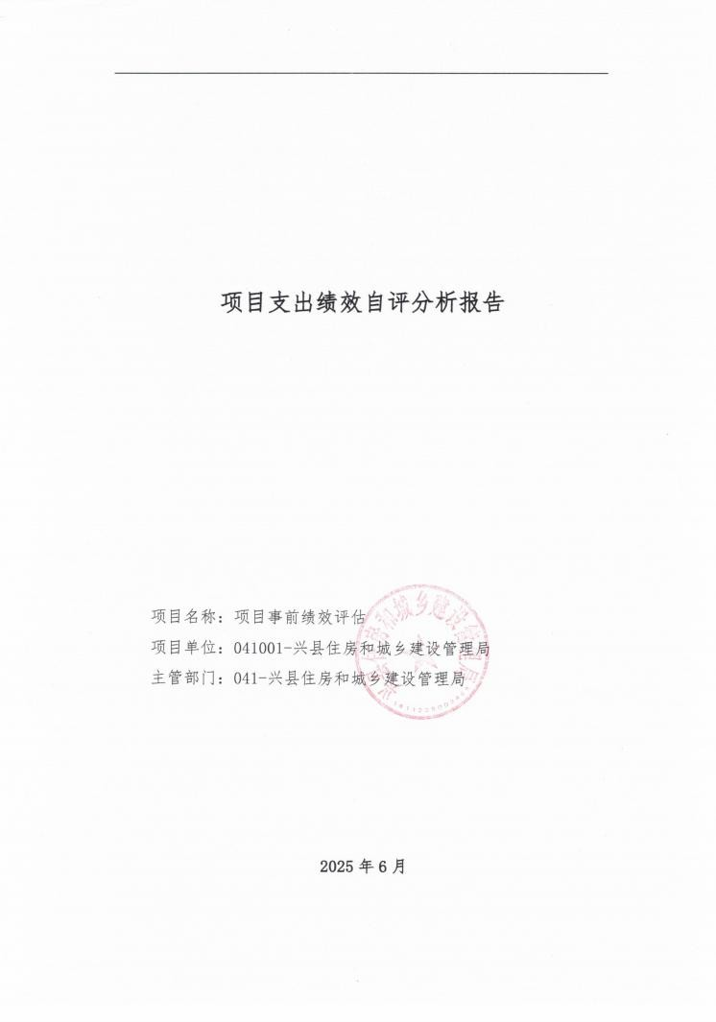
兴县住房和城乡建设管理局2024年部门决算公开报告

-203-

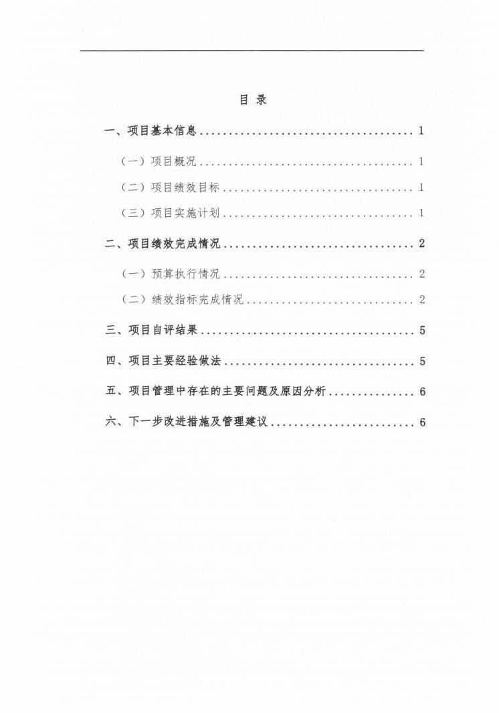
兴县住房和城乡建设管理局2024年部门决算公开报告

-204-

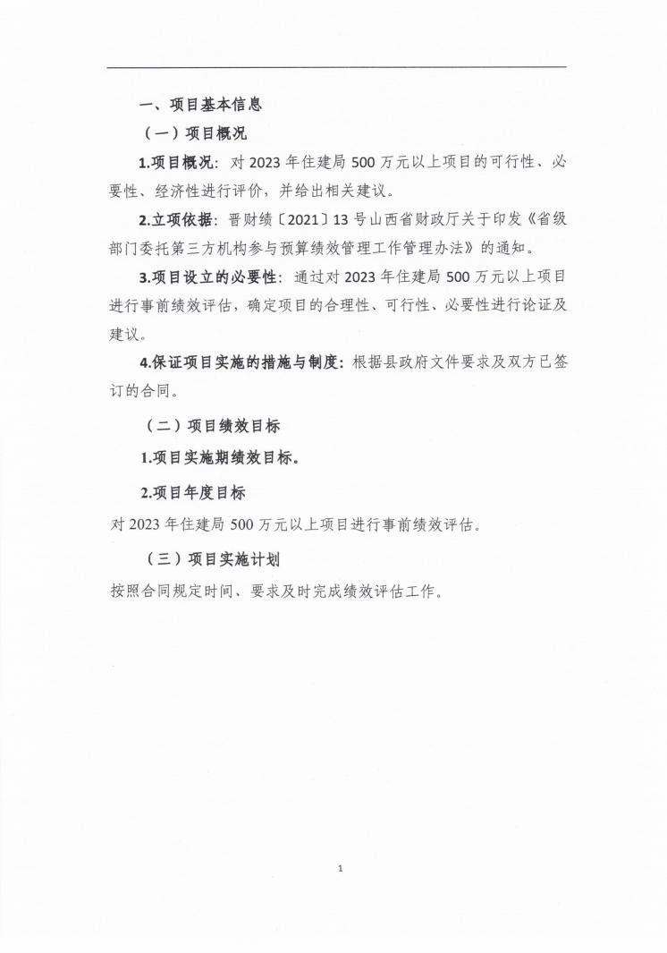
兴县住房和城乡建设管理局2024年部门决算公开报告

-205-

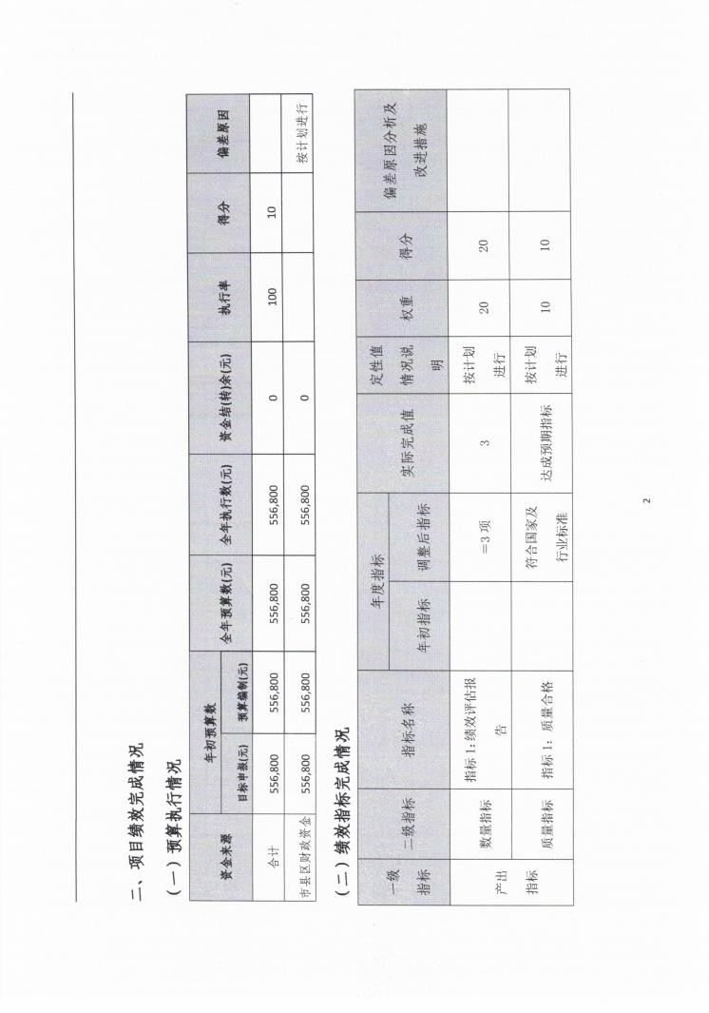
兴县住房和城乡建设管理局2024年部门决算公开报告

-206-

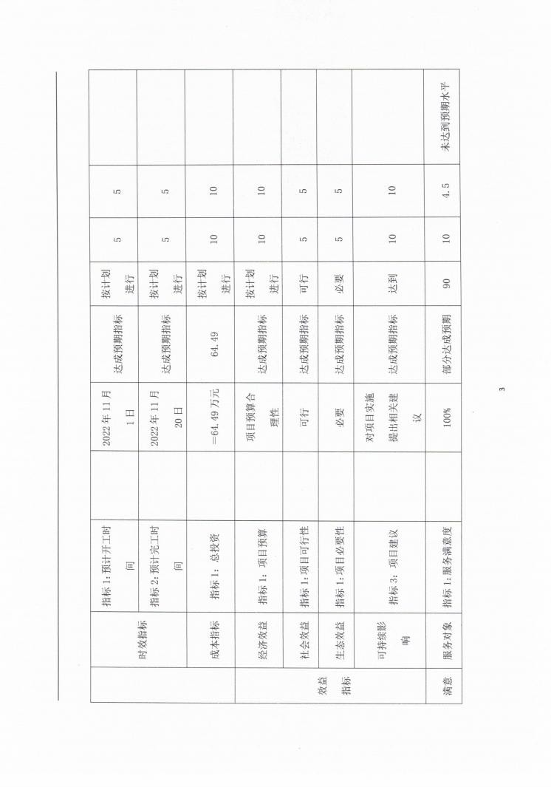
兴县住房和城乡建设管理局2024年部门决算公开报告

-207-

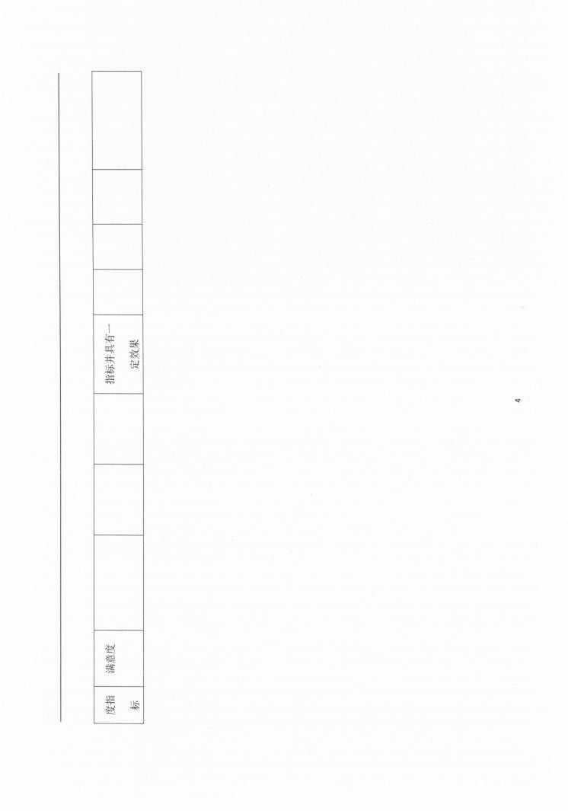
兴县住房和城乡建设管理局2024年部门决算公开报告

-208-

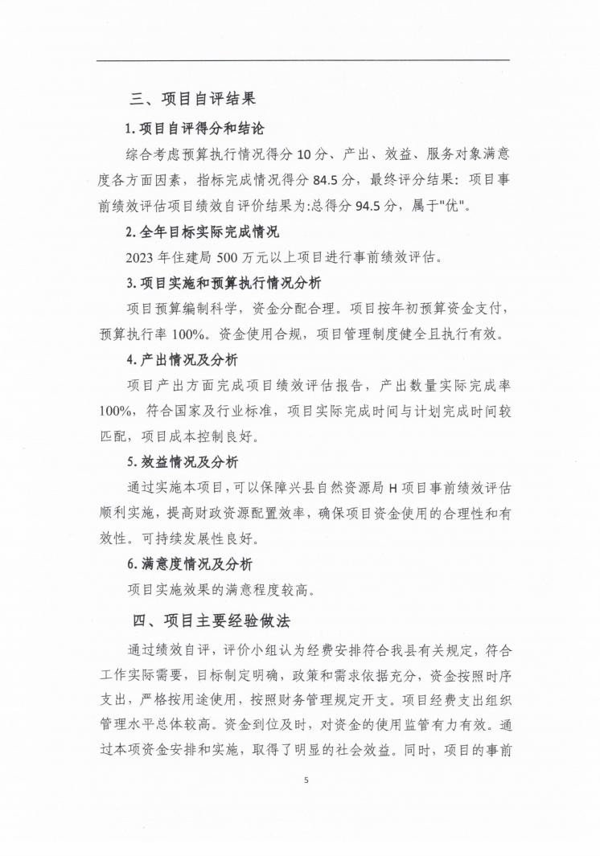
兴县住房和城乡建设管理局2024年部门决算公开报告

-209-

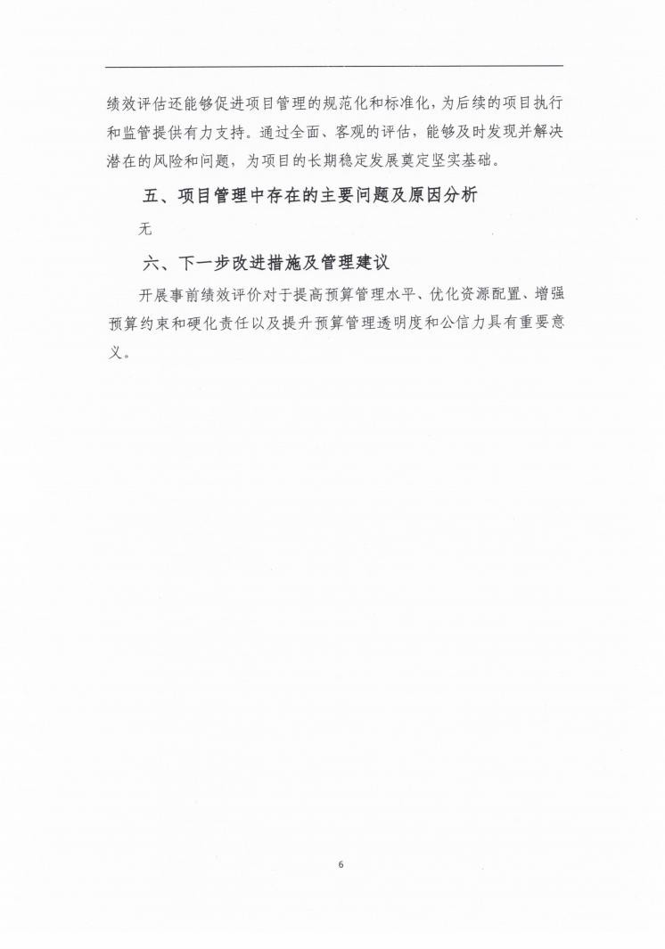
兴县住房和城乡建设管理局2024年部门决算公开报告

-210-

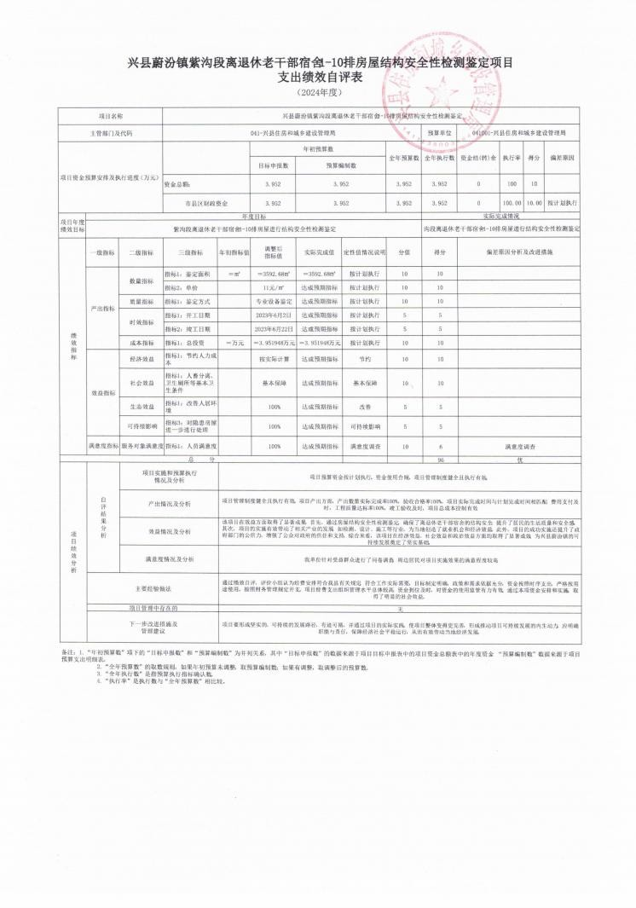
兴县住房和城乡建设管理局2024年部门决算公开报告

-211-

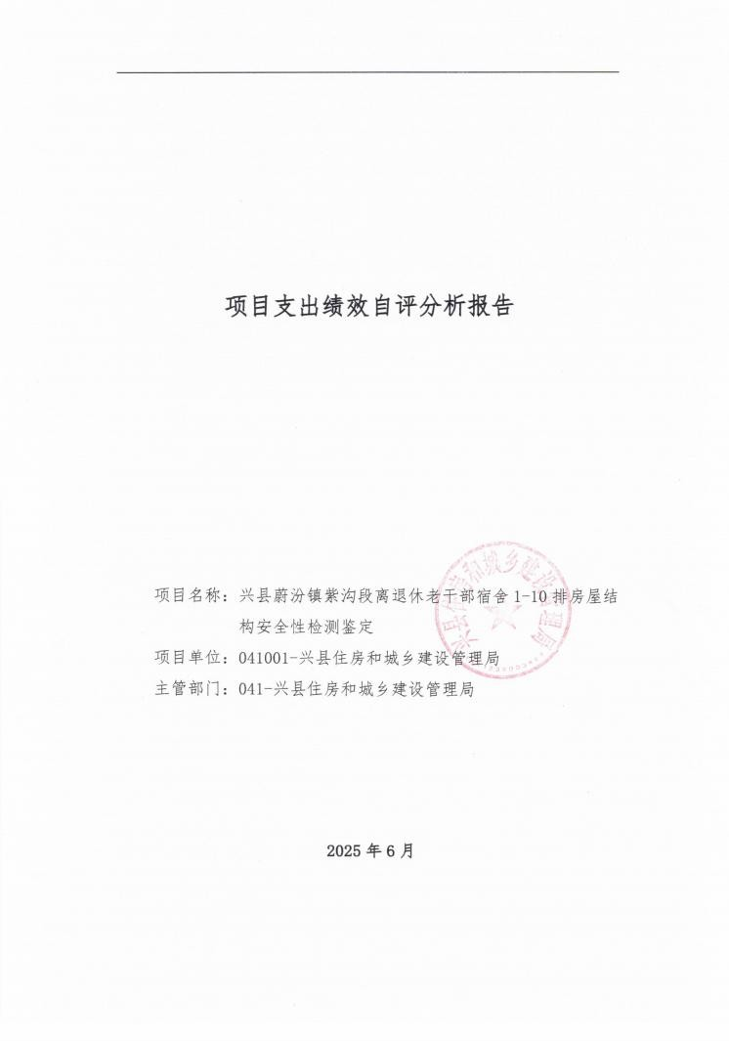
兴县住房和城乡建设管理局2024年部门决算公开报告

-212-

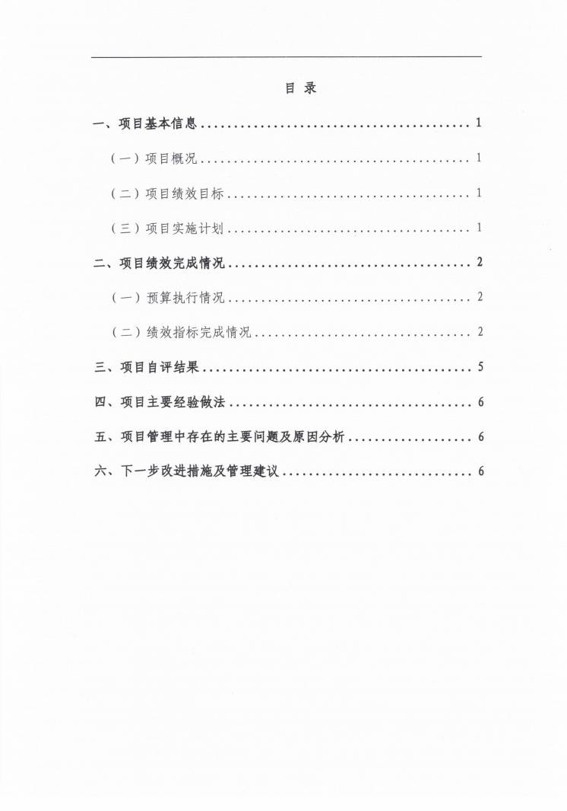
兴县住房和城乡建设管理局2024年部门决算公开报告

-213-

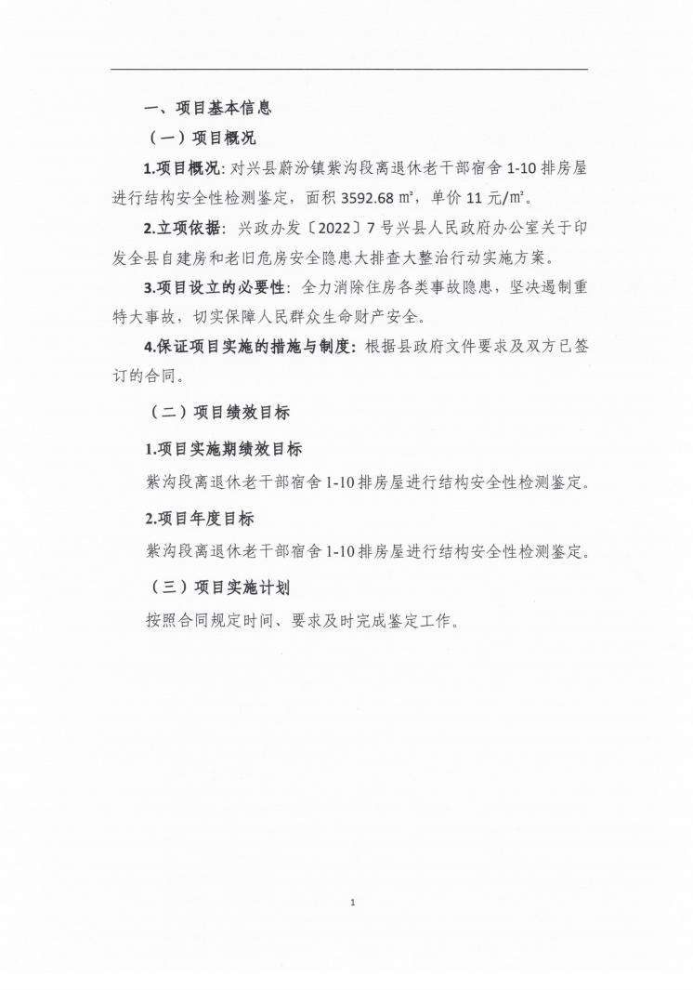
兴县住房和城乡建设管理局2024年部门决算公开报告

-214-

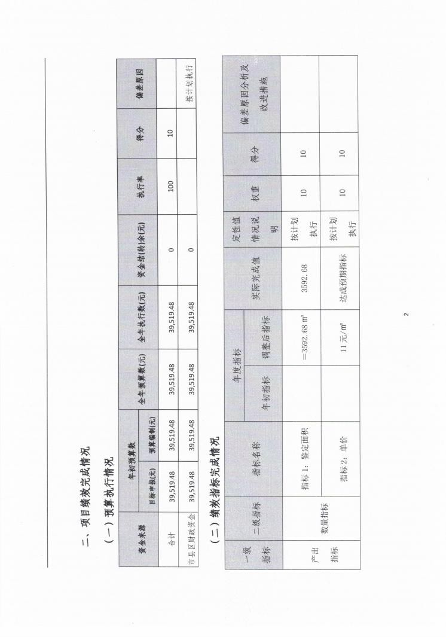
兴县住房和城乡建设管理局2024年部门决算公开报告

-215-

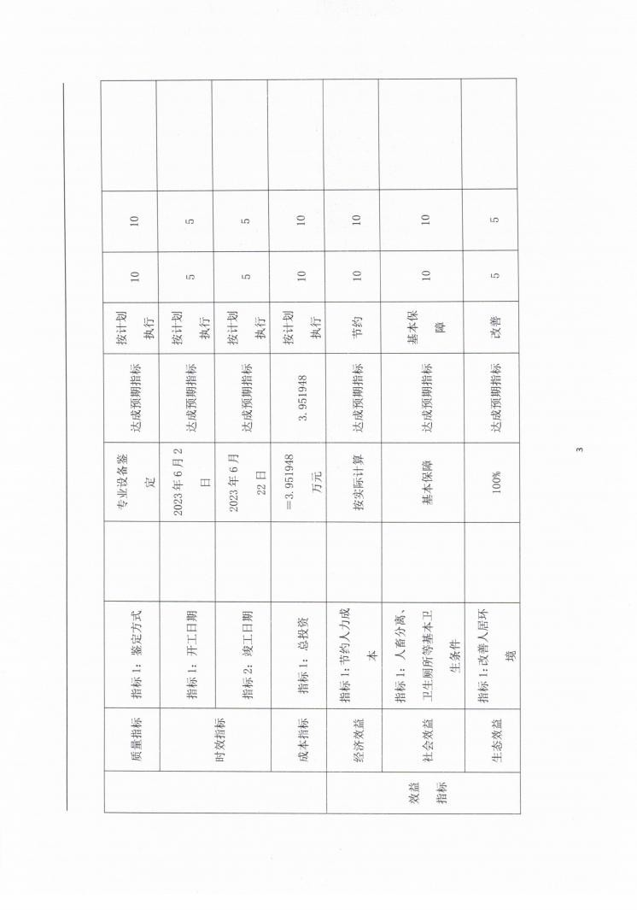
兴县住房和城乡建设管理局2024年部门决算公开报告

-216-

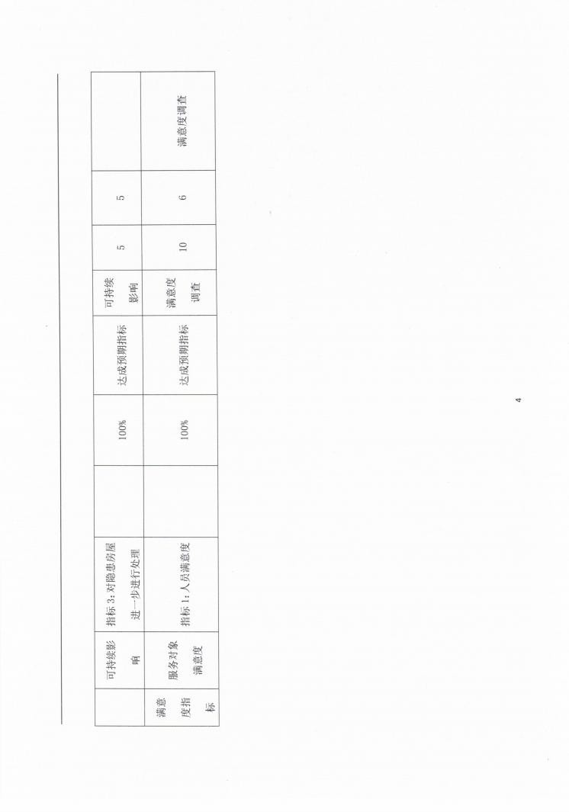
兴县住房和城乡建设管理局2024年部门决算公开报告

-217-

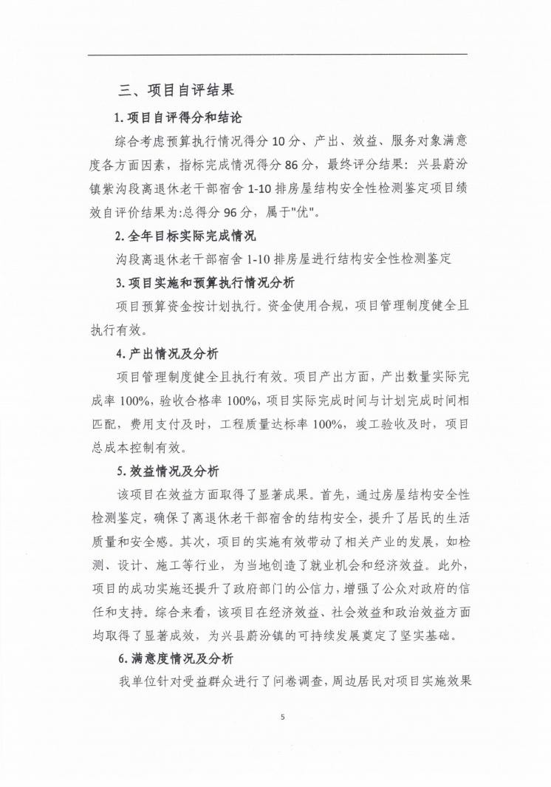
兴县住房和城乡建设管理局2024年部门决算公开报告

-218-

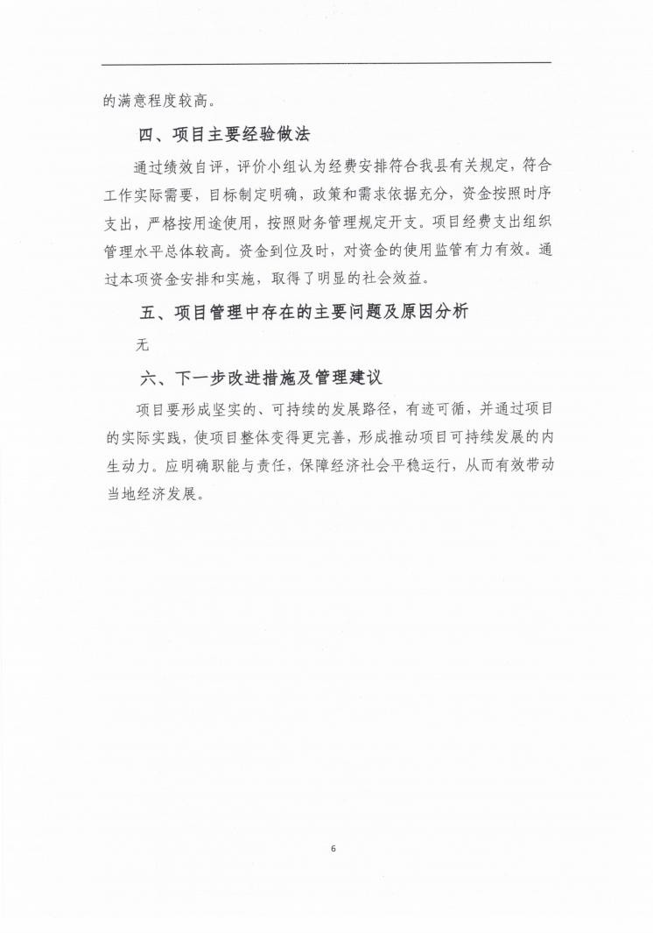
兴县住房和城乡建设管理局2024年部门决算公开报告

-219-

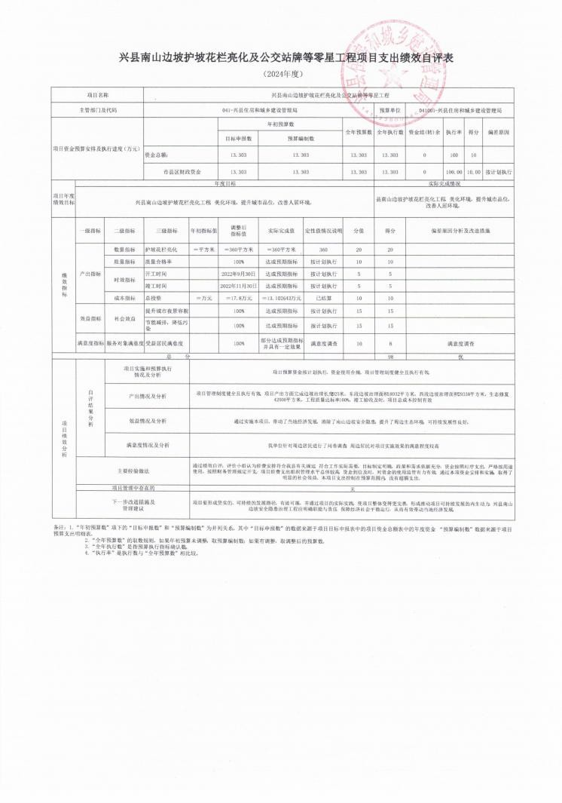
兴县住房和城乡建设管理局2024年部门决算公开报告

-220-

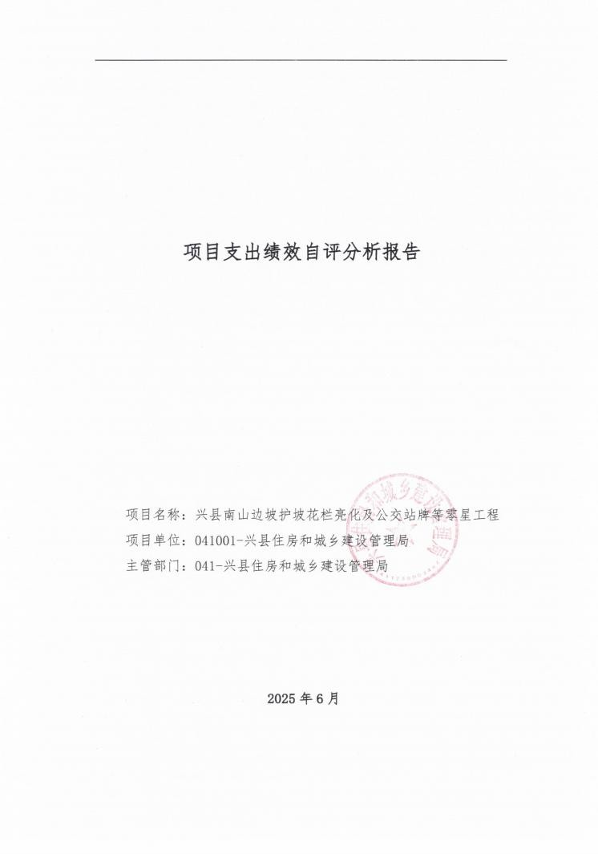
兴县住房和城乡建设管理局2024年部门决算公开报告

-221-

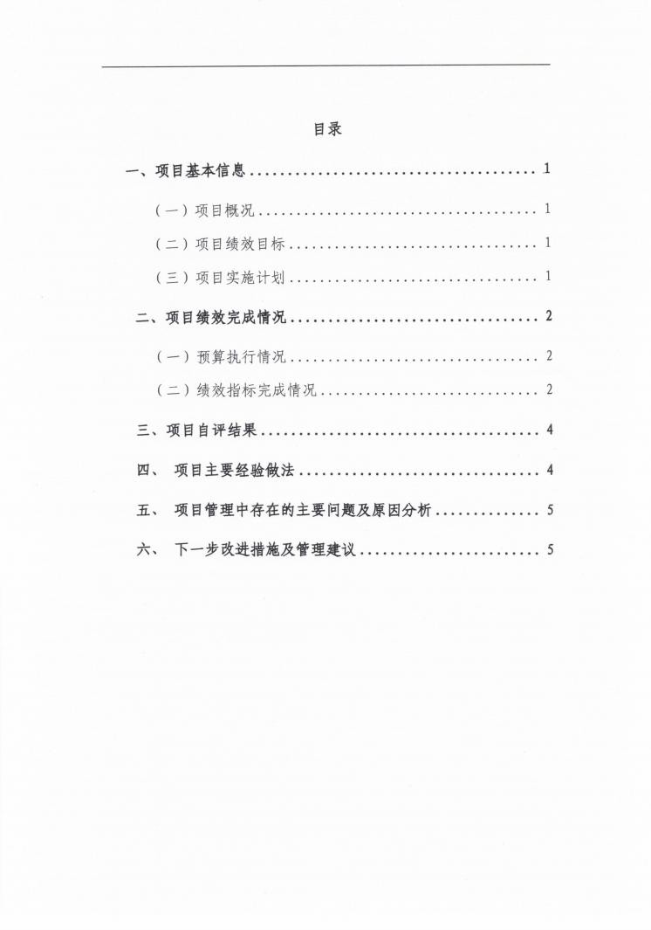
兴县住房和城乡建设管理局2024年部门决算公开报告

-222-

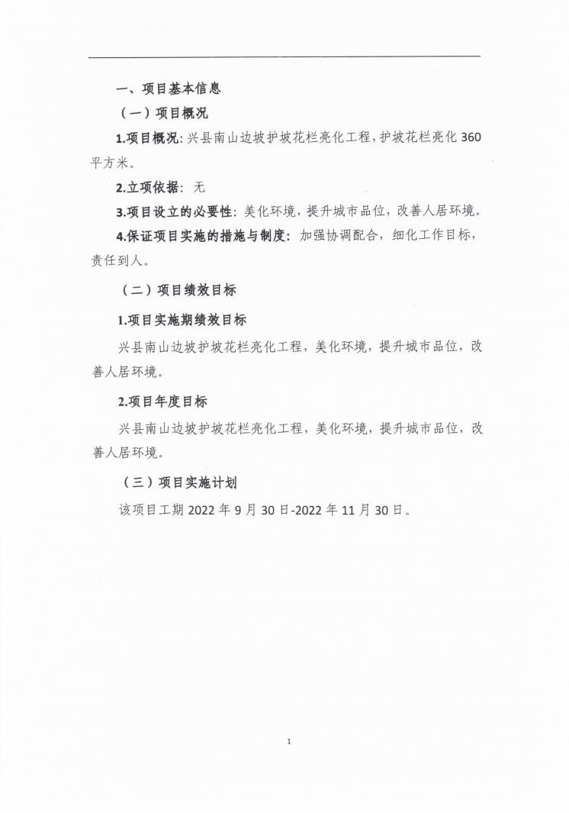
兴县住房和城乡建设管理局2024年部门决算公开报告

-223-

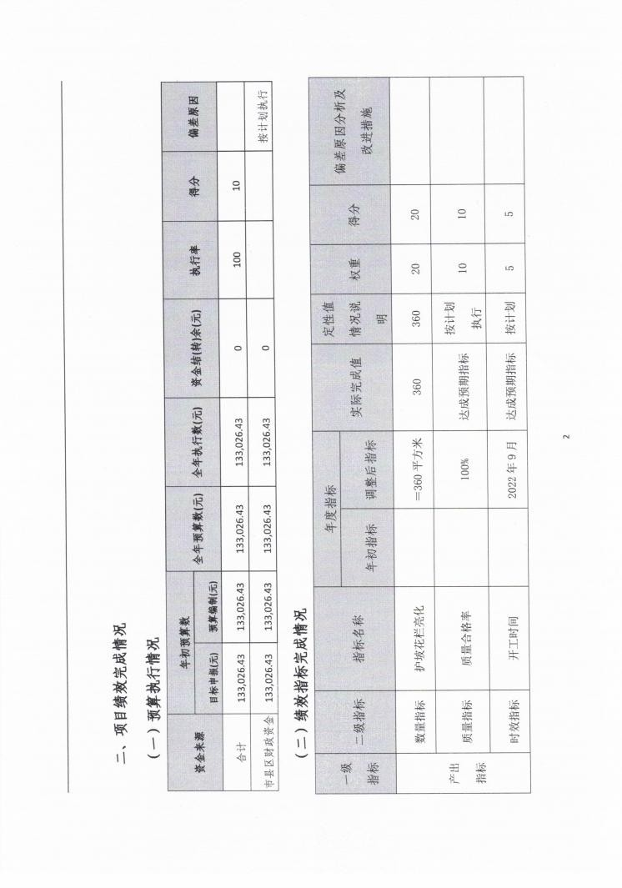
兴县住房和城乡建设管理局2024年部门决算公开报告

-224-

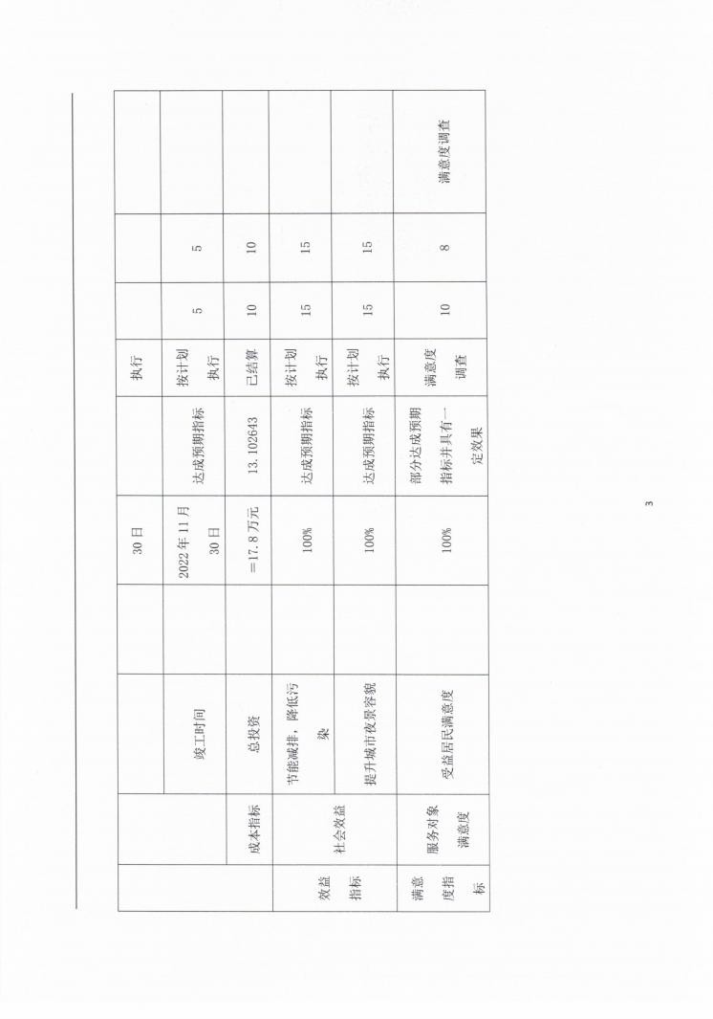
兴县住房和城乡建设管理局2024年部门决算公开报告

-225-

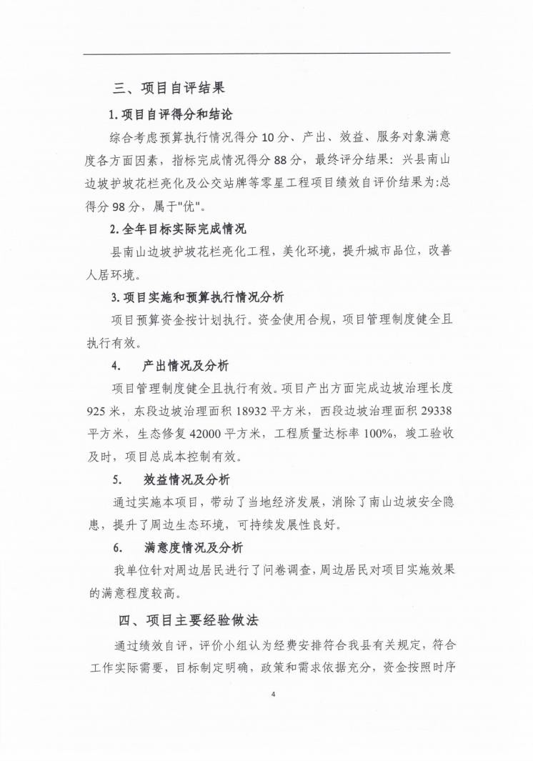
兴县住房和城乡建设管理局2024年部门决算公开报告

-226-

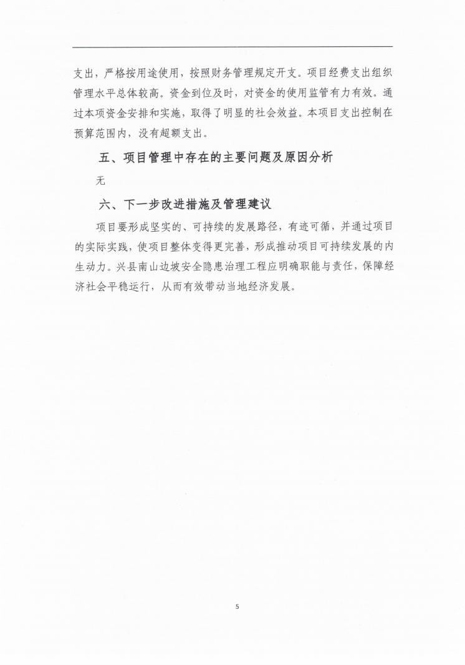
兴县住房和城乡建设管理局2024年部门决算公开报告

-227-

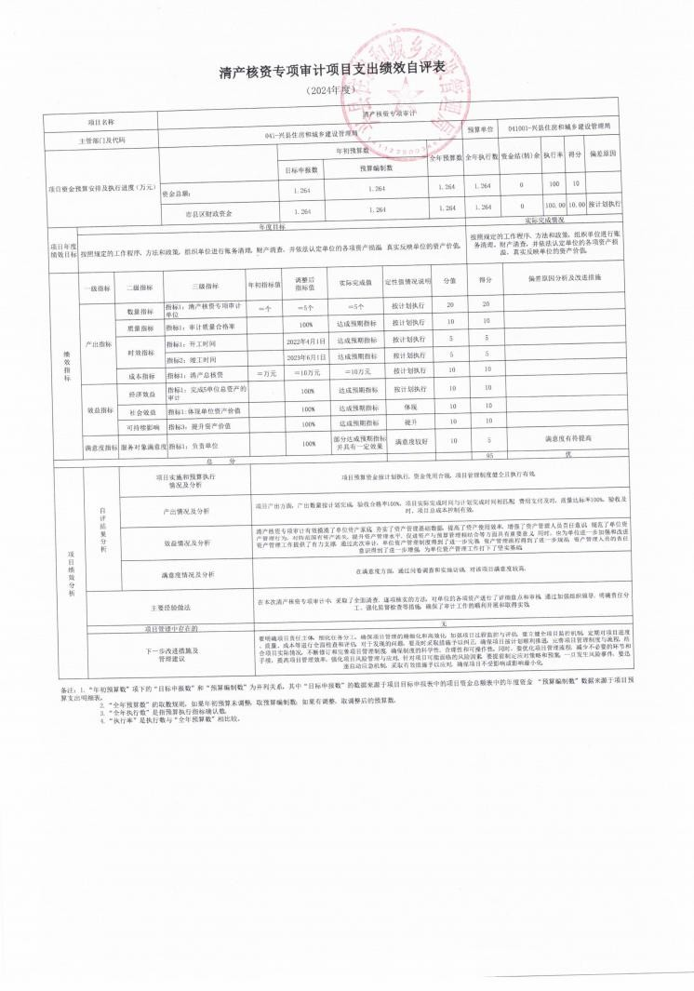
兴县住房和城乡建设管理局2024年部门决算公开报告

-228-

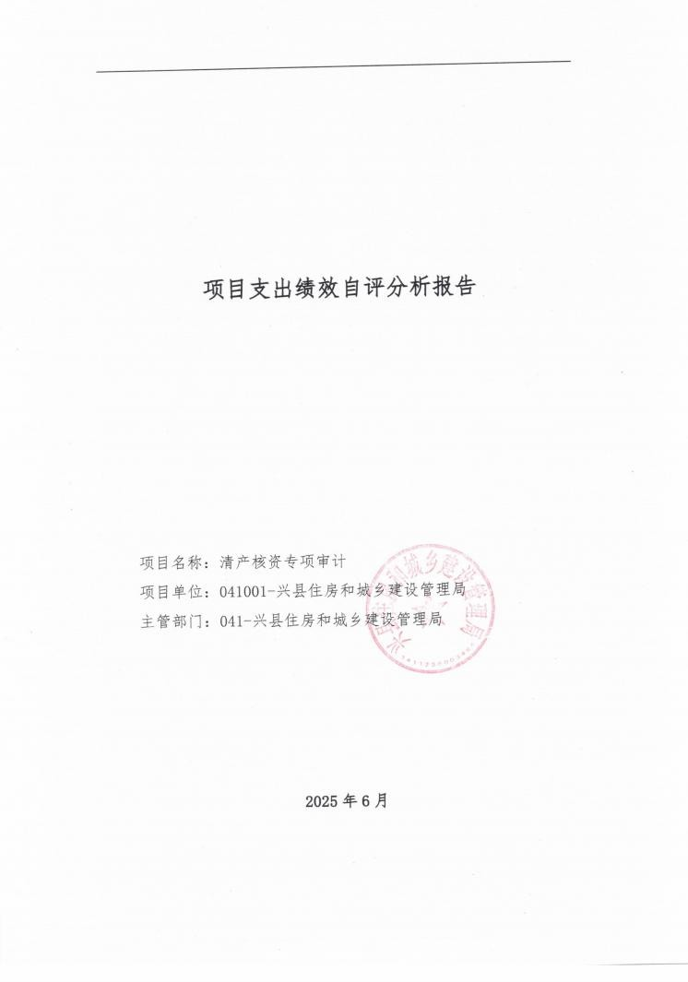
兴县住房和城乡建设管理局2024年部门决算公开报告

-229-

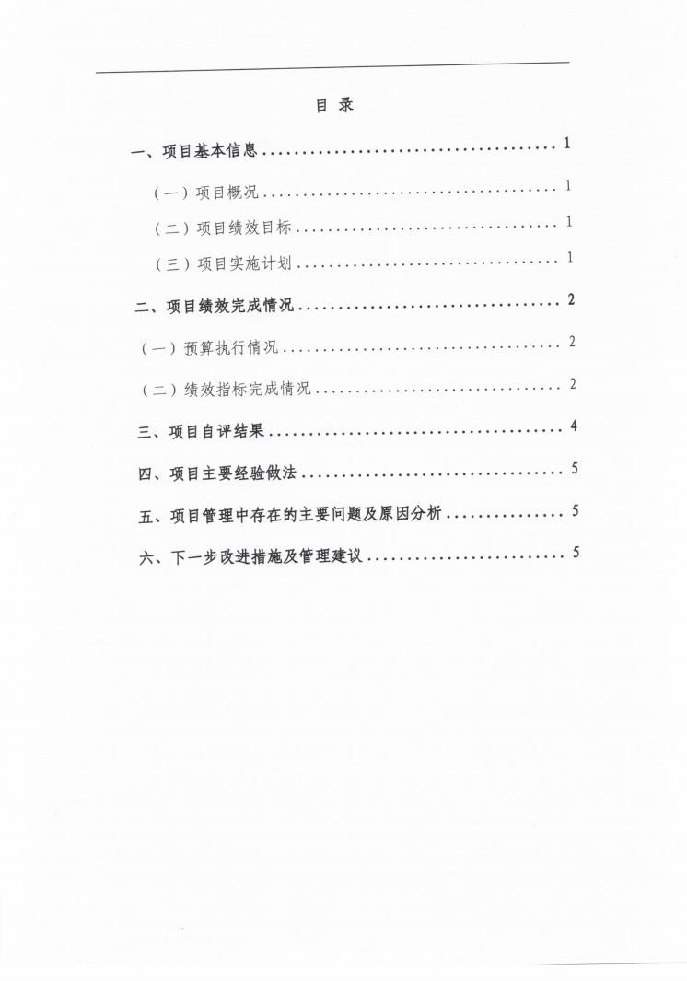
兴县住房和城乡建设管理局2024年部门决算公开报告

-230-

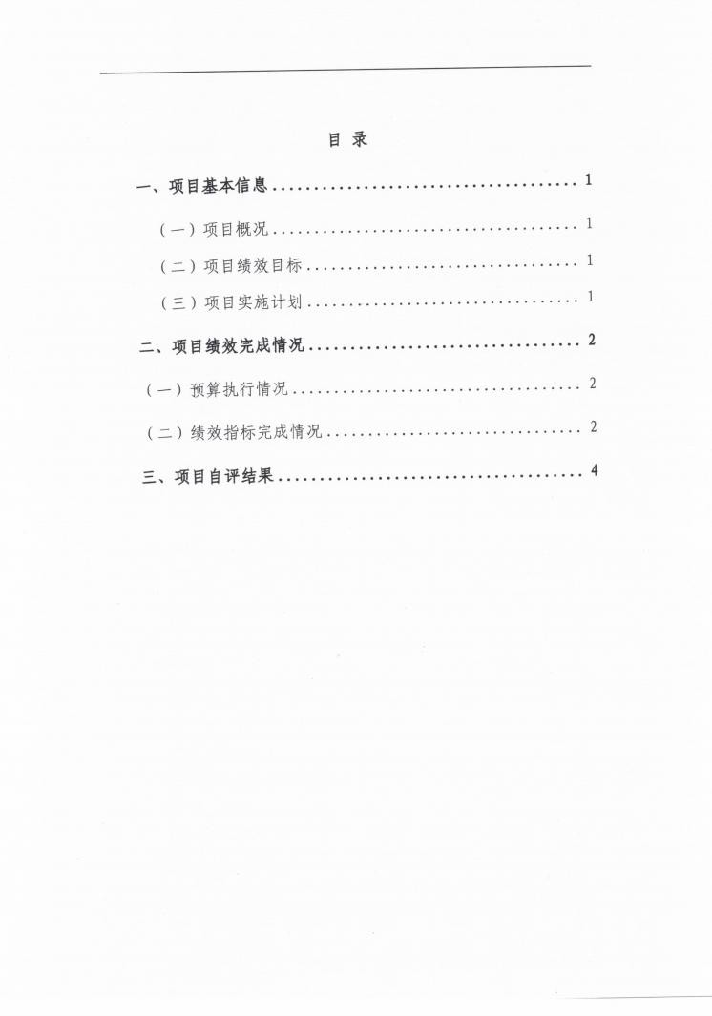
兴县住房和城乡建设管理局2024年部门决算公开报告

-231-

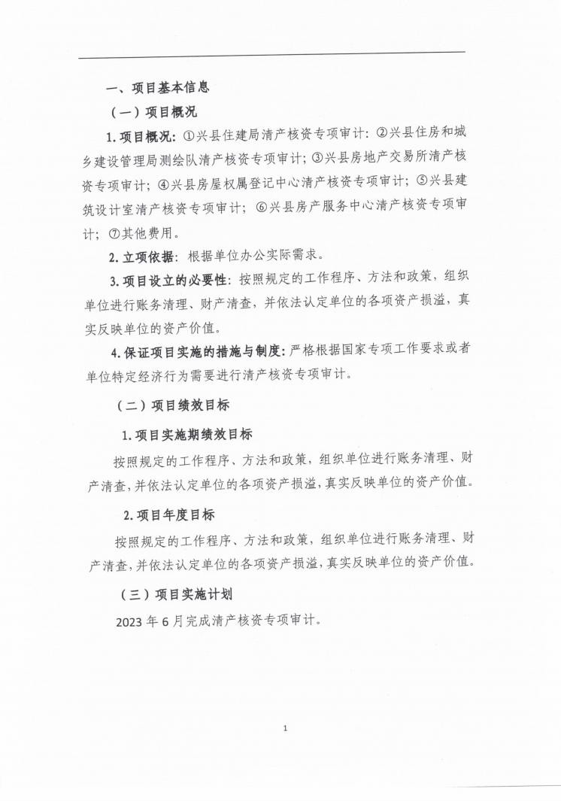
兴县住房和城乡建设管理局2024年部门决算公开报告

-232-

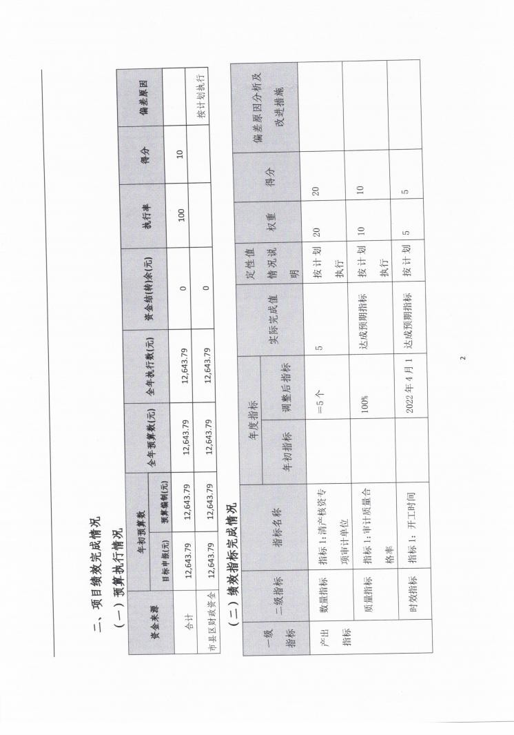
兴县住房和城乡建设管理局2024年部门决算公开报告

-233-

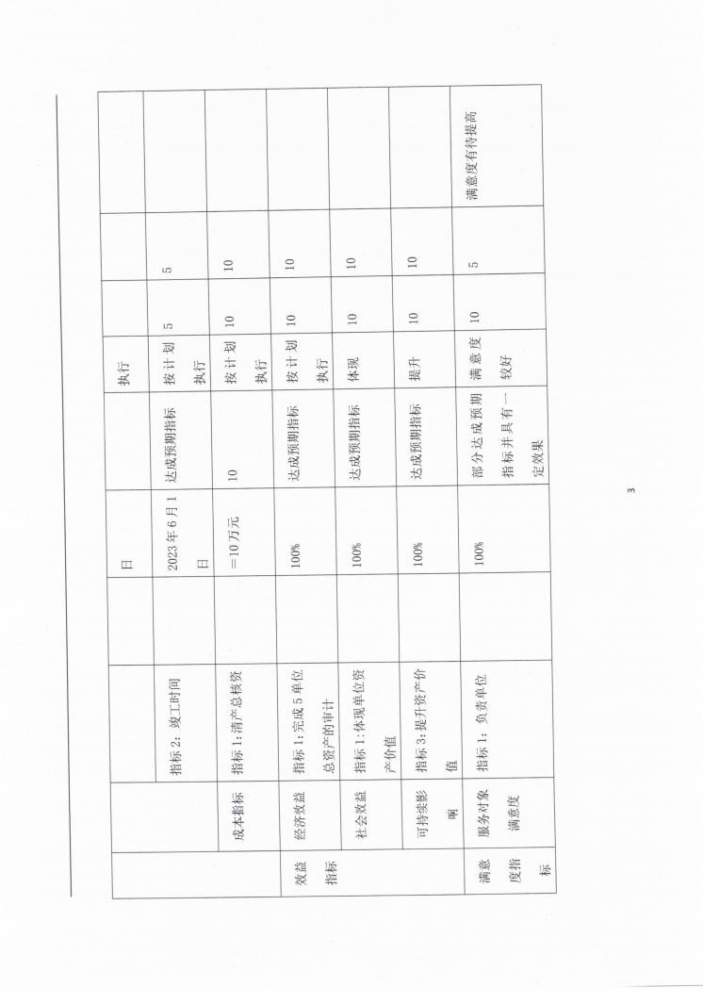
兴县住房和城乡建设管理局2024年部门决算公开报告

-234-

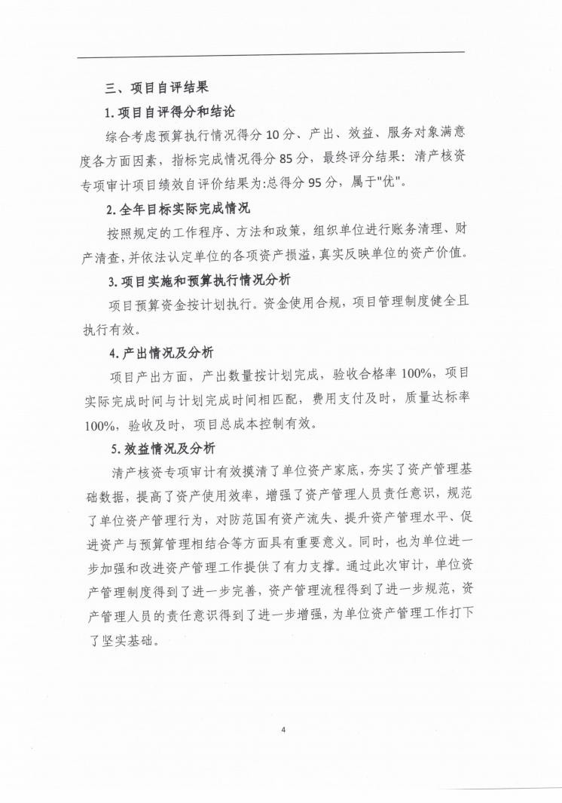
兴县住房和城乡建设管理局2024年部门决算公开报告

-235-

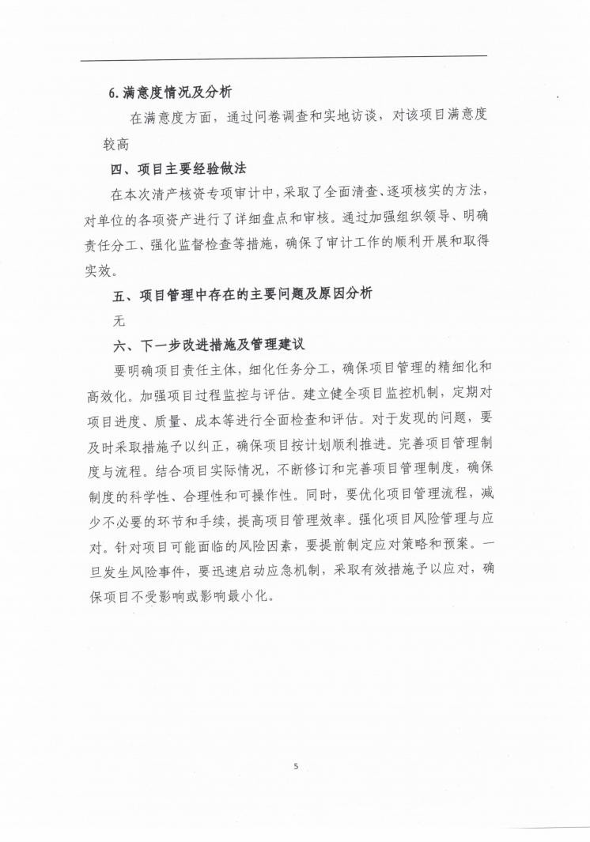
兴县住房和城乡建设管理局2024年部门决算公开报告

-236-

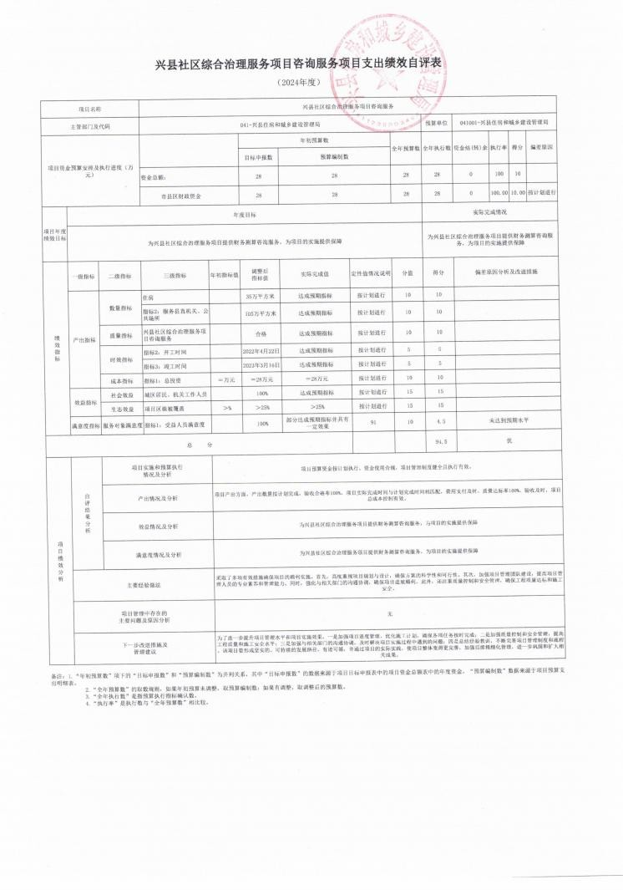
兴县住房和城乡建设管理局2024年部门决算公开报告

-237-

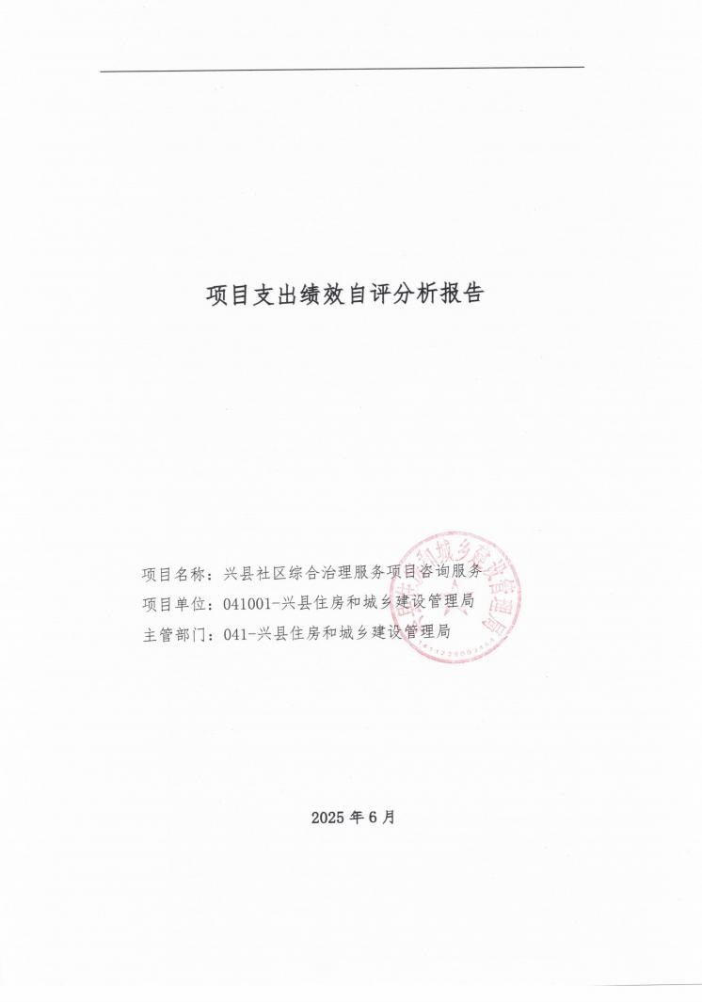
兴县住房和城乡建设管理局2024年部门决算公开报告

-238-

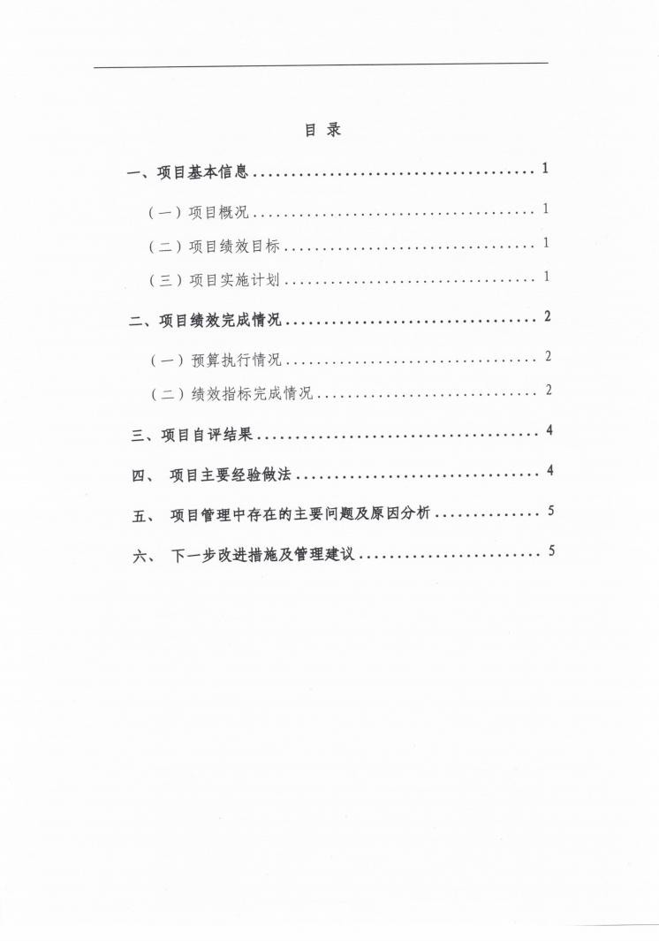
兴县住房和城乡建设管理局2024年部门决算公开报告

-239-

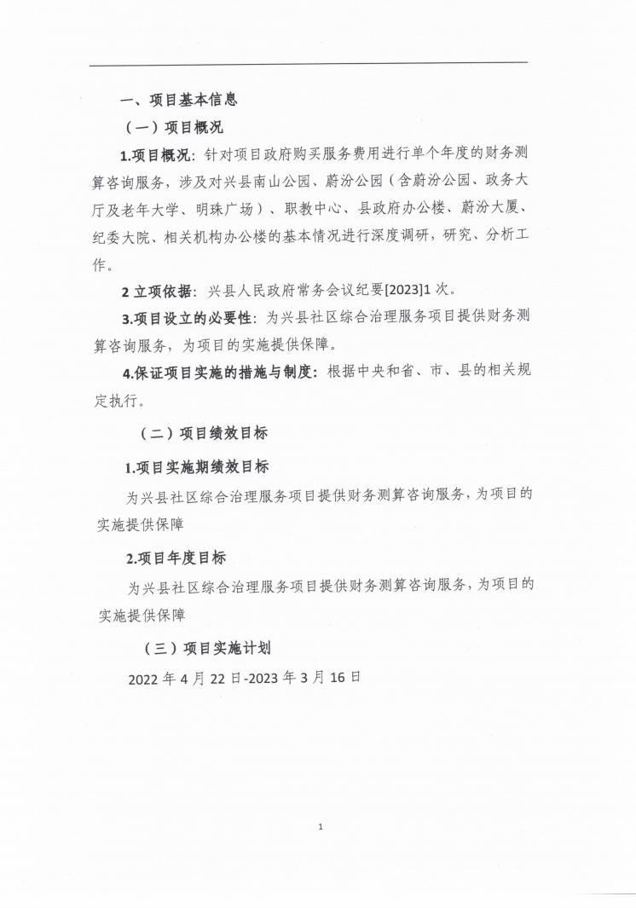
兴县住房和城乡建设管理局2024年部门决算公开报告

-240-

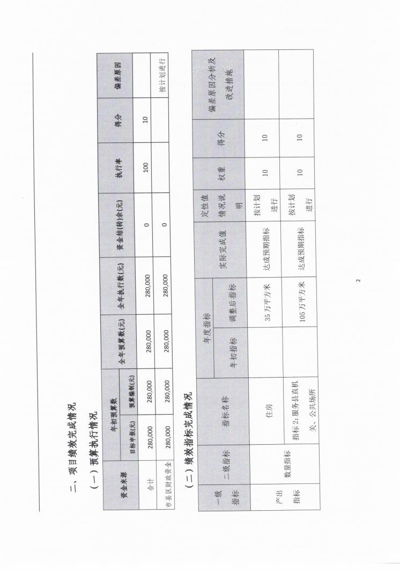
兴县住房和城乡建设管理局2024年部门决算公开报告

-241-

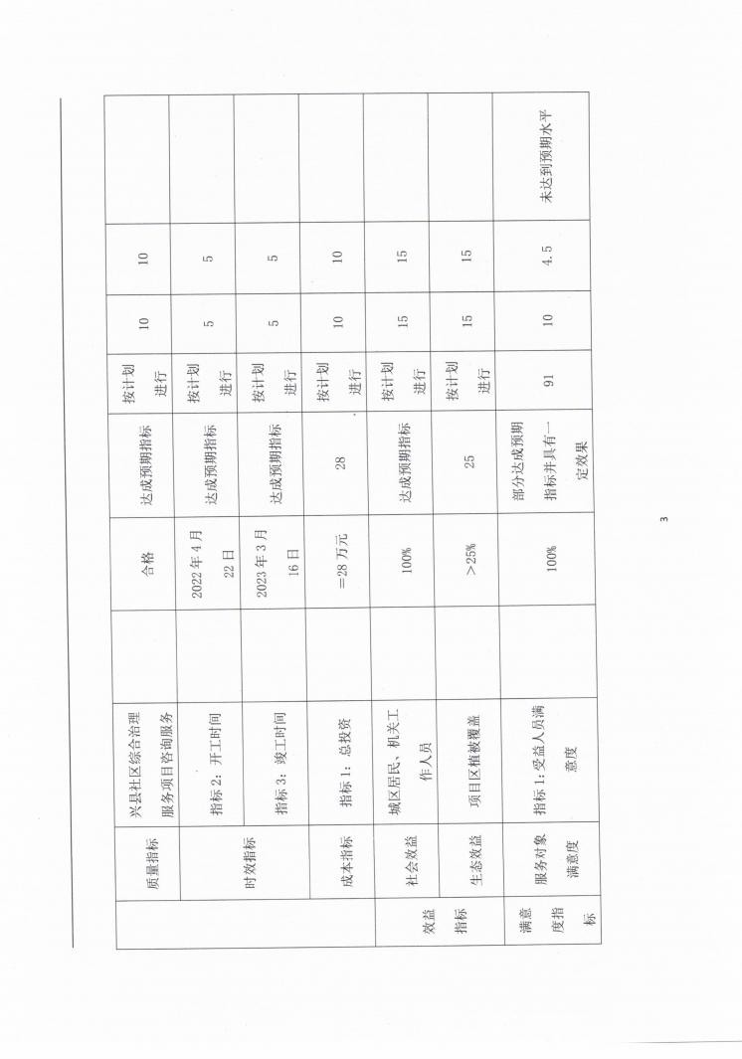
兴县住房和城乡建设管理局2024年部门决算公开报告

-242-

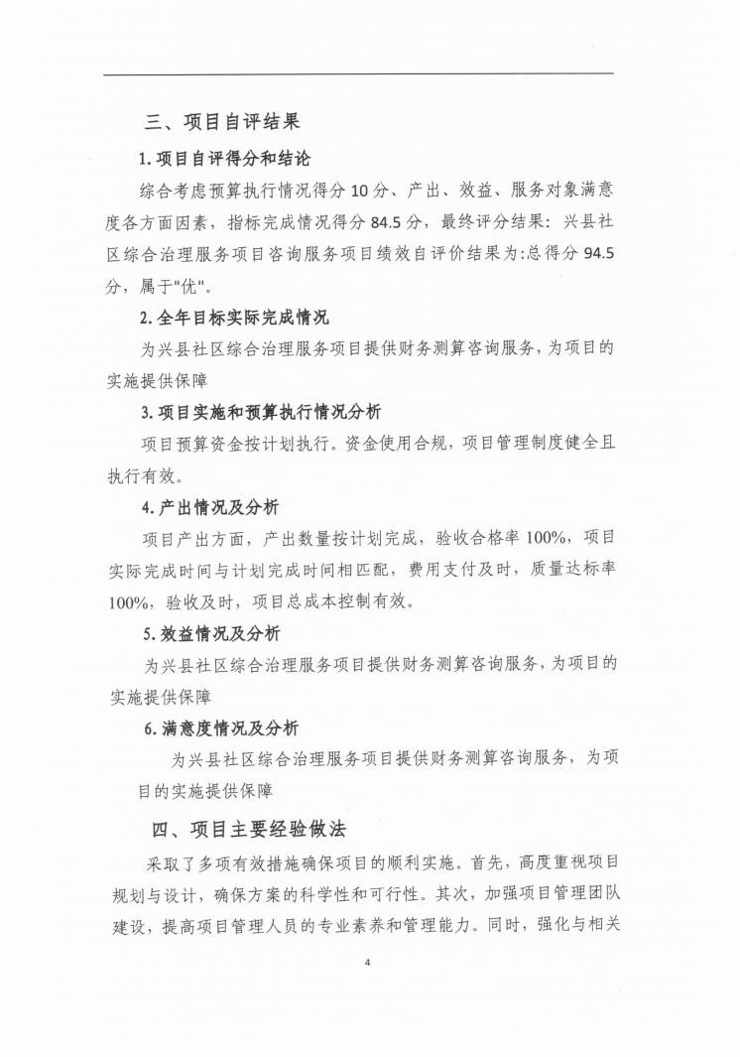
兴县住房和城乡建设管理局2024年部门决算公开报告

-243-

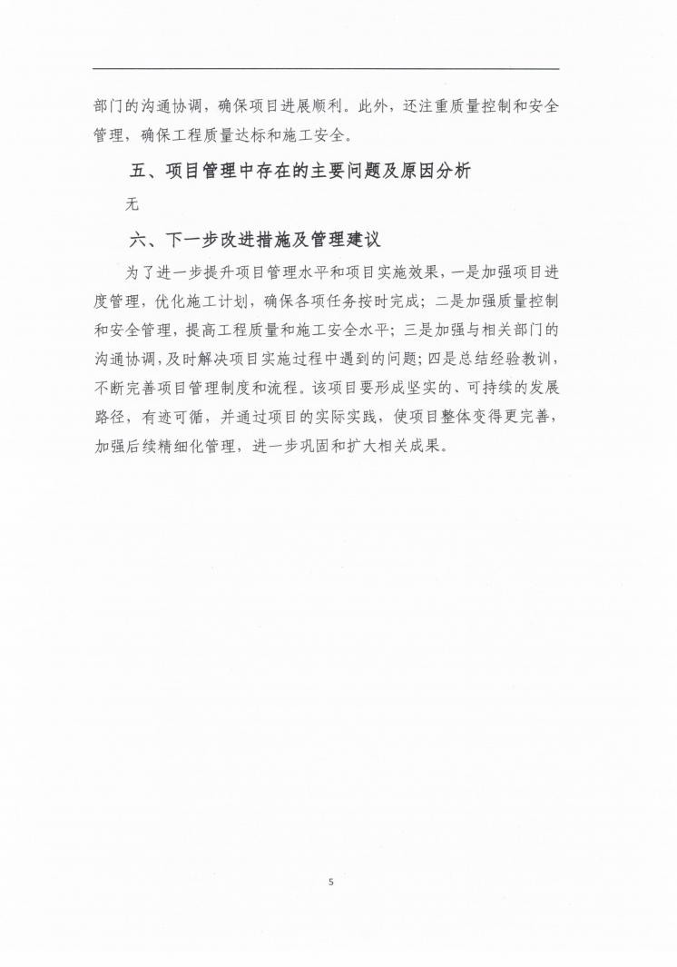
兴县住房和城乡建设管理局2024年部门决算公开报告

-244-

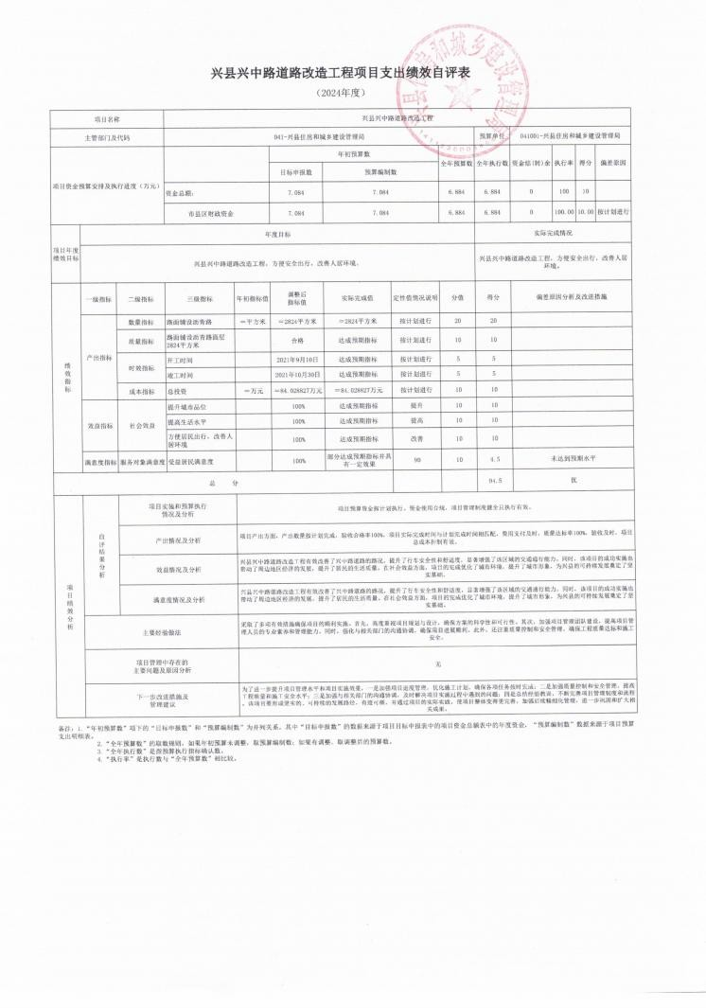
兴县住房和城乡建设管理局2024年部门决算公开报告

-245-

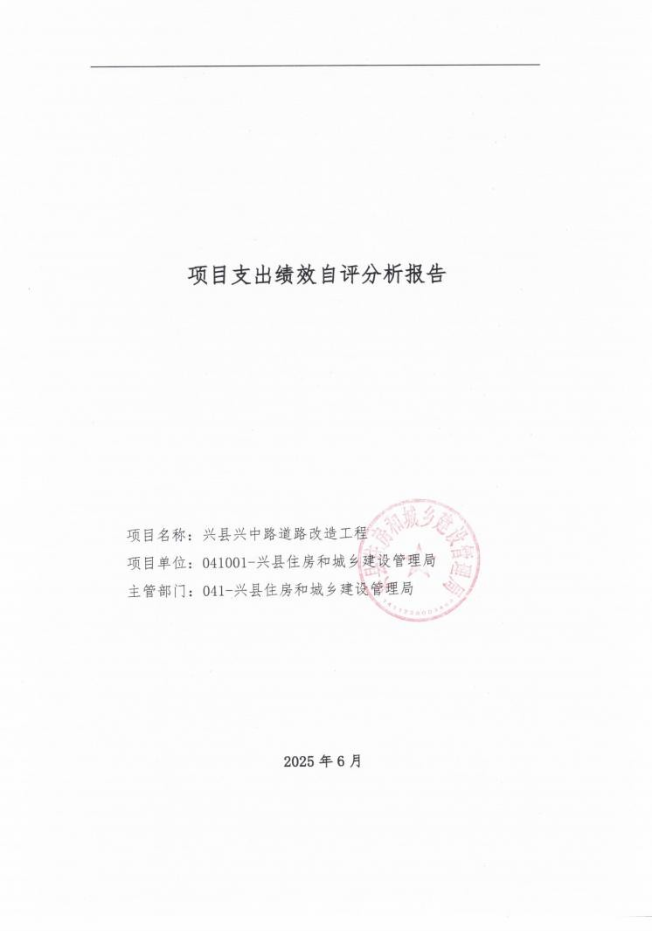
兴县住房和城乡建设管理局2024年部门决算公开报告

-246-

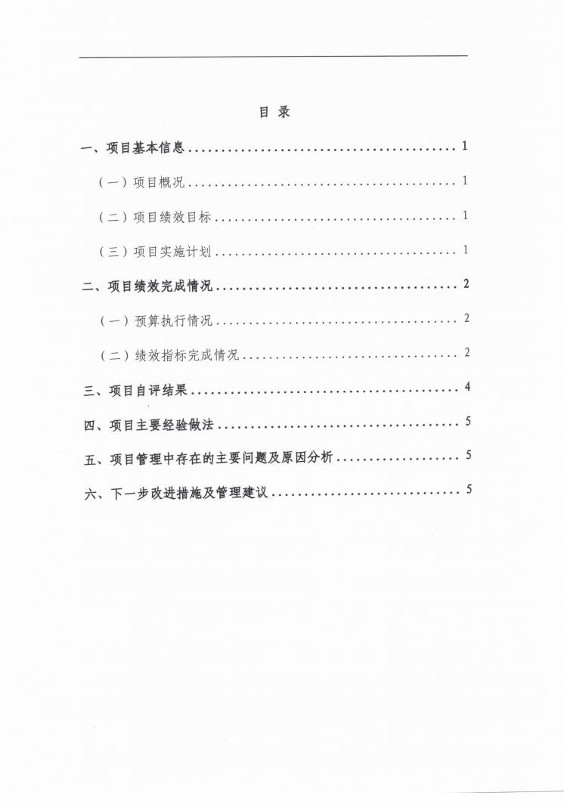
兴县住房和城乡建设管理局2024年部门决算公开报告

-247-

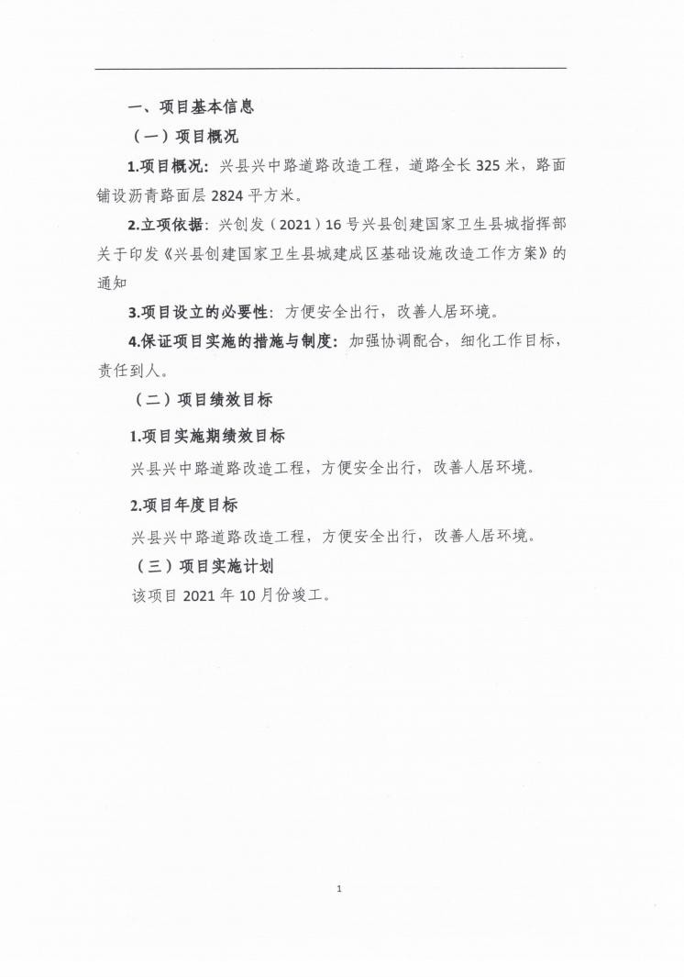
兴县住房和城乡建设管理局2024年部门决算公开报告

-248-

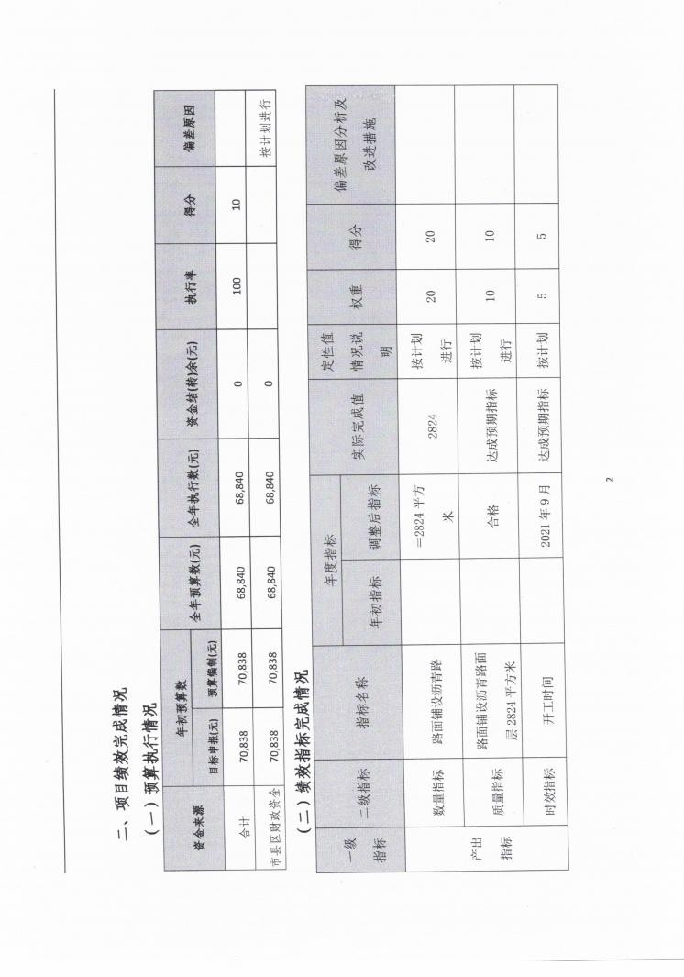
兴县住房和城乡建设管理局2024年部门决算公开报告

-249-

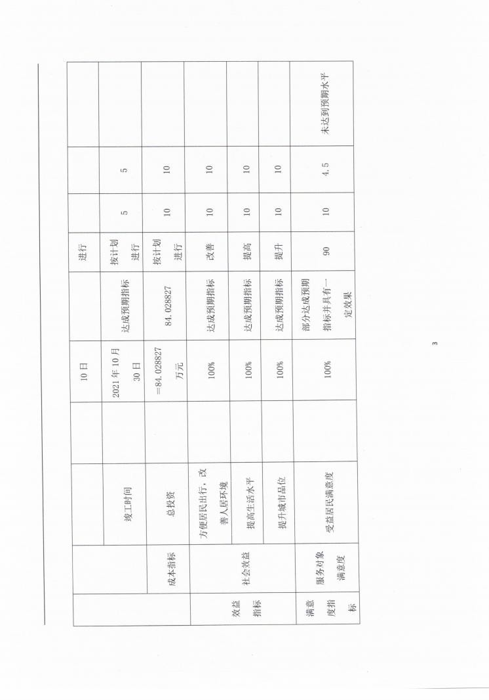
兴县住房和城乡建设管理局2024年部门决算公开报告

-250-

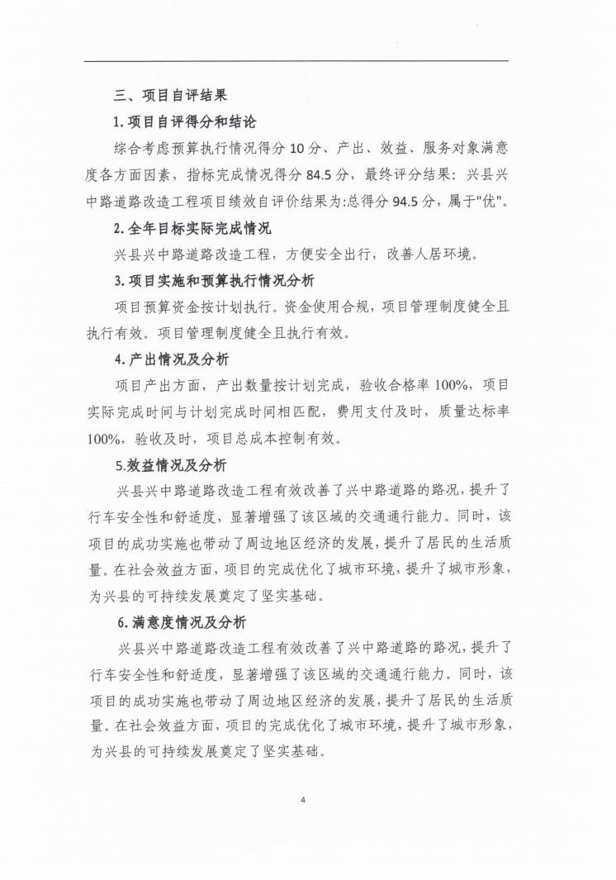
兴县住房和城乡建设管理局2024年部门决算公开报告

-251-

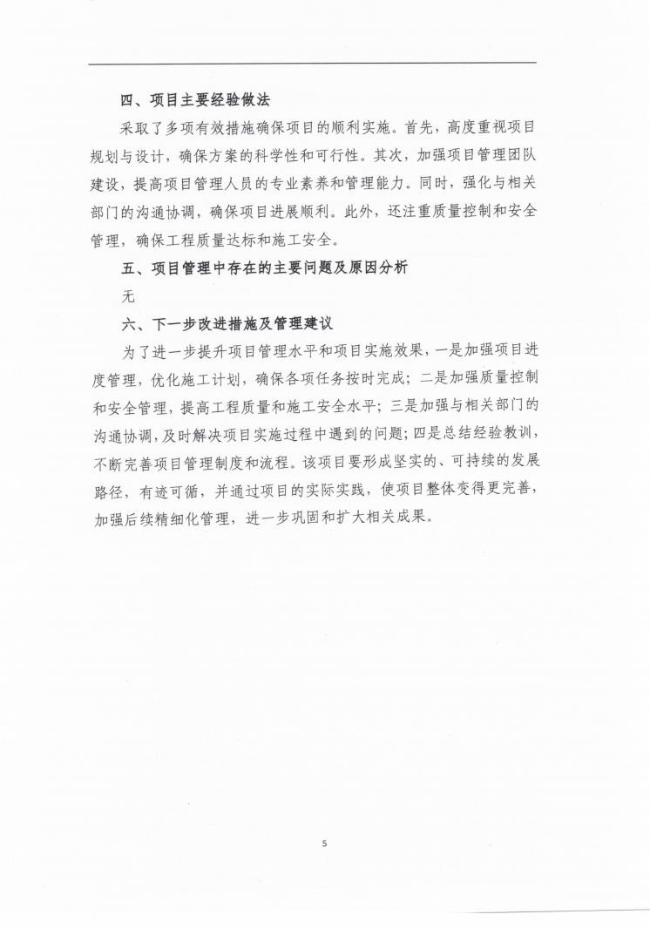
兴县住房和城乡建设管理局2024年部门决算公开报告

-252-

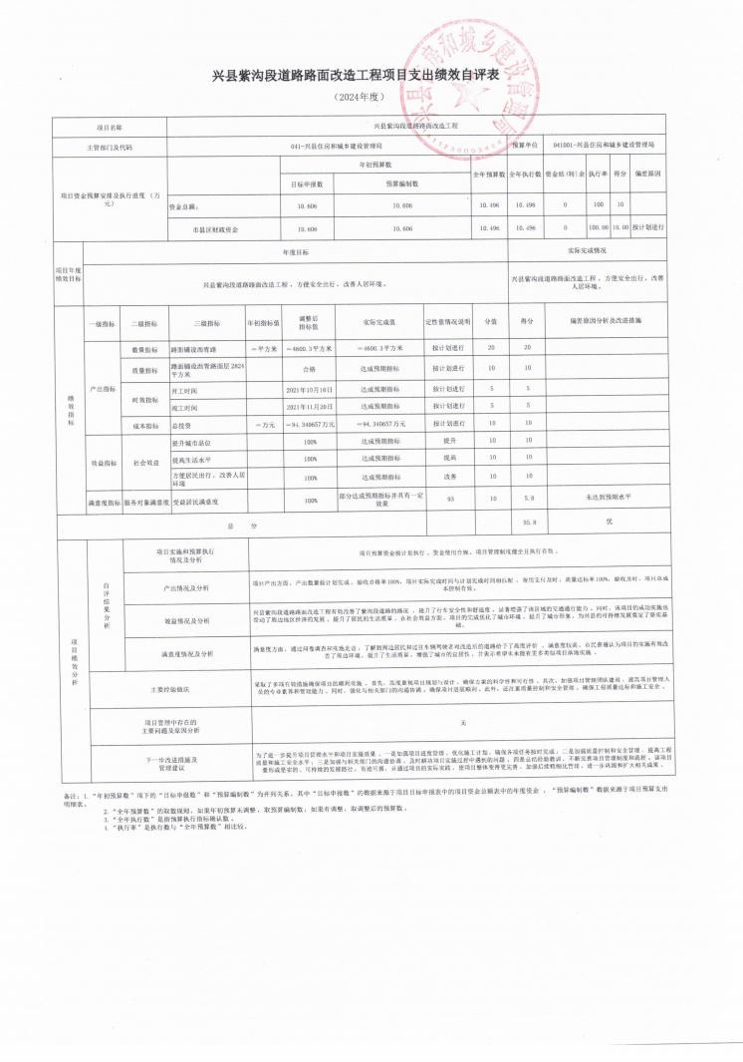
兴县住房和城乡建设管理局2024年部门决算公开报告

-253-

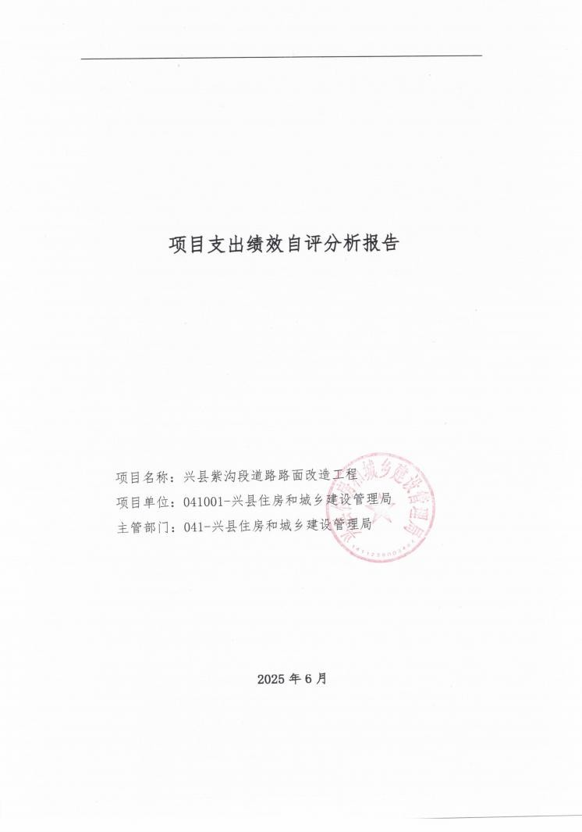
兴县住房和城乡建设管理局2024年部门决算公开报告

-254-

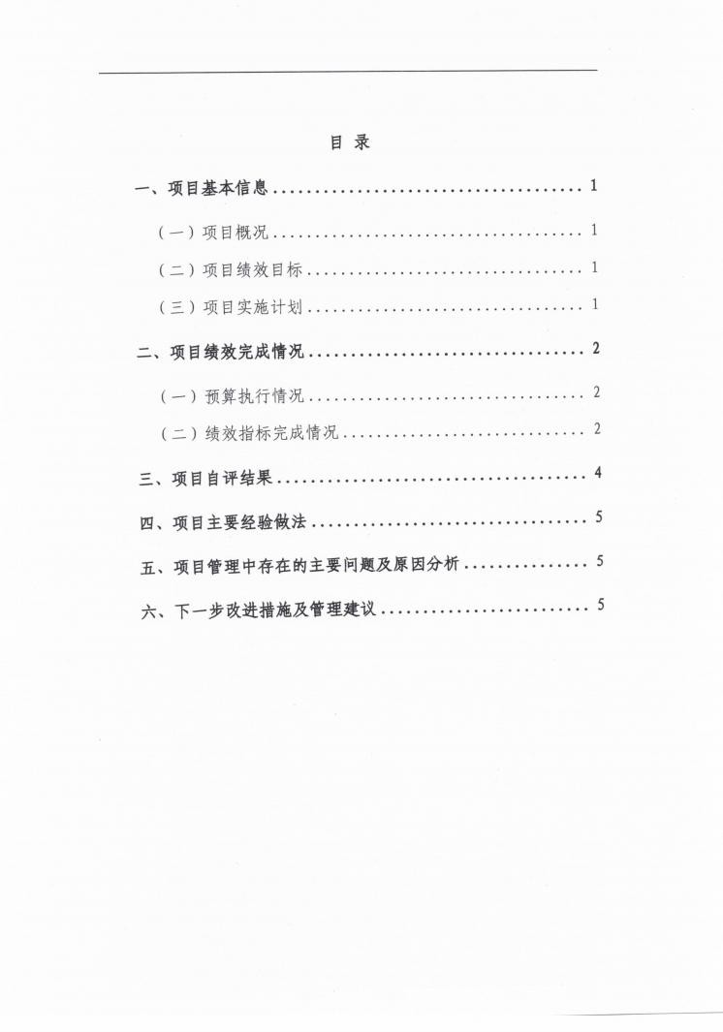
兴县住房和城乡建设管理局2024年部门决算公开报告

-255-

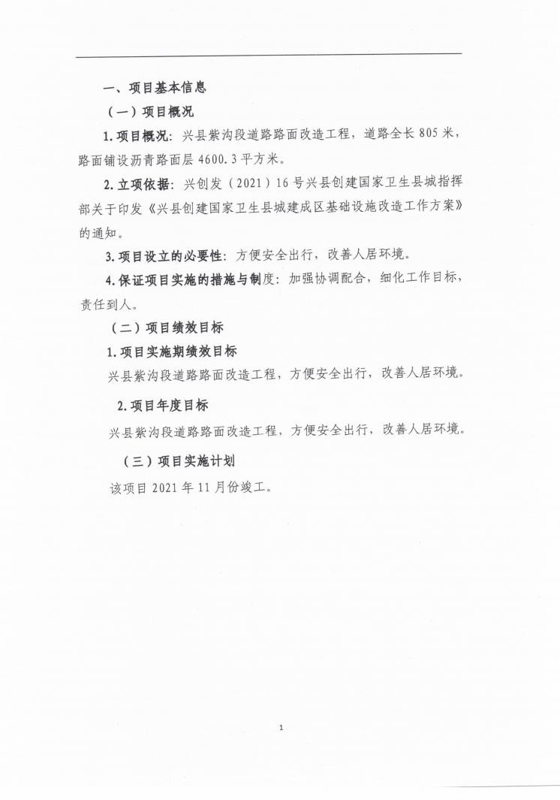
兴县住房和城乡建设管理局2024年部门决算公开报告

-256-

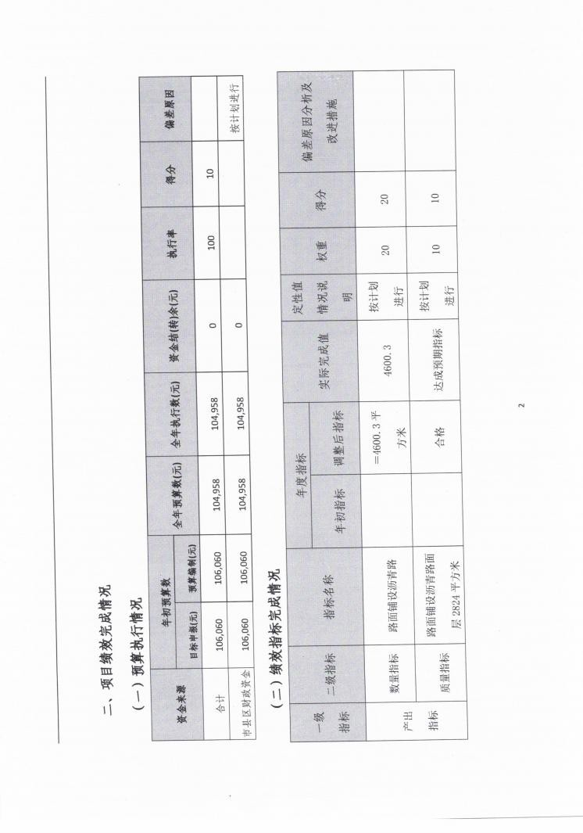
兴县住房和城乡建设管理局2024年部门决算公开报告

-257-

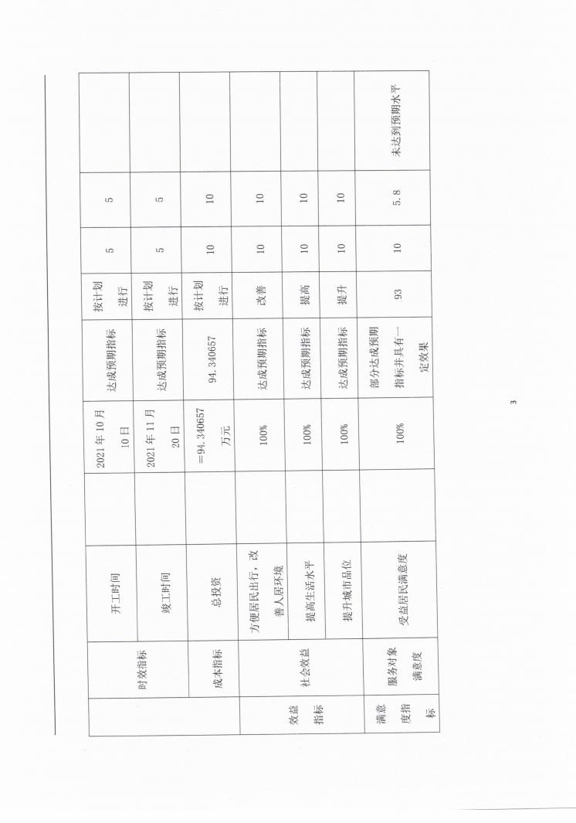
兴县住房和城乡建设管理局2024年部门决算公开报告

-258-

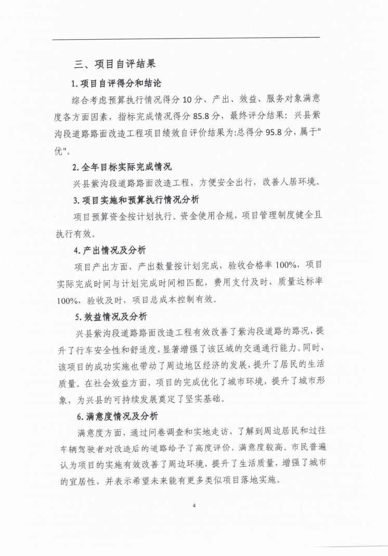
兴县住房和城乡建设管理局2024年部门决算公开报告

-259-

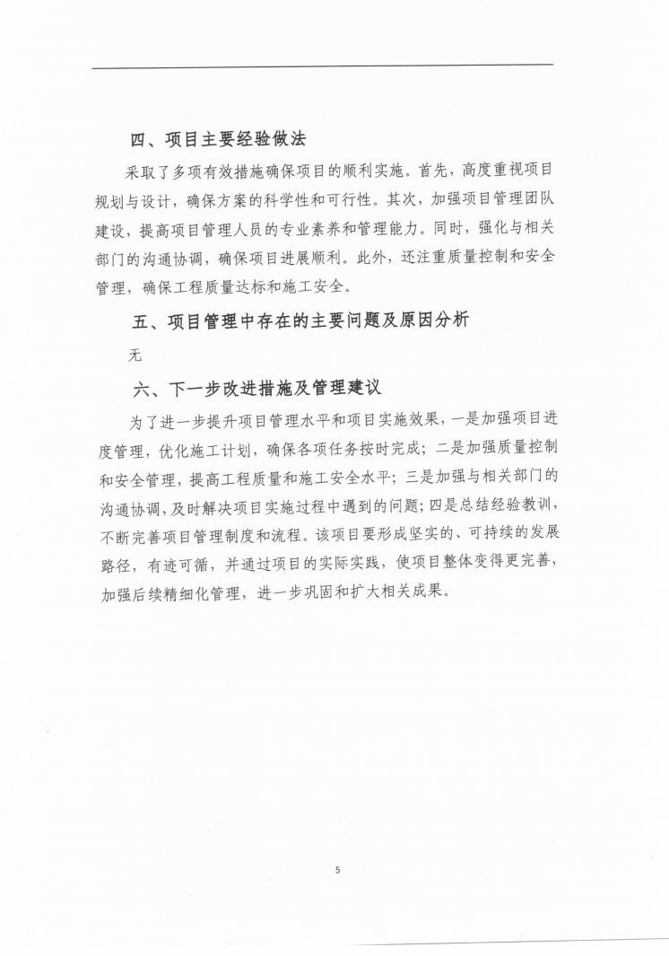
兴县住房和城乡建设管理局2024年部门决算公开报告

-260-

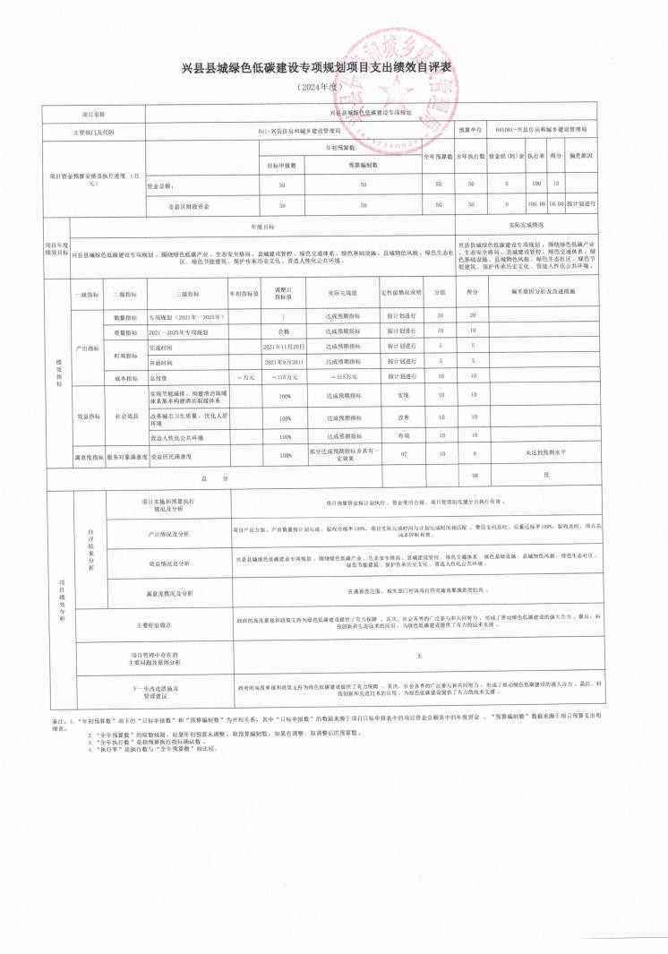
兴县住房和城乡建设管理局2024年部门决算公开报告

-261-

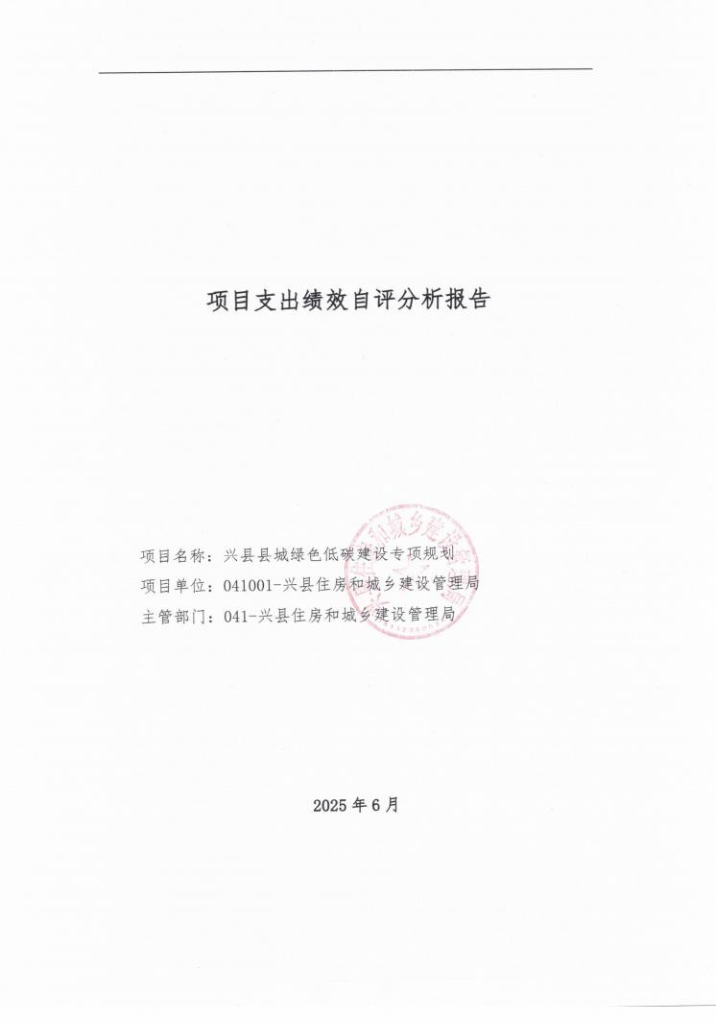
兴县住房和城乡建设管理局2024年部门决算公开报告

-262-

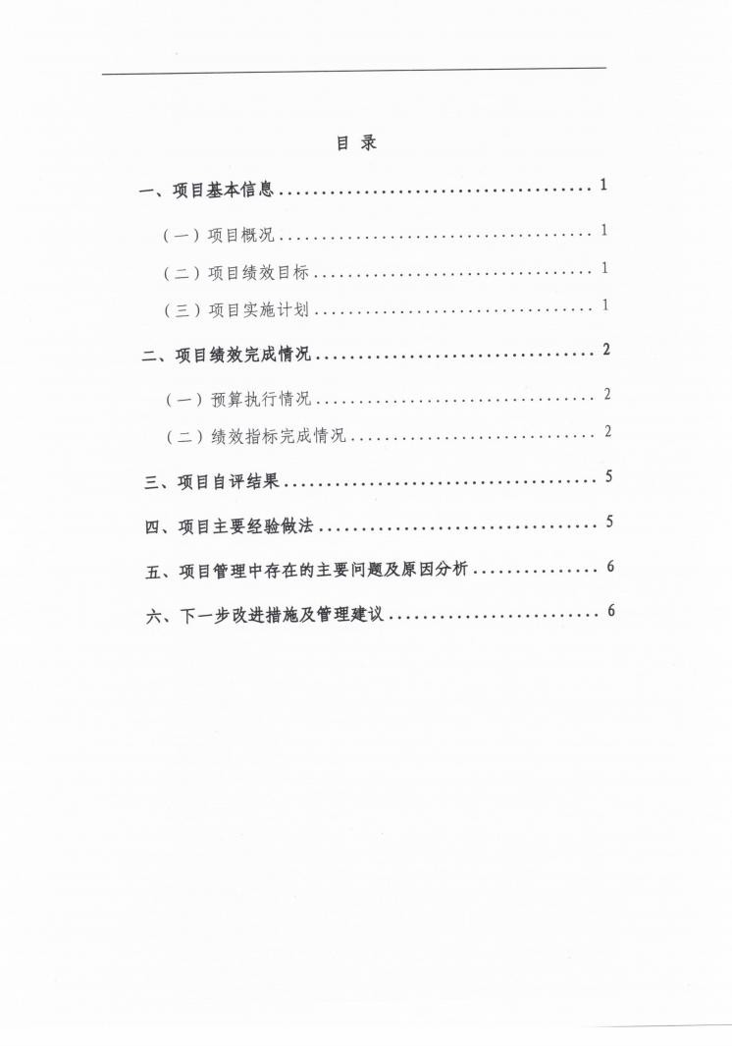
兴县住房和城乡建设管理局2024年部门决算公开报告

-263-

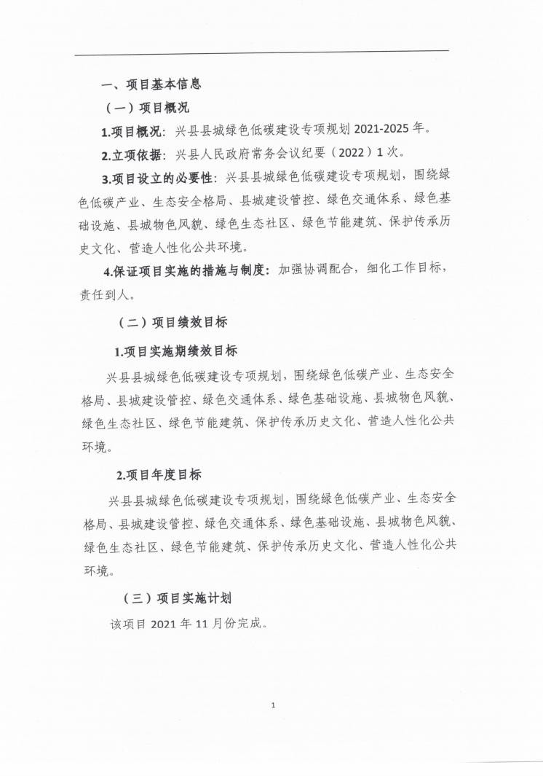
兴县住房和城乡建设管理局2024年部门决算公开报告

-264-

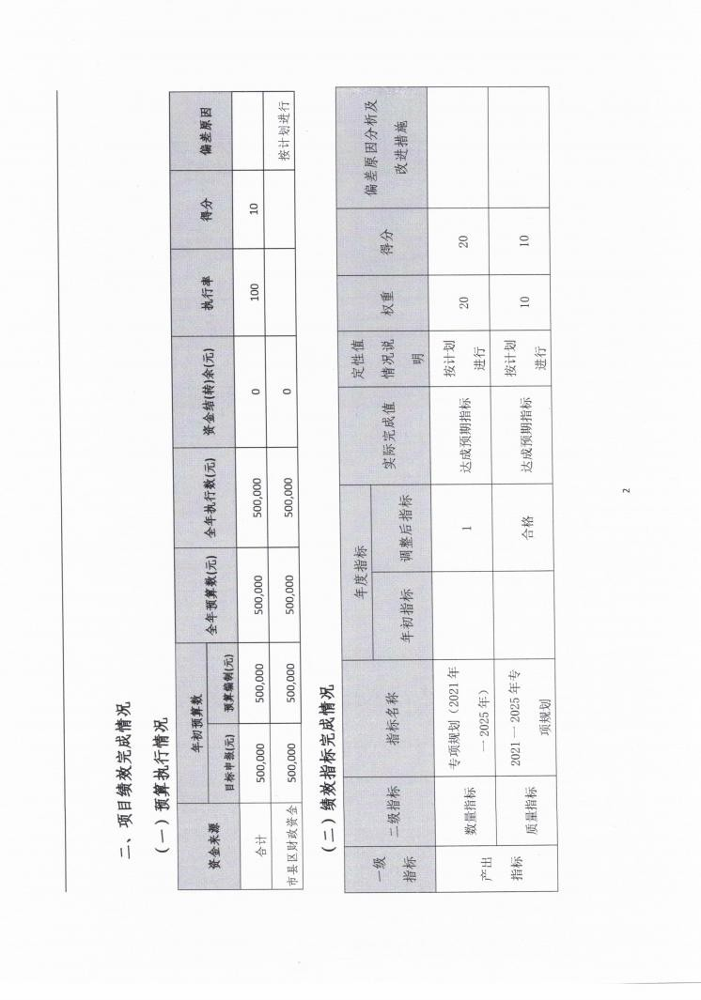
兴县住房和城乡建设管理局2024年部门决算公开报告

-265-

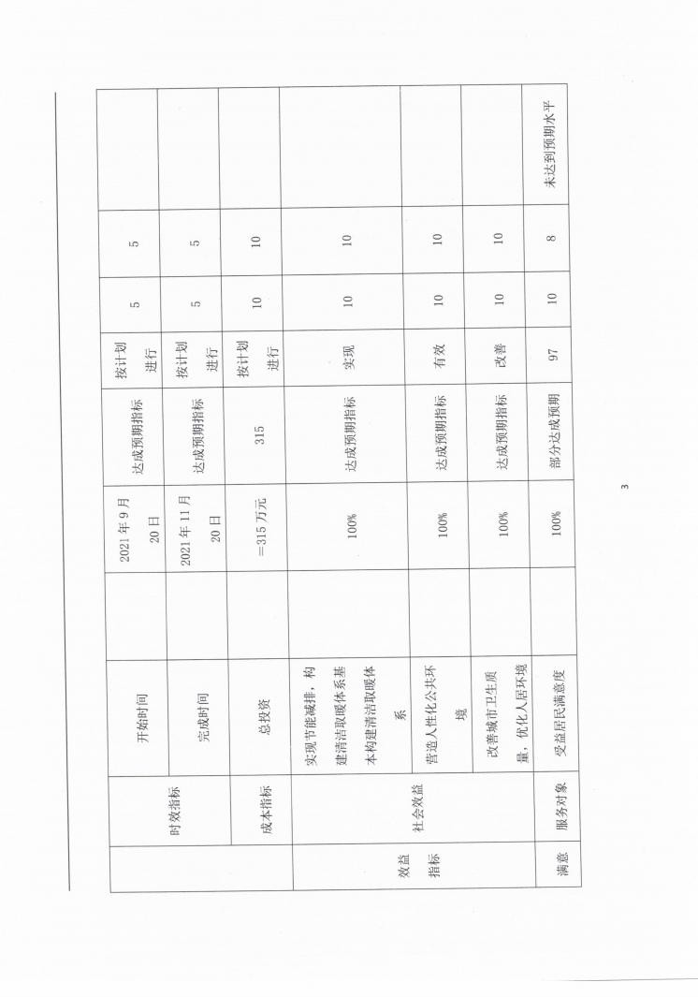
兴县住房和城乡建设管理局2024年部门决算公开报告

-266-

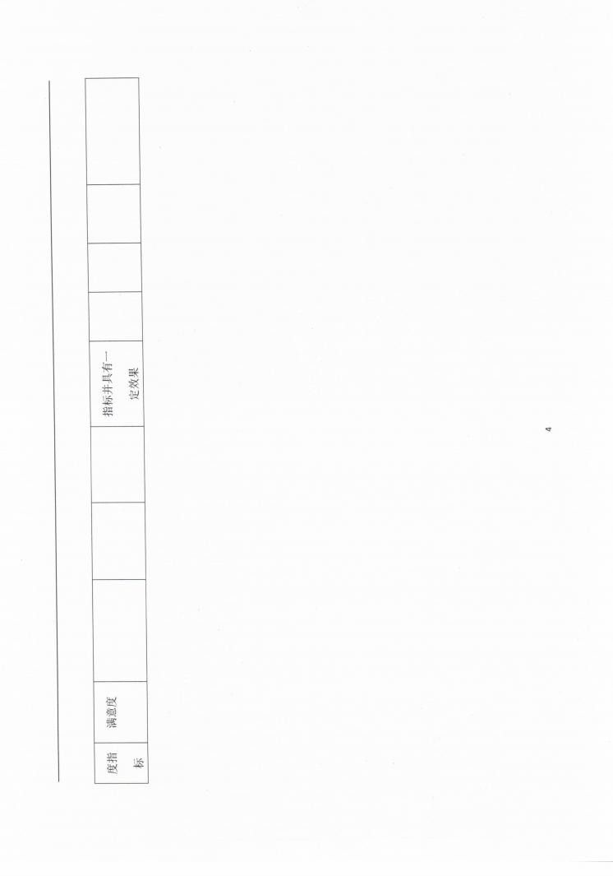
兴县住房和城乡建设管理局2024年部门决算公开报告

-267-

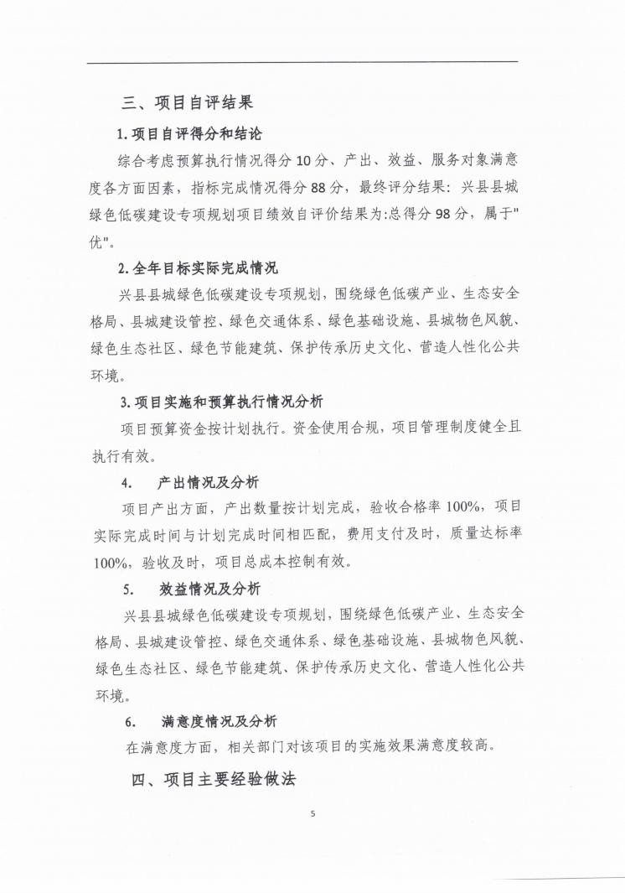
兴县住房和城乡建设管理局2024年部门决算公开报告

-268-

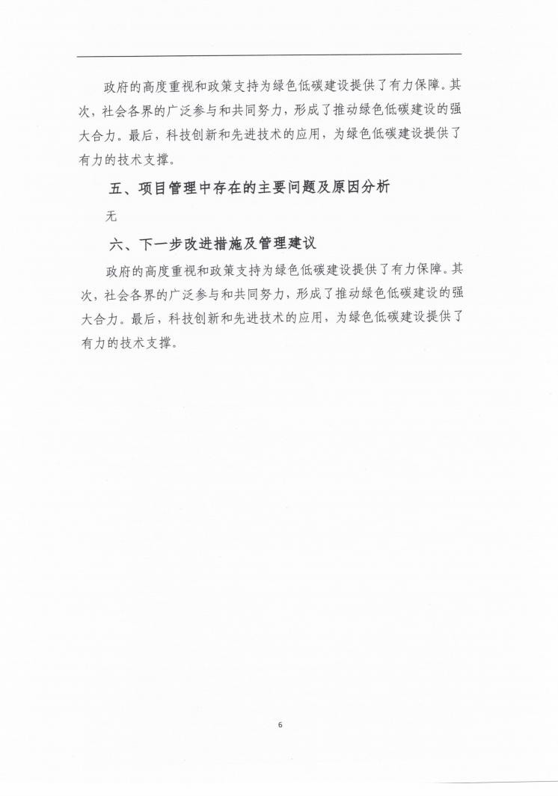
兴县住房和城乡建设管理局2024年部门决算公开报告

-269-

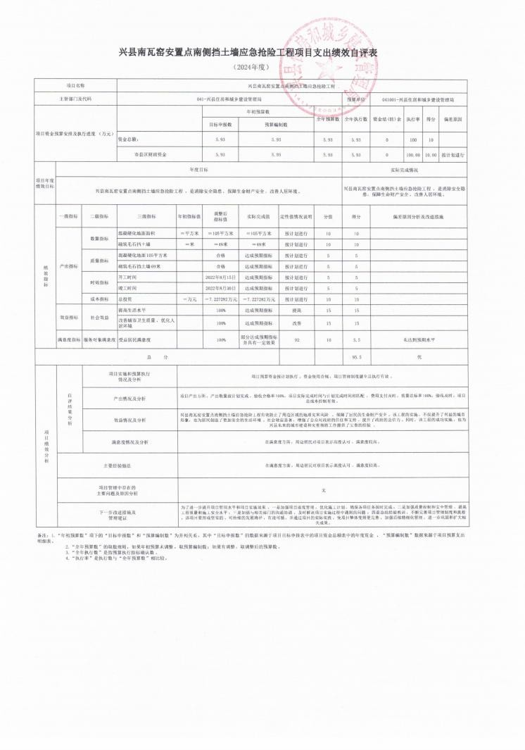
兴县住房和城乡建设管理局2024年部门决算公开报告

-270-

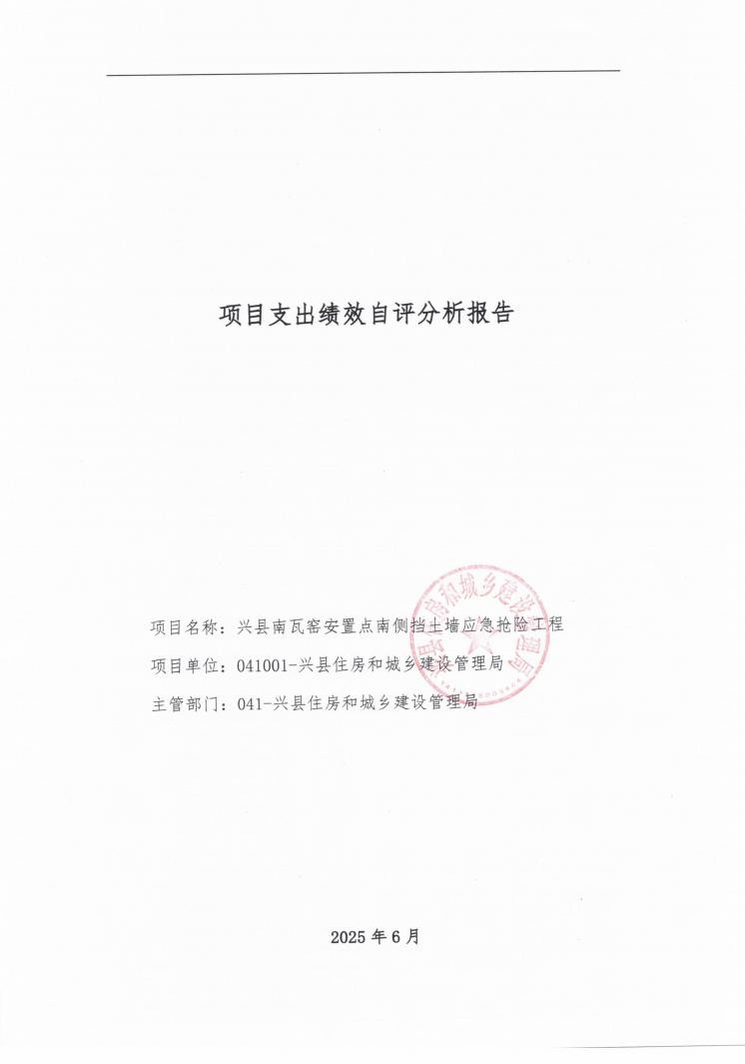
兴县住房和城乡建设管理局2024年部门决算公开报告

-271-

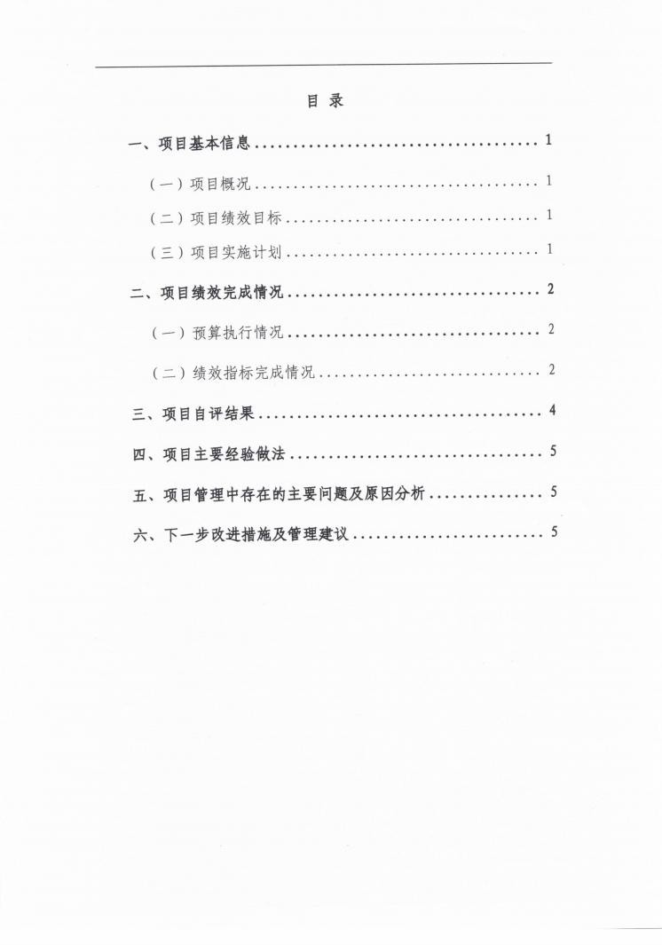
兴县住房和城乡建设管理局2024年部门决算公开报告

-272-

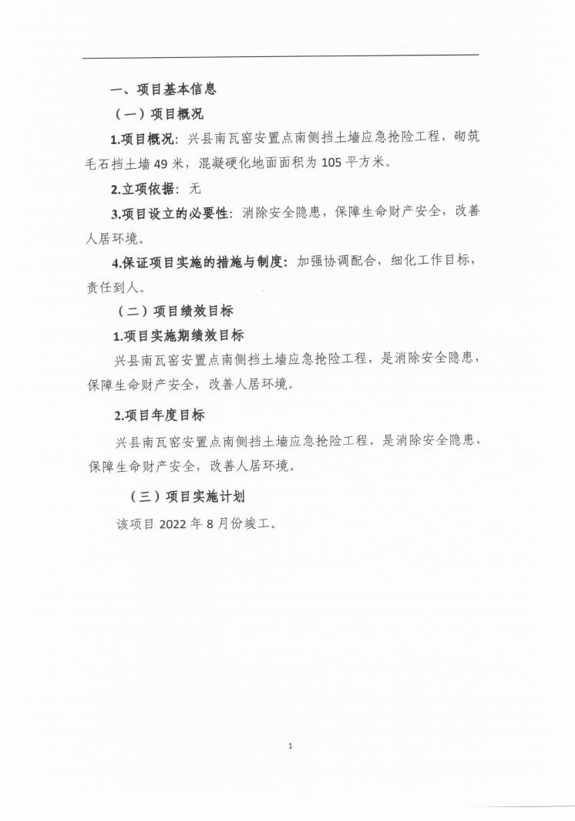
兴县住房和城乡建设管理局2024年部门决算公开报告

-273-

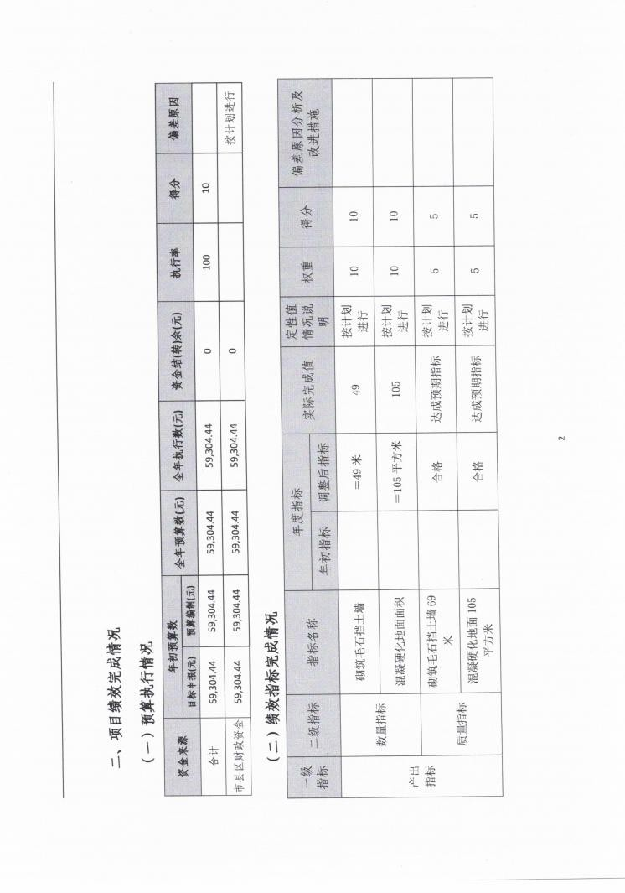
兴县住房和城乡建设管理局2024年部门决算公开报告

-274-

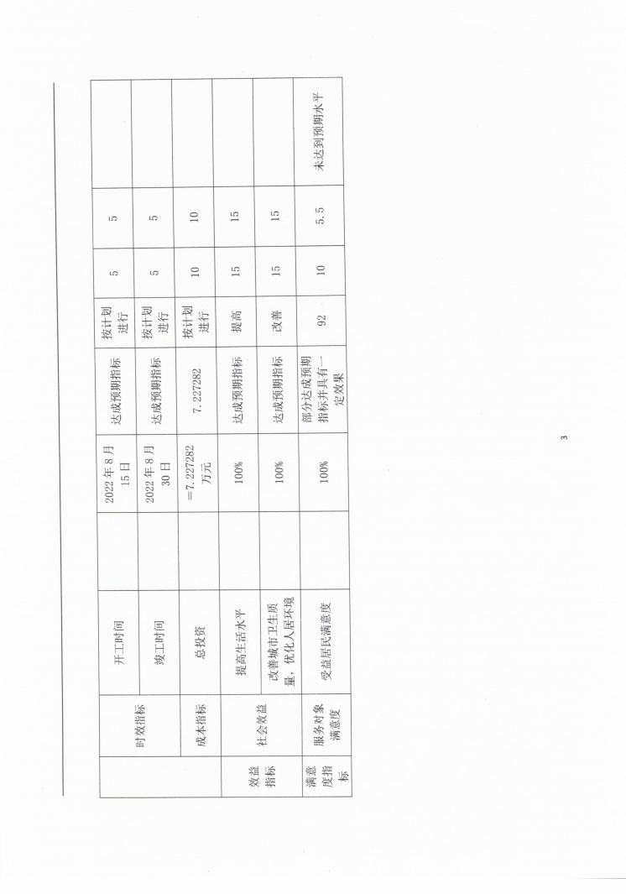
兴县住房和城乡建设管理局2024年部门决算公开报告

-275-

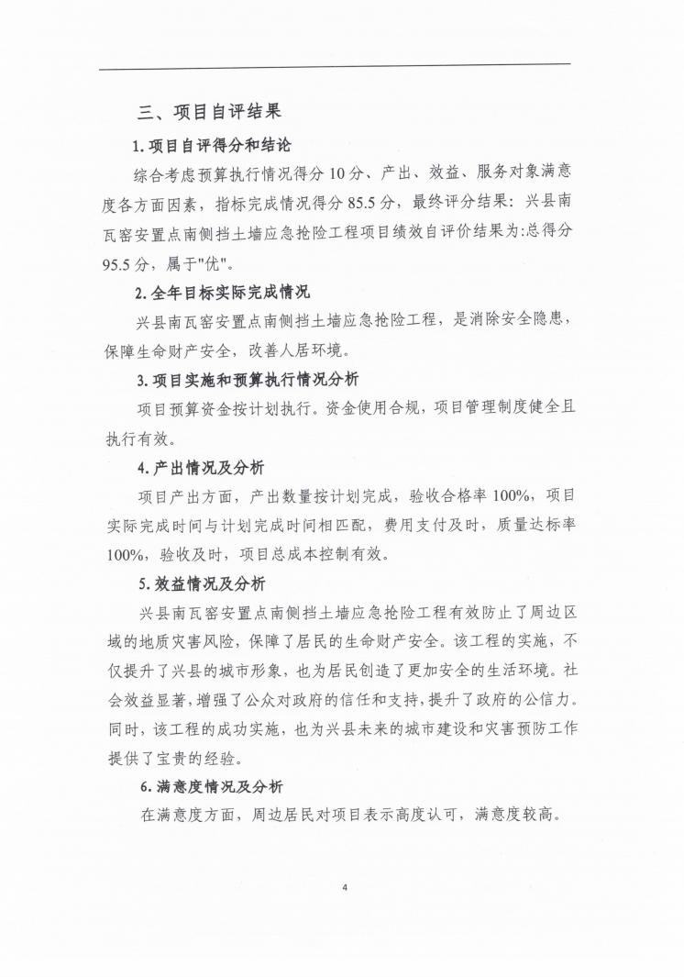
兴县住房和城乡建设管理局2024年部门决算公开报告

-276-

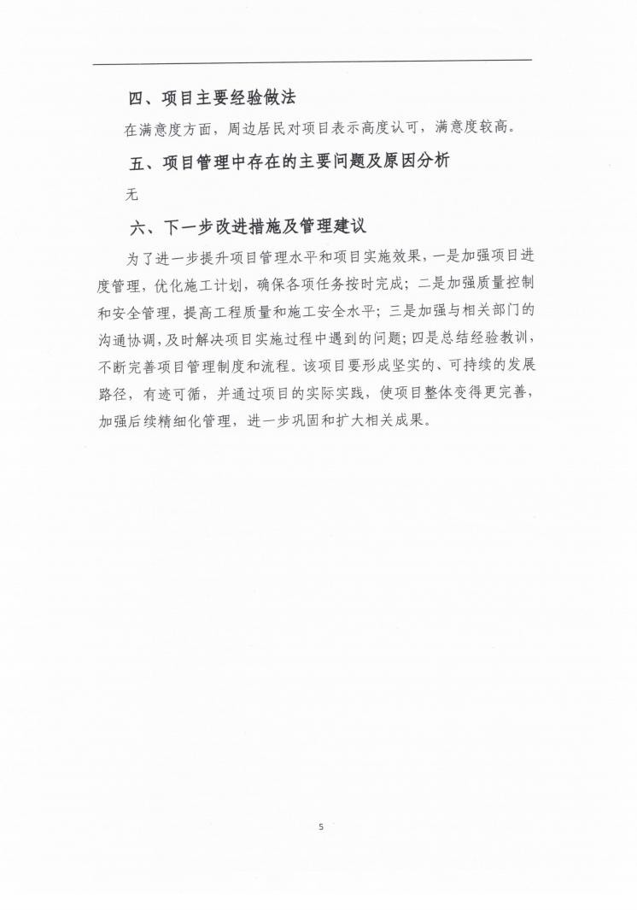
兴县住房和城乡建设管理局2024年部门决算公开报告

-277-

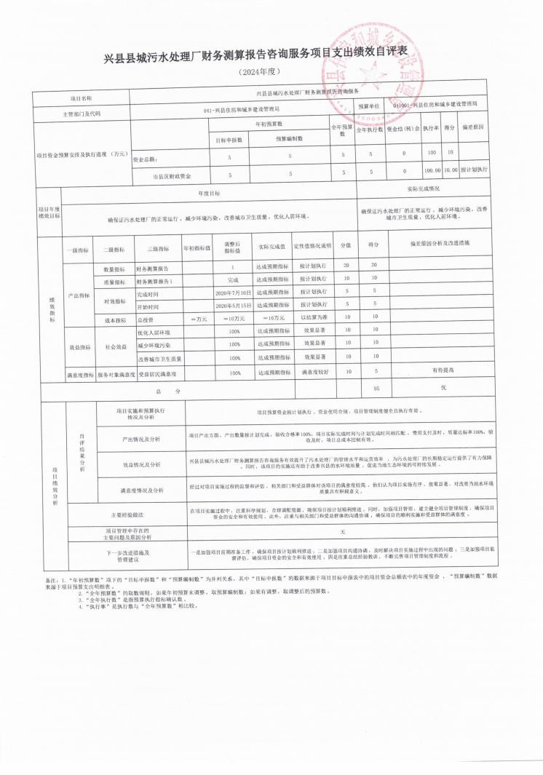
兴县住房和城乡建设管理局2024年部门决算公开报告

-278-

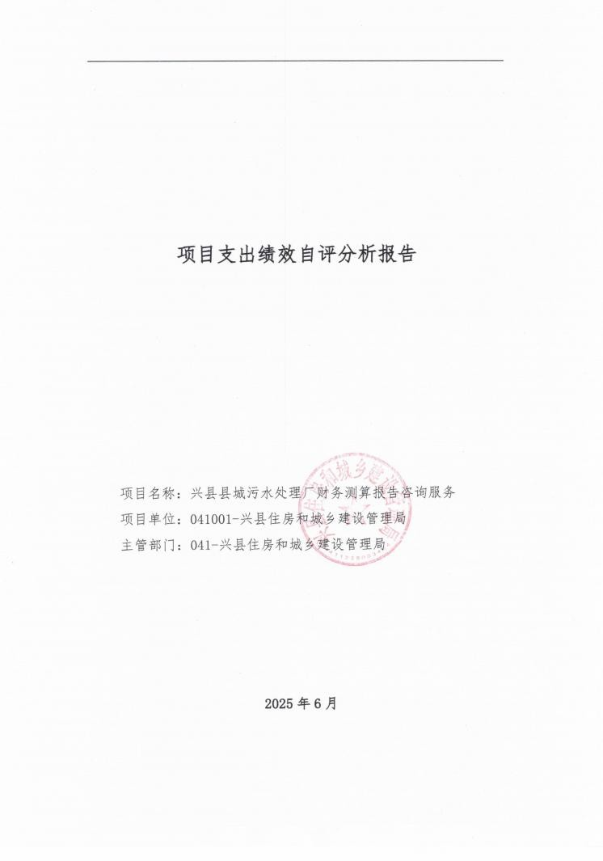
兴县住房和城乡建设管理局2024年部门决算公开报告

-279-

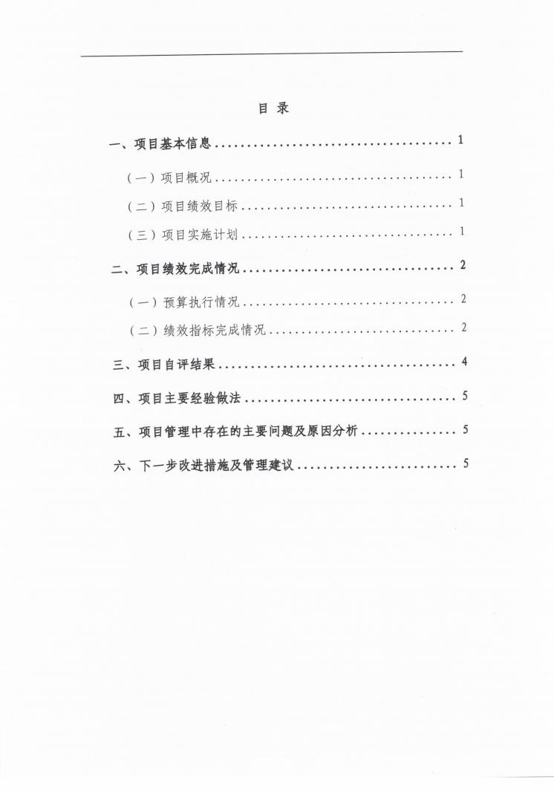
兴县住房和城乡建设管理局2024年部门决算公开报告

-280-

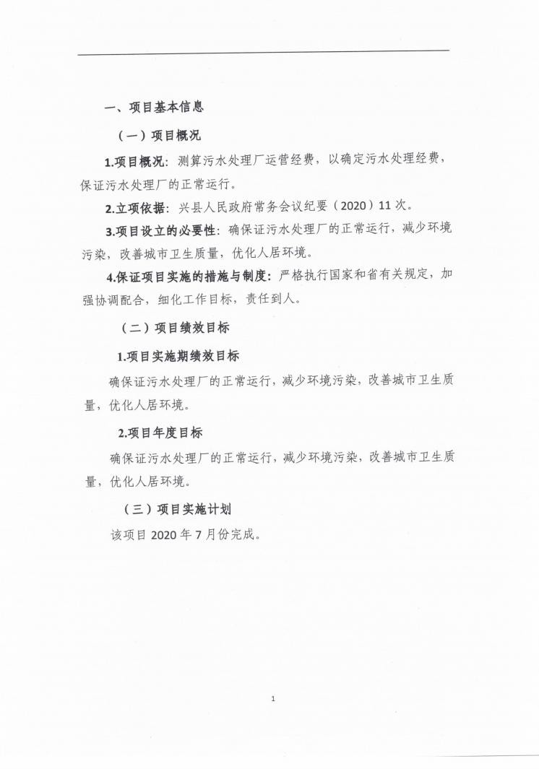
兴县住房和城乡建设管理局2024年部门决算公开报告

-281-

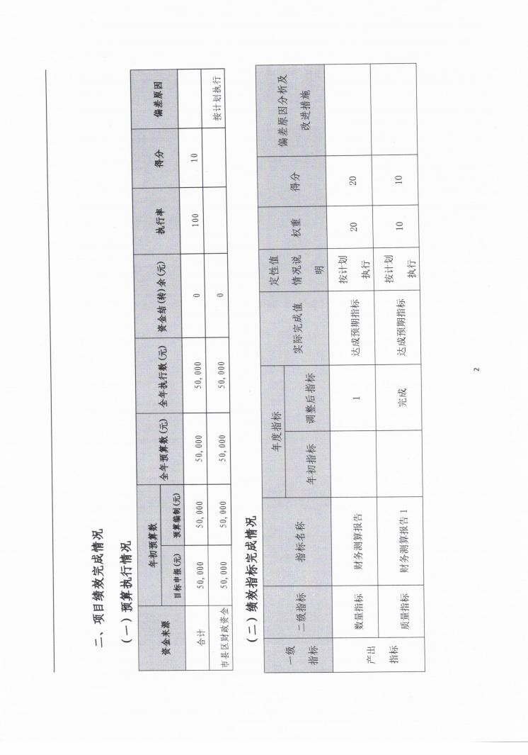
兴县住房和城乡建设管理局2024年部门决算公开报告

-282-

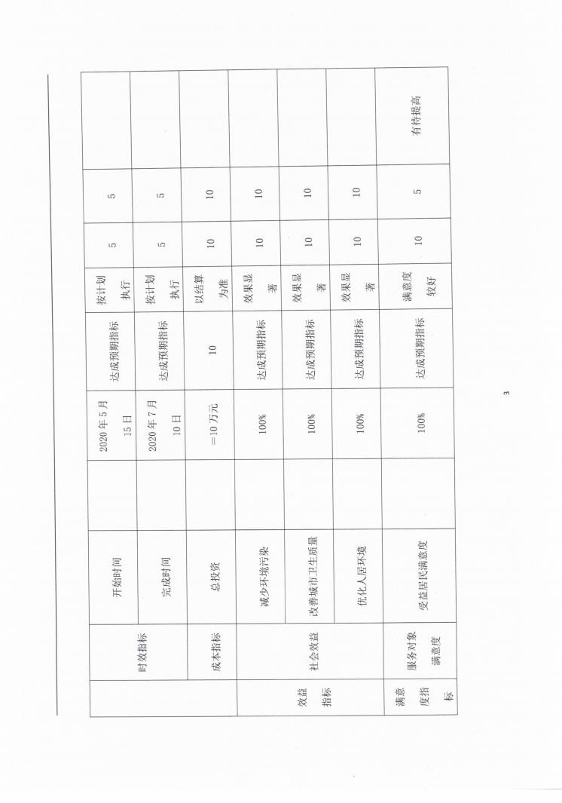
兴县住房和城乡建设管理局2024年部门决算公开报告

-283-

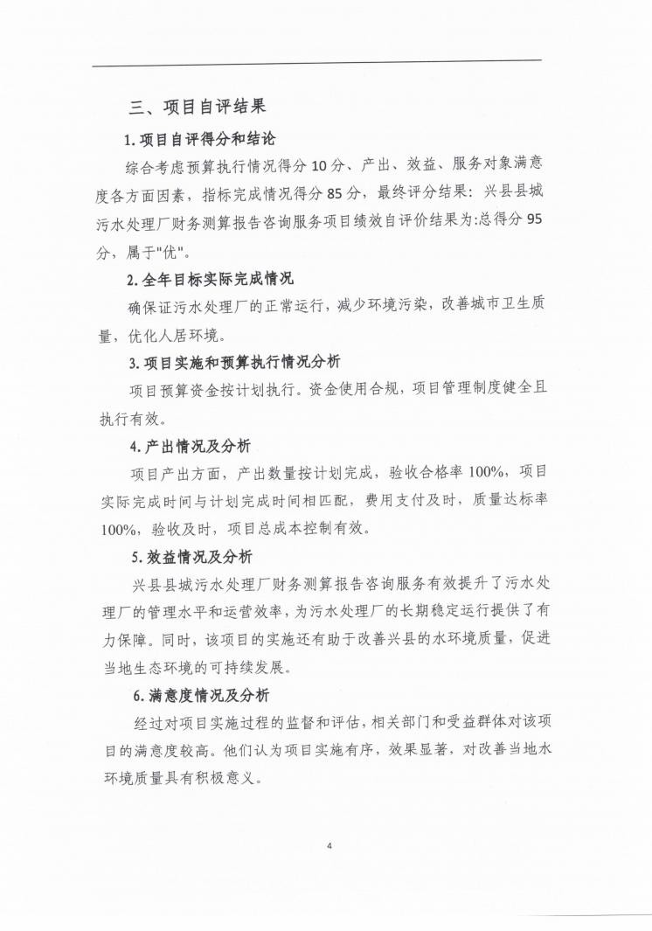
兴县住房和城乡建设管理局2024年部门决算公开报告

-284-

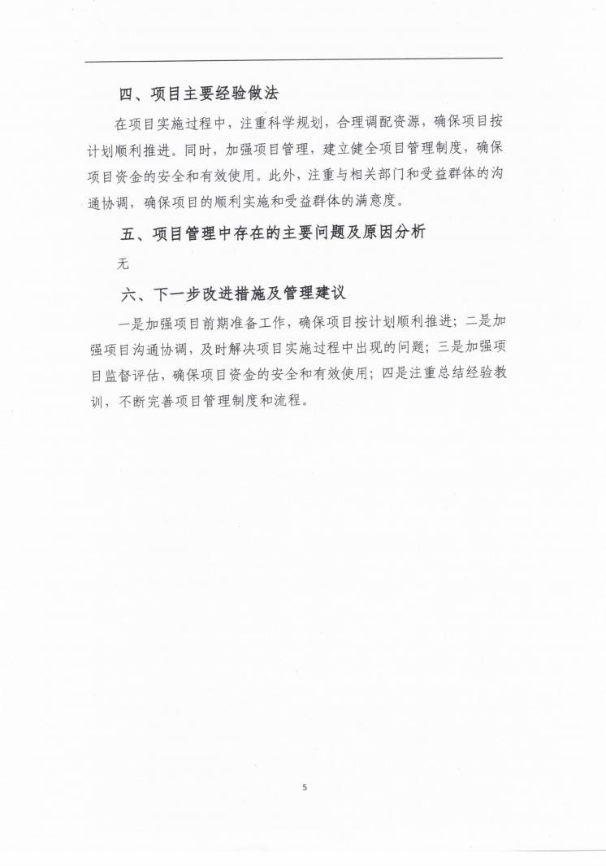
兴县住房和城乡建设管理局2024年部门决算公开报告

-285-

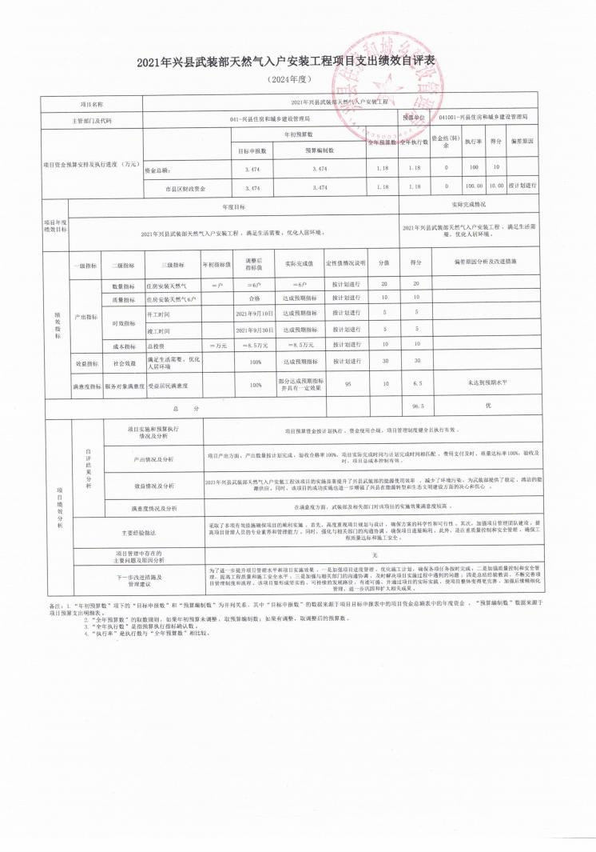
兴县住房和城乡建设管理局2024年部门决算公开报告

-286-

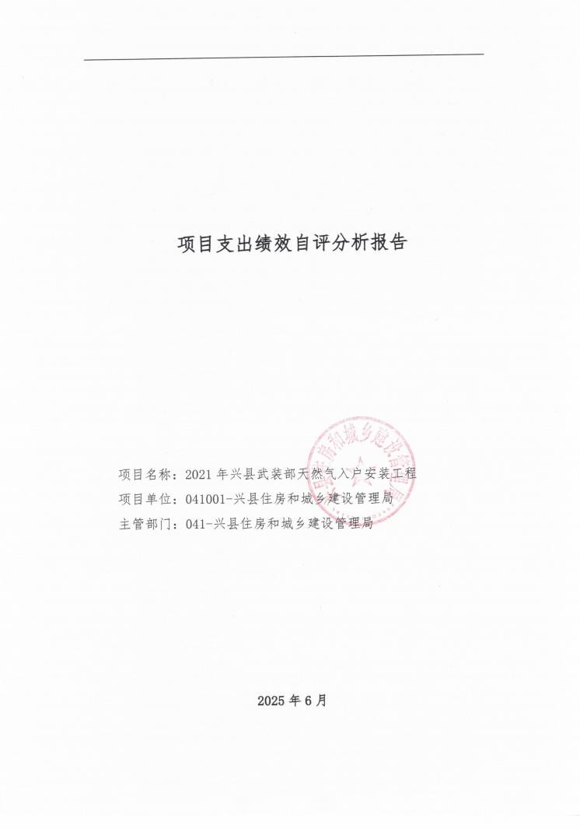
兴县住房和城乡建设管理局2024年部门决算公开报告

-287-

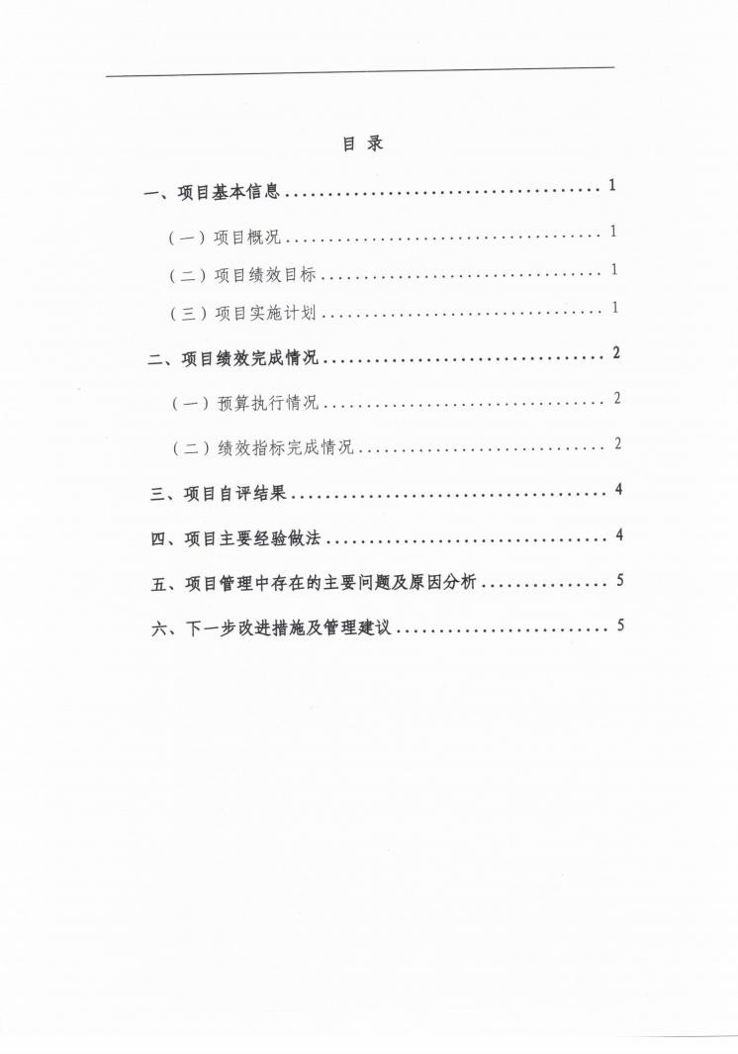
兴县住房和城乡建设管理局2024年部门决算公开报告

-288-

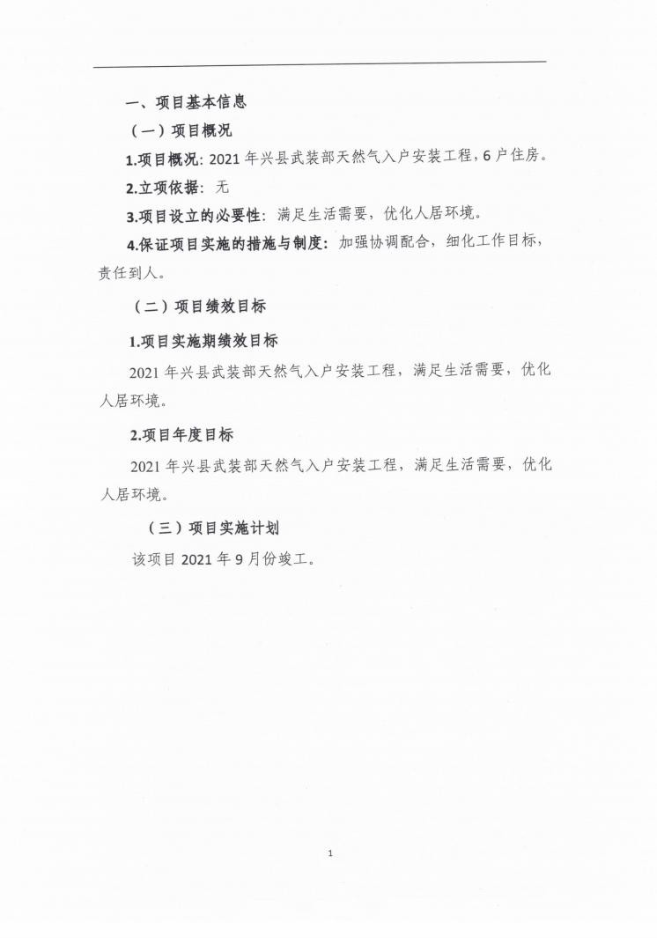
兴县住房和城乡建设管理局2024年部门决算公开报告

-289-

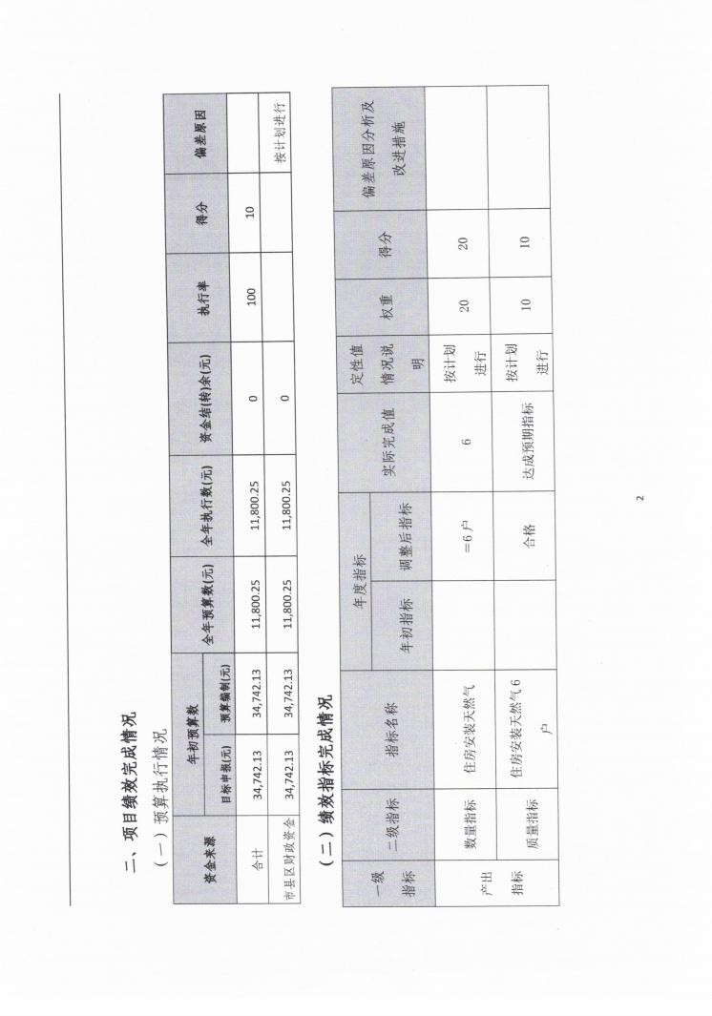
兴县住房和城乡建设管理局2024年部门决算公开报告

-290-

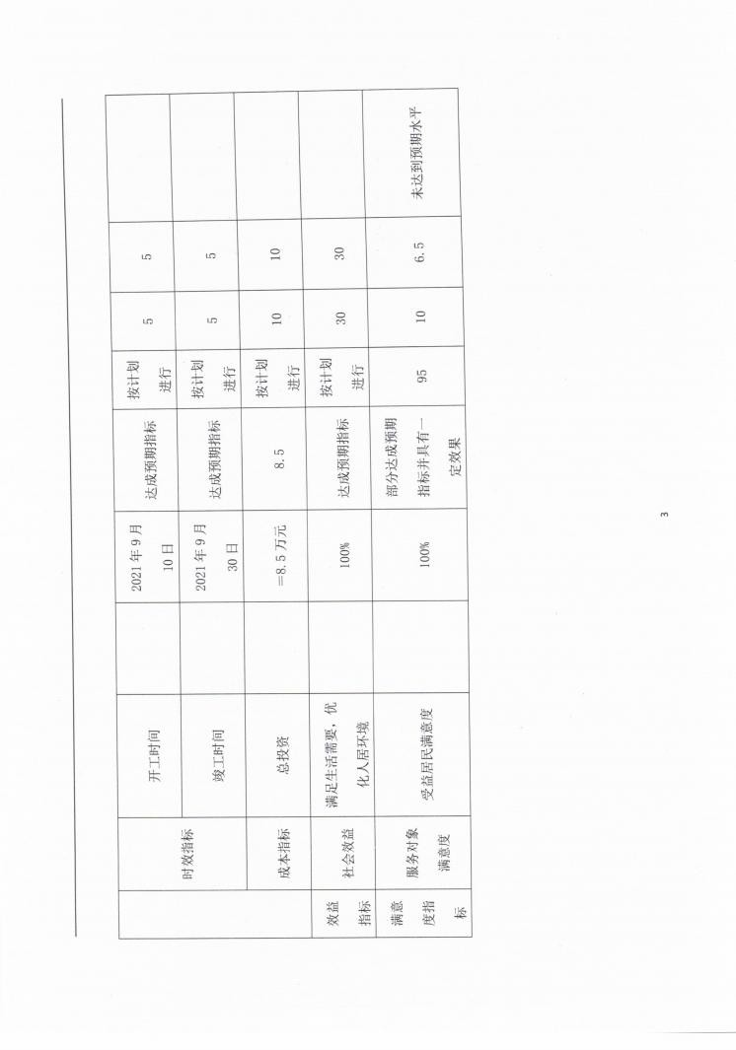
兴县住房和城乡建设管理局2024年部门决算公开报告

-291-

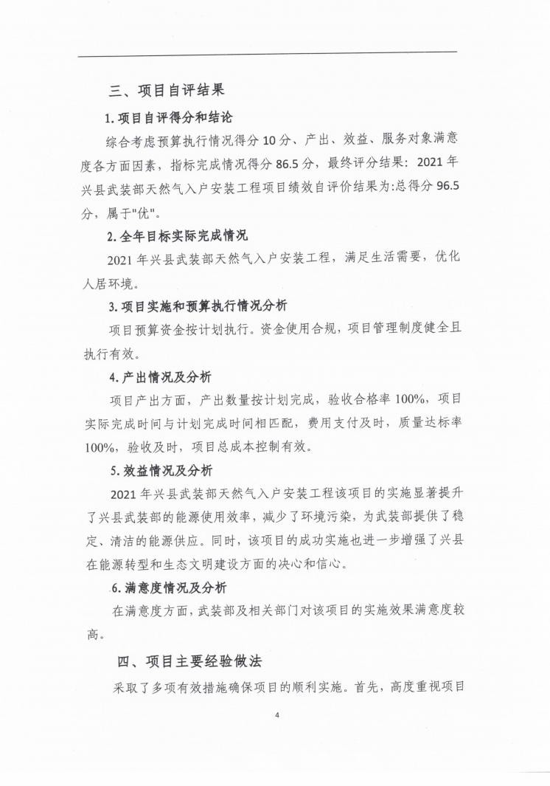
兴县住房和城乡建设管理局2024年部门决算公开报告

-292-

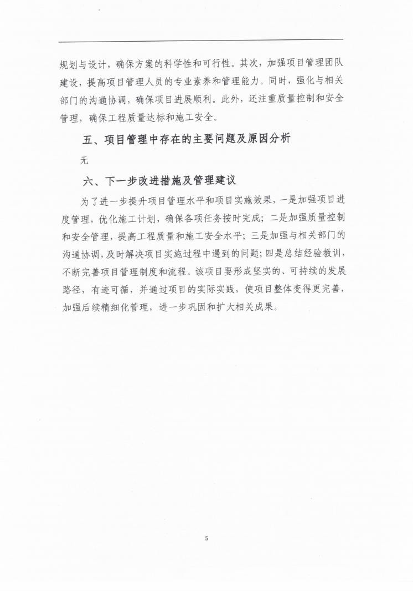
兴县住房和城乡建设管理局2024年部门决算公开报告

-293-

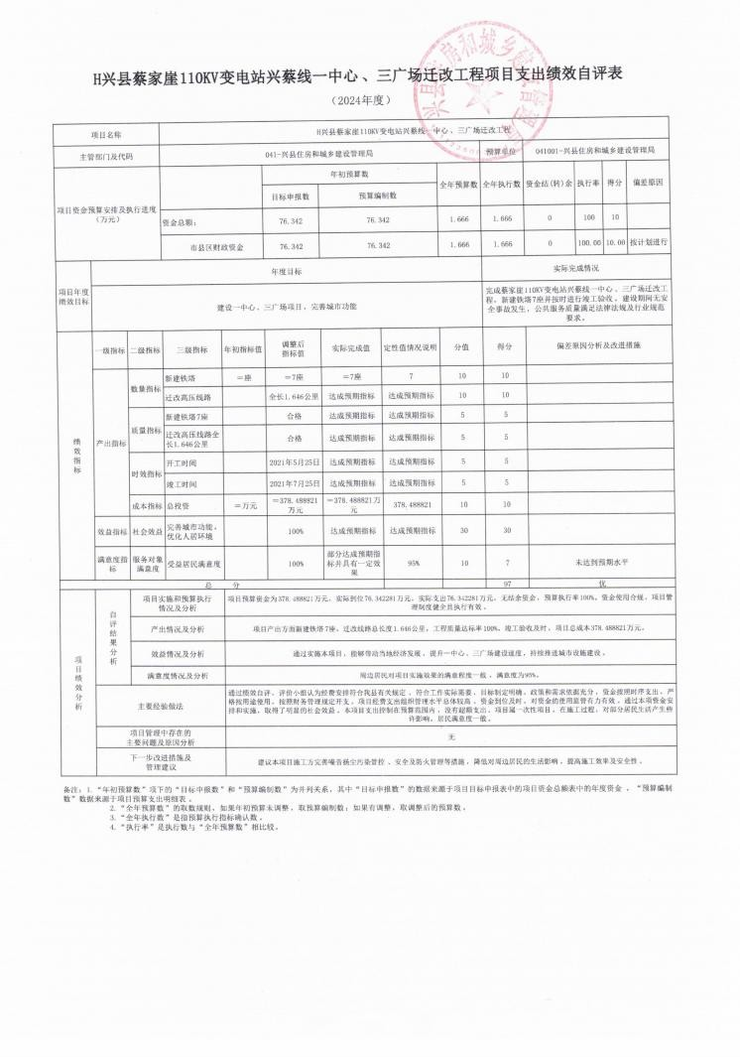
兴县住房和城乡建设管理局2024年部门决算公开报告

-294-

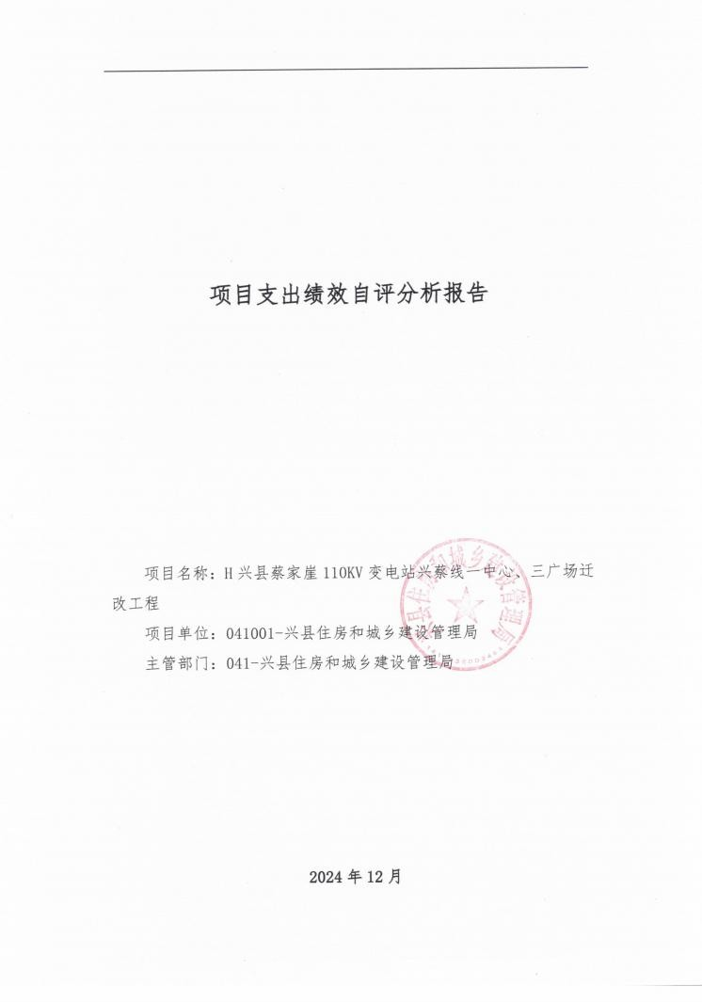
兴县住房和城乡建设管理局2024年部门决算公开报告

-295-

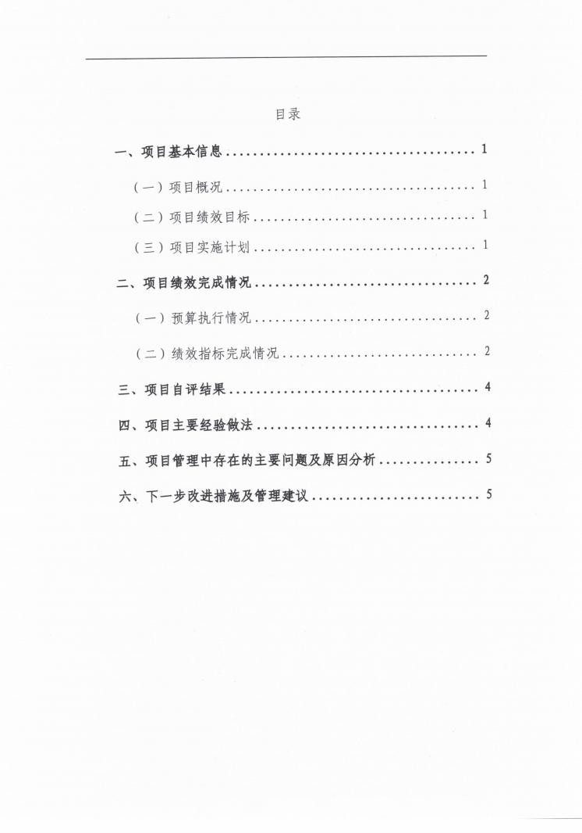
兴县住房和城乡建设管理局2024年部门决算公开报告

-296-

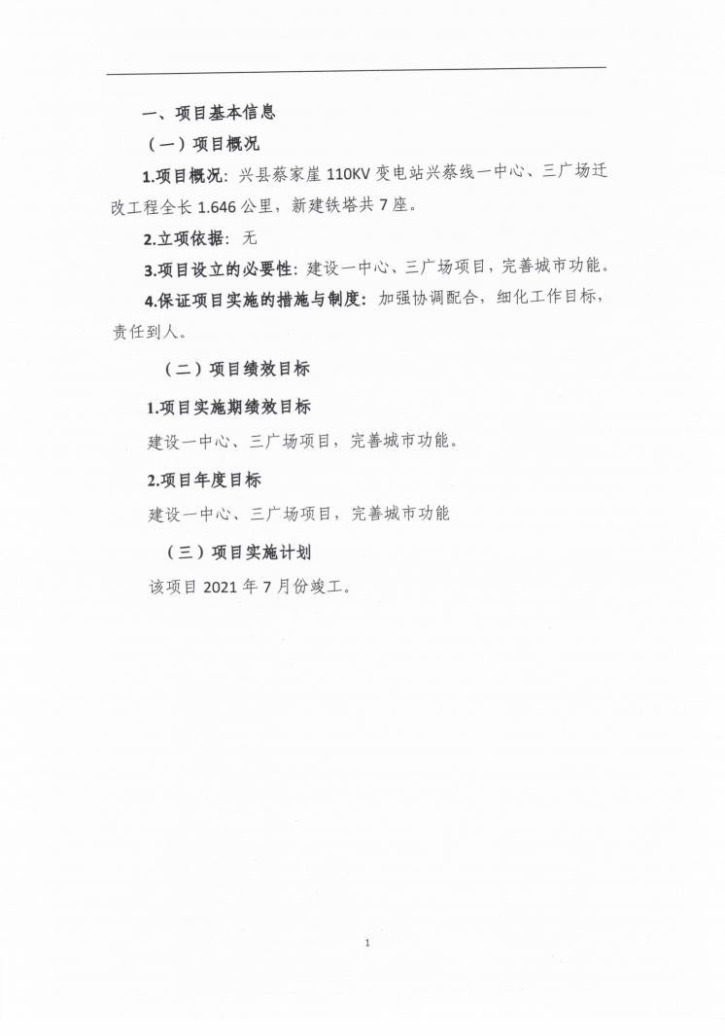
兴县住房和城乡建设管理局2024年部门决算公开报告

-297-

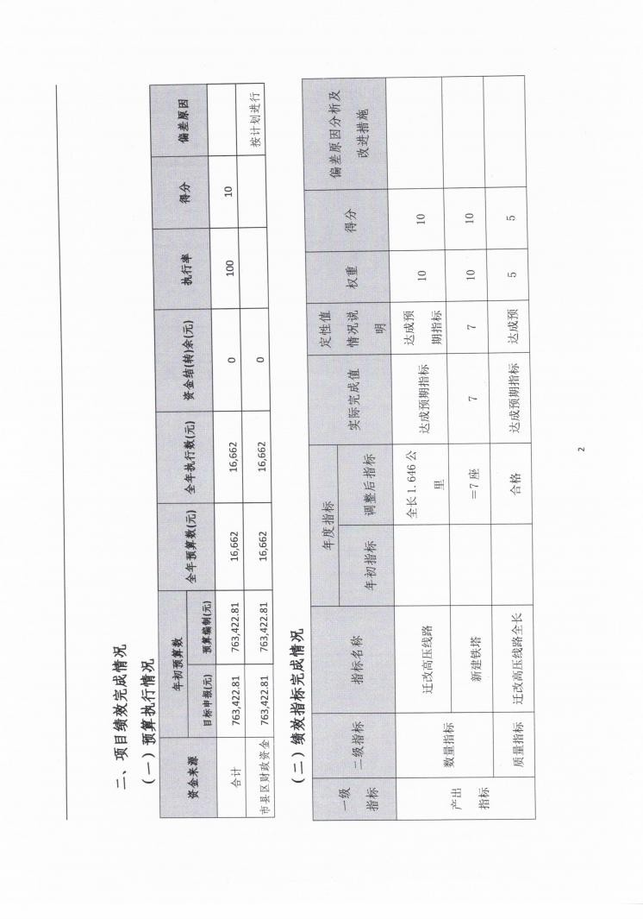
兴县住房和城乡建设管理局2024年部门决算公开报告

-298-

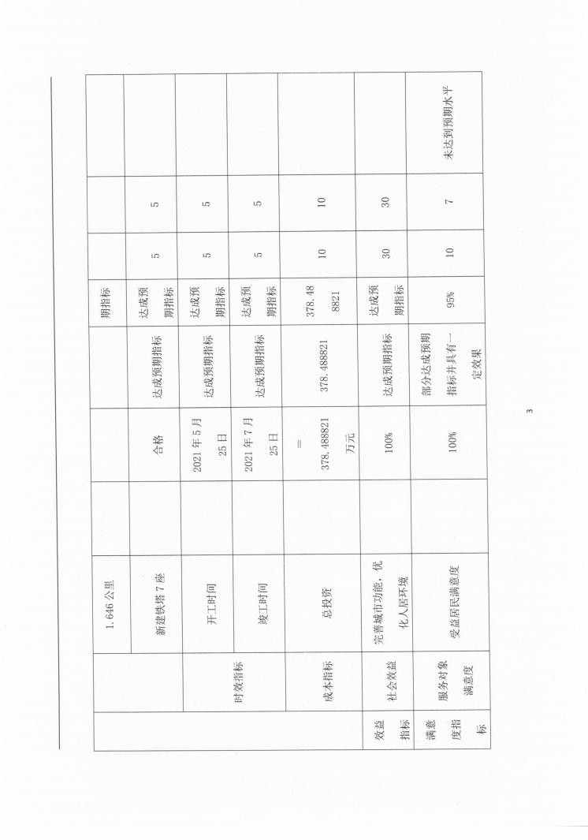
兴县住房和城乡建设管理局2024年部门决算公开报告

-299-

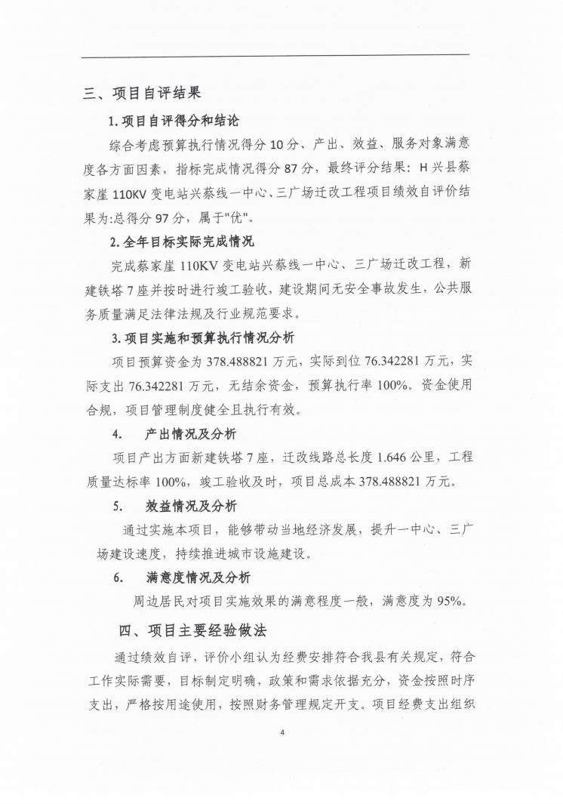
兴县住房和城乡建设管理局2024年部门决算公开报告

-300-

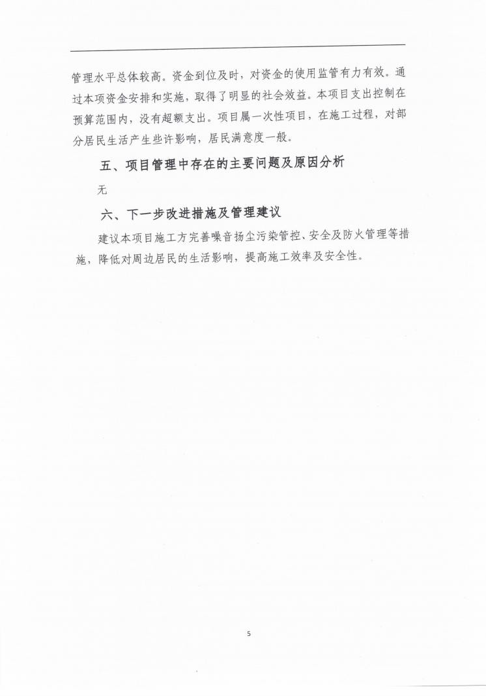
兴县住房和城乡建设管理局2024年部门决算公开报告

-301-

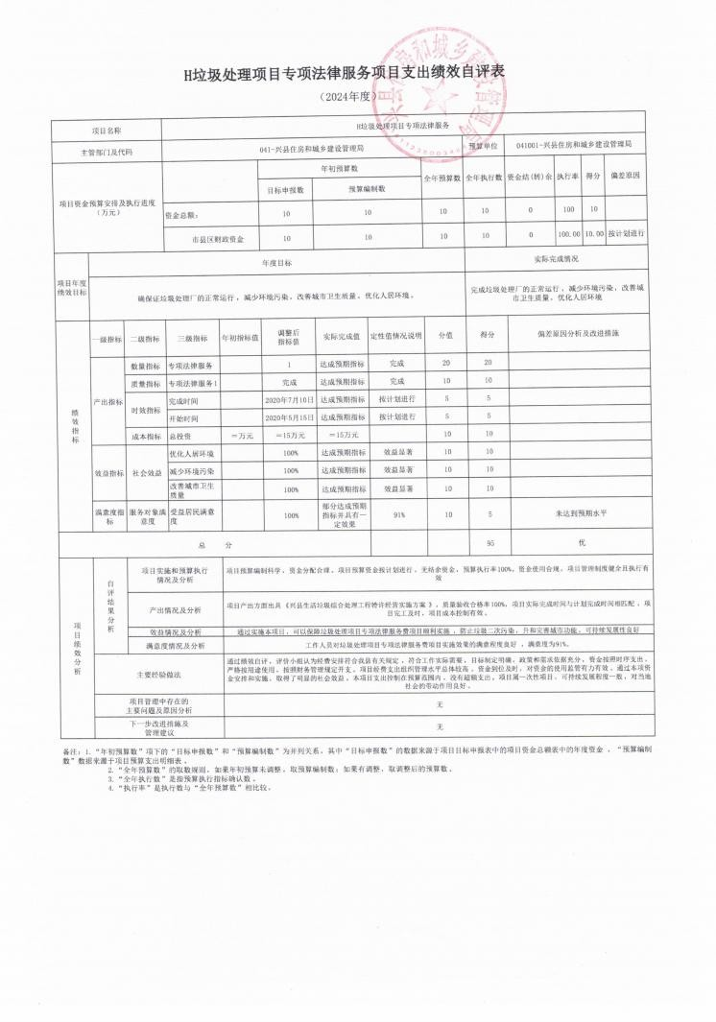
兴县住房和城乡建设管理局2024年部门决算公开报告

-302-

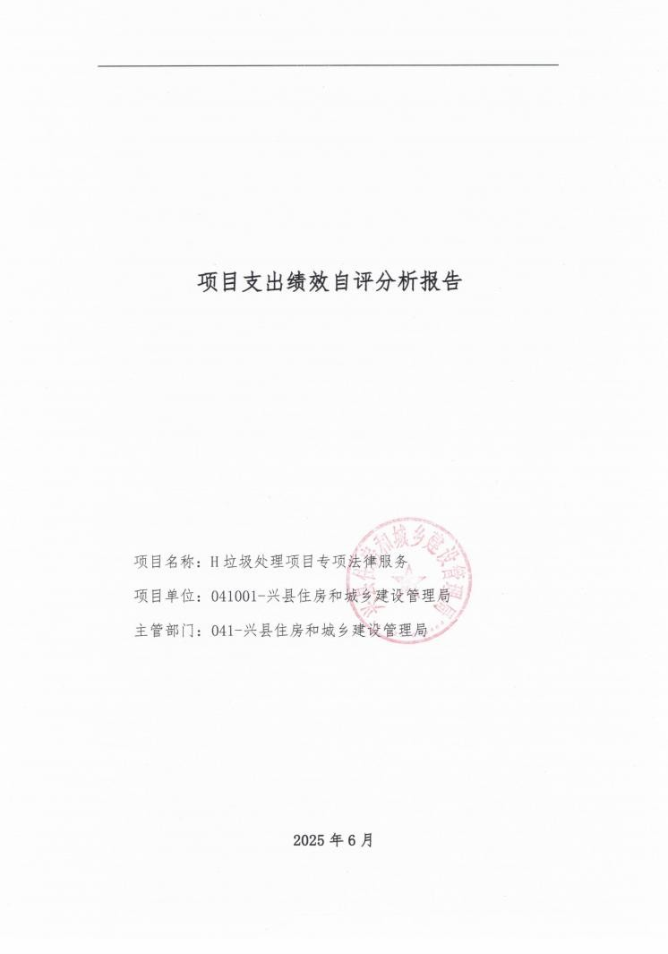
兴县住房和城乡建设管理局2024年部门决算公开报告

-303-

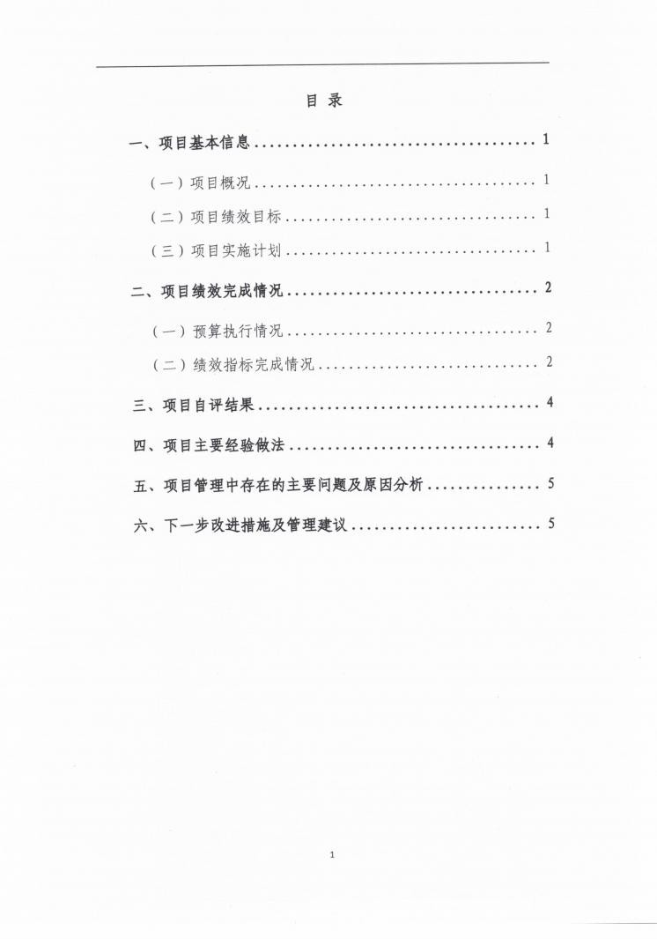
兴县住房和城乡建设管理局2024年部门决算公开报告

-304-

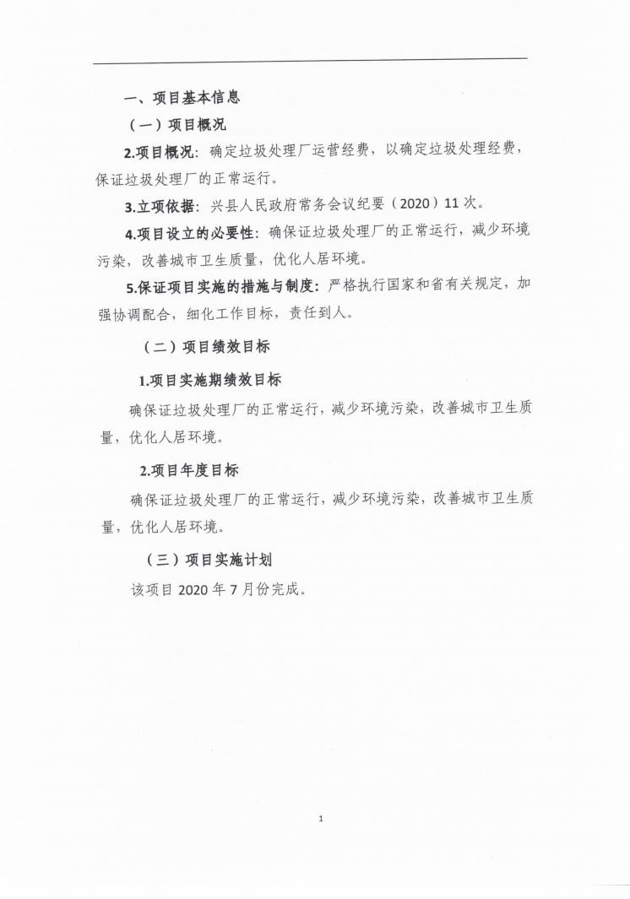
兴县住房和城乡建设管理局2024年部门决算公开报告

-305-

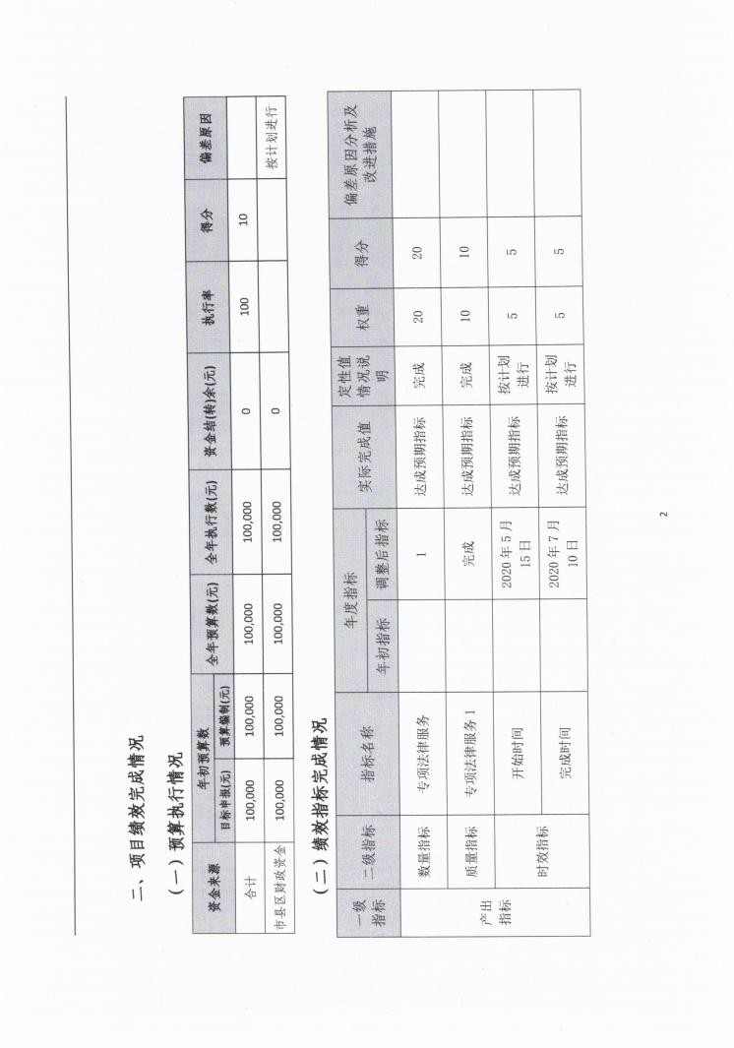
兴县住房和城乡建设管理局2024年部门决算公开报告

-306-

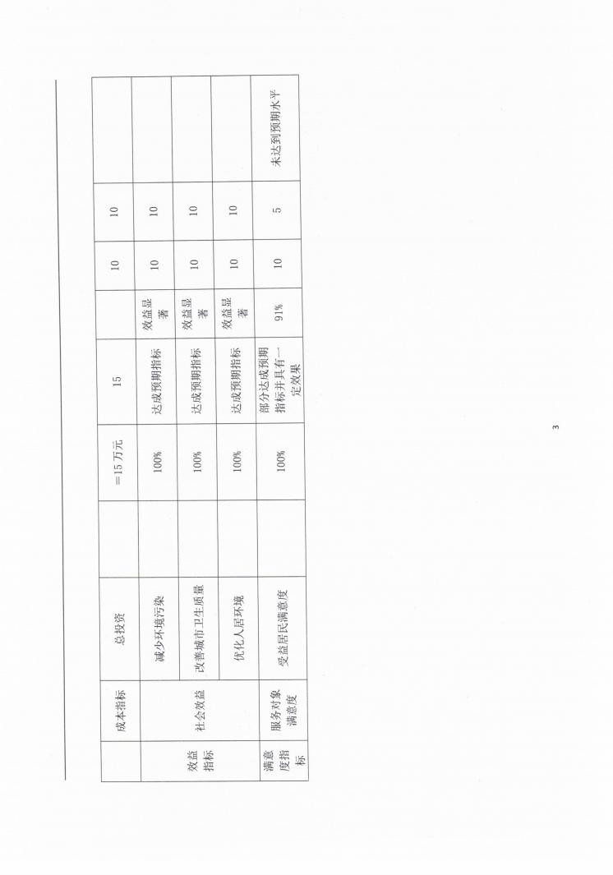
兴县住房和城乡建设管理局2024年部门决算公开报告

-307-

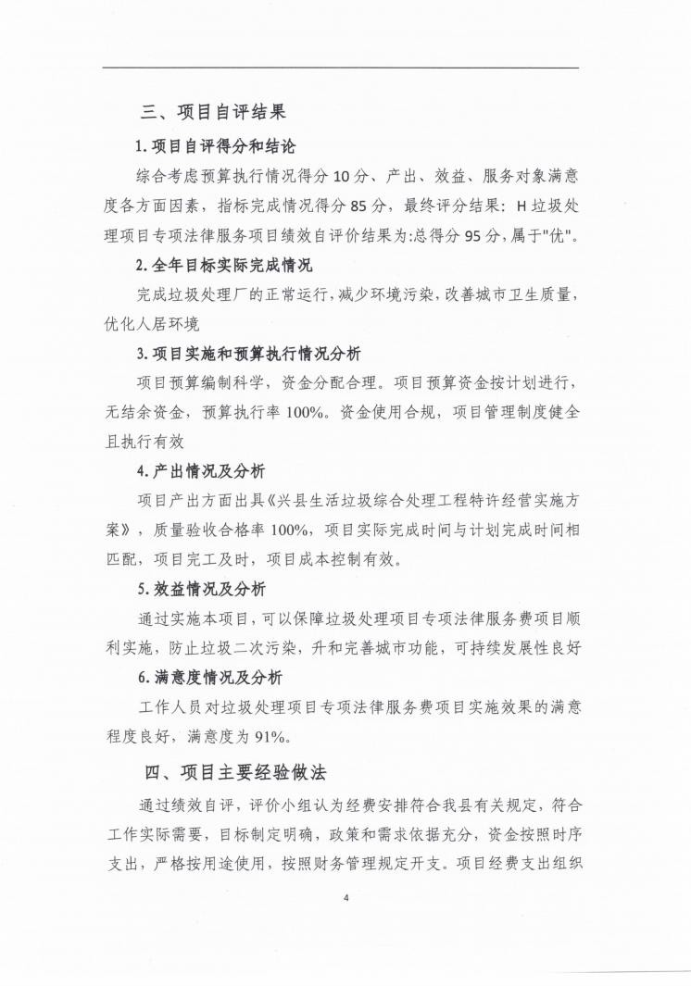
兴县住房和城乡建设管理局2024年部门决算公开报告

-308-

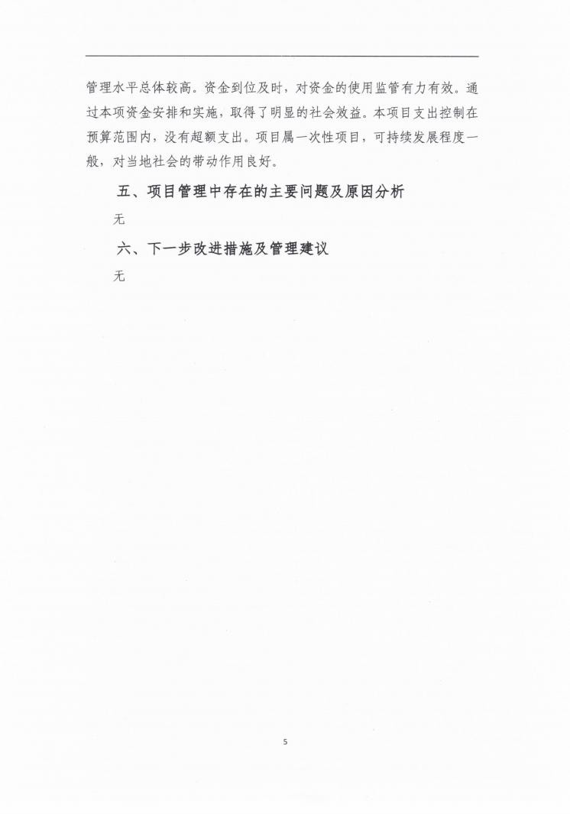
兴县住房和城乡建设管理局2024年部门决算公开报告

-309-

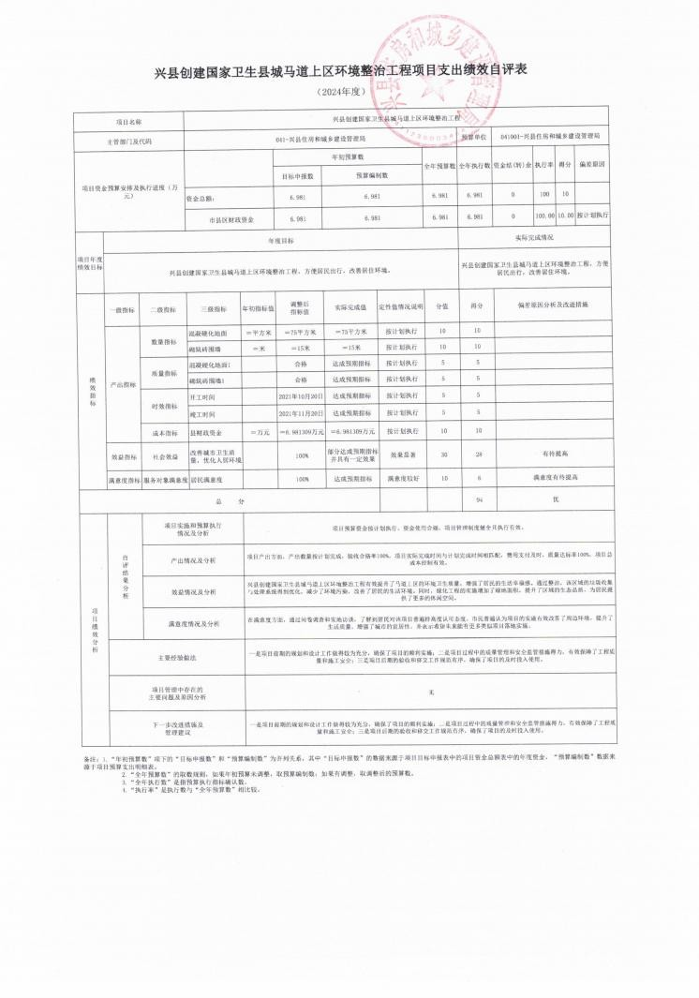
兴县住房和城乡建设管理局2024年部门决算公开报告

-310-

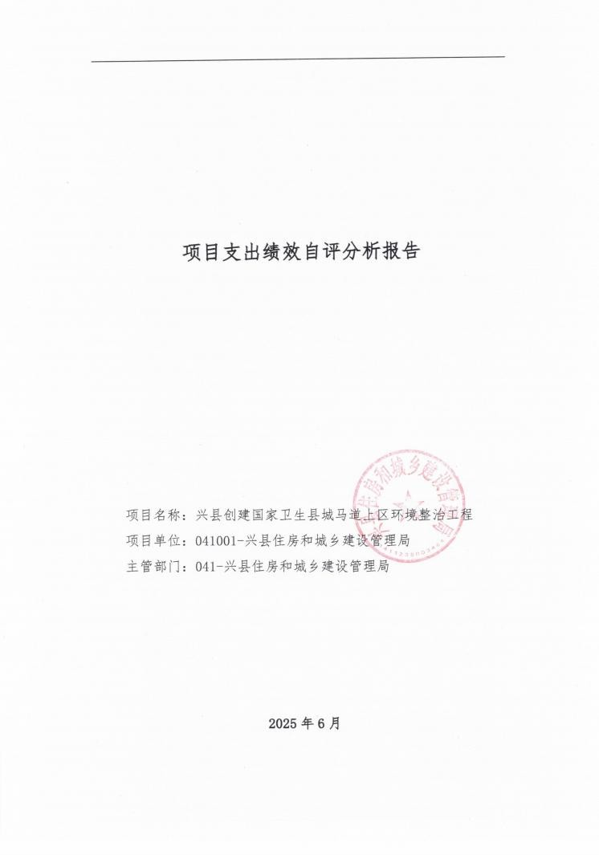
兴县住房和城乡建设管理局2024年部门决算公开报告

-311-

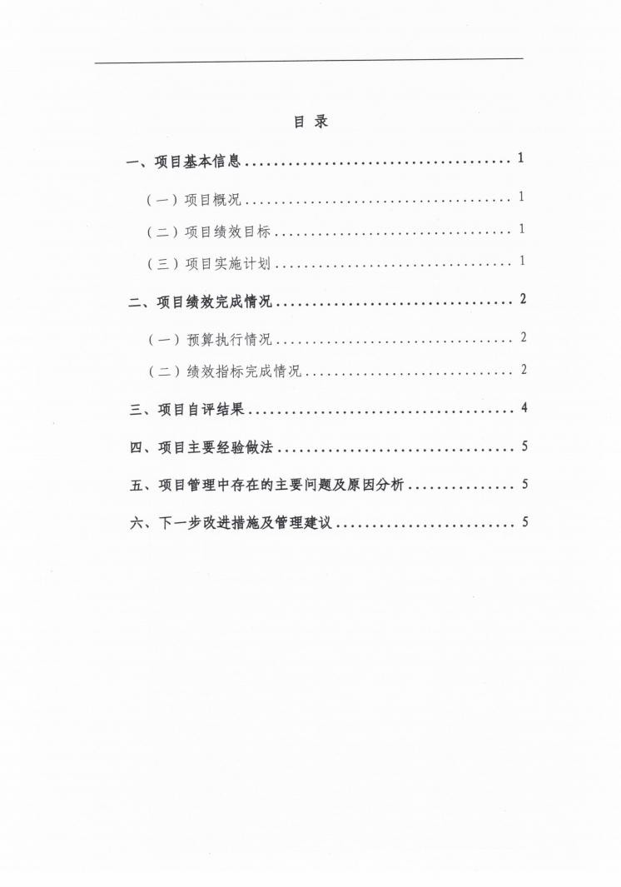
兴县住房和城乡建设管理局2024年部门决算公开报告

-312-

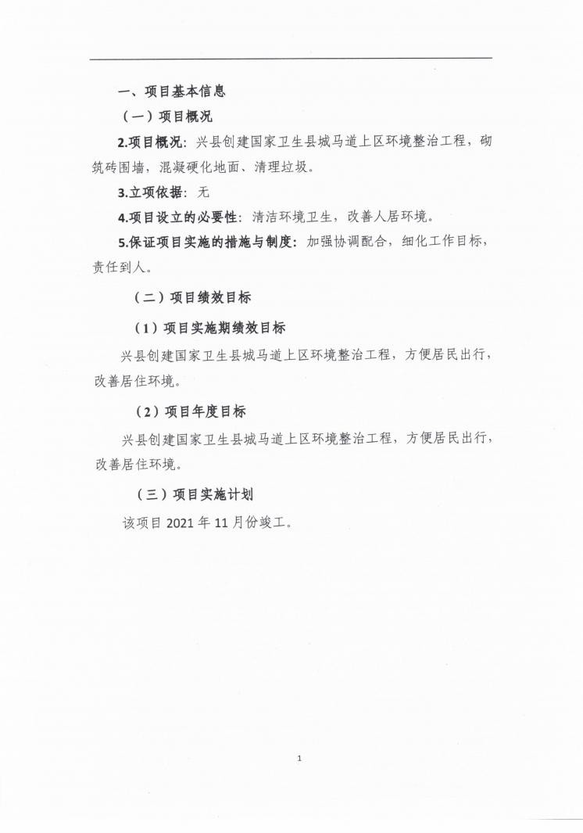
兴县住房和城乡建设管理局2024年部门决算公开报告

-313-

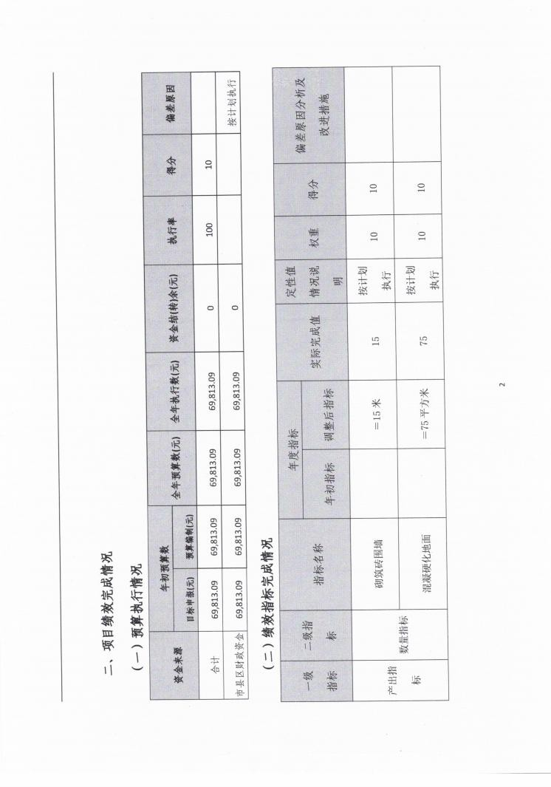
兴县住房和城乡建设管理局2024年部门决算公开报告

-314-

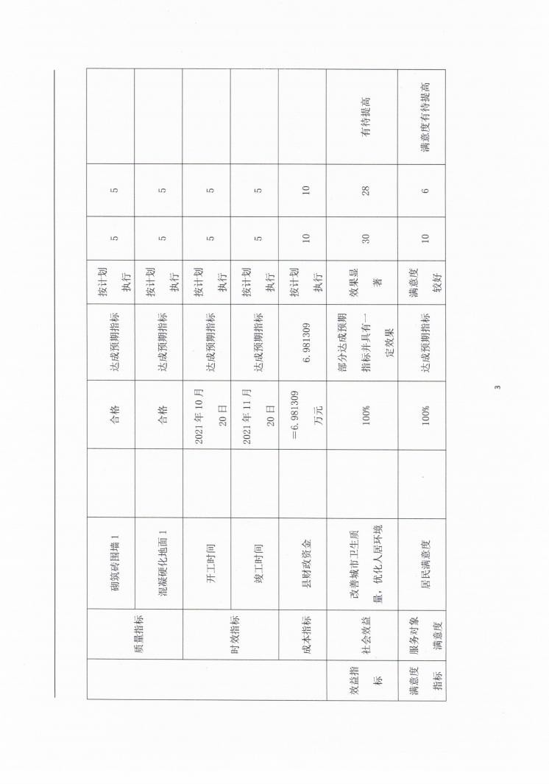
兴县住房和城乡建设管理局2024年部门决算公开报告

-315-

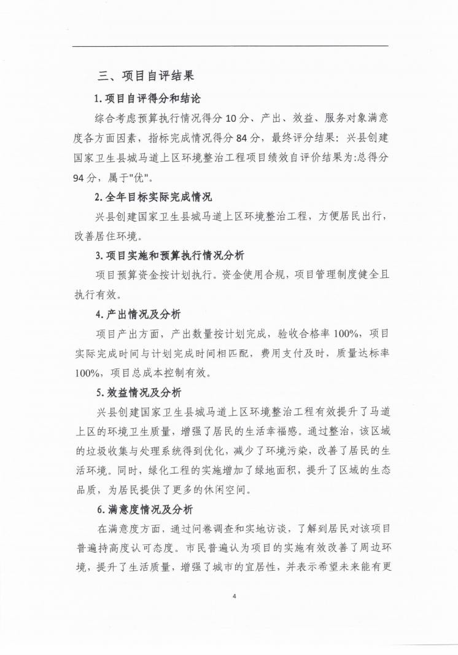
兴县住房和城乡建设管理局2024年部门决算公开报告

-316-

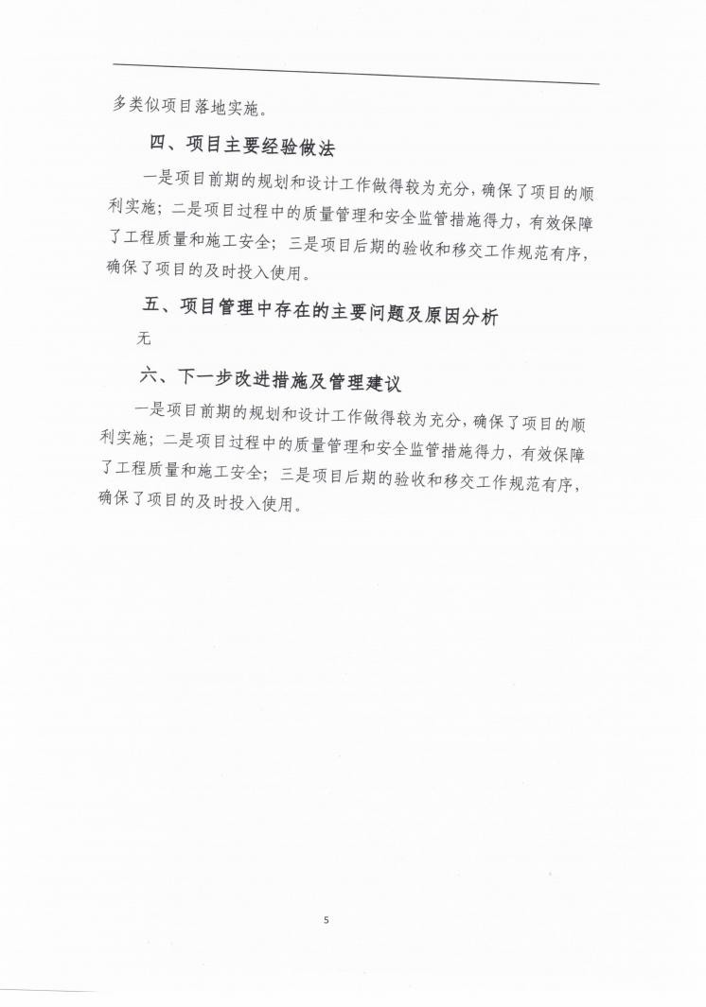
兴县住房和城乡建设管理局2024年部门决算公开报告

-317-

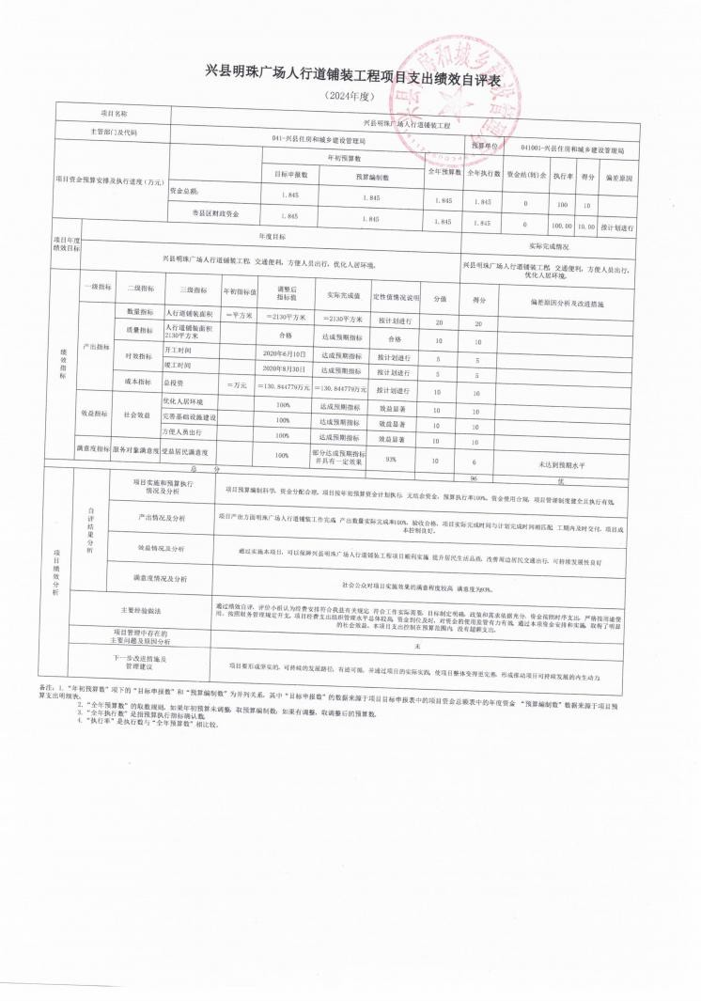
兴县住房和城乡建设管理局2024年部门决算公开报告

-318-

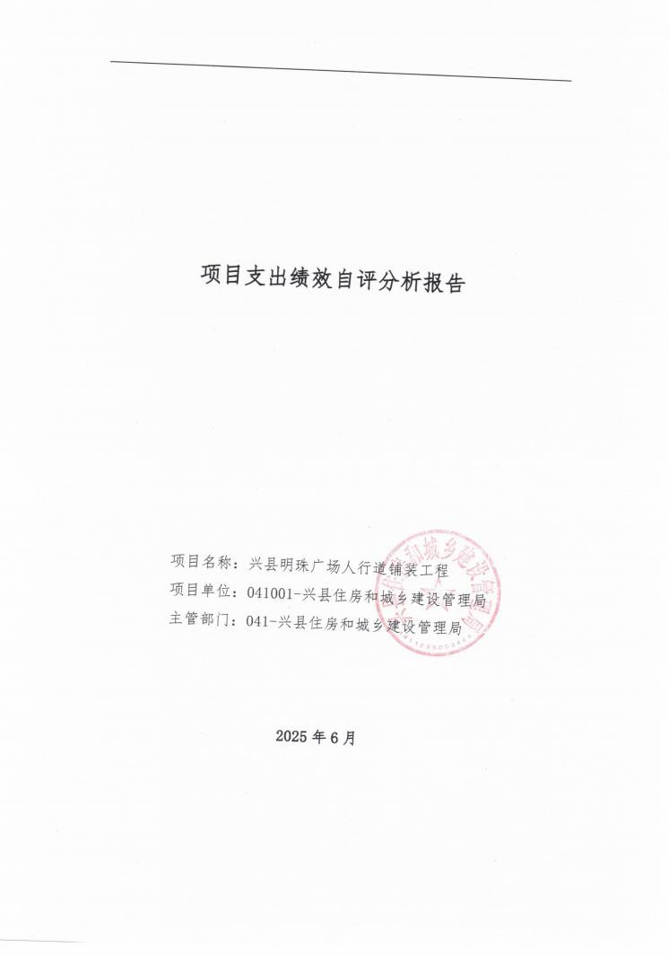
兴县住房和城乡建设管理局2024年部门决算公开报告

-319-

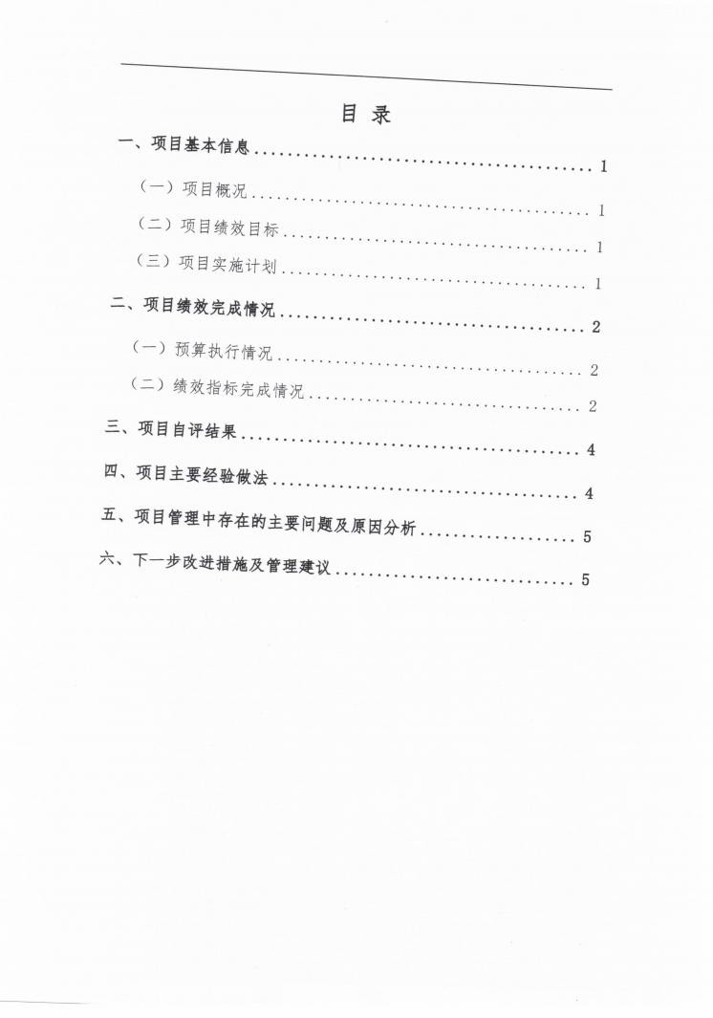
兴县住房和城乡建设管理局2024年部门决算公开报告

-320-

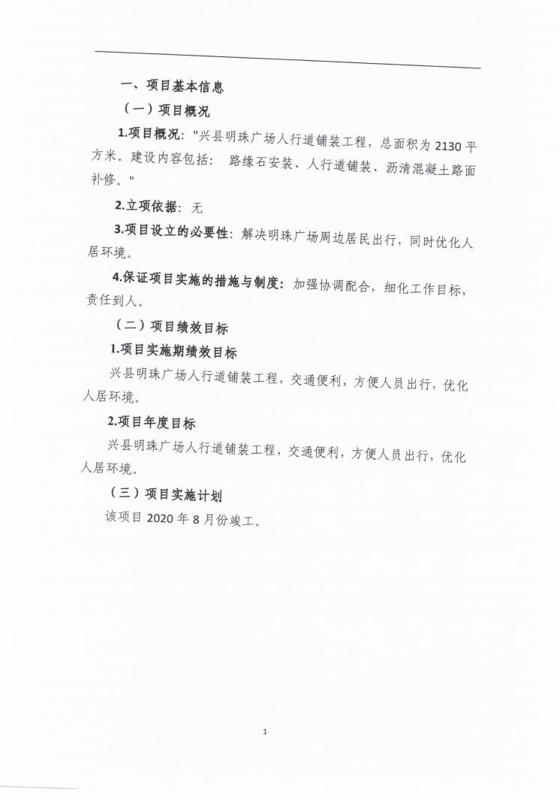
兴县住房和城乡建设管理局2024年部门决算公开报告

-321-

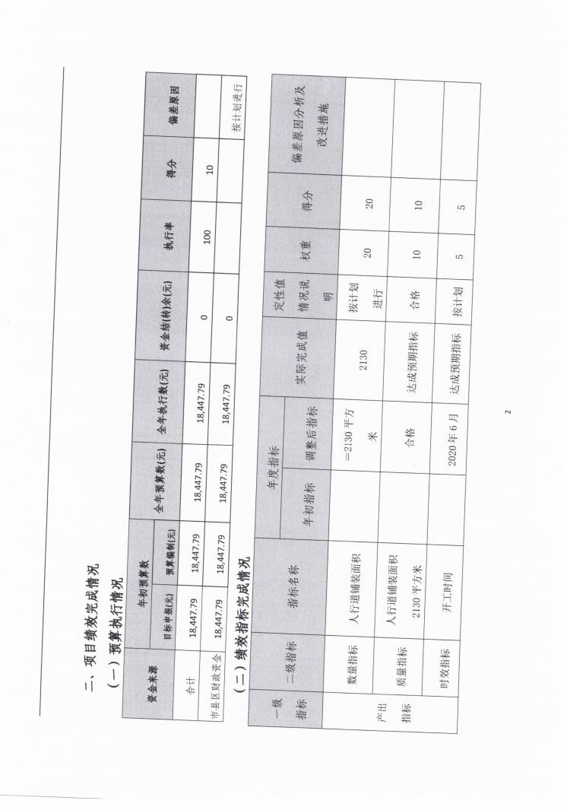
兴县住房和城乡建设管理局2024年部门决算公开报告

-322-

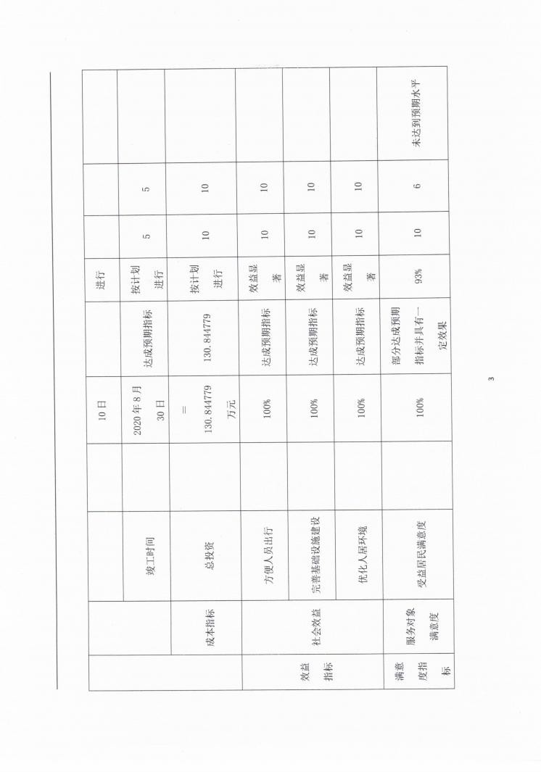
兴县住房和城乡建设管理局2024年部门决算公开报告

-323-

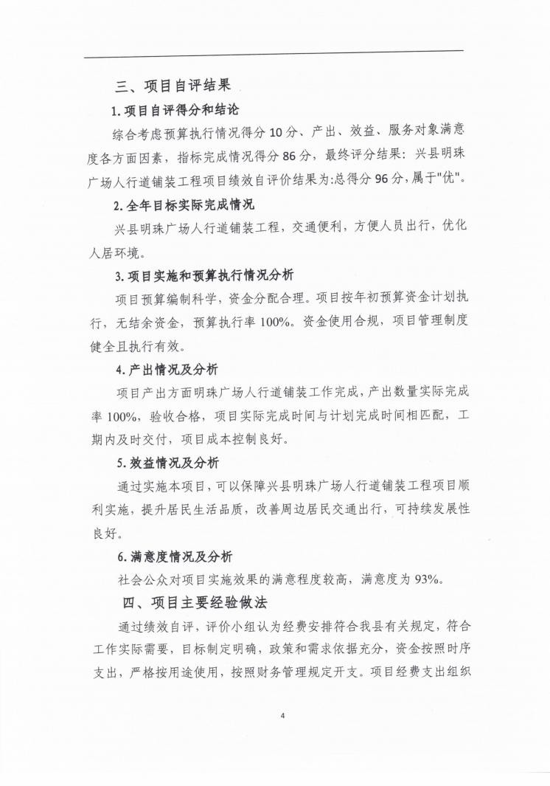
兴县住房和城乡建设管理局2024年部门决算公开报告

-324-

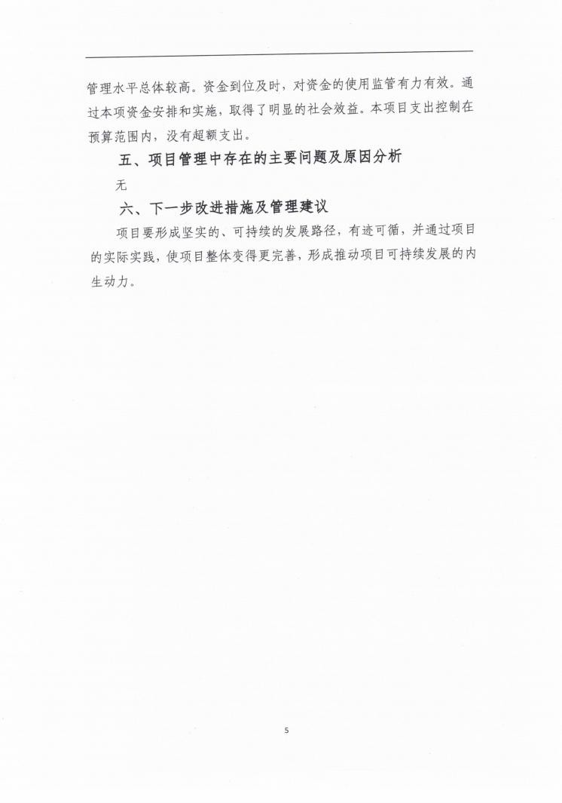
兴县住房和城乡建设管理局2024年部门决算公开报告

-325-

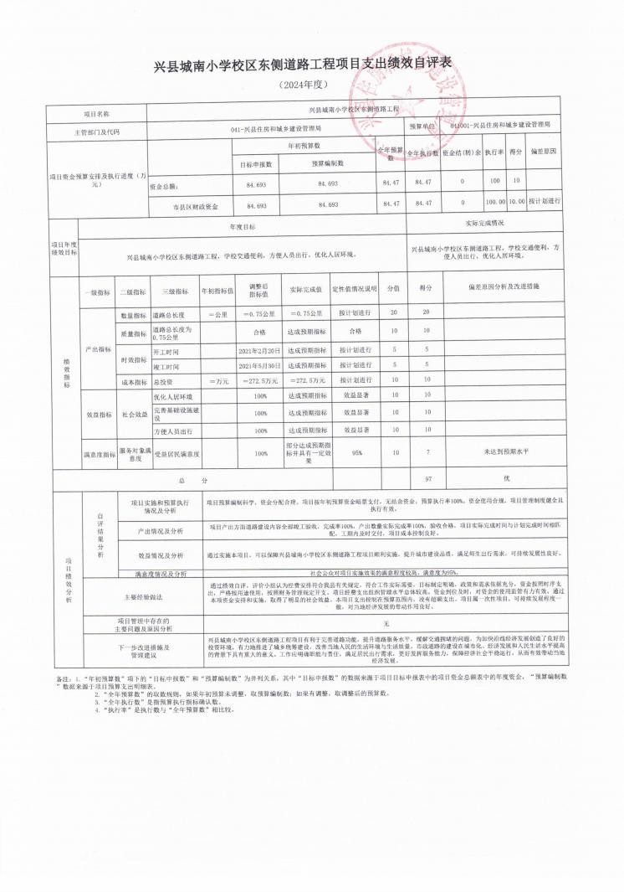
兴县住房和城乡建设管理局2024年部门决算公开报告

-326-

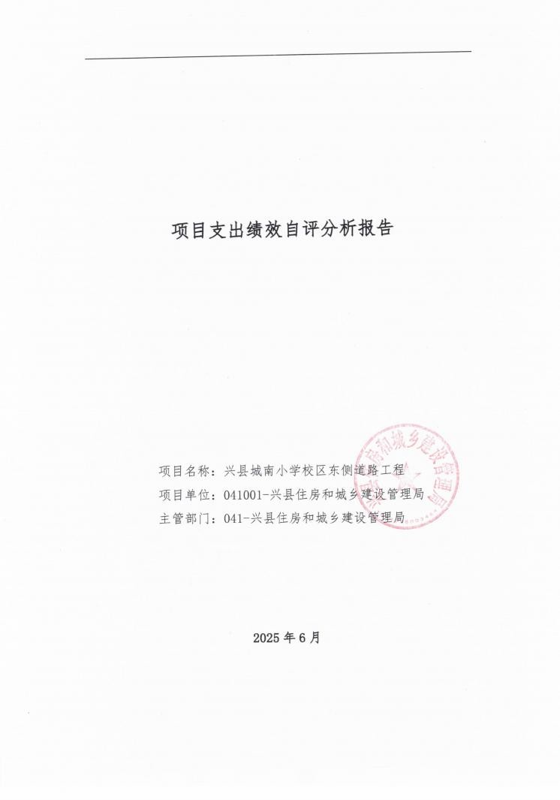
兴县住房和城乡建设管理局2024年部门决算公开报告

-327-

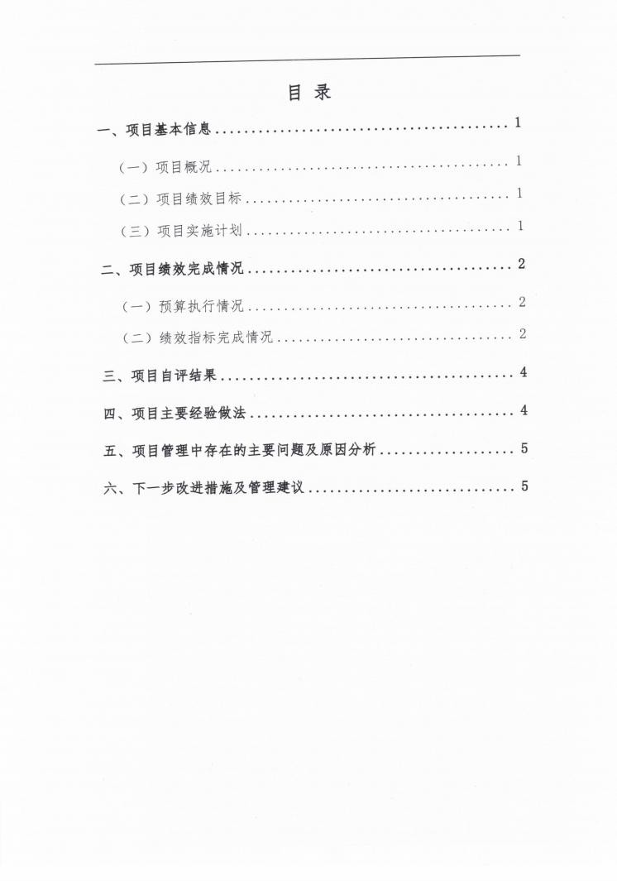
兴县住房和城乡建设管理局2024年部门决算公开报告

-328-

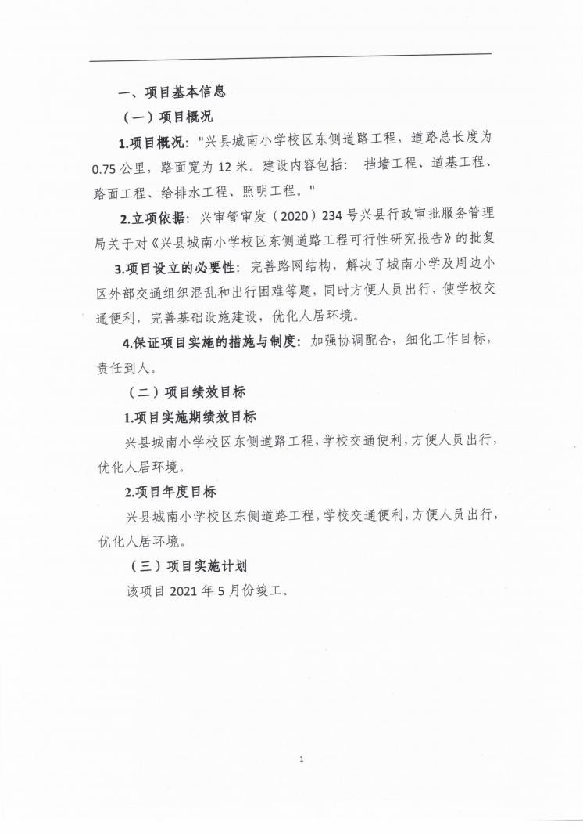
兴县住房和城乡建设管理局2024年部门决算公开报告

-329-

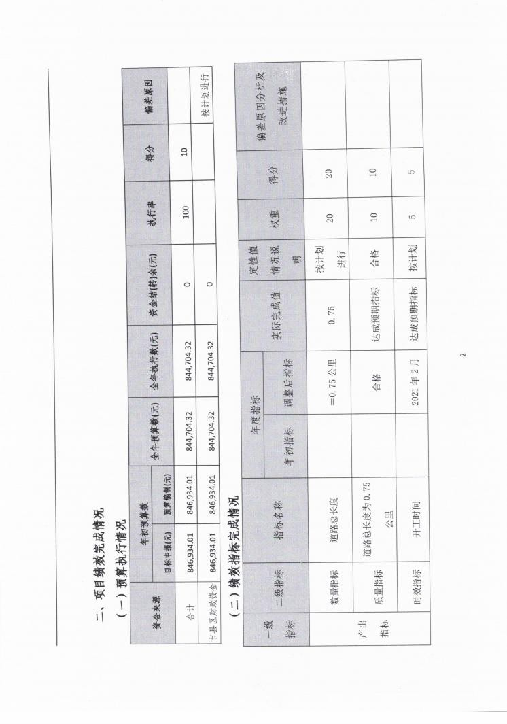
兴县住房和城乡建设管理局2024年部门决算公开报告

-330-

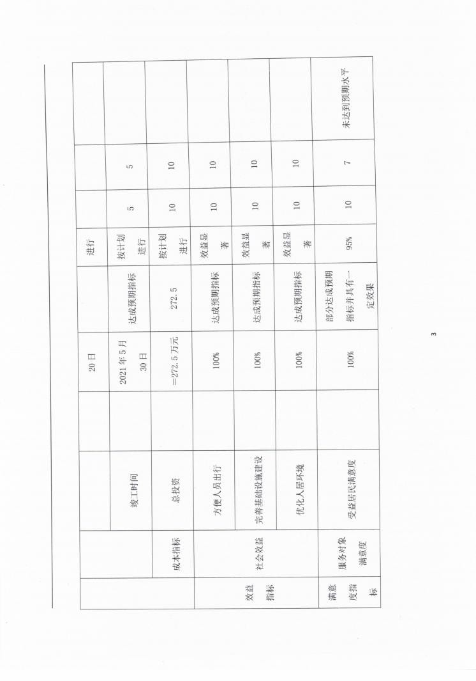
兴县住房和城乡建设管理局2024年部门决算公开报告

-331-

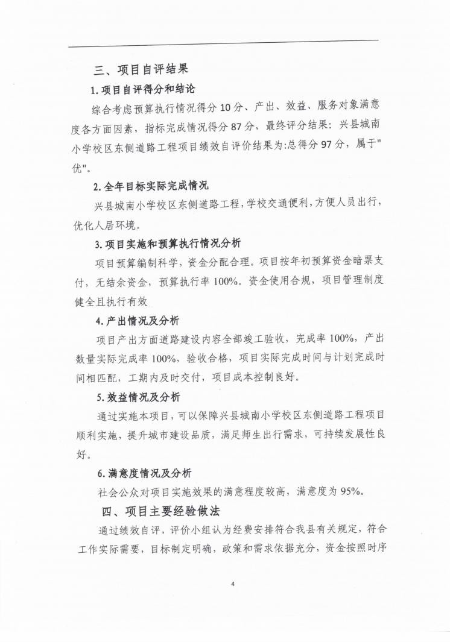
兴县住房和城乡建设管理局2024年部门决算公开报告

-332-

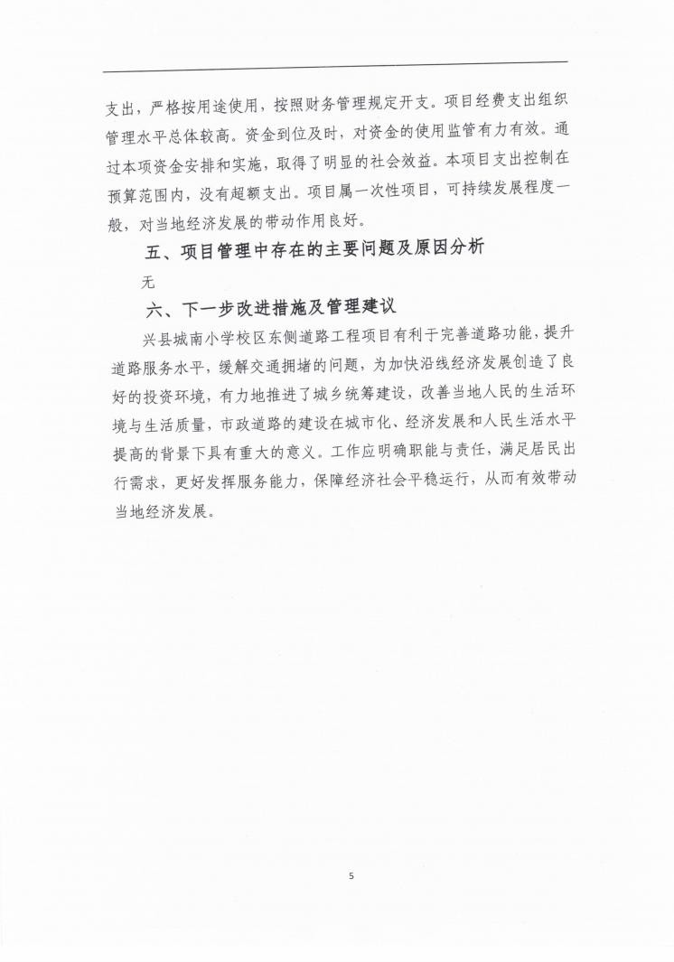
兴县住房和城乡建设管理局2024年部门决算公开报告

-333-

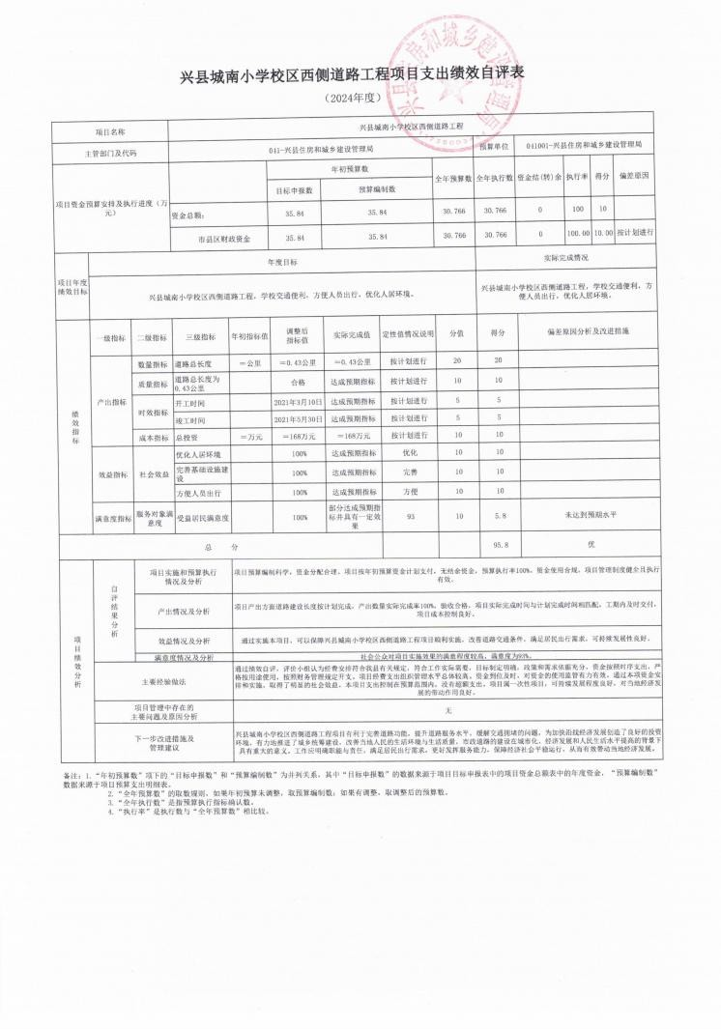
兴县住房和城乡建设管理局2024年部门决算公开报告

-334-

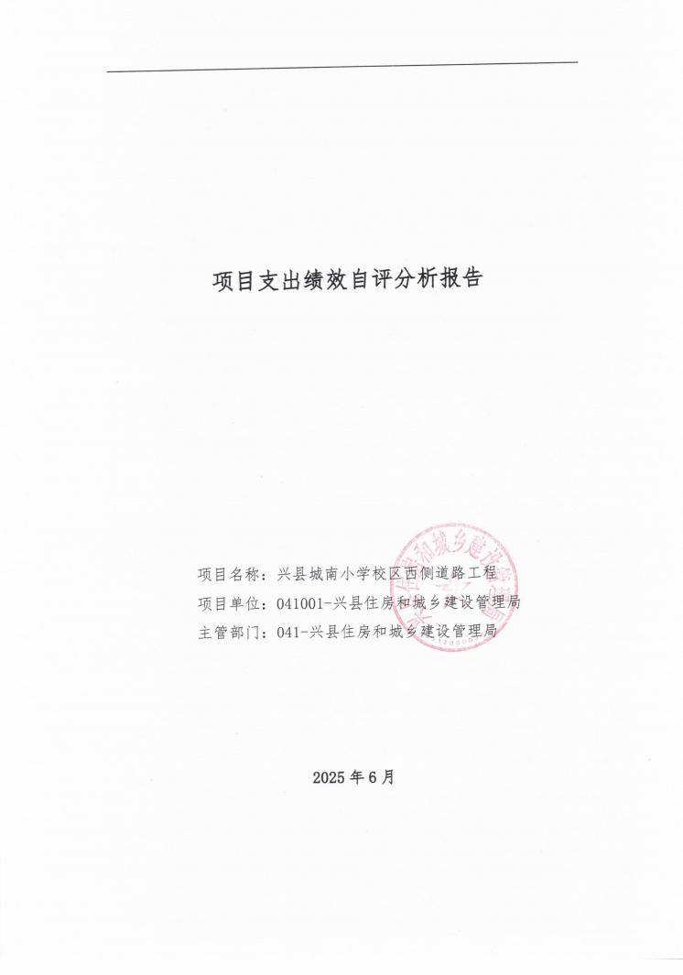
兴县住房和城乡建设管理局2024年部门决算公开报告

-335-

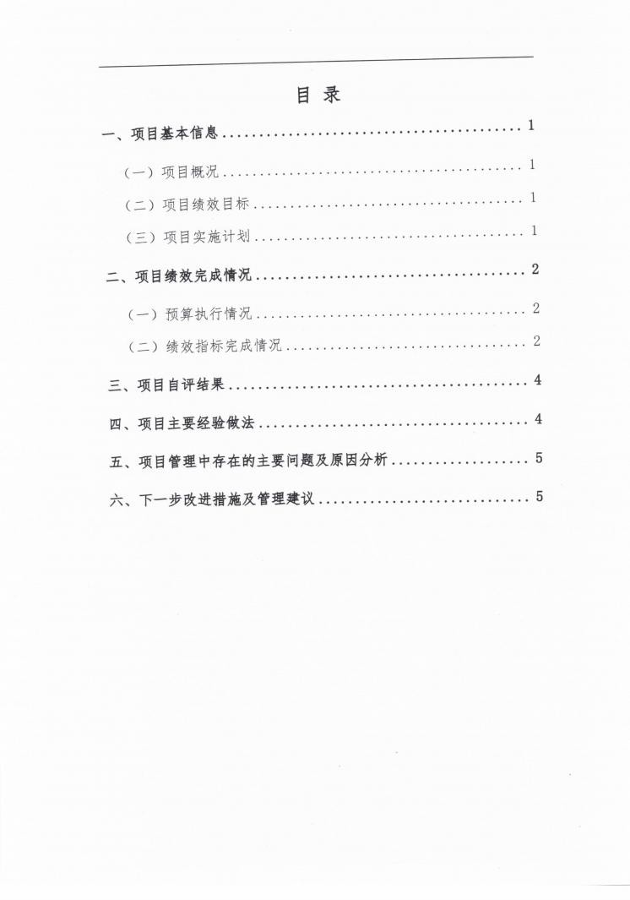
兴县住房和城乡建设管理局2024年部门决算公开报告

-336-

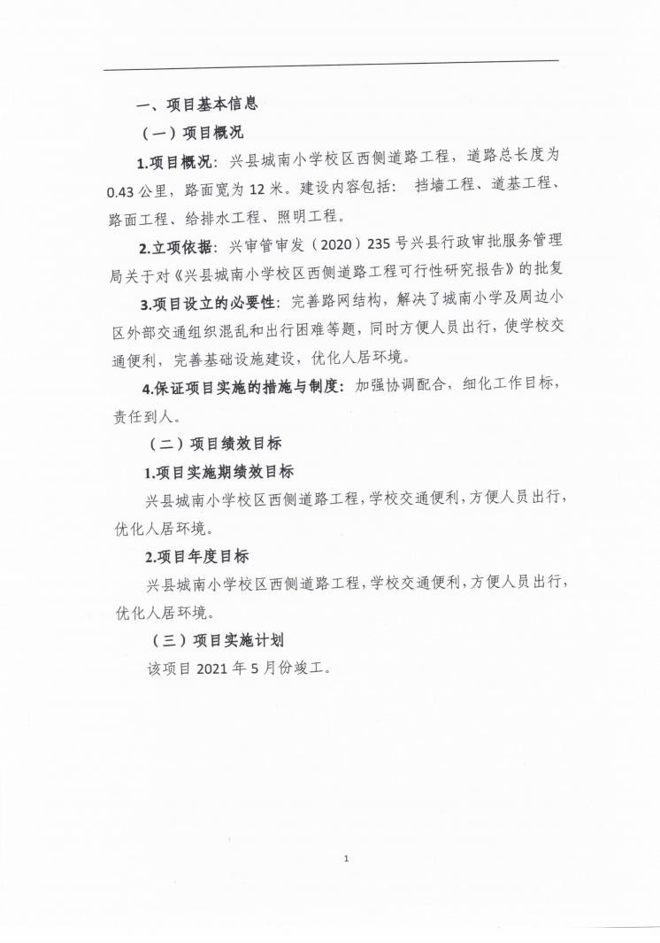
兴县住房和城乡建设管理局2024年部门决算公开报告

-337-

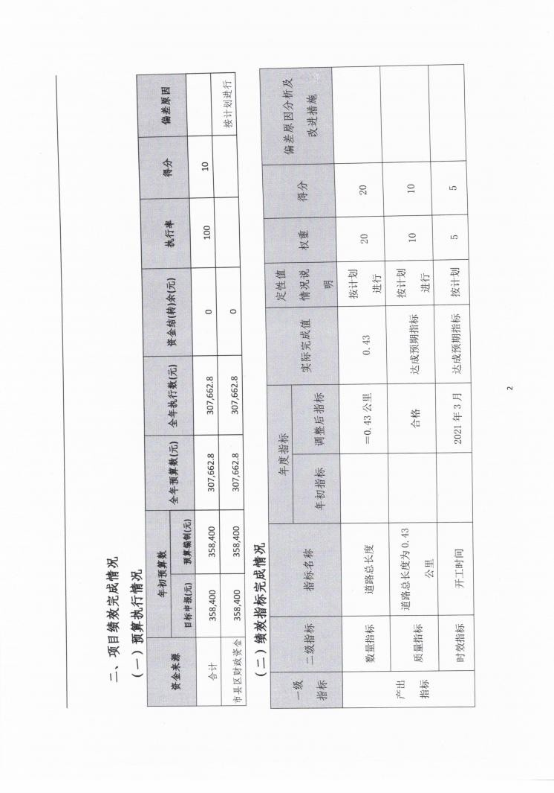
兴县住房和城乡建设管理局2024年部门决算公开报告

-338-

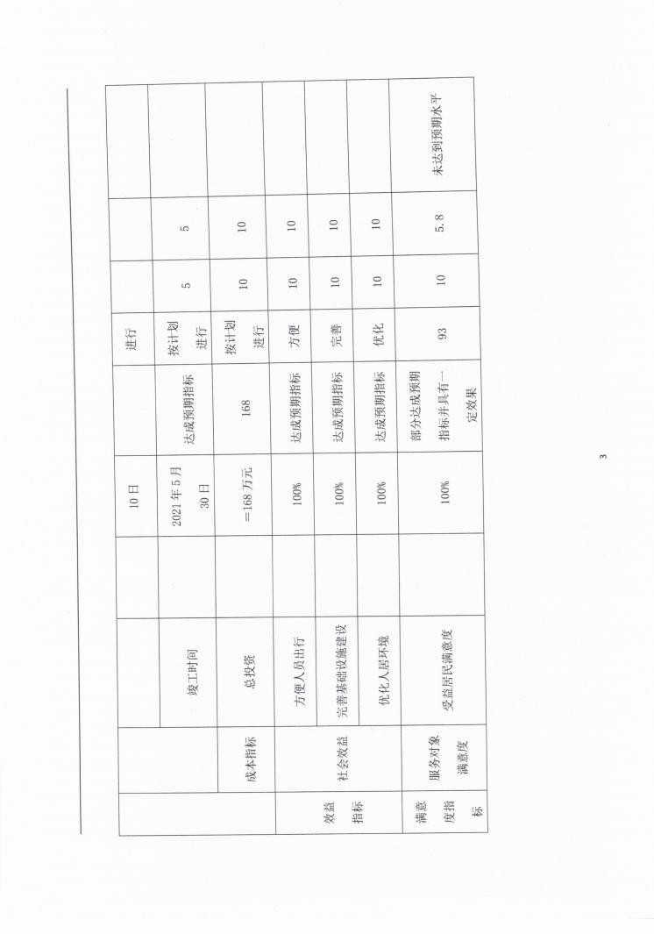
兴县住房和城乡建设管理局2024年部门决算公开报告

-339-

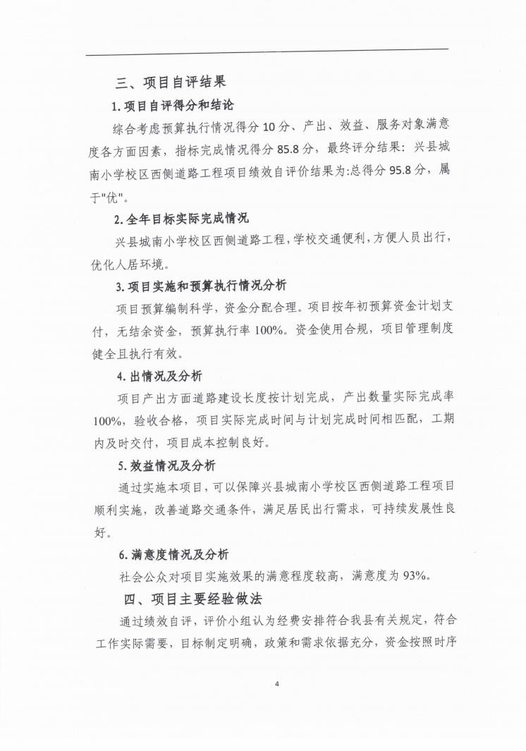
兴县住房和城乡建设管理局2024年部门决算公开报告

-340-

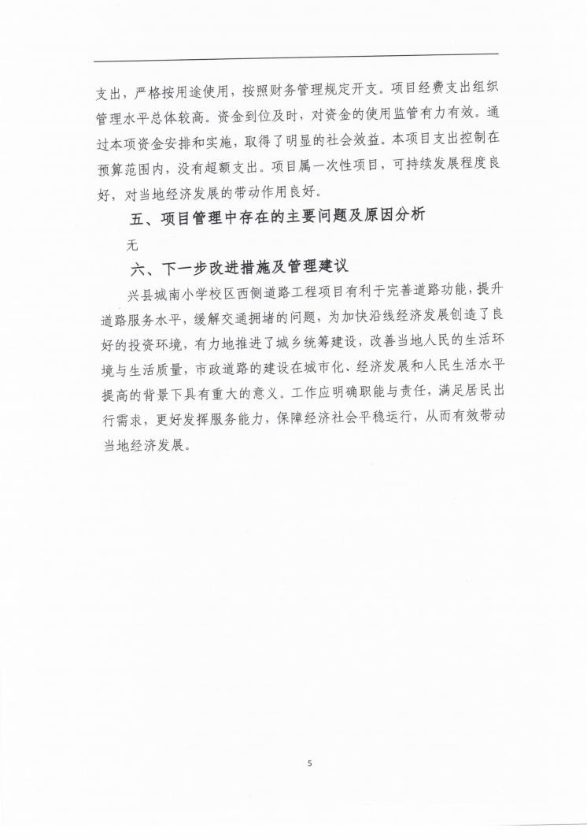
兴县住房和城乡建设管理局2024年部门决算公开报告

-341-

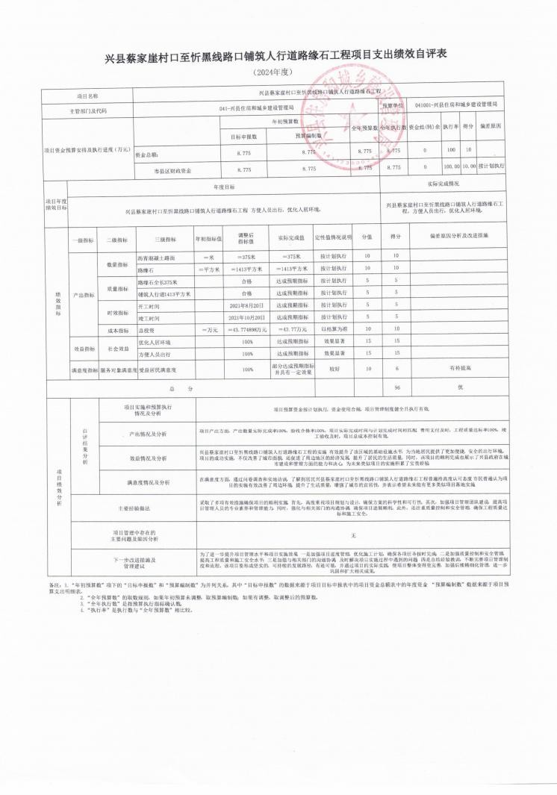
兴县住房和城乡建设管理局2024年部门决算公开报告

-342-

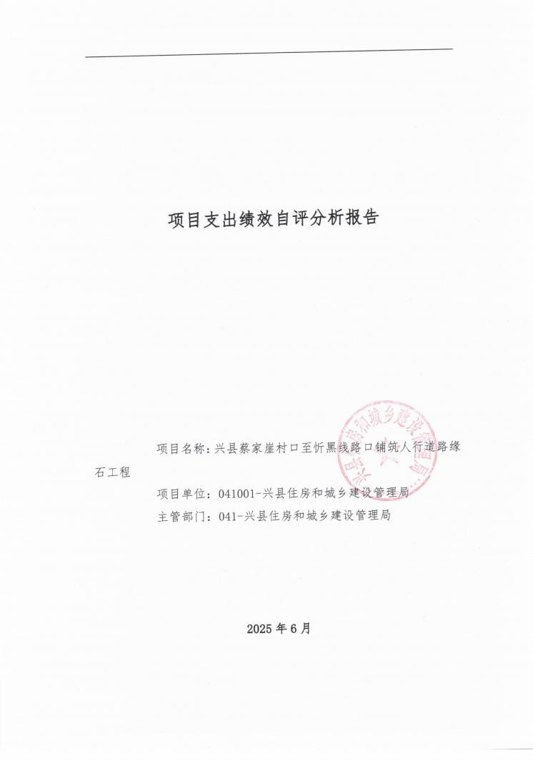
兴县住房和城乡建设管理局2024年部门决算公开报告

-343-

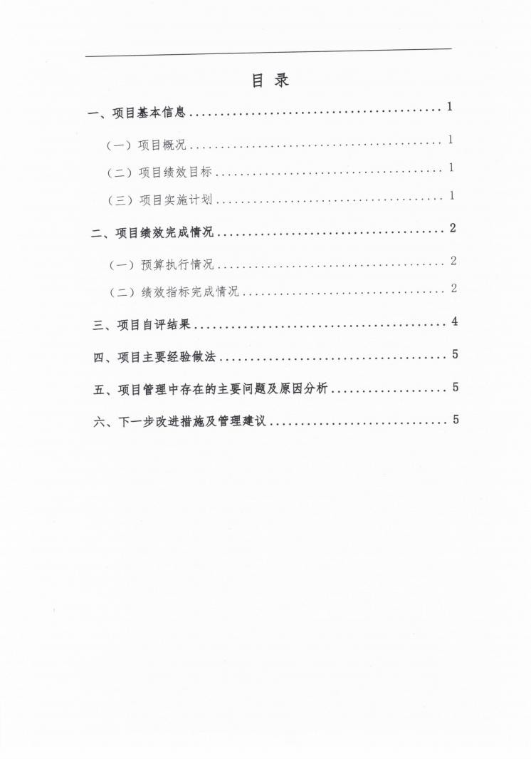
兴县住房和城乡建设管理局2024年部门决算公开报告

-344-

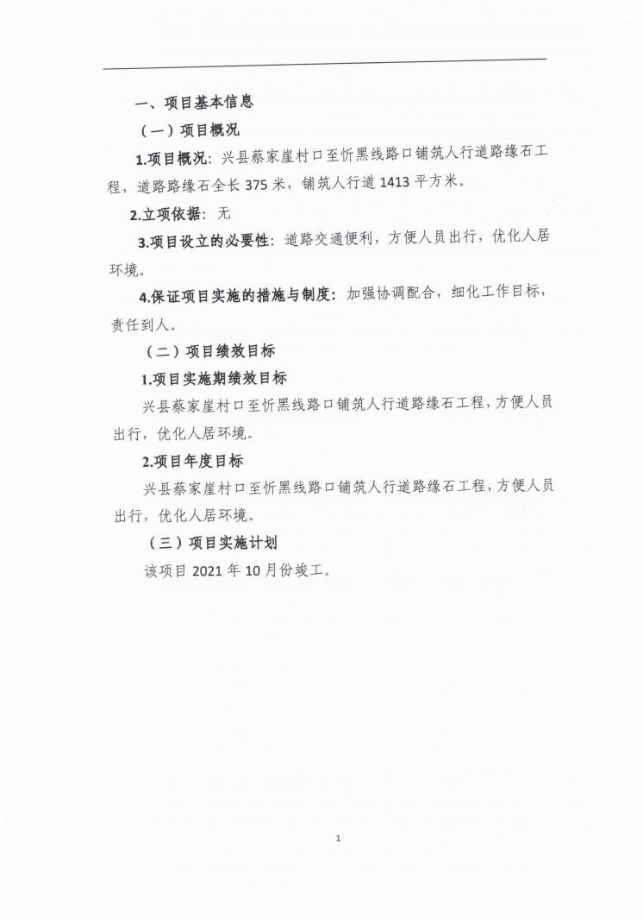
兴县住房和城乡建设管理局2024年部门决算公开报告

-345-

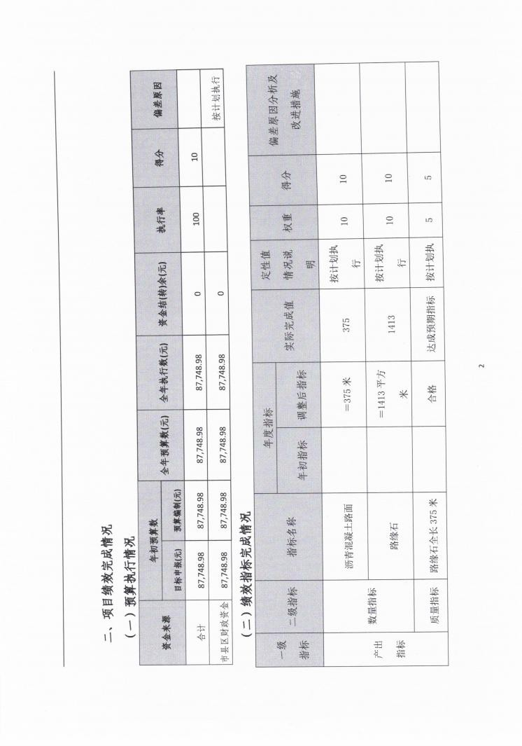
兴县住房和城乡建设管理局2024年部门决算公开报告

-346-

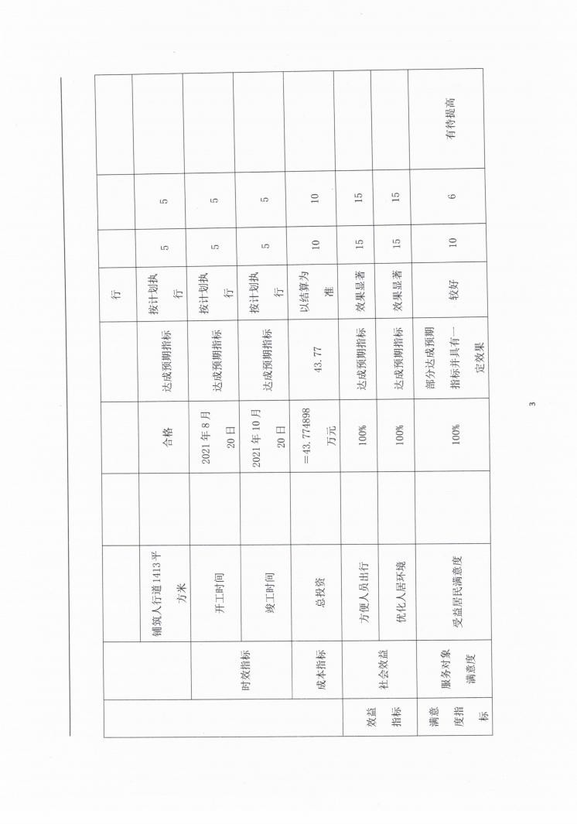
兴县住房和城乡建设管理局2024年部门决算公开报告

-347-

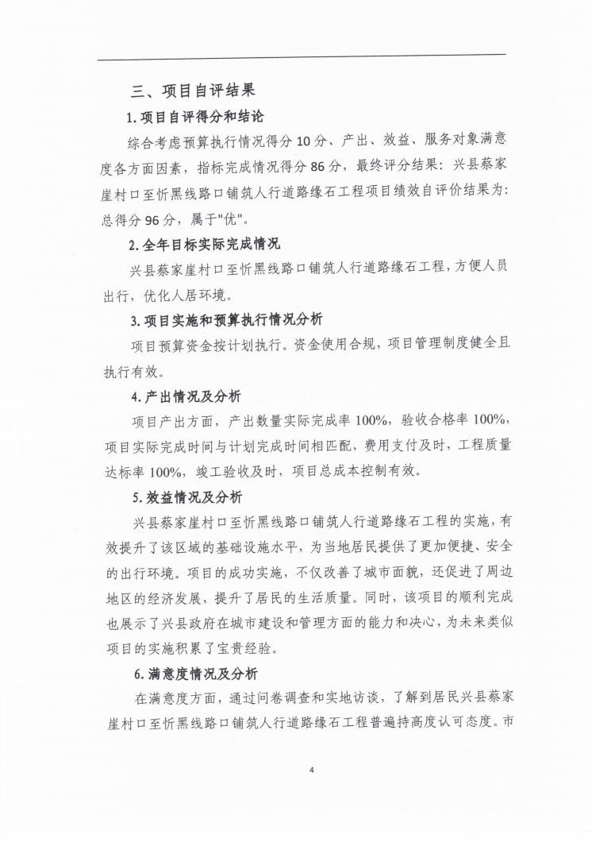
兴县住房和城乡建设管理局2024年部门决算公开报告

-348-

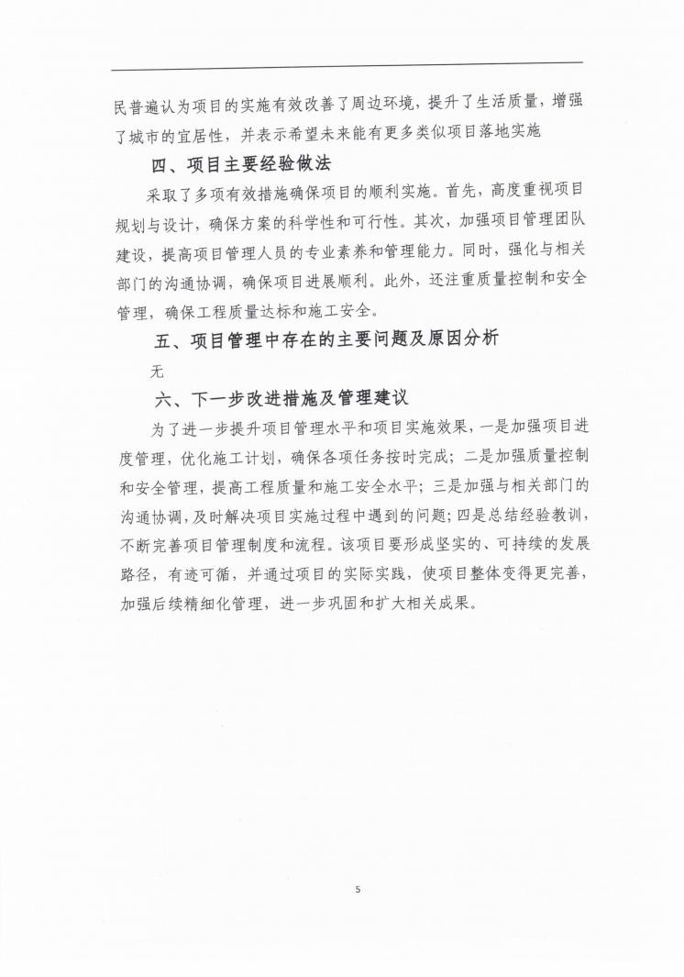
兴县住房和城乡建设管理局2024年部门决算公开报告

-349-

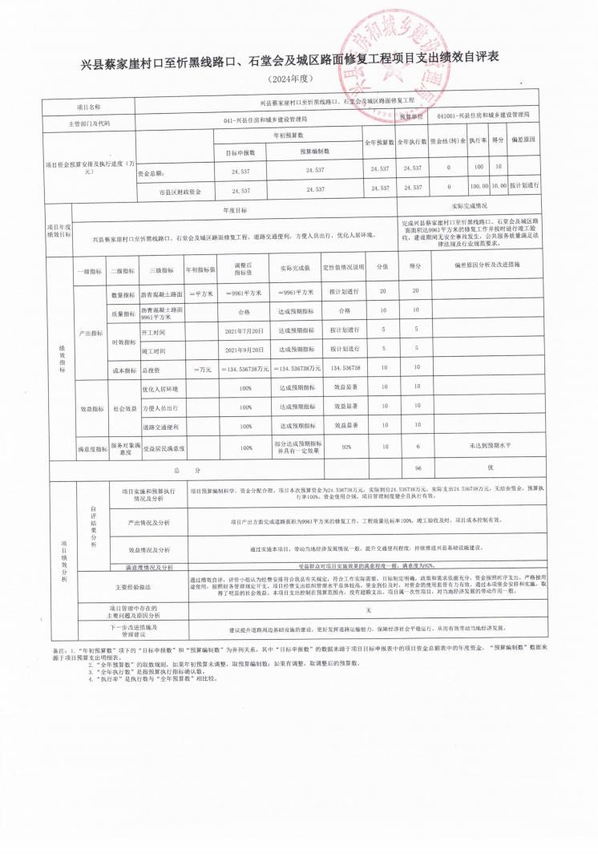
兴县住房和城乡建设管理局2024年部门决算公开报告

-350-

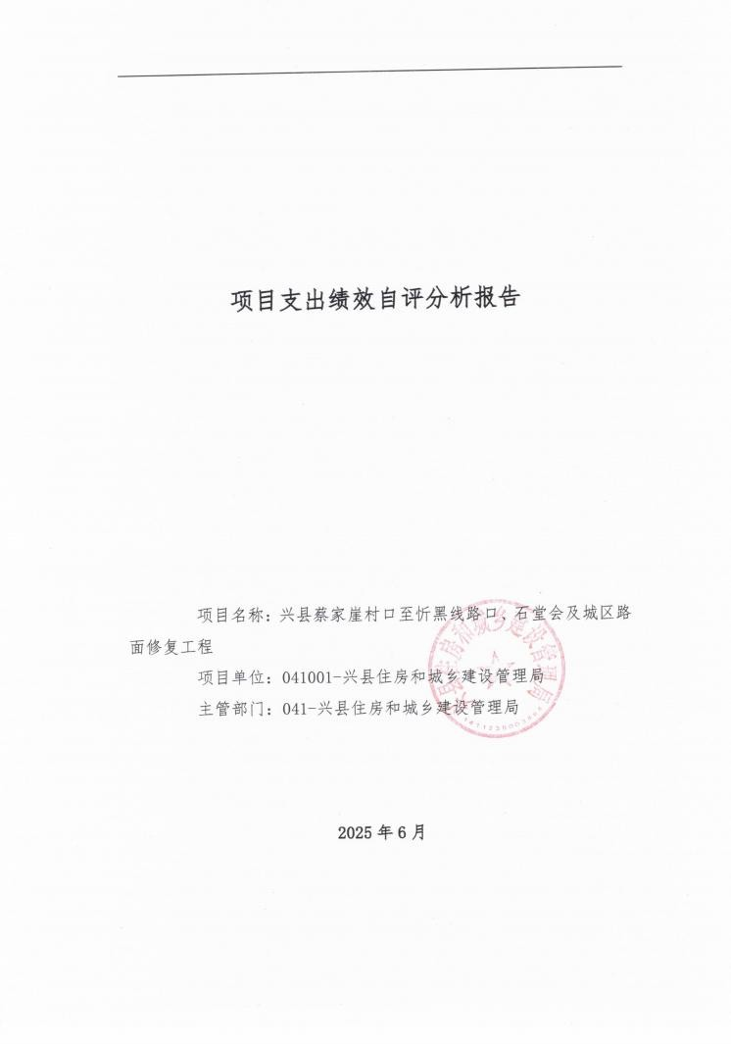
兴县住房和城乡建设管理局2024年部门决算公开报告

-351-

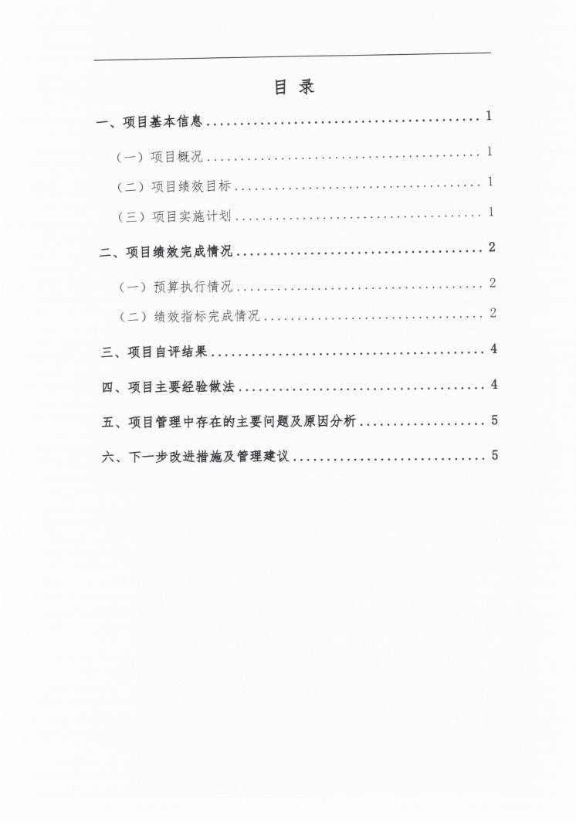
兴县住房和城乡建设管理局2024年部门决算公开报告

-352-

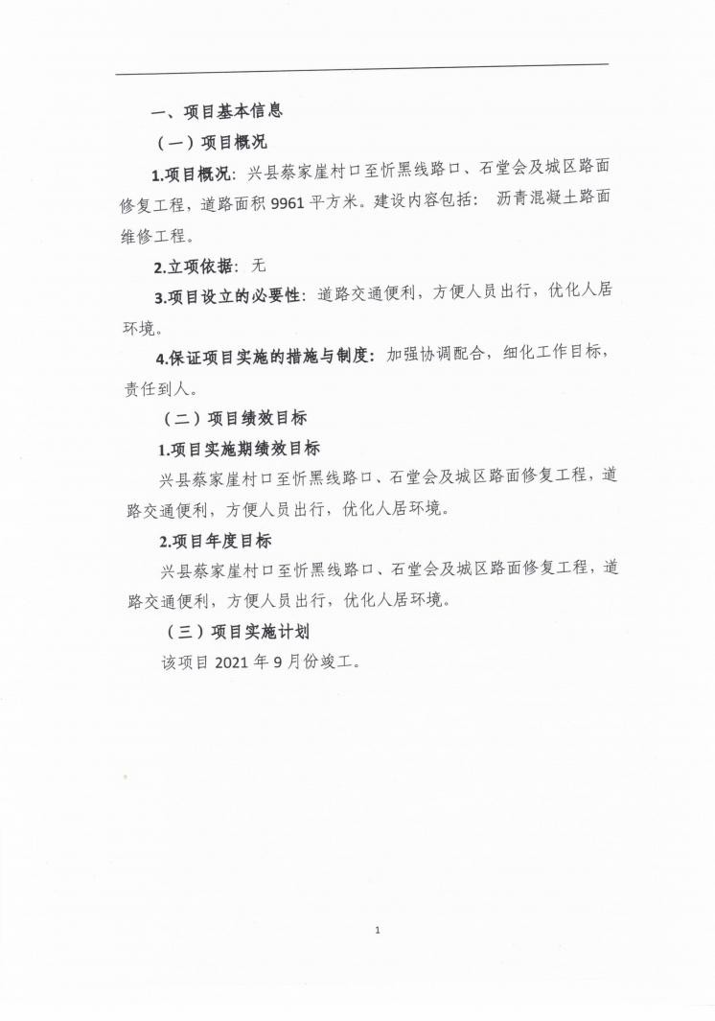
兴县住房和城乡建设管理局2024年部门决算公开报告

-353-

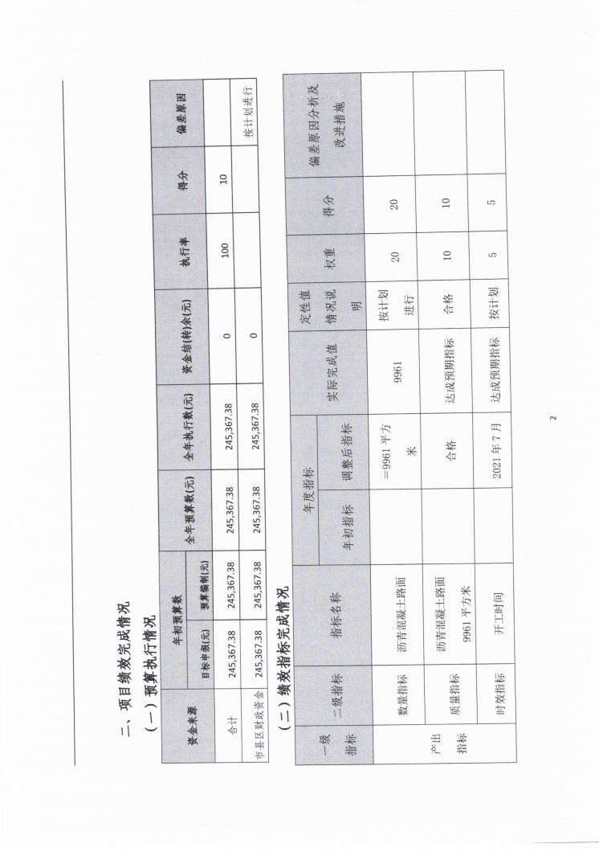
兴县住房和城乡建设管理局2024年部门决算公开报告

-354-

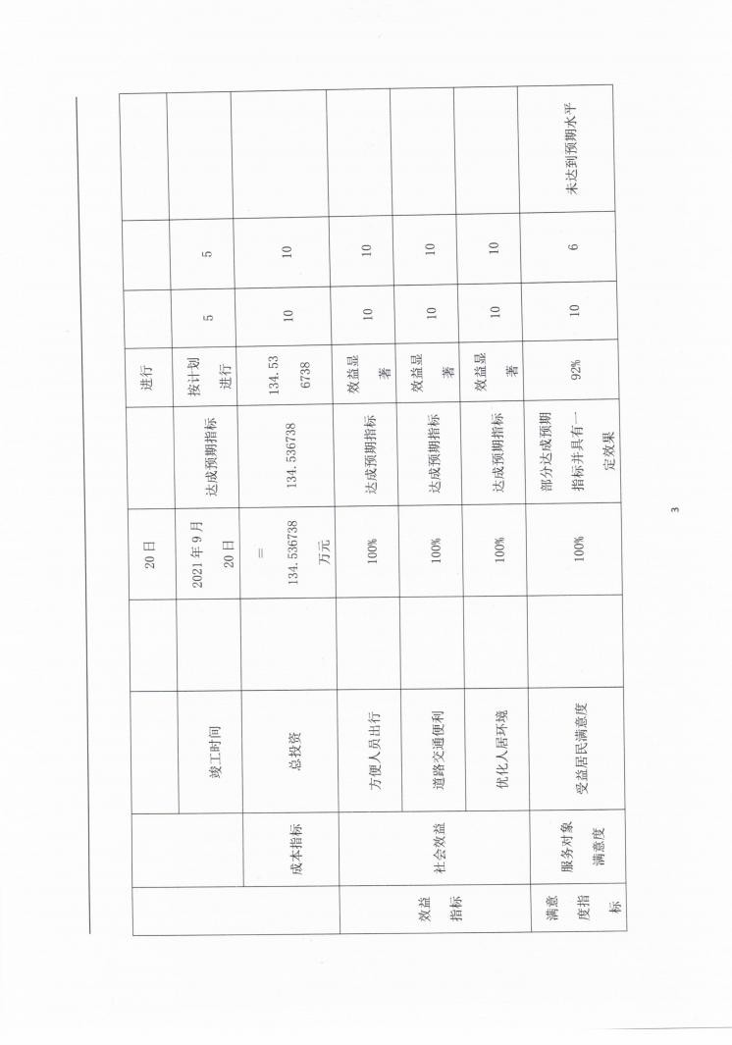
兴县住房和城乡建设管理局2024年部门决算公开报告

-355-

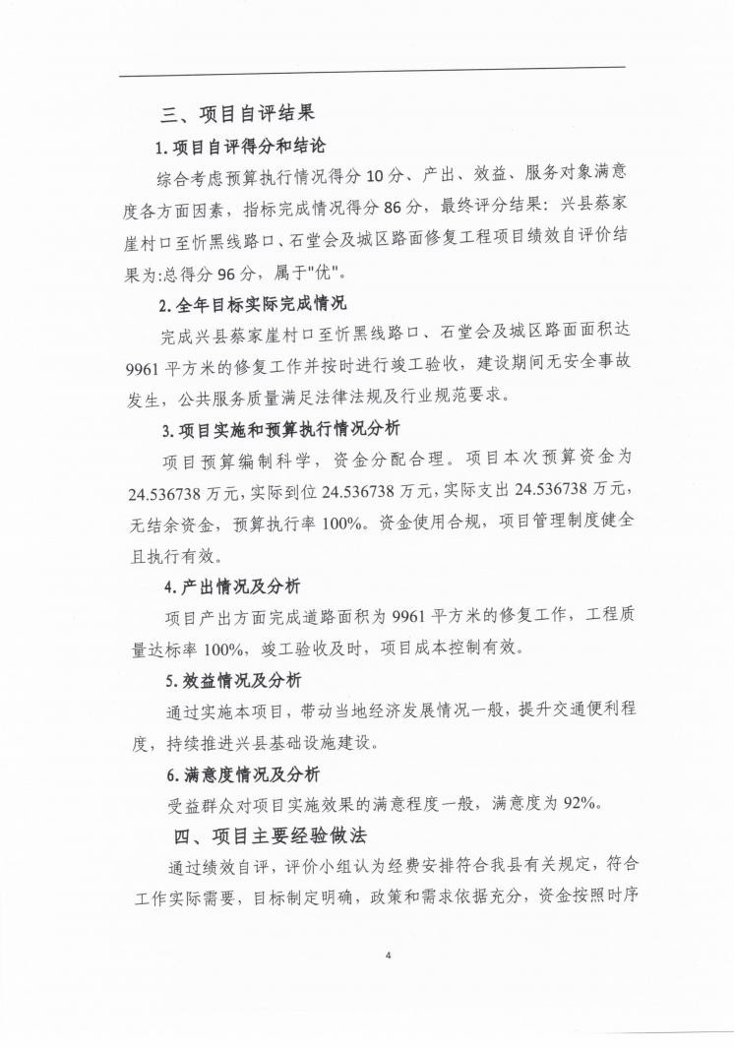
兴县住房和城乡建设管理局2024年部门决算公开报告

-356-

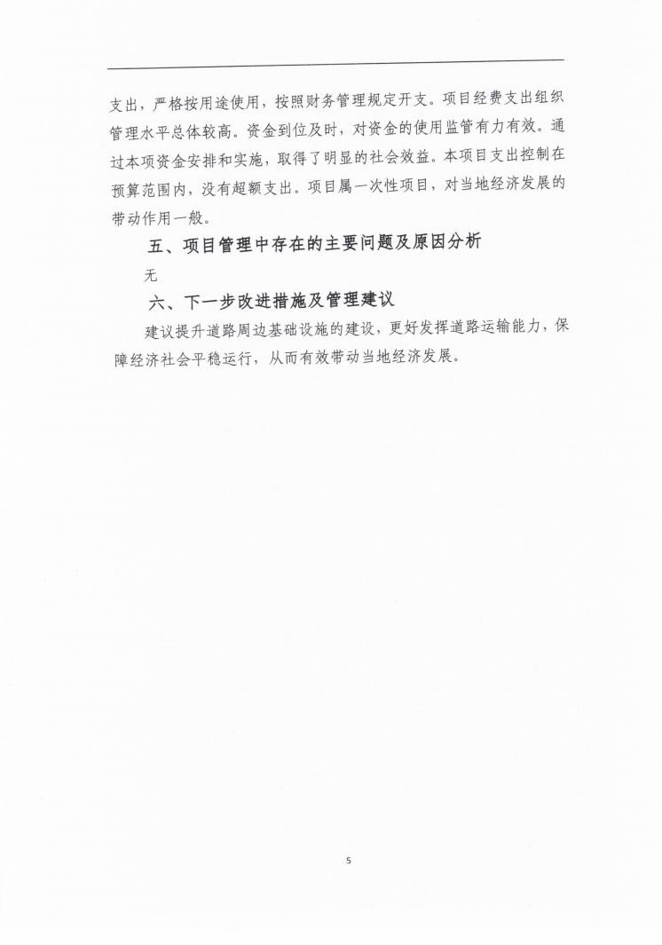
兴县住房和城乡建设管理局2024年部门决算公开报告

-357-

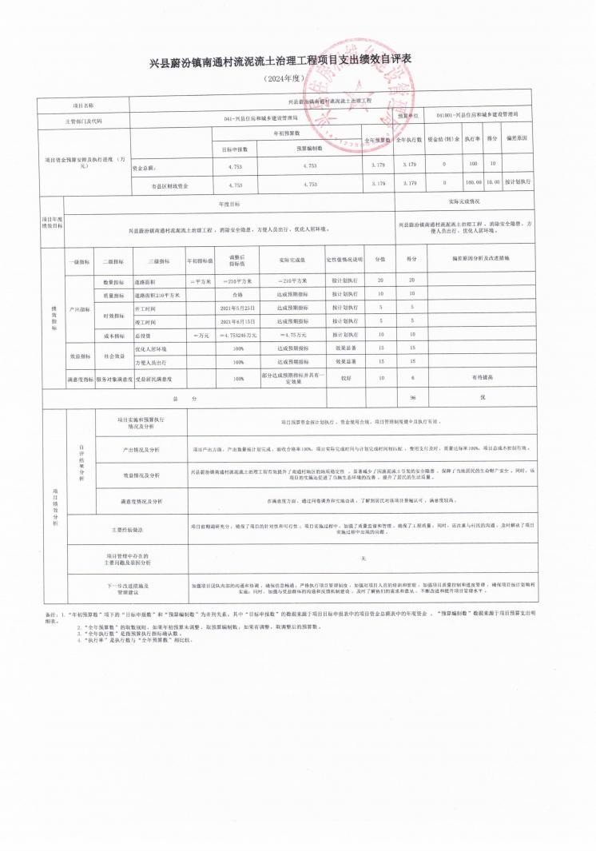
兴县住房和城乡建设管理局2024年部门决算公开报告

-358-

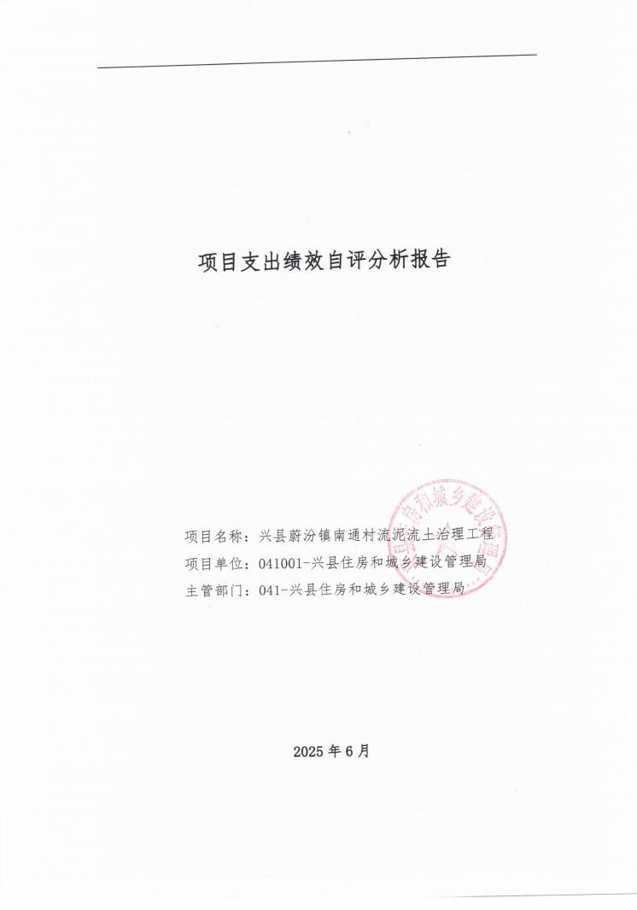
兴县住房和城乡建设管理局2024年部门决算公开报告

-359-

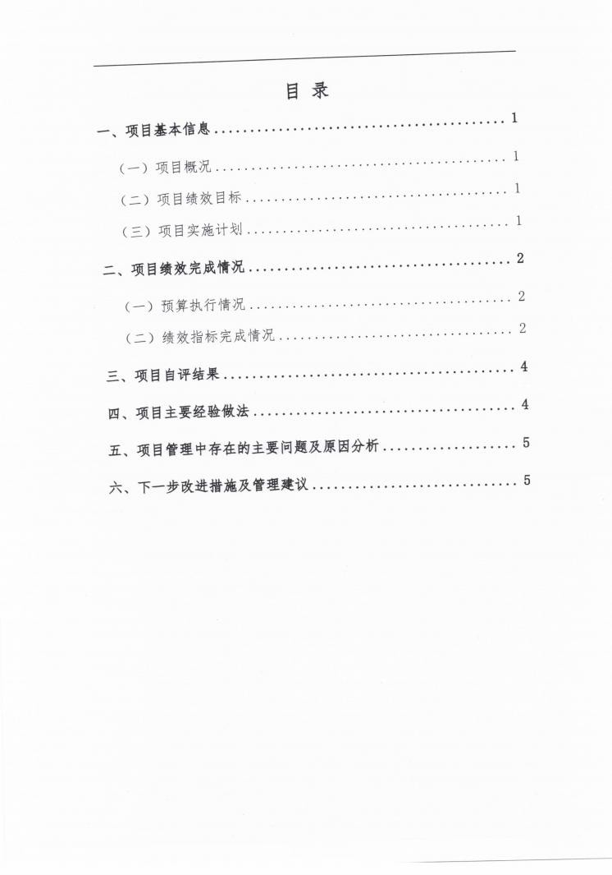
兴县住房和城乡建设管理局2024年部门决算公开报告

-360-

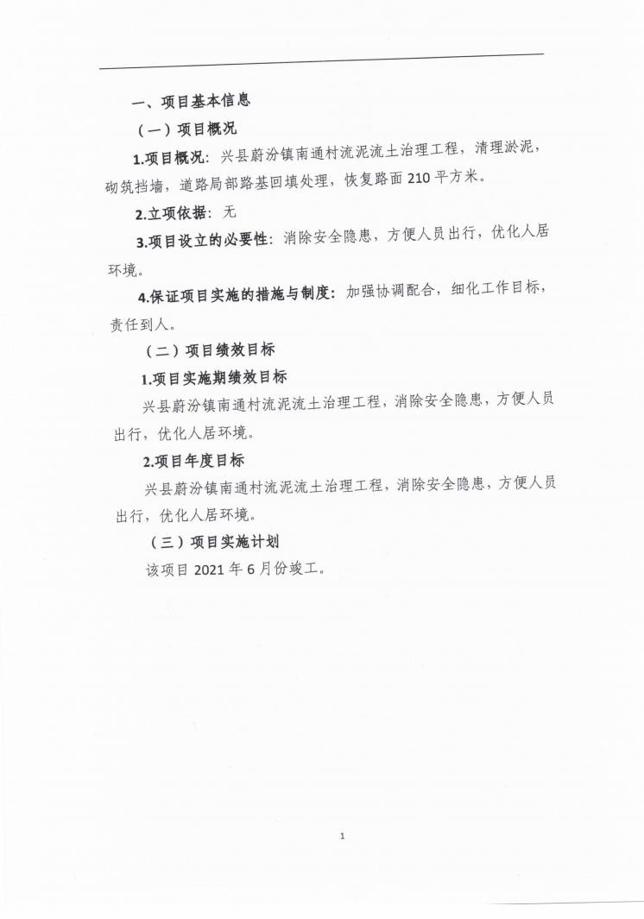
兴县住房和城乡建设管理局2024年部门决算公开报告

-361-

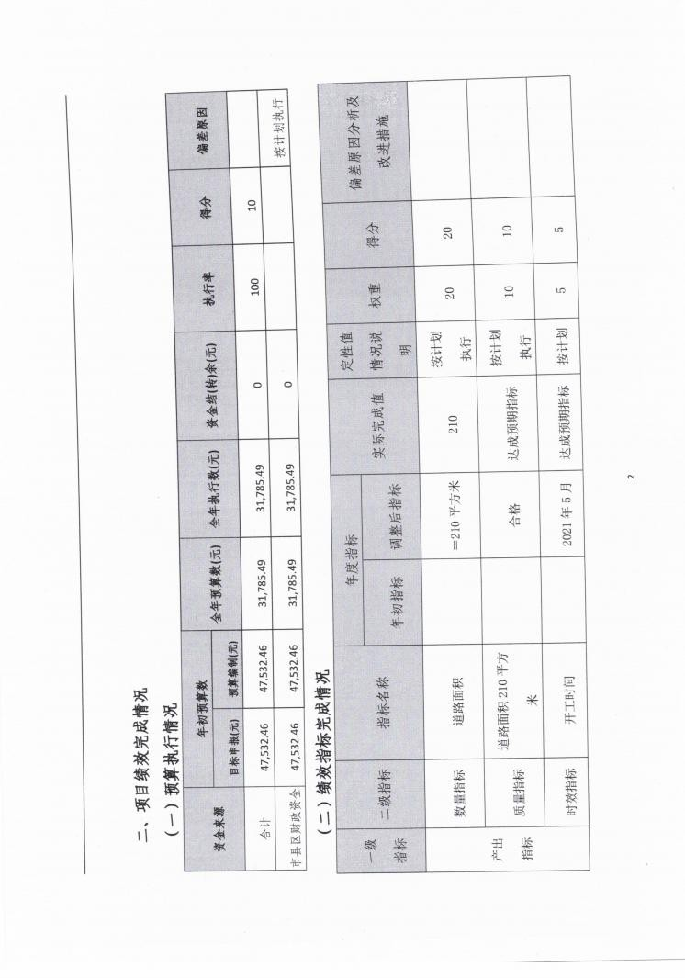
兴县住房和城乡建设管理局2024年部门决算公开报告

-362-

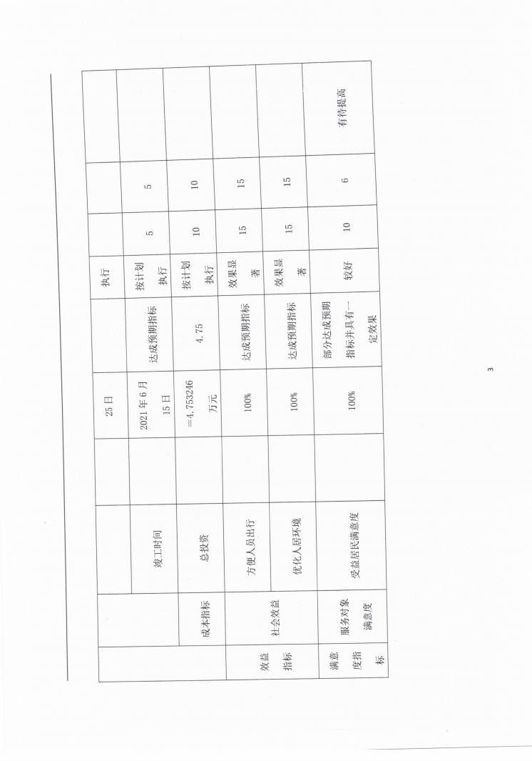
兴县住房和城乡建设管理局2024年部门决算公开报告

-363-

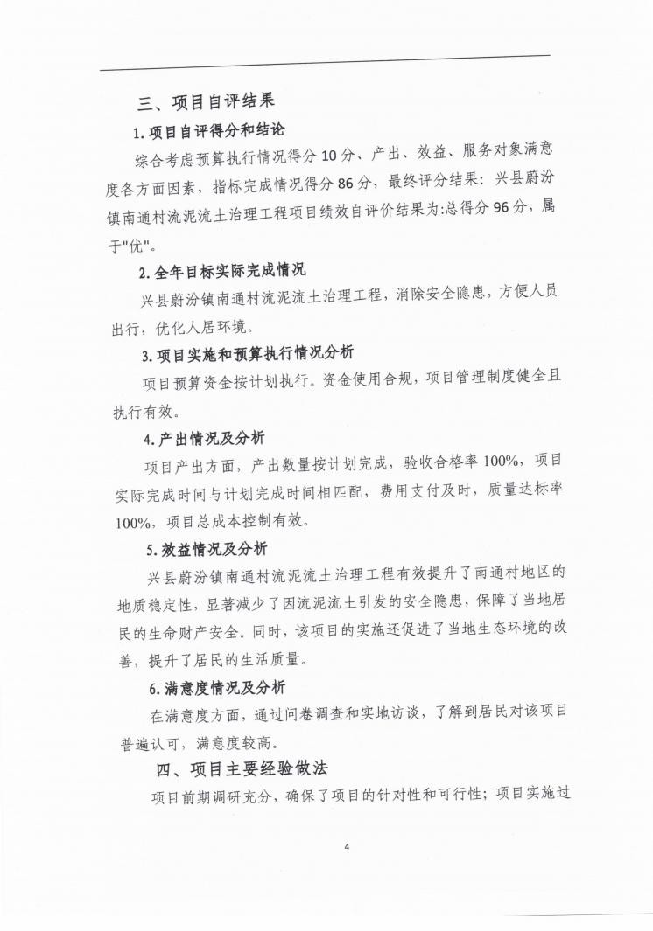
兴县住房和城乡建设管理局2024年部门决算公开报告

-364-

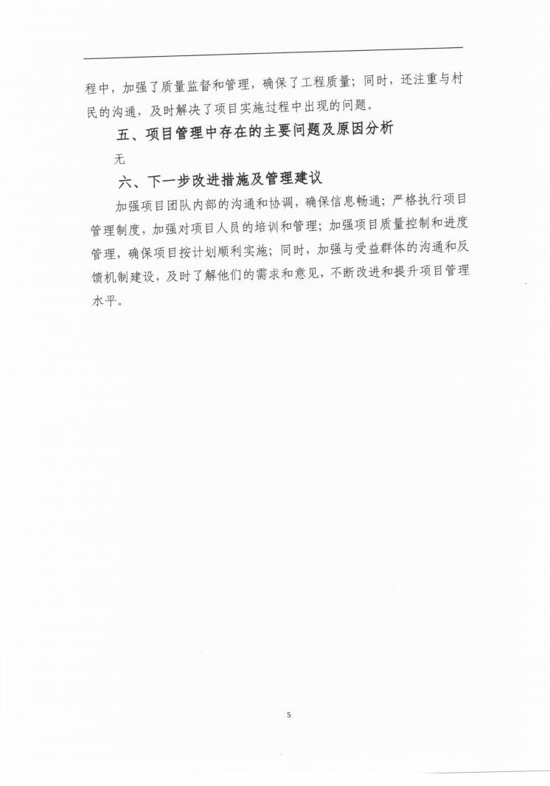
兴县住房和城乡建设管理局2024年部门决算公开报告

-365-

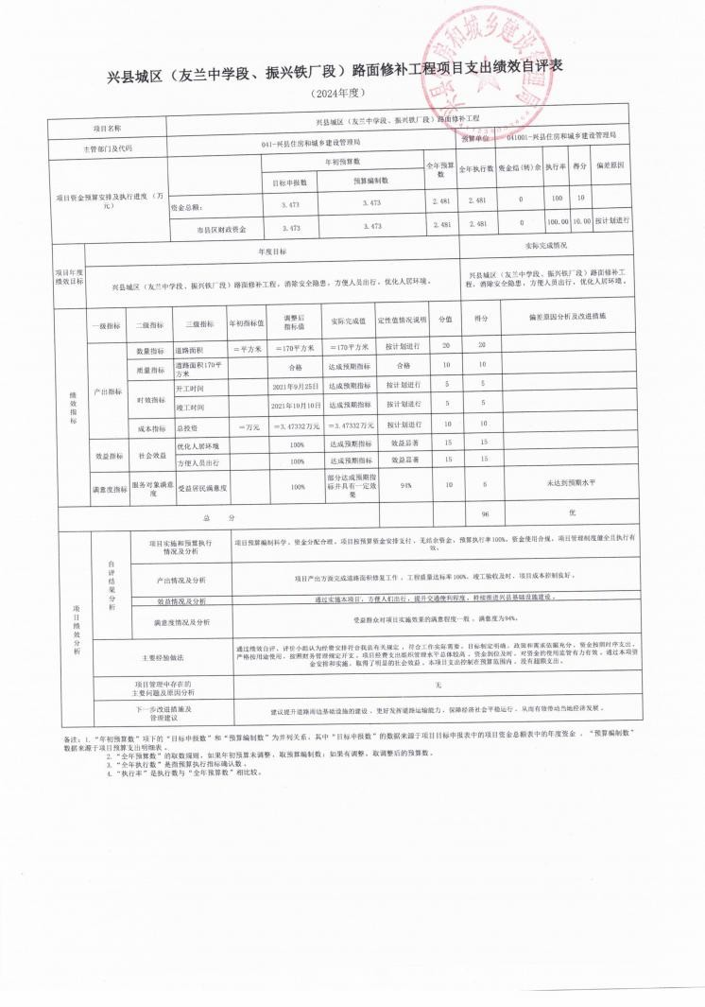
兴县住房和城乡建设管理局2024年部门决算公开报告

-366-

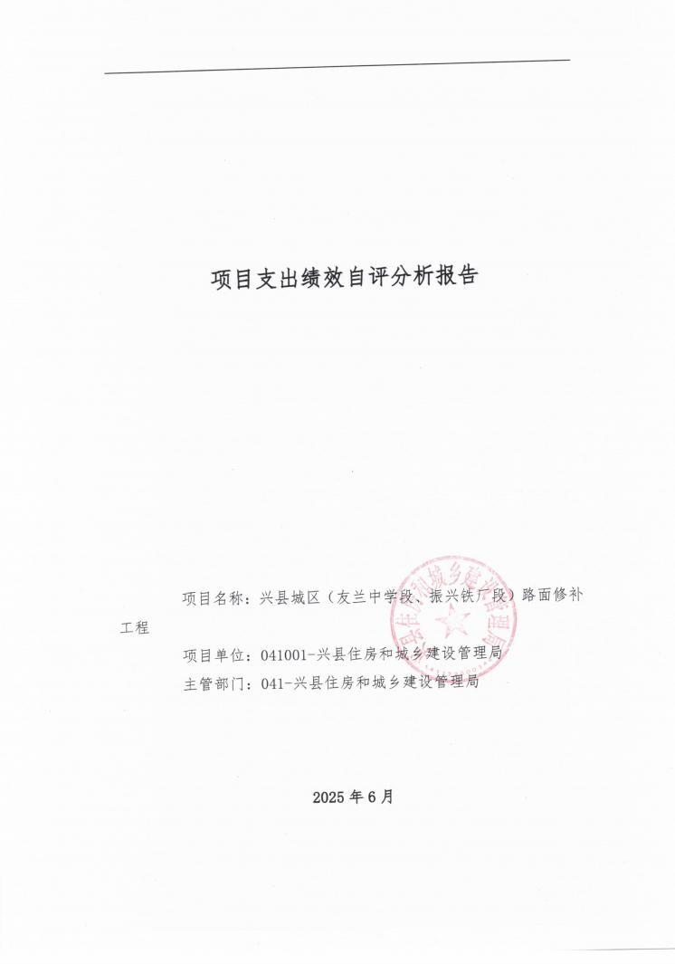
兴县住房和城乡建设管理局2024年部门决算公开报告

-367-

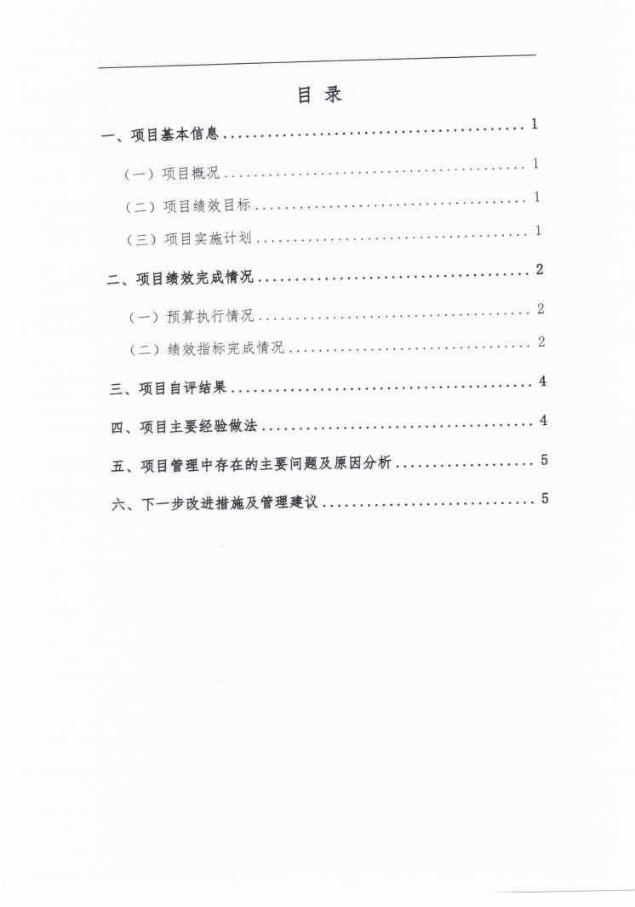
兴县住房和城乡建设管理局2024年部门决算公开报告

-368-

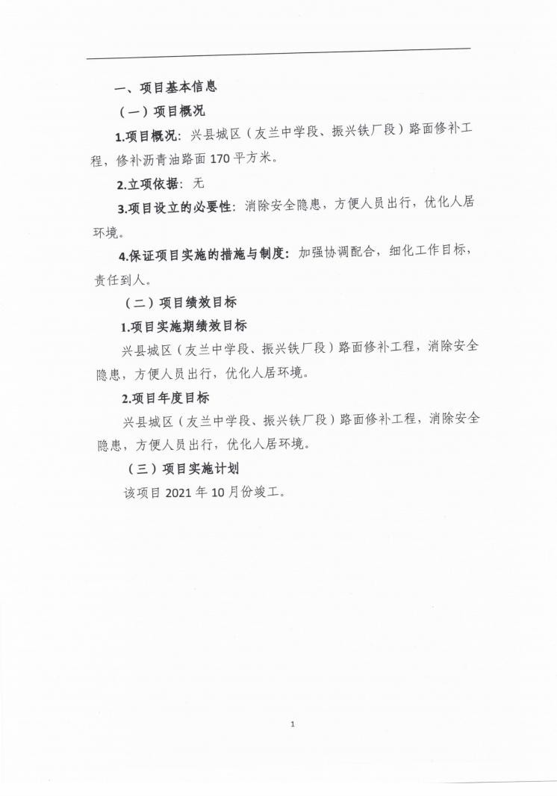
兴县住房和城乡建设管理局2024年部门决算公开报告

-369-

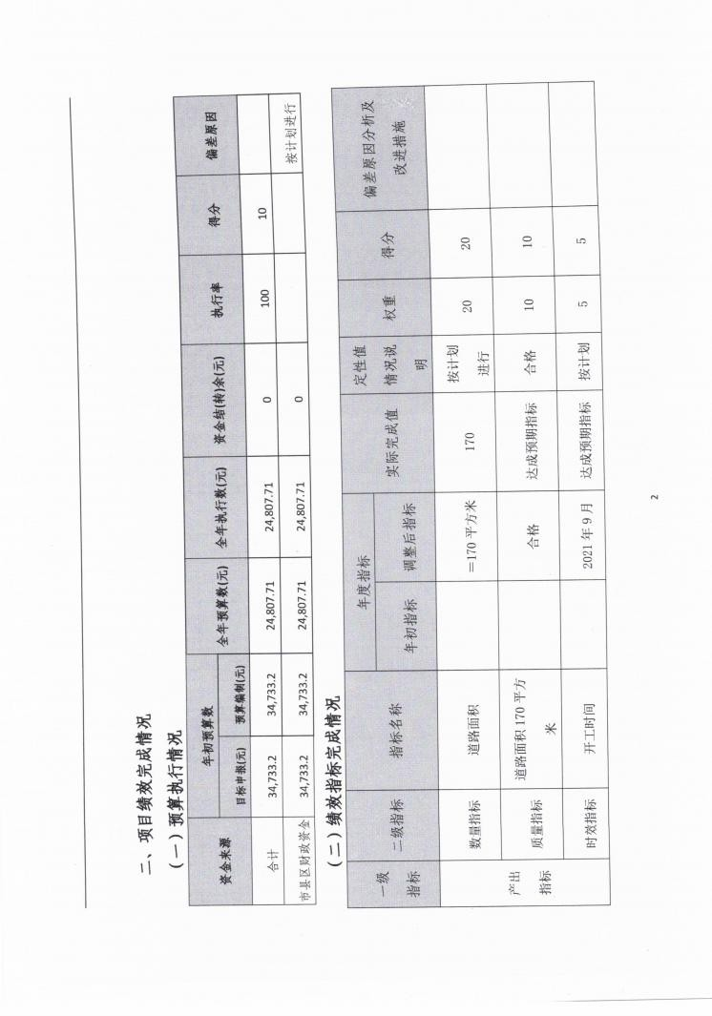
兴县住房和城乡建设管理局2024年部门决算公开报告

-370-

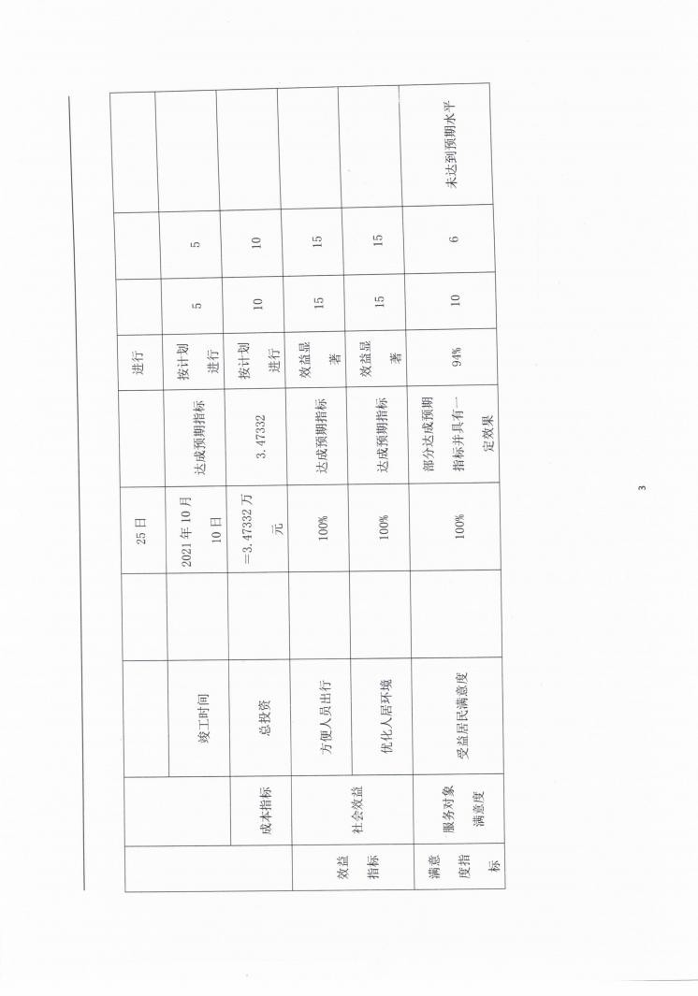
兴县住房和城乡建设管理局2024年部门决算公开报告

-371-

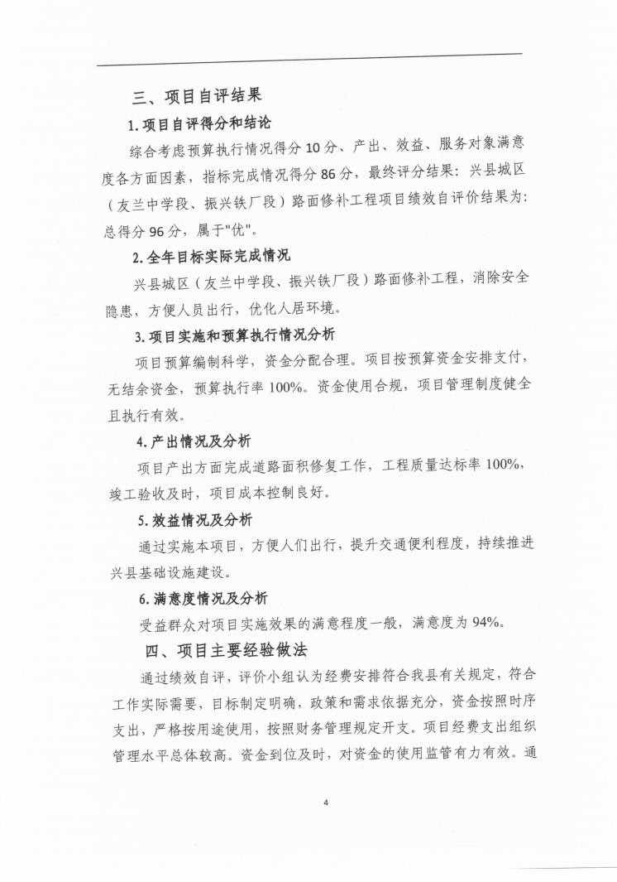
兴县住房和城乡建设管理局2024年部门决算公开报告

-372-

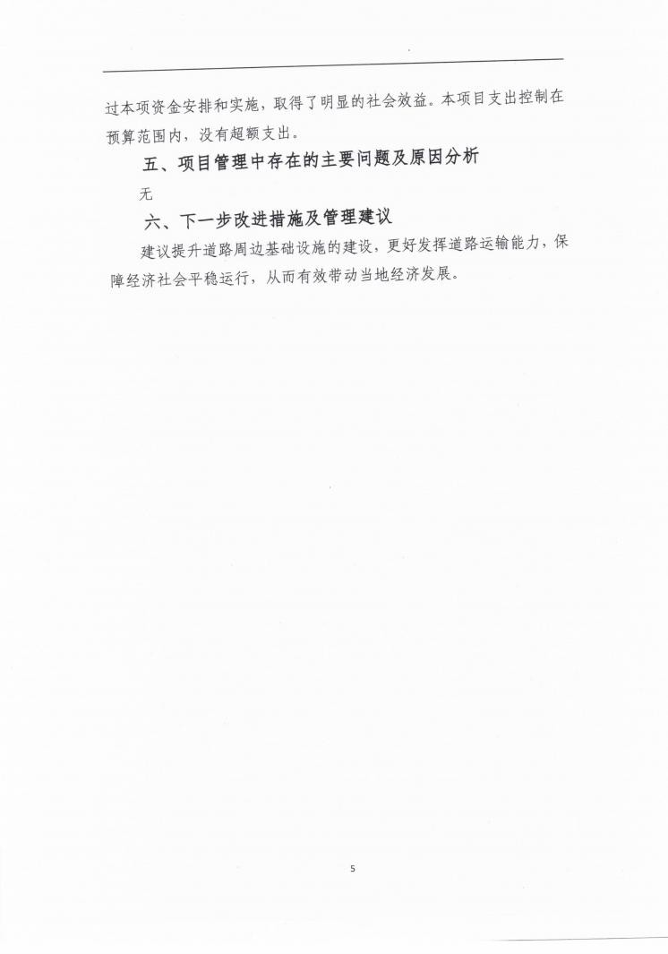
兴县住房和城乡建设管理局2024年部门决算公开报告

-373-

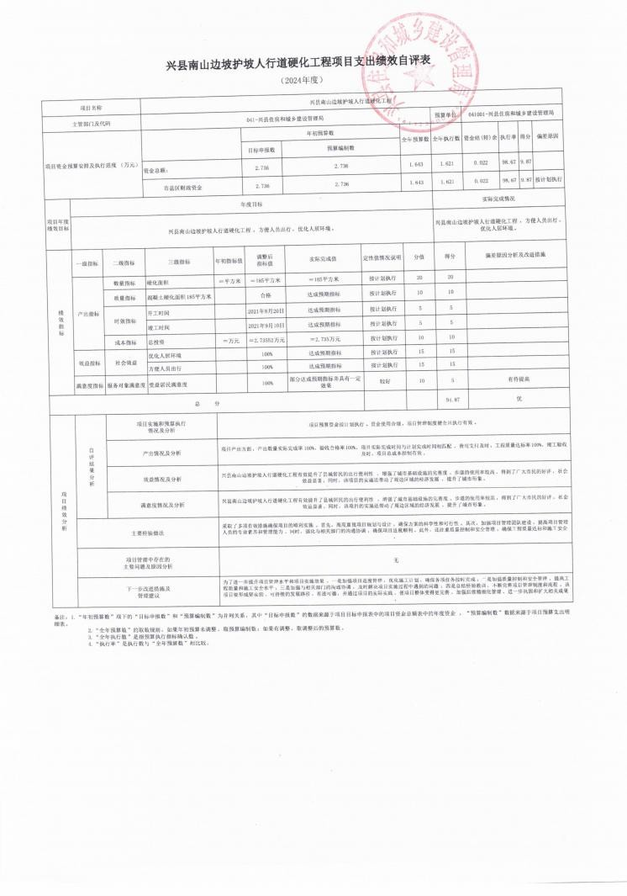
兴县住房和城乡建设管理局2024年部门决算公开报告

-374-

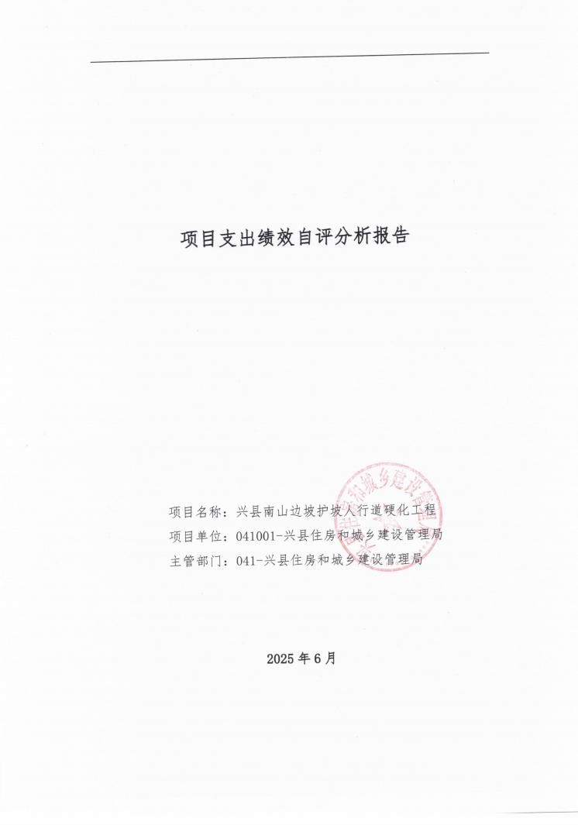
兴县住房和城乡建设管理局2024年部门决算公开报告

-375-

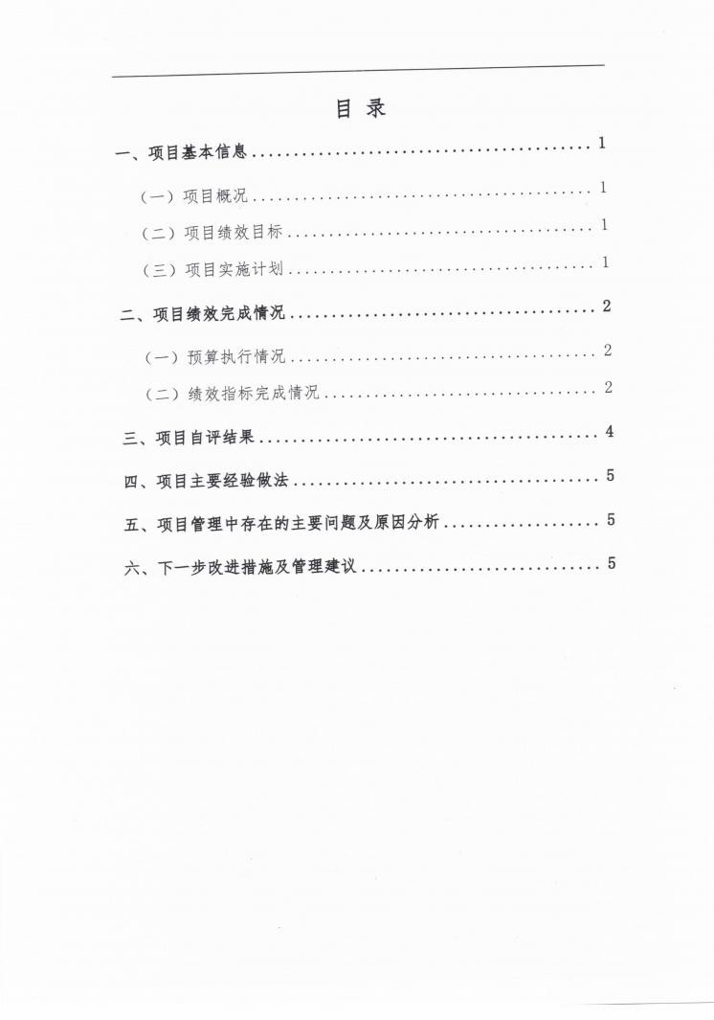
兴县住房和城乡建设管理局2024年部门决算公开报告

-376-

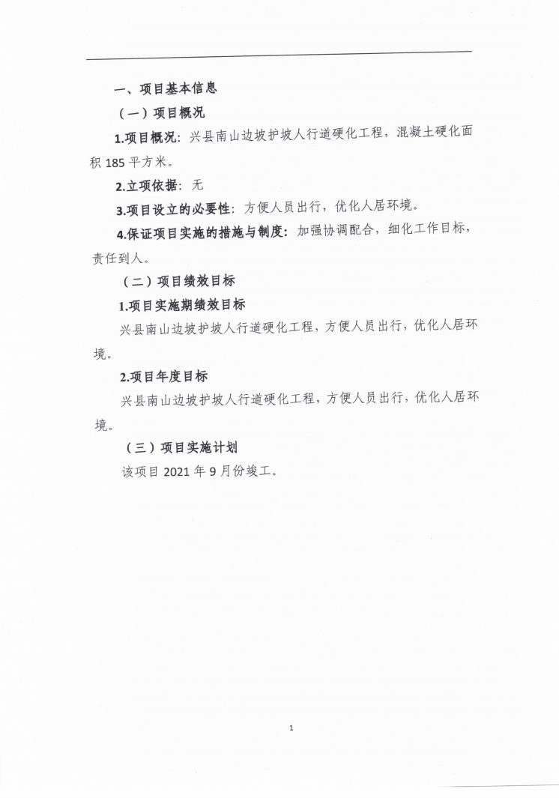
兴县住房和城乡建设管理局2024年部门决算公开报告

-377-

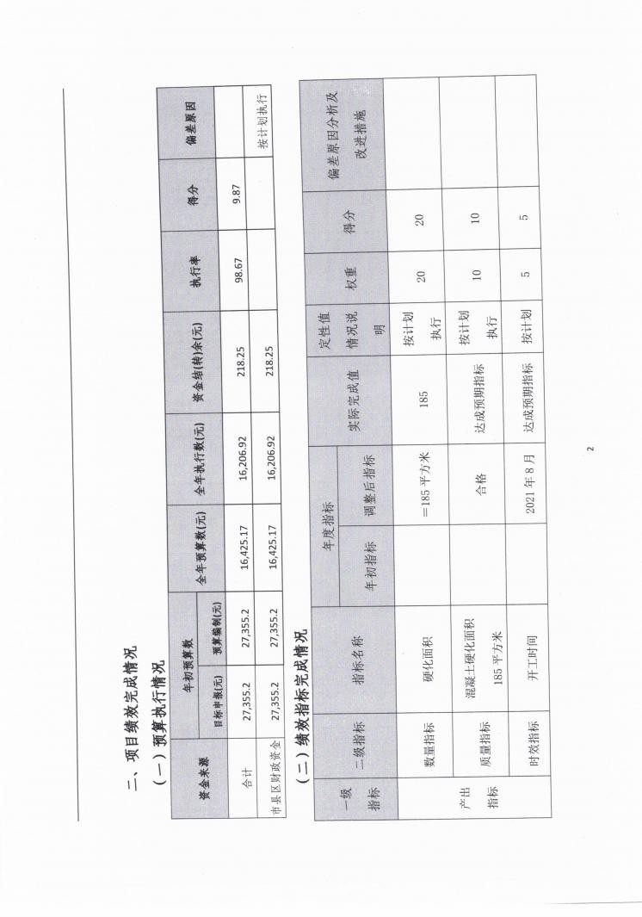
兴县住房和城乡建设管理局2024年部门决算公开报告

-378-

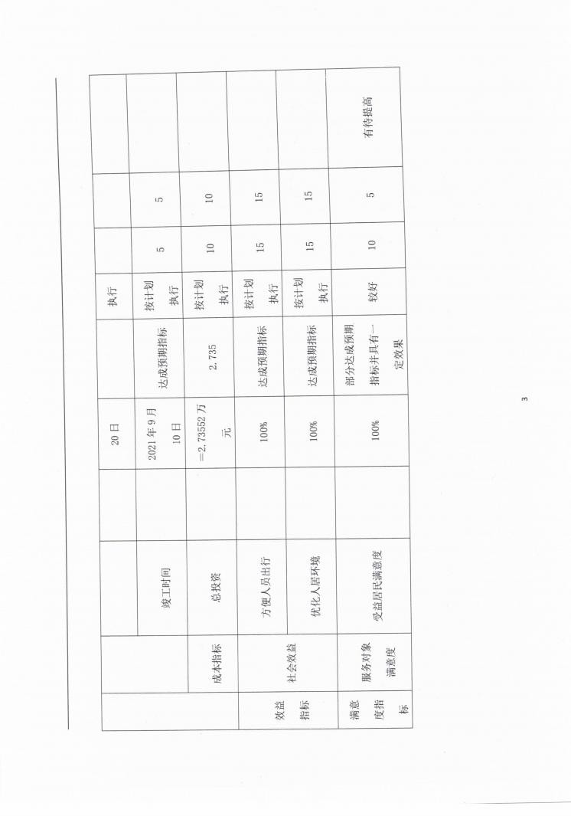
兴县住房和城乡建设管理局2024年部门决算公开报告

-379-

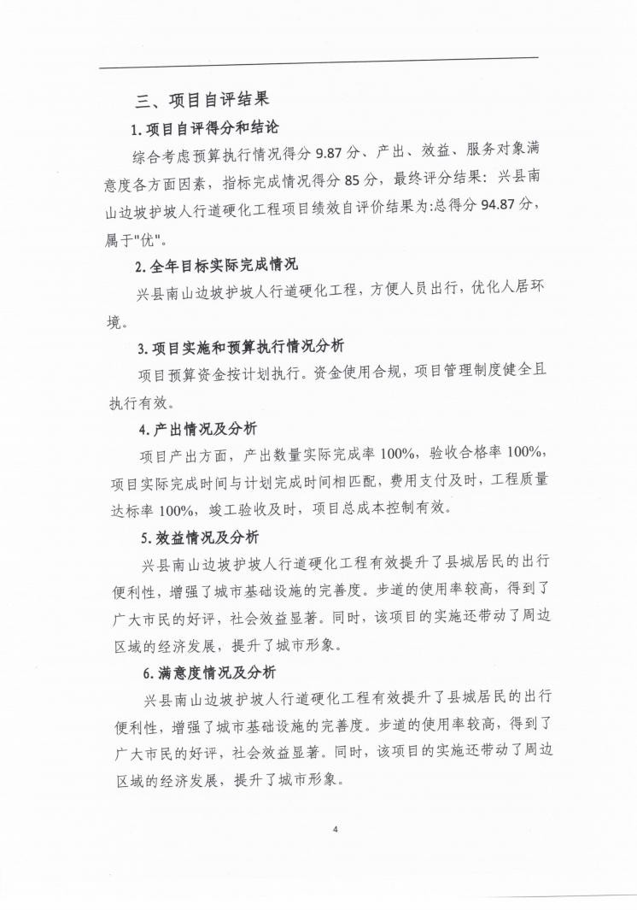
兴县住房和城乡建设管理局2024年部门决算公开报告

-380-

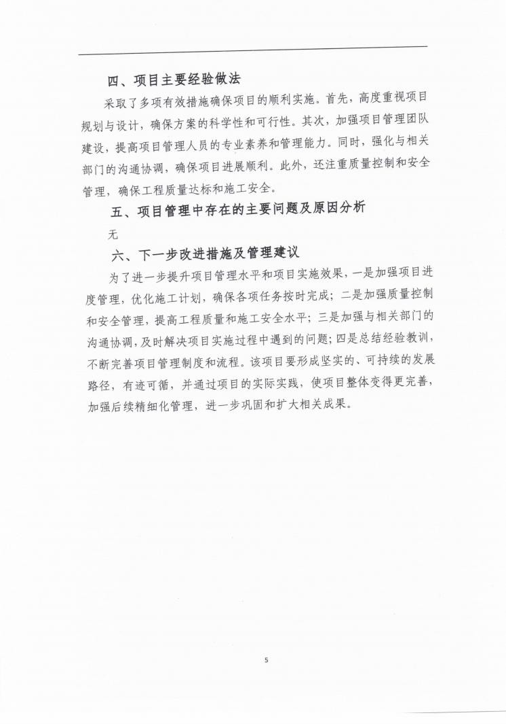
兴县住房和城乡建设管理局2024年部门决算公开报告

-381-

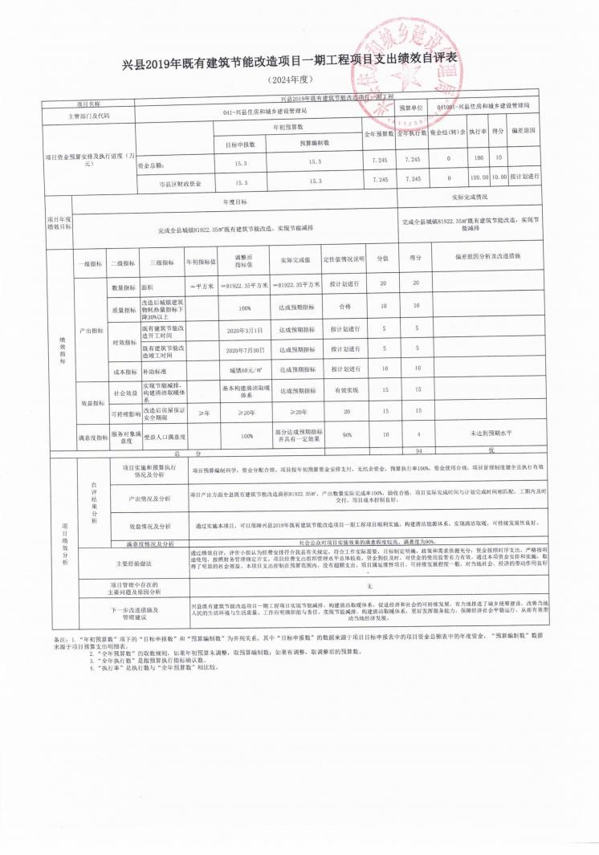
兴县住房和城乡建设管理局2024年部门决算公开报告

-382-

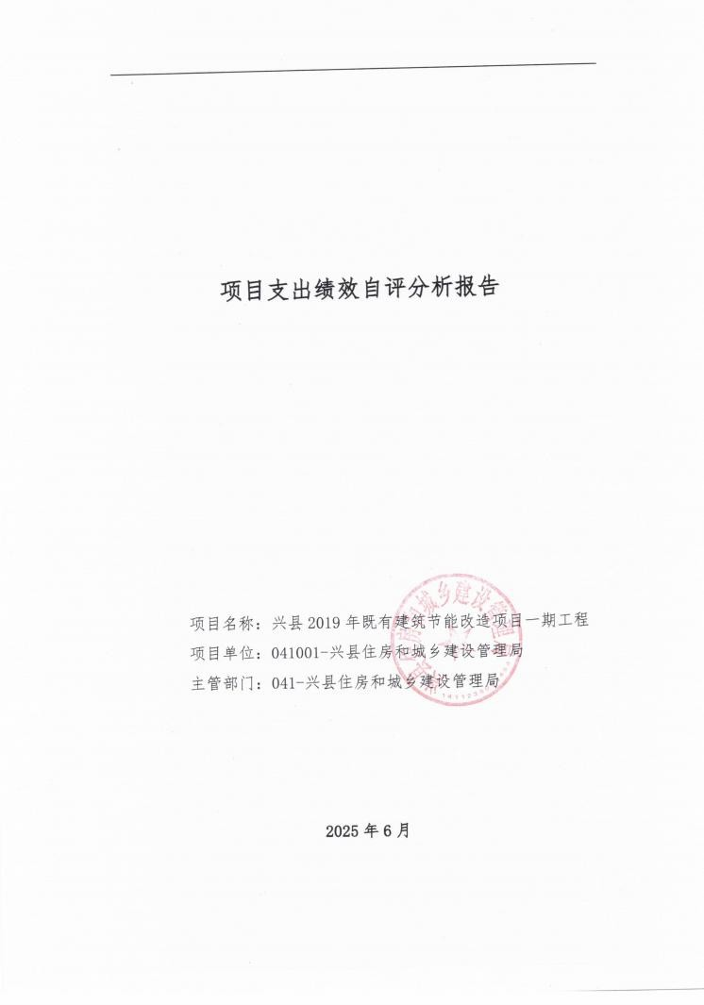
兴县住房和城乡建设管理局2024年部门决算公开报告

-383-

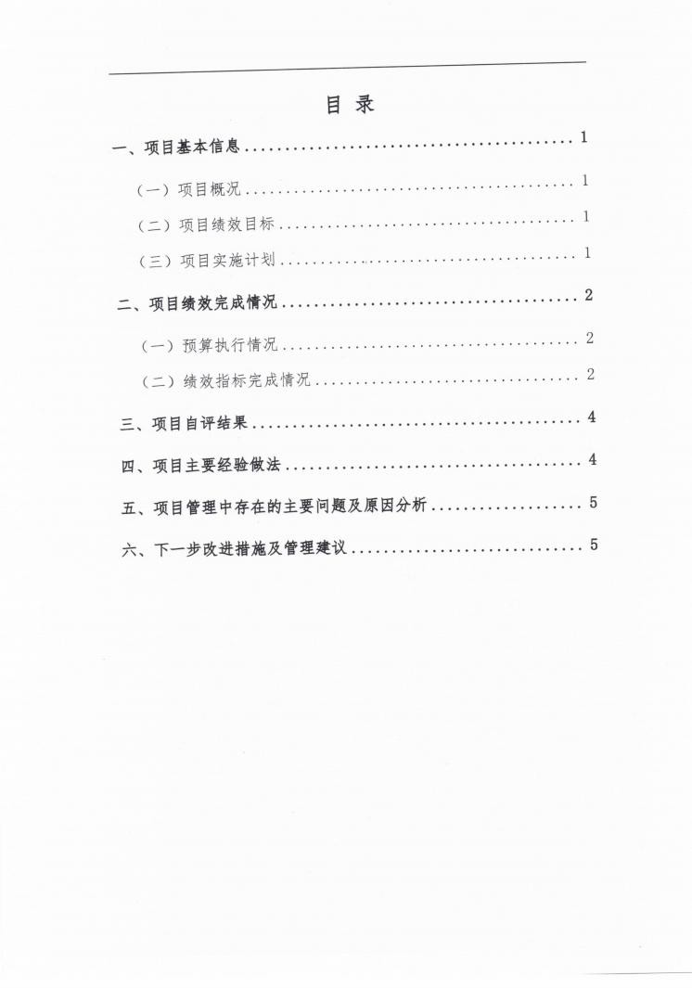
兴县住房和城乡建设管理局2024年部门决算公开报告

-384-

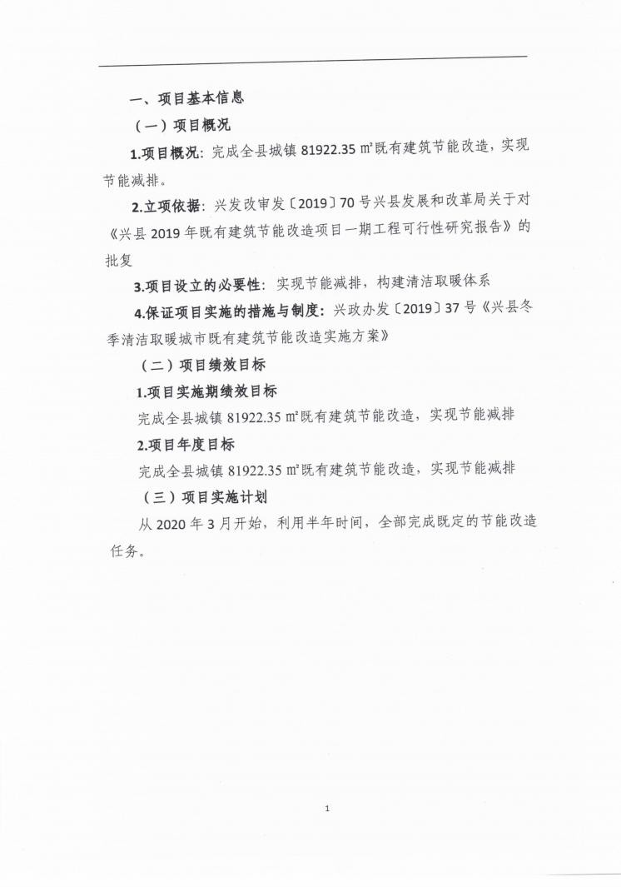
兴县住房和城乡建设管理局2024年部门决算公开报告

-385-

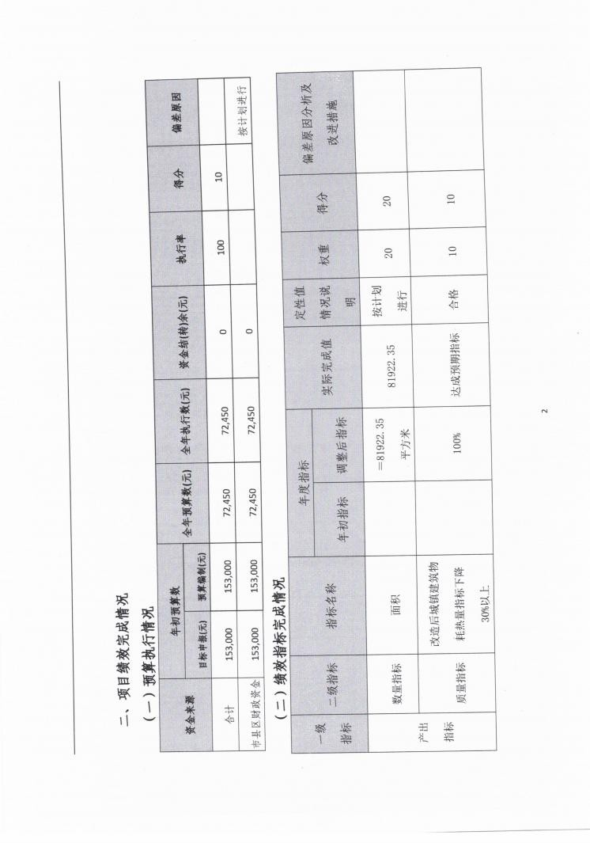
兴县住房和城乡建设管理局2024年部门决算公开报告

-386-

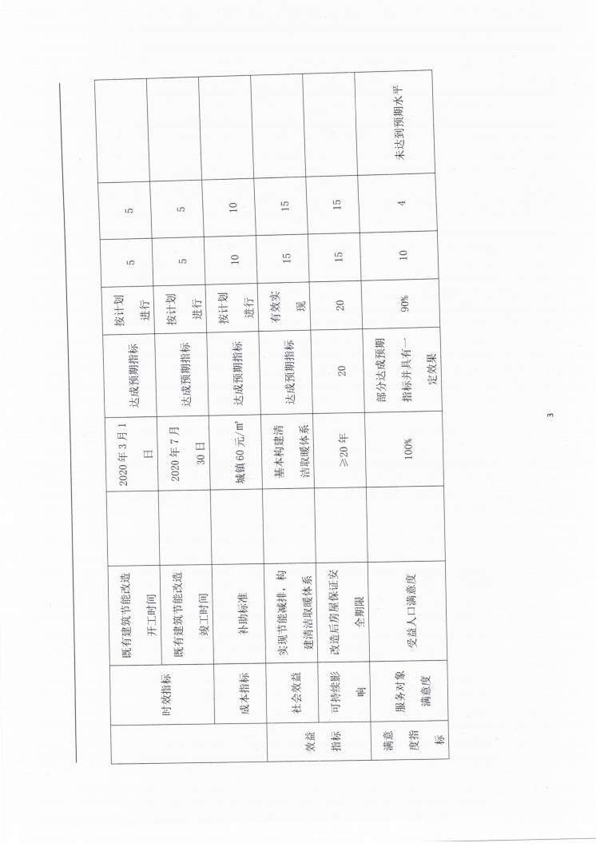
兴县住房和城乡建设管理局2024年部门决算公开报告

-387-

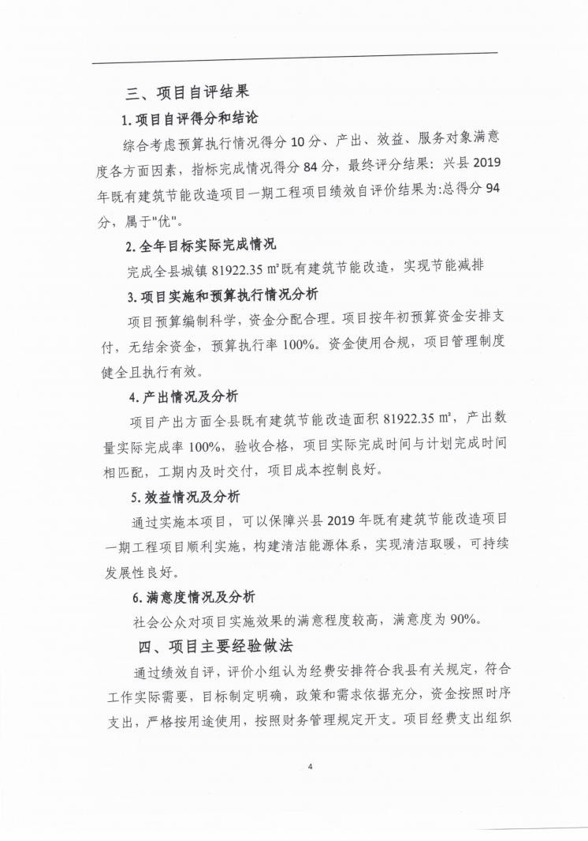
兴县住房和城乡建设管理局2024年部门决算公开报告

-388-

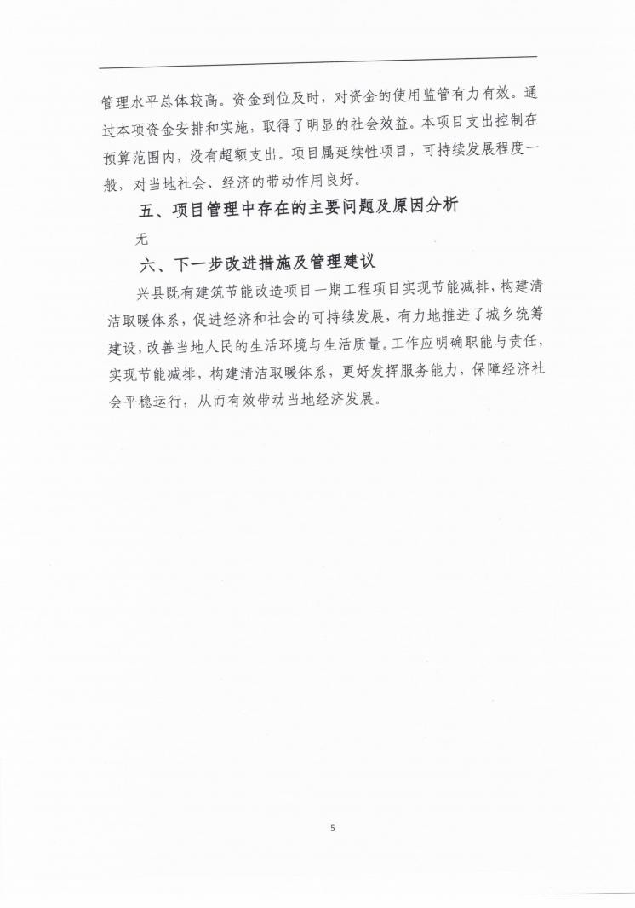
兴县住房和城乡建设管理局2024年部门决算公开报告

-389-

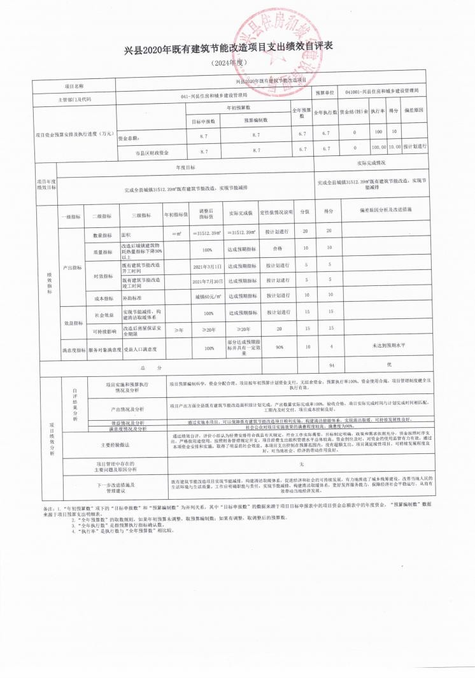
兴县住房和城乡建设管理局2024年部门决算公开报告

-390-

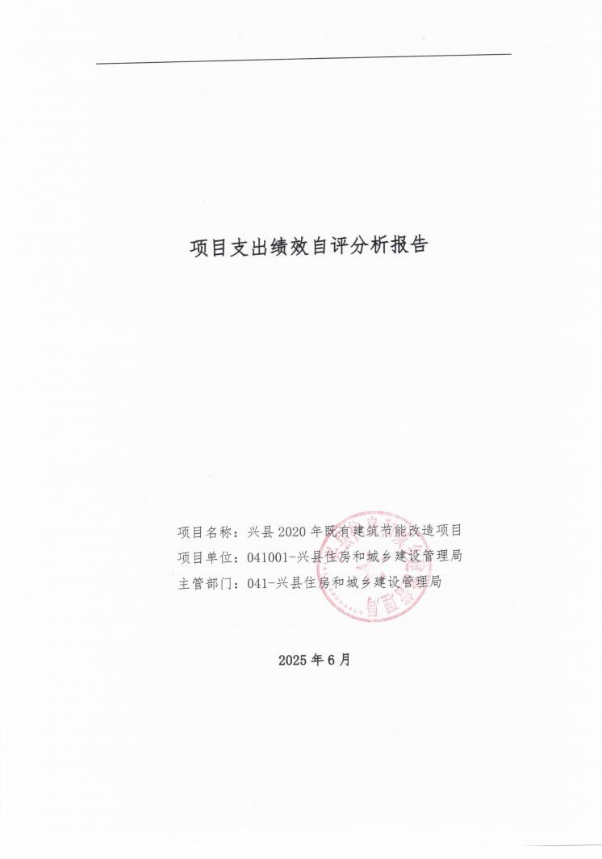
兴县住房和城乡建设管理局2024年部门决算公开报告

-391-

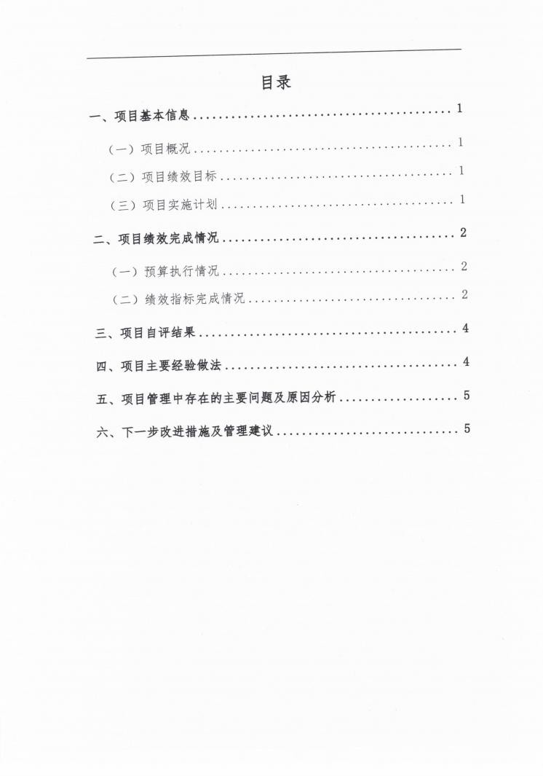
兴县住房和城乡建设管理局2024年部门决算公开报告

-392-

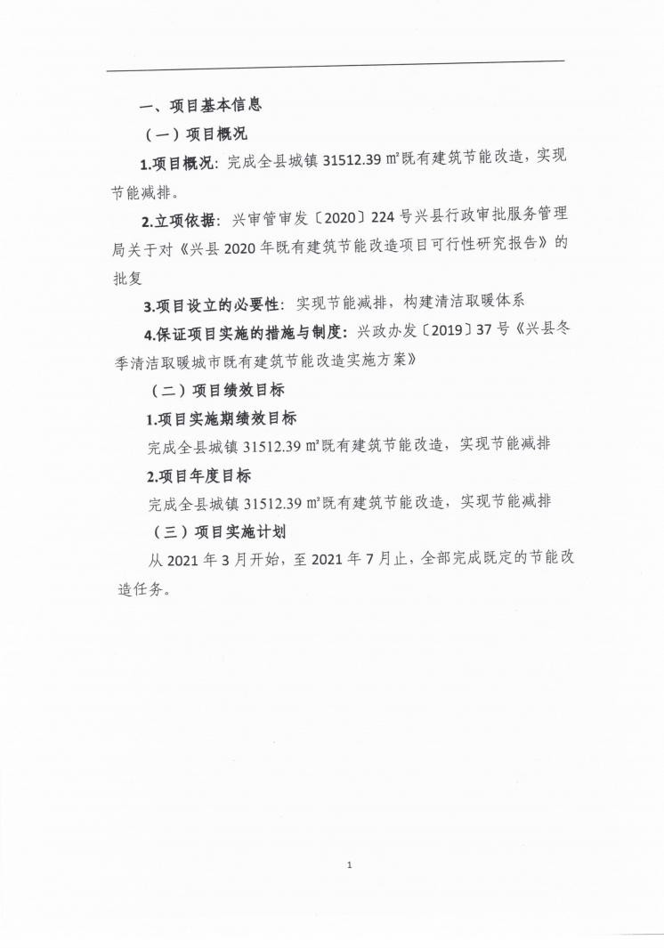
兴县住房和城乡建设管理局2024年部门决算公开报告

-393-

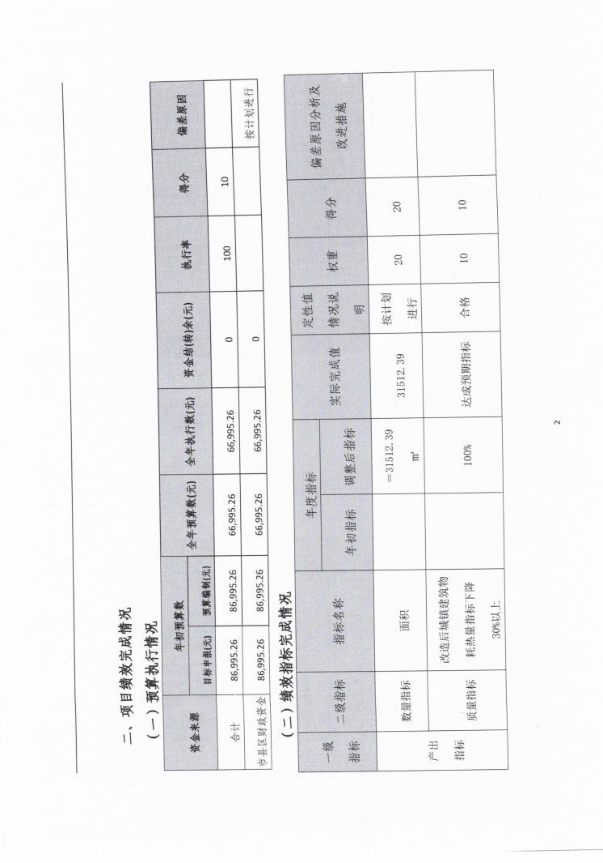
兴县住房和城乡建设管理局2024年部门决算公开报告

-394-

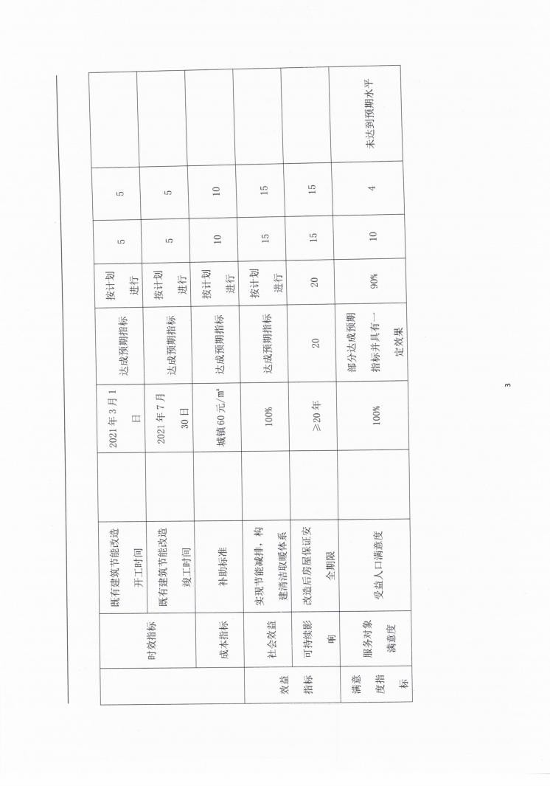
兴县住房和城乡建设管理局2024年部门决算公开报告

-395-

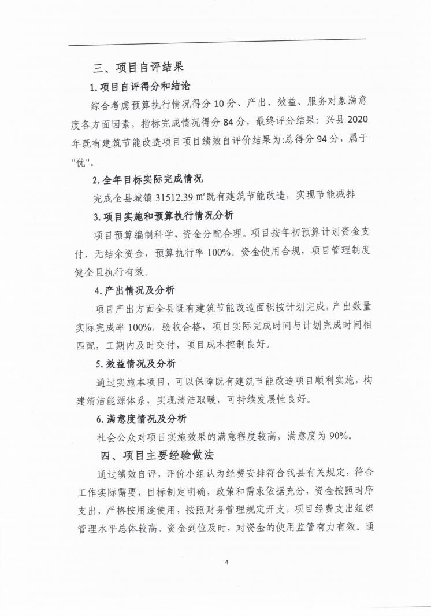
兴县住房和城乡建设管理局2024年部门决算公开报告

-396-

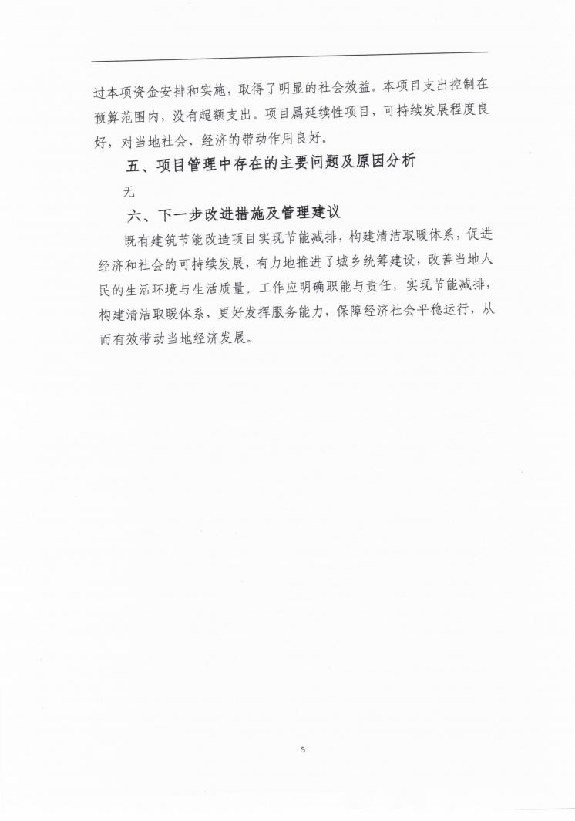
兴县住房和城乡建设管理局2024年部门决算公开报告

-397-

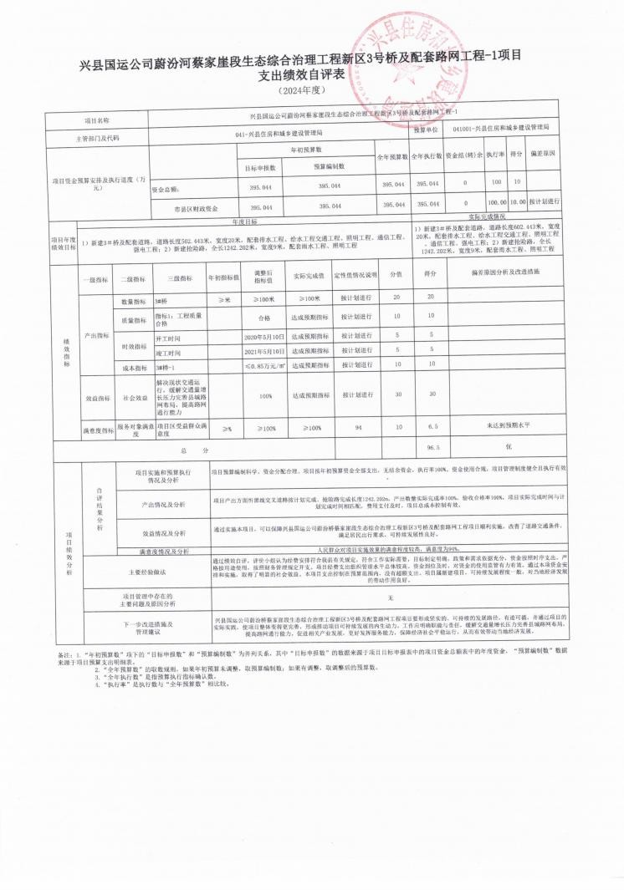
兴县住房和城乡建设管理局2024年部门决算公开报告

-398-

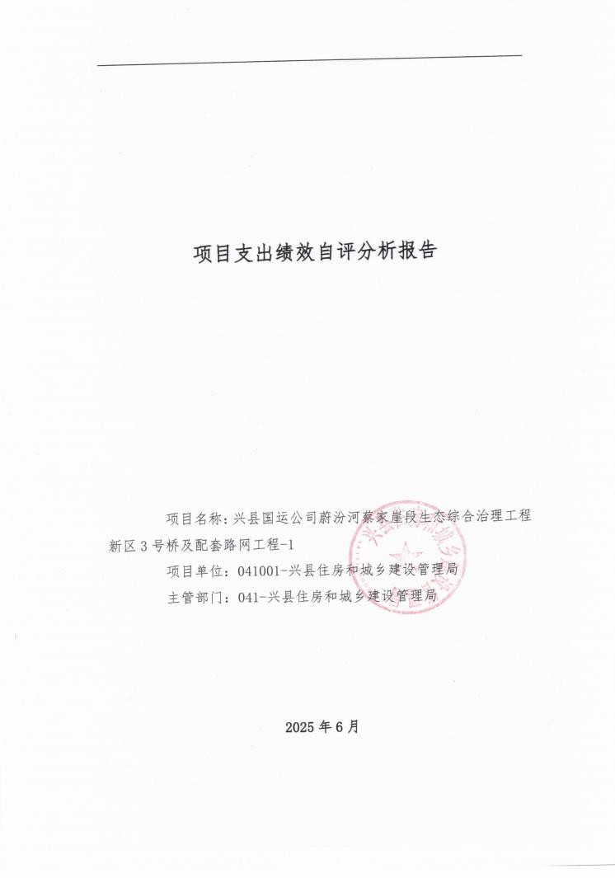
兴县住房和城乡建设管理局2024年部门决算公开报告

-399-

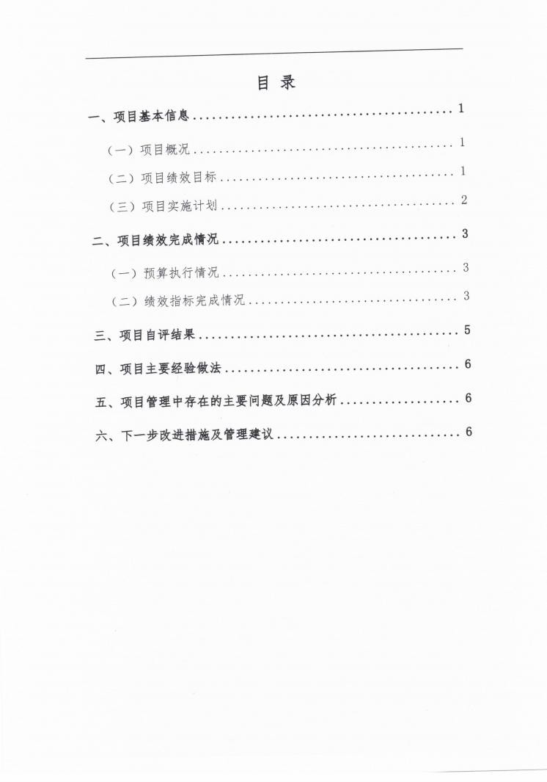
兴县住房和城乡建设管理局2024年部门决算公开报告

-400-

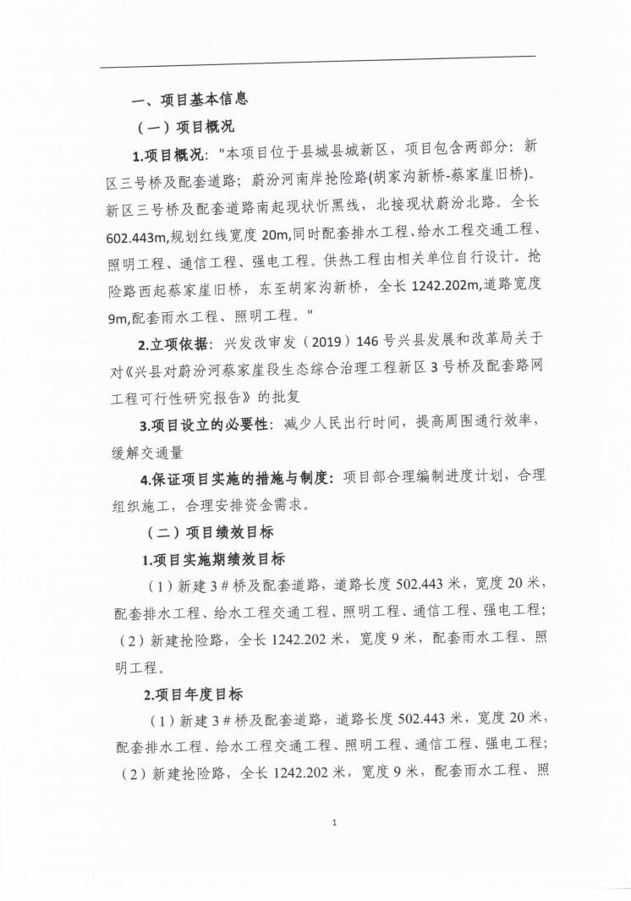
兴县住房和城乡建设管理局2024年部门决算公开报告

-401-

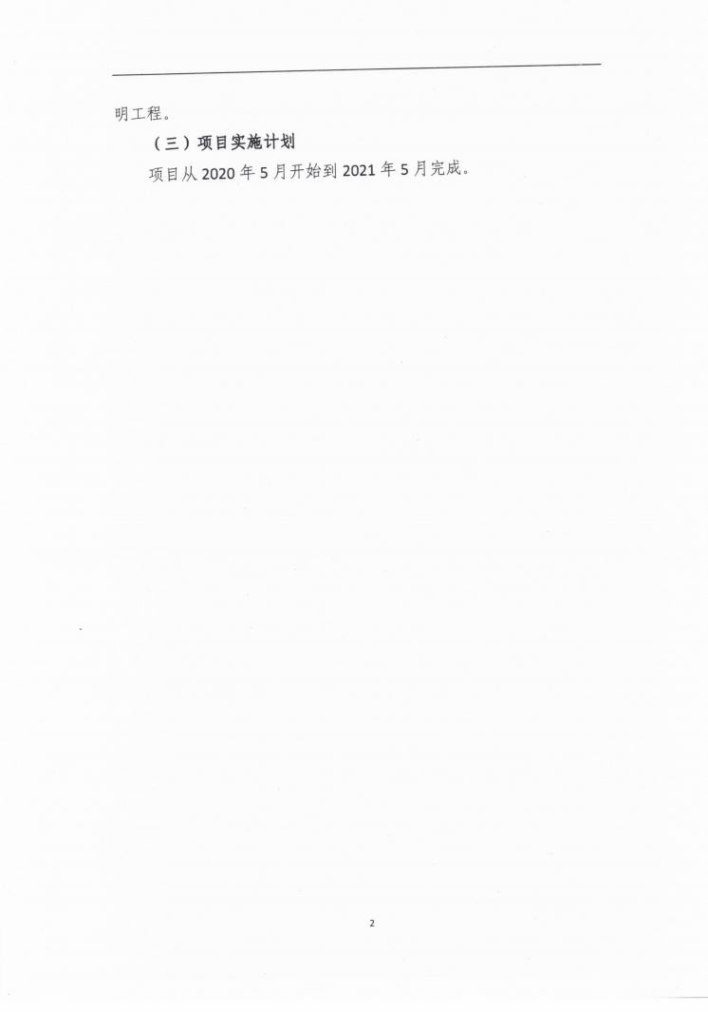
兴县住房和城乡建设管理局2024年部门决算公开报告

-402-

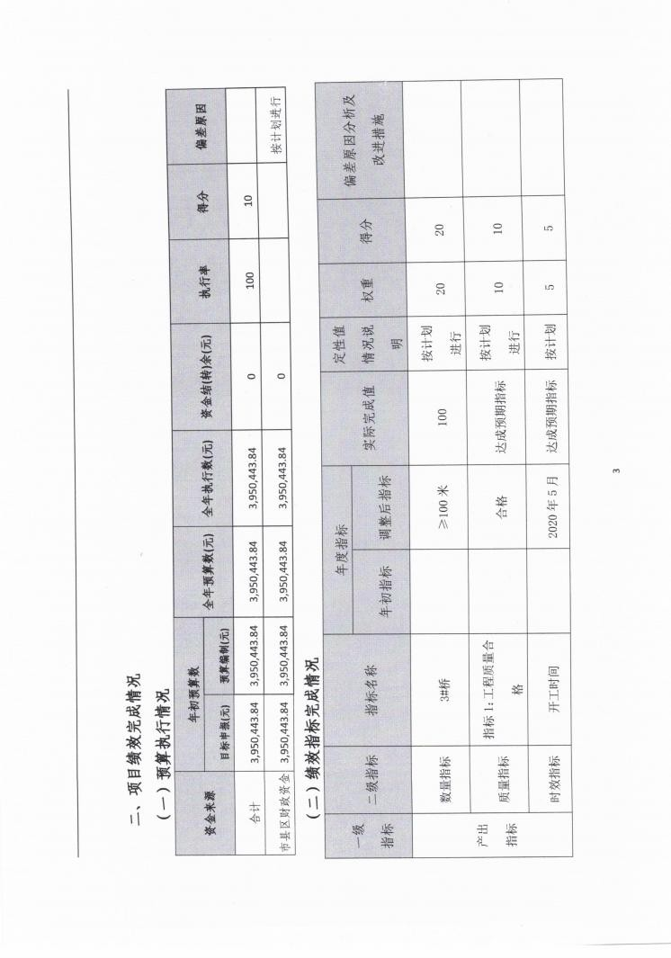
兴县住房和城乡建设管理局2024年部门决算公开报告

-403-

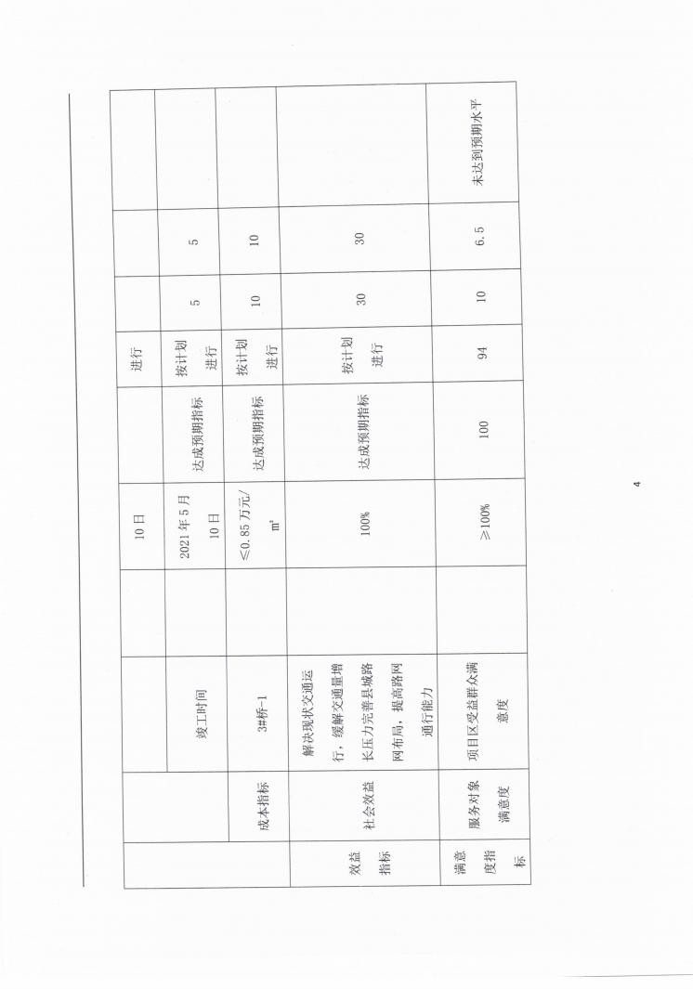
兴县住房和城乡建设管理局2024年部门决算公开报告

-404-

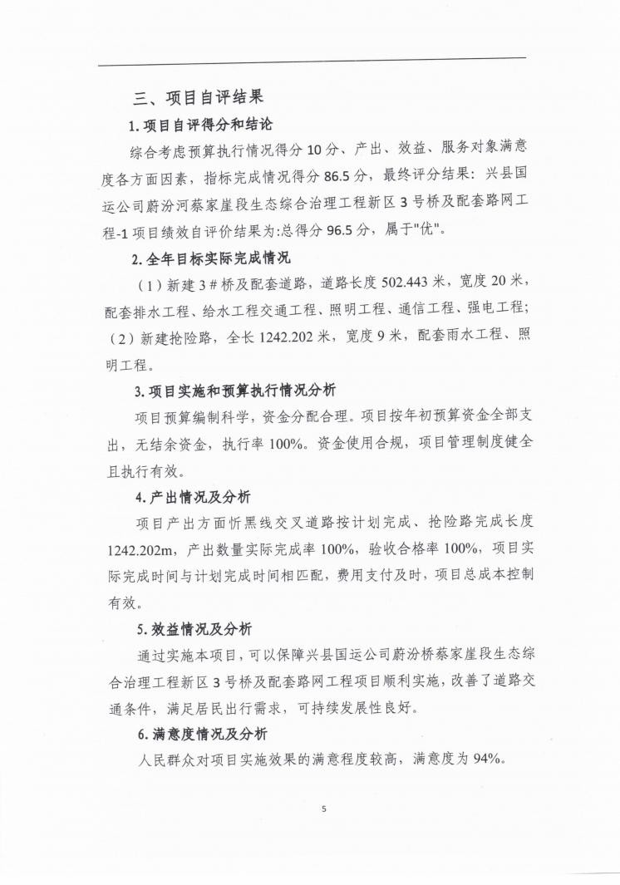
兴县住房和城乡建设管理局2024年部门决算公开报告

-405-

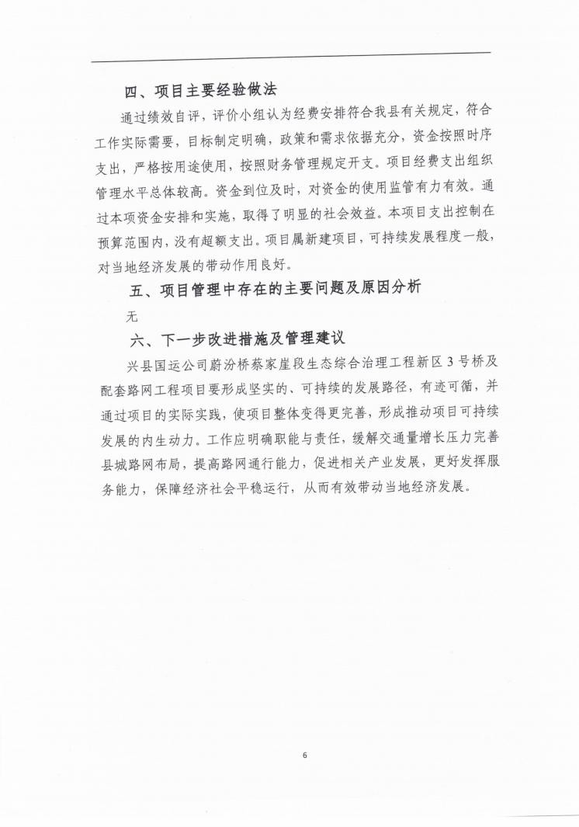
兴县住房和城乡建设管理局2024年部门决算公开报告

-406-

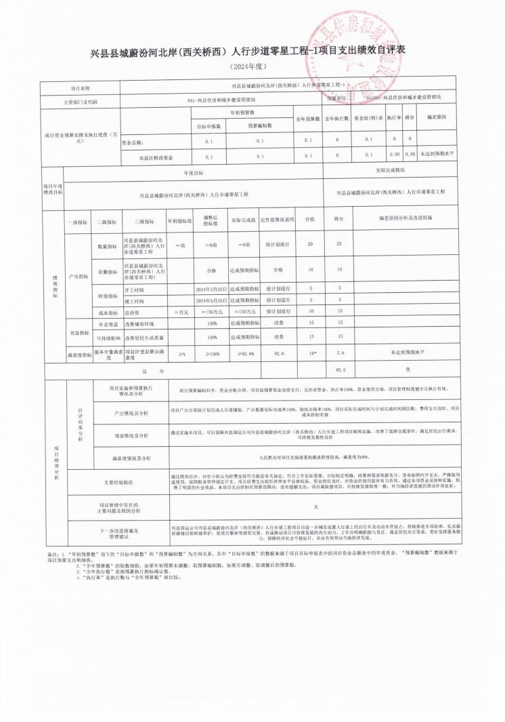
兴县住房和城乡建设管理局2024年部门决算公开报告

-407-

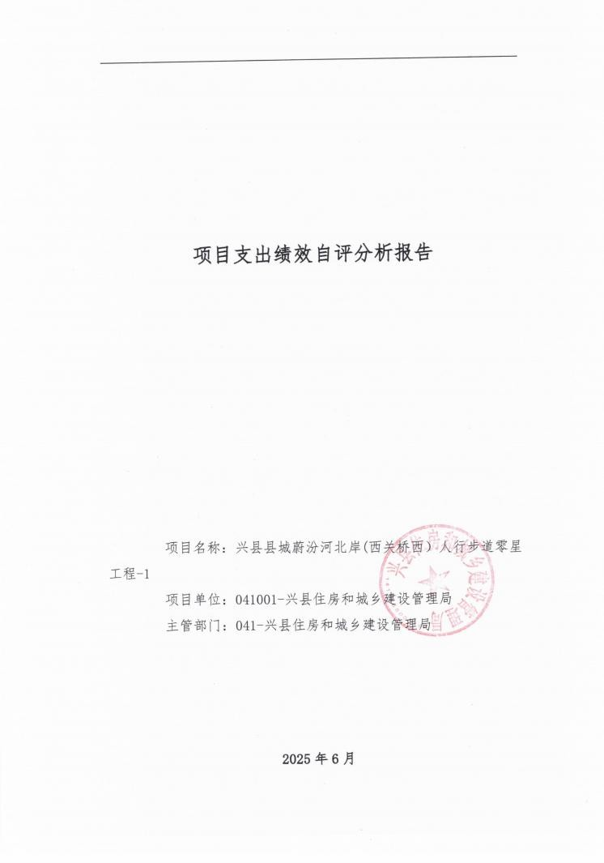
兴县住房和城乡建设管理局2024年部门决算公开报告

-408-

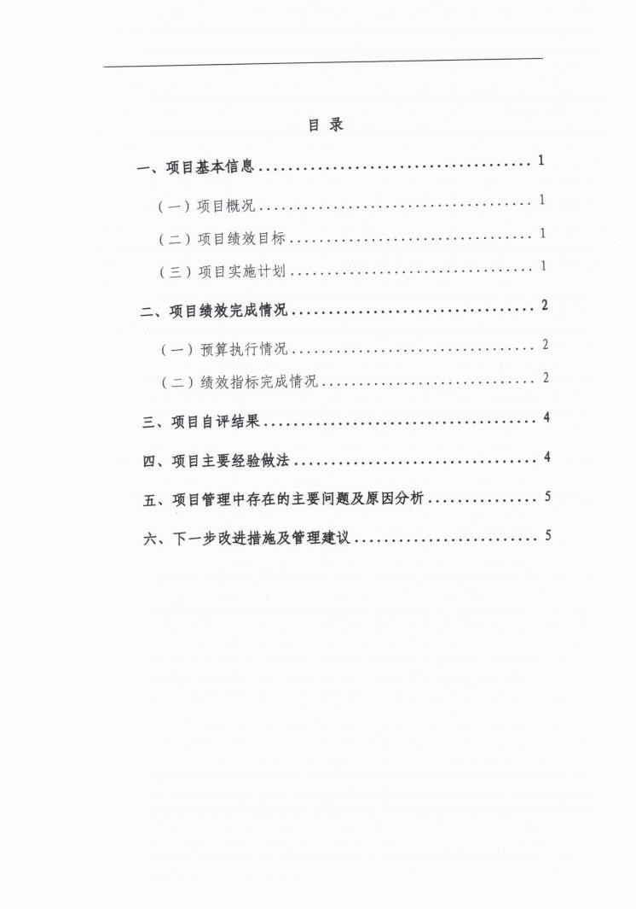
兴县住房和城乡建设管理局2024年部门决算公开报告

-409-

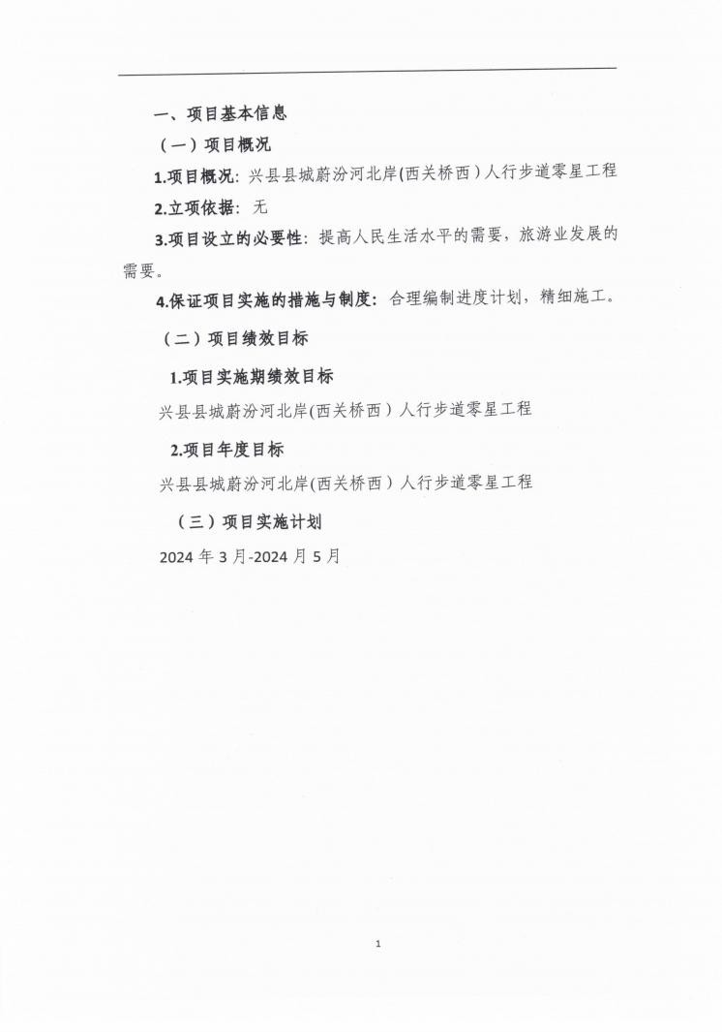
兴县住房和城乡建设管理局2024年部门决算公开报告

-410-

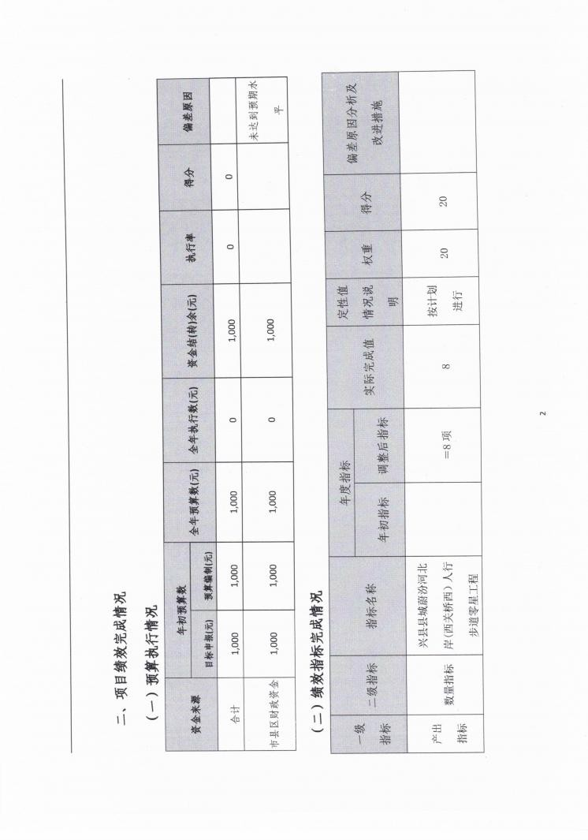
兴县住房和城乡建设管理局2024年部门决算公开报告

-411-

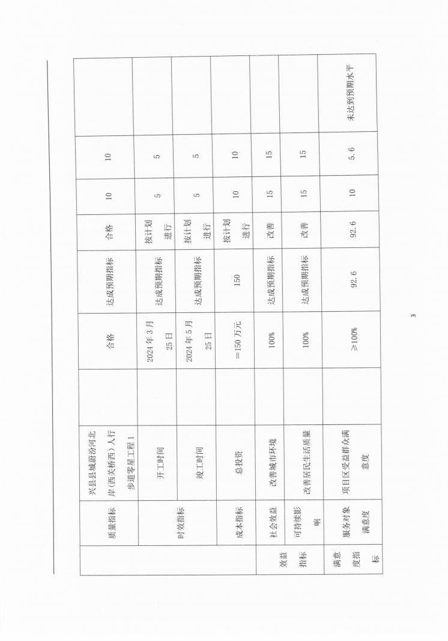
兴县住房和城乡建设管理局2024年部门决算公开报告

-412-

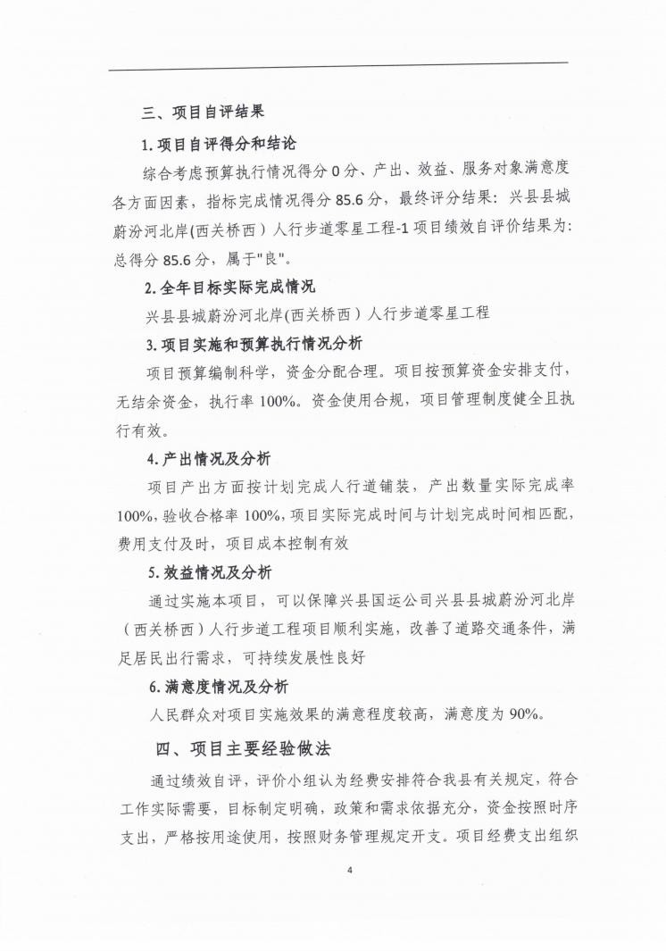
兴县住房和城乡建设管理局2024年部门决算公开报告

-413-

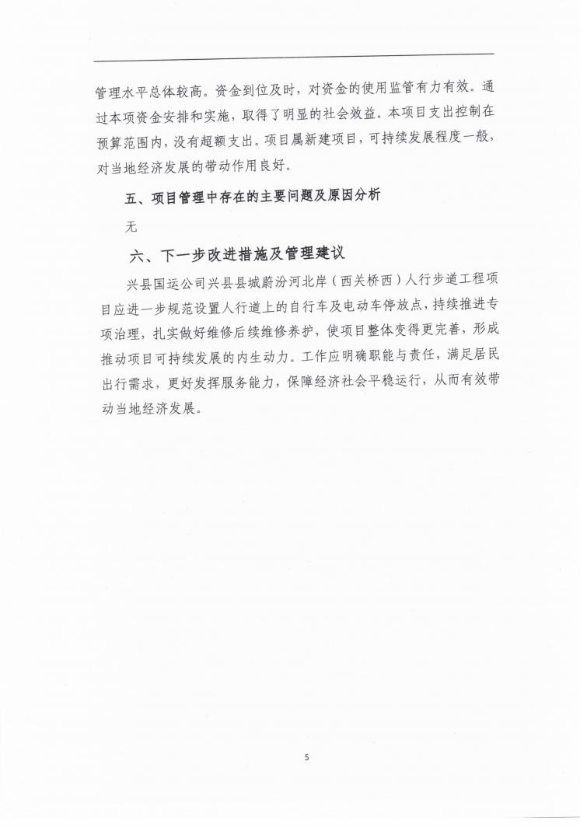
兴县住房和城乡建设管理局2024年部门决算公开报告

-414-

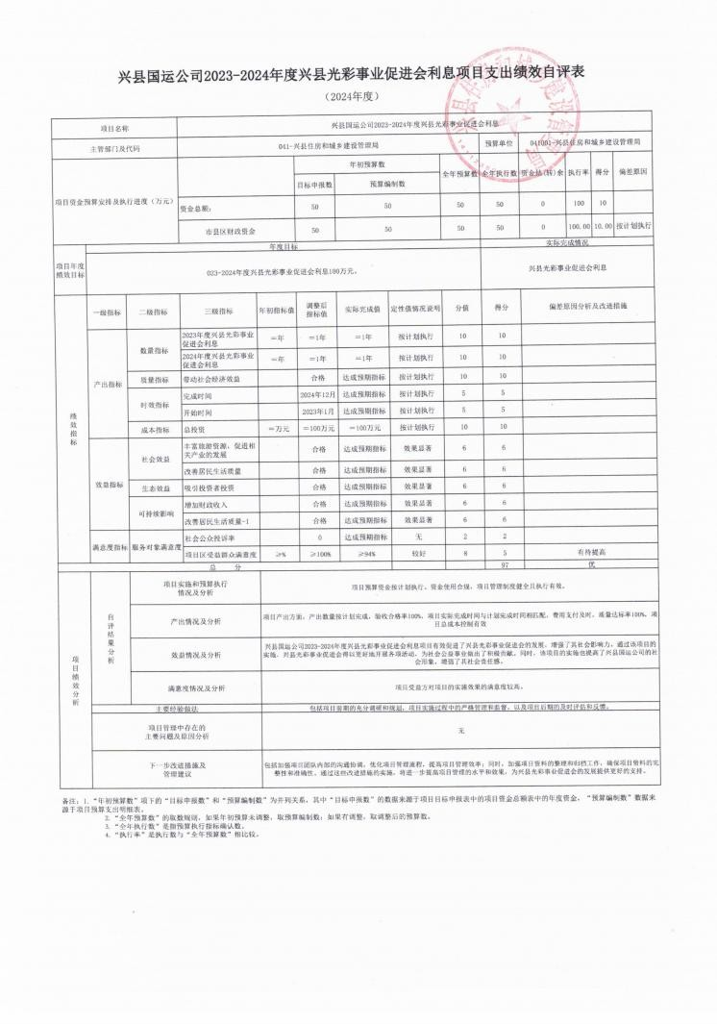
兴县住房和城乡建设管理局2024年部门决算公开报告

-415-

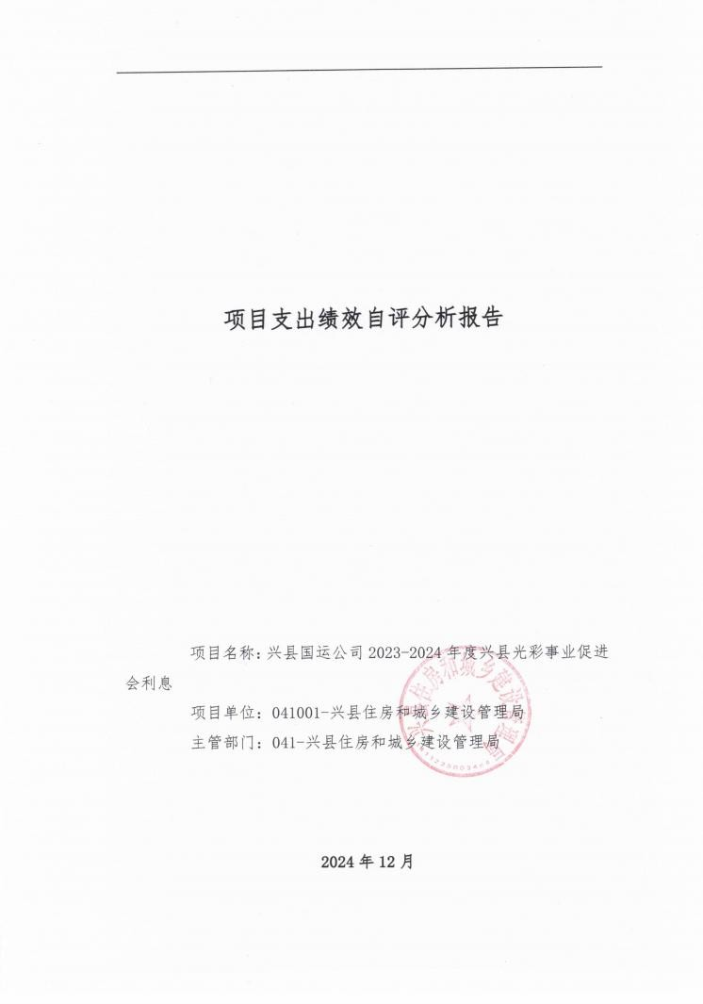
兴县住房和城乡建设管理局2024年部门决算公开报告

-416-

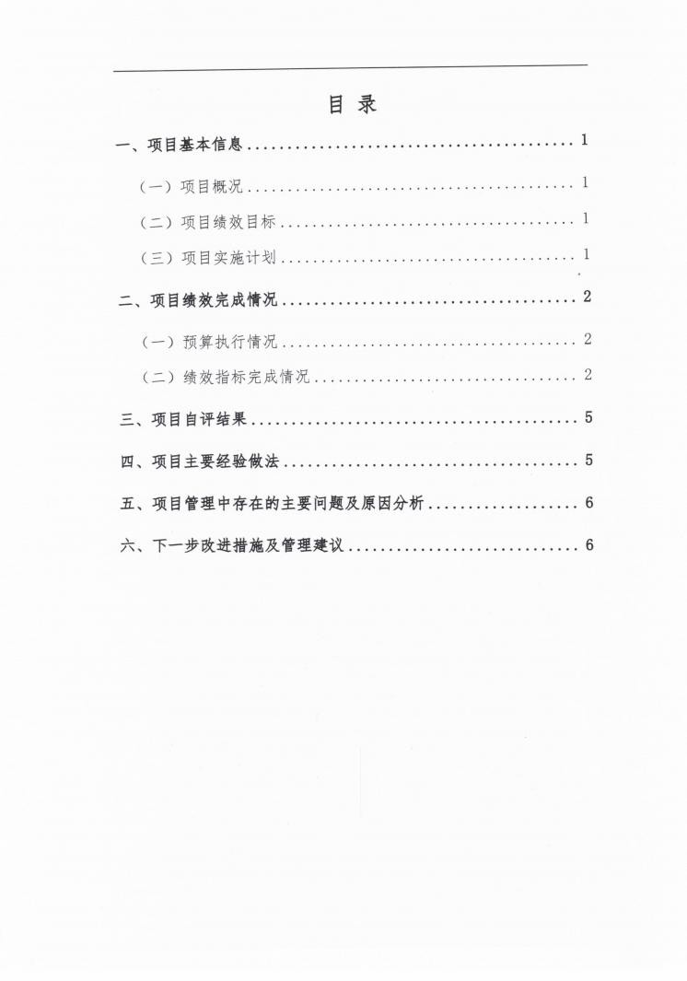
兴县住房和城乡建设管理局2024年部门决算公开报告

-417-

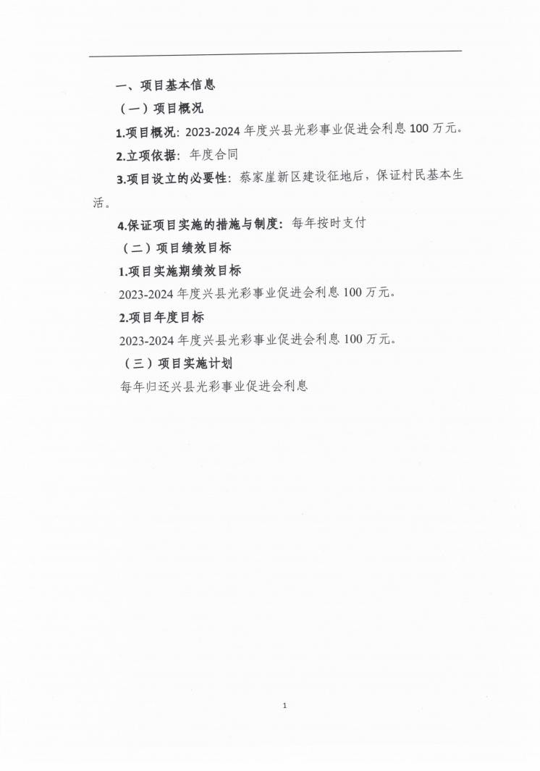
兴县住房和城乡建设管理局2024年部门决算公开报告

-418-

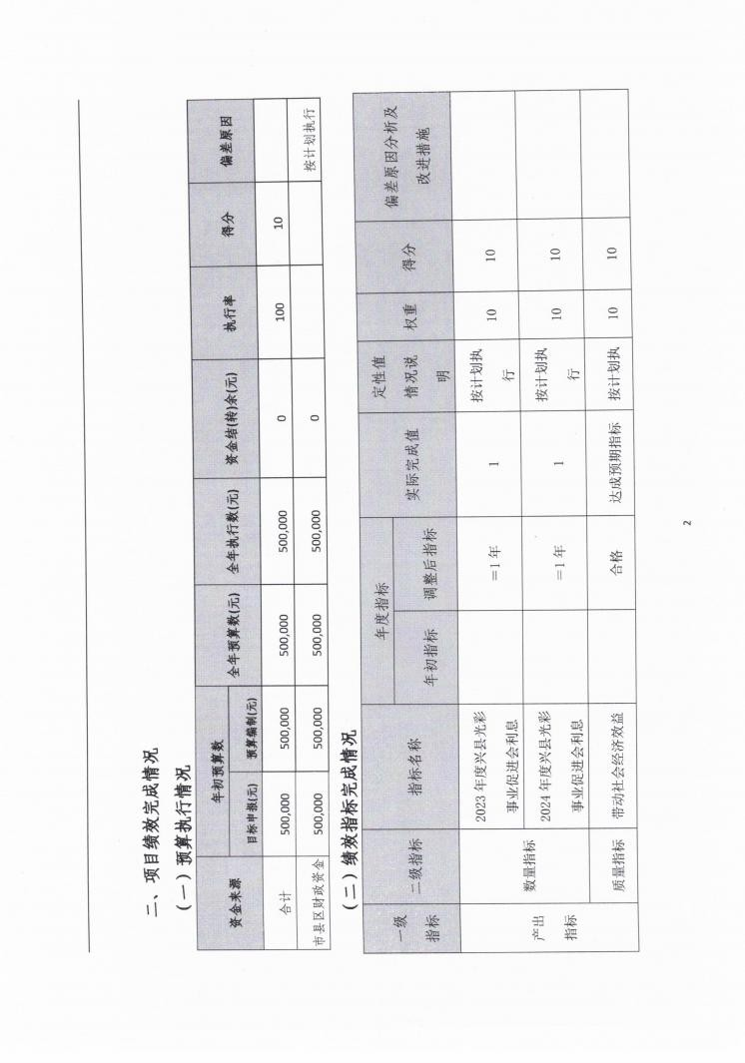
兴县住房和城乡建设管理局2024年部门决算公开报告

-419-

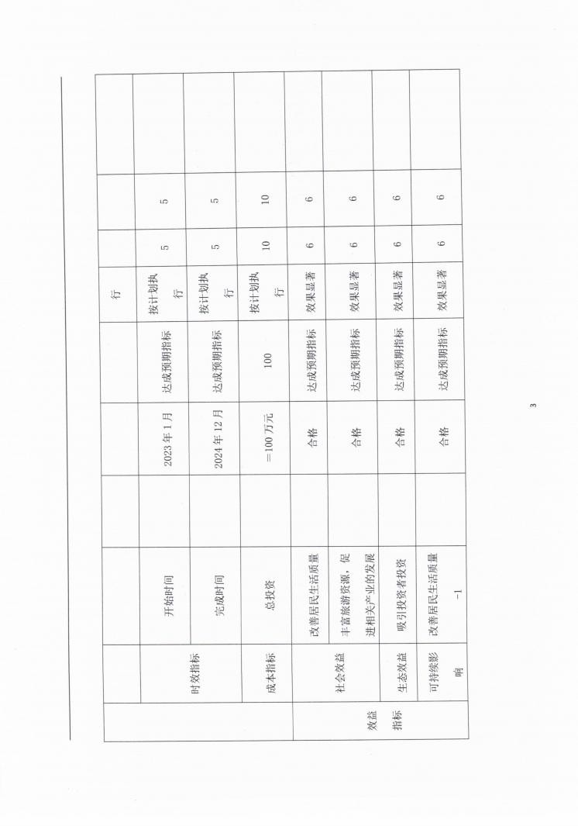
兴县住房和城乡建设管理局2024年部门决算公开报告

-420-

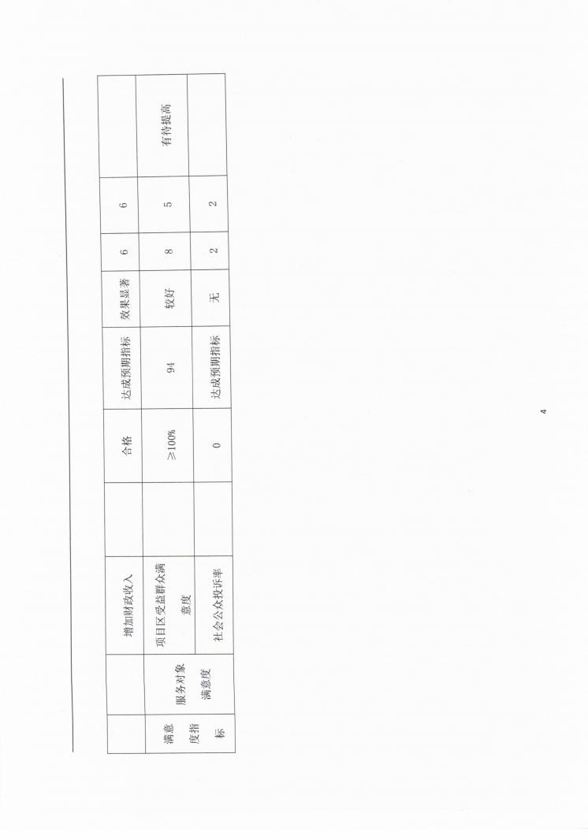
兴县住房和城乡建设管理局2024年部门决算公开报告

-421-

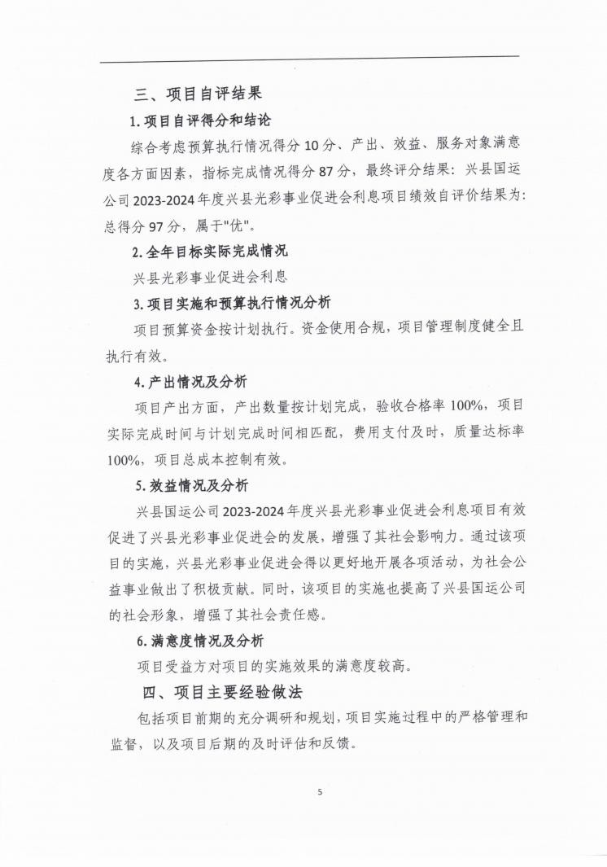
兴县住房和城乡建设管理局2024年部门决算公开报告

-422-

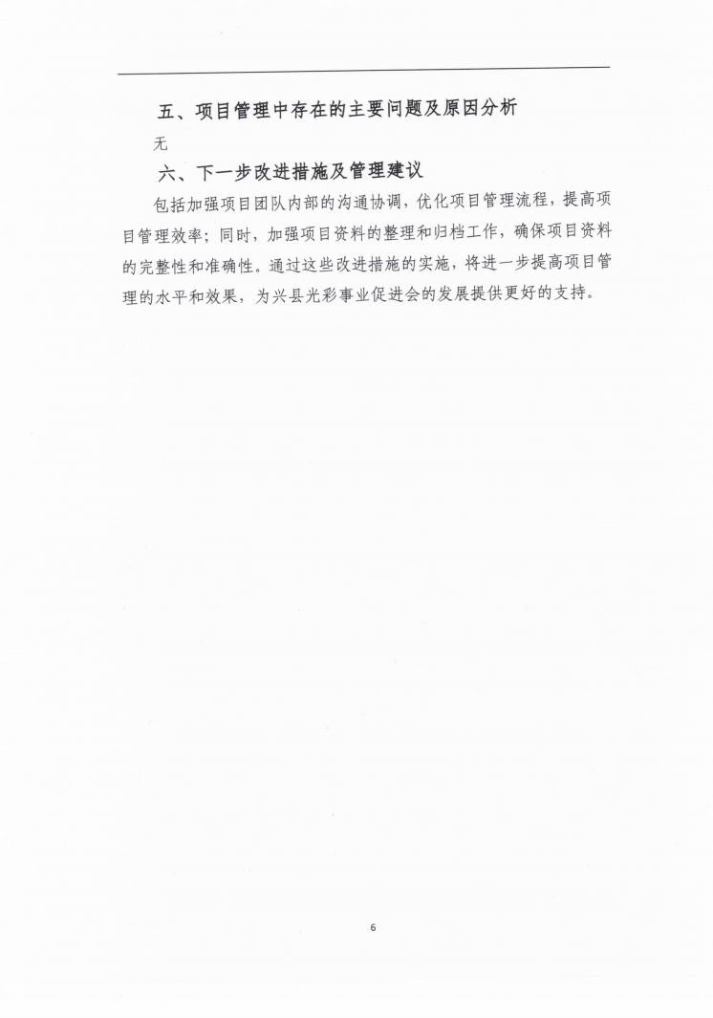
兴县住房和城乡建设管理局2024年部门决算公开报告

-423-

